2025年度行政事业单位内部控制

评价和内部控制报告编报指南

财政部会计司
2026年1月

目 录

第一章 内部控制报告编报总体介绍 4
一、编报范围 4
二、编报主体 4
（一）单位。 5
（二）汇总单位。 5
（三）主管部门。 5
（四）财政部门。 5
三、编报流程 6
（二）单位填报阶段。 7
（三）汇总单位填报阶段（如有）。 7
（四）部门填报阶段。 8
（五）财政部门汇总阶段。 8
第二章 单位工作说明 8
一、内部控制评价 9
（一）指标设置。 9
（二）开展单位内部控制评价。 15
（三）编写复核发现问题的整改措施。 24
二、内部控制报告编报 26
（一）工作描述。 26
（二）报告填报内容说明。 26
（三）系统操作。 30
第三章 汇总单位工作说明 35
一、内部控制评价 35
（二）指标设置。 53
（三）开展内部控制评价。 59
（四）编写复核发现问题的整改措施。 67
二、内部控制报告编报 69
（一）工作描述。 70
（二）报告填报内容说明。 70
（三）系统操作。 72
第四章 部门工作说明 76
一、内部控制评价 76
（一）指标设置。 76
（二）复核直接所属单位内部控制评价报告。 90
（三）开展部门内部控制评价。 109
二、内部控制报告编报 117
（一）工作描述。 117
（二）报告填报内容说明。 118
（三）系统操作。 120
第五章 财政部门工作说明 124
一、内部控制评价 124
二、内部控制报告编报 124
（一）工作描述。 124
（二）报告填报内容说明。 124
（三）系统操作。 126
附件1 单位评价指标的相关说明 134
附件2部门评价指标的相关说明 150

内部控制报告编报总体介绍

2025年度内部控制报告编报工作主要包括开展2025年度内部控制评价和编制2025年度内部控制报告。

一、编报范围
各行政事业单位按照《行政事业单位内部控制评价办法》（以下简称《办法》）和《行政事业单位内部控制报告管理制度（试行）》（以下简称《制度》）规定开展内部控制评价工作，编制内部控制报告。
根据《山东省财政厅关于转发<财政部关于开展2025年度行政事业单位内部控制评价和内部控制报告编报工作的通知>的通知》要求，济南、泰安、临沂、滨州4市所属县（市、区）财政部门，应当选择不少于2/3的同级政府部门及乡镇（含街道，下同）等基层单位开展2025年度内部控制评价工作，形成内部控制评价结果与评价报告，并编报2025年度内部控制报告，其中，乡镇作为一个主体开展内部控制评价和报告编报工作;上述4市所属县（市、区）财政部门同意其余同级政府部门及乡镇等基层单位不开展内部控制评价工作，应当报市级财政部门备案。其他11市所属县（市、区）的各部门及所属单位、乡镇等基层单位，暂不按照《行政事业单位内部控制评价办法》的要求开展2025年度内部控制评价工作，仅编报2025年度内部控制报告。
县级各部门及乡镇（街道）是指预算级次为县区级和乡级的部门及所属单位。

二、编报主体

（一）单位。
单位是指有主管部门（上级单位）但无下级所属单位的基层单位。
单位负责补充单位内部控制评价指标、开展单位内部控制评价、编报行政事业单位内部控制报告。无所属单位的部门按照单位开展内部控制评价工作，编报行政事业单位内部控制报告。

（二）汇总单位。
汇总单位是指既有主管部门又有所属单位的各级单位。通常包括有下级预算单位的二级、三级、四级、五级预算单位，不含主管部门和财政部门。
汇总单位负责复核直接所属单位的内部控制评价报告、按照部门内部控制评价要求开展内部控制评价、编报汇总内部控制报告。

（三）主管部门。
主管部门是指与同级政府财政部门直接发生预算缴拨关系的各国家机关、政党组织、事业单位、社会团体和其他单位，通常为一级预算单位。主管部门负责复核直接所属单位内部控制评价报告、开展部门内部控制评价、编报部门汇总内部控制报告。

（四）财政部门。
财政部门包括各级政府财政部门，负责汇总本地区内部控制报告，编制地区汇总内部控制报告。
如： A部门为一级预算单位，其所属二级预算单位为XX中心，XX中心有2家所属三级预算单位，分别为单位1和单位2，则单位1和单位2为单位，应当开展单位内部控制评价、编制2025年度行政事业单位内部控制报告；XX中心为单位1和单位2的上级单位，属于汇总单位，应当对单位1和单位2的内部控制评价报告进行复核、开展XX中心部门内部控制评价、编制XX中心2025年度部门汇总内部控制报告；A部门为XX中心及所属单位的主管部门，应当对XX中心部门内部控制评价报告进行复核，并开展本部门内部控制评价、编制本部门2025年度部门汇总内部控制报告。

三、编报流程
2025年度内部控制报告编报工作主要包括指标设置、单位填报、汇总单位填报（如有）、部门填报、财政部门汇总等阶段，详见图1-1。
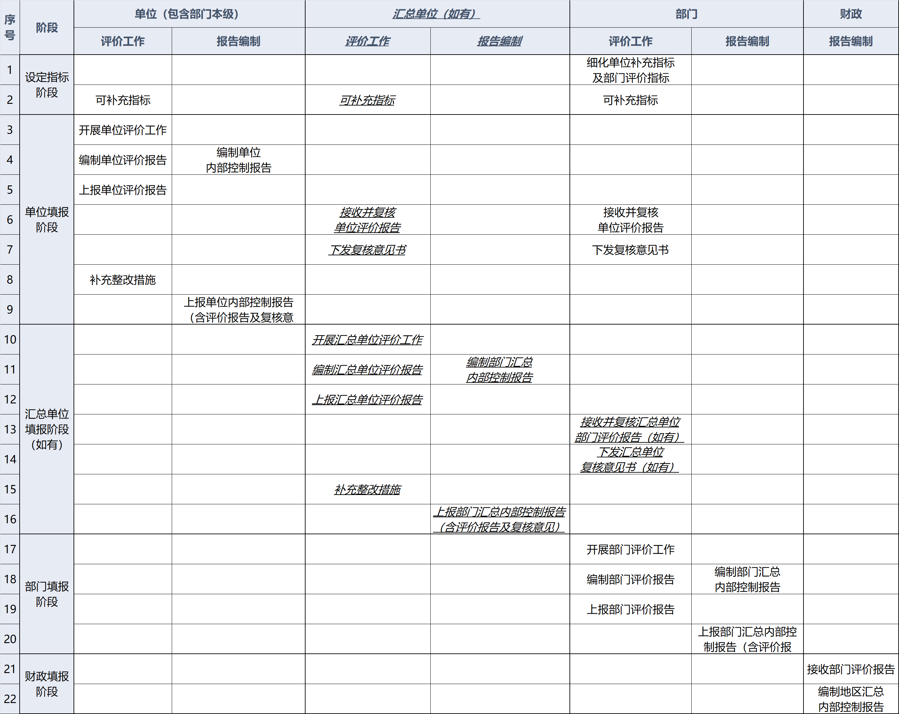
图1-1 2025年度内部控制报告编报总体流程
（一）指标设置阶段。
部门对单位评价基本指标与部门评价基本指标中的补充指标进行细化。单位评价补充指标可由主管部门细化、单位补充，也可由主管部门直接制定补充指标。部门补充指标由各部门设置。

（二）单位填报阶段。
单位内部控制评价填报人员对本单位内部控制建立与实施情况开展评价并编制2025年度单位内部控制评价报告，作为单位内部控制报告的附件。
单位评价填报人员完成内部控制评价报告编制后，上报主管部门（上级单位）。
主管部门（上级单位）接收所属单位上报的内部控制评价报告，并开展复核工作，完成复核工作后对所属单位下发复核意见。
单位收到主管部门（上级单位）下发的复核意见后，补充整改措施，完成单位内部控制评价工作。
单位内部控制报告填报人员完成本单位内部控制报告编制后，向主管部门（上级单位）上报2025年度行政事业单位内部控制报告。

（三）汇总单位填报阶段（如有）。
汇总单位评价填报人员需开展部门内部控制评价，编报部门内部控制评价报告，作为汇总单位内部控制报告的附件。
主管部门（上级单位）接收所属汇总单位上报的部门内部控制评价报告，并开展复核工作，完成复核工作后对所属汇总单位下发复核意见。
汇总单位收到主管部门（上级单位）下发的复核意见后，补充整改措施，完成内部控制评价工作。
汇总单位报告填报人员完成部门汇总内部控制报告编制后，向主管部门（上级单位）上报2025年度部门汇总内部控制报告。

（四）部门填报阶段。
部门评价填报人员结合所属单位内部控制评价情况，开展部门内部控制评价，编制部门内部控制评价报告，作为部门汇总内部控制报告的附件。
部门报告填报人员汇总所属单位内部控制报告，编制部门汇总内部控制报告，并向财政部门报送2025年度部门汇总内部控制报告。

（五）财政部门汇总阶段。
财政部门接收同级政府部门内部控制评价报告，汇总同级政府部门的部门汇总报告与下级财政部门地区汇总内部控制报告，编制本地区汇总内部控制报告，向上级财政部门上报2025年度地区汇总内部控制报告。

单位工作说明

一、内部控制评价
单位应当按照《办法》明确内部控制评价牵头部门或岗位，负责具体开展内部控制评价工作，并指定专门的评价填报人员在系统中录入相关内容。

（一）指标设置。

1.工作描述。按照《办法》第七条规定，单位应当根据本办法有关要求和主管部门制定的内部控制评价指标，结合单位内部控制建立与实施实际情况，可补充本单位内部控制评价指标。
单位需要与部门协商补充指标的设置规则，确定具体的补充指标。
如果补充指标均由部门细化，单位无需进行补充指标设置操作；如果部门不细化，或者部门与单位共同细化补充指标，单位需要进行补充指标设置操作。
若设置补充指标，单位补充指标分值之和应为10分。
2.系统操作。系统提供设置补充指标功能，点击左侧菜单栏的【设置补充指标】，进入设置补充指标功能模块，可查看主管部门下发的补充指标、新建本单位的补充指标。详见图2-1。
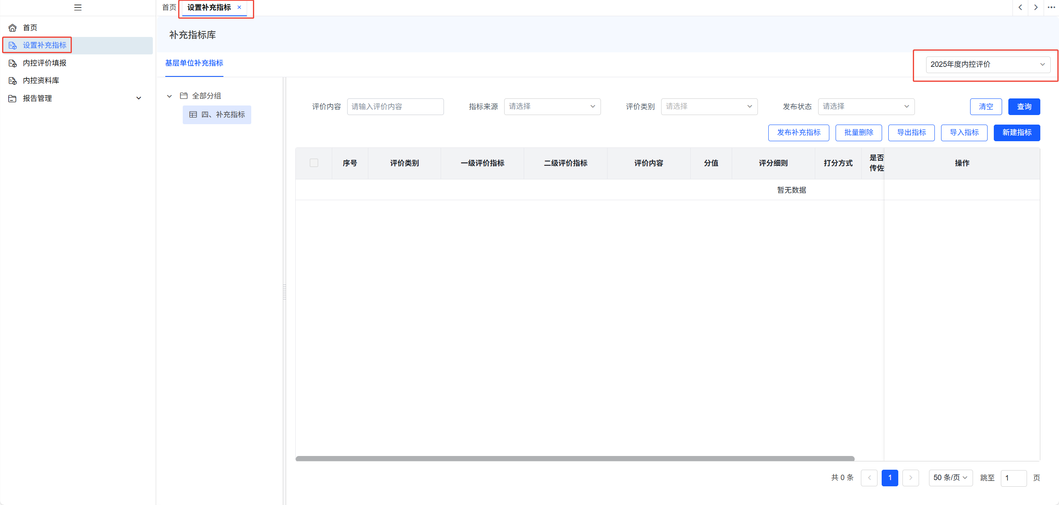
图2-1 设置补充指标功能模块

（1）查看主管部门下发的补充指标。在设置补充指标功能模块的指标列表中，可查看主管部门下发的补充指标。指标来源列显示设置该补充指标的单位名称，若指标来源是主管部门名称，则表明该补充指标是由主管部门下发给本单位的。详见图2-2。
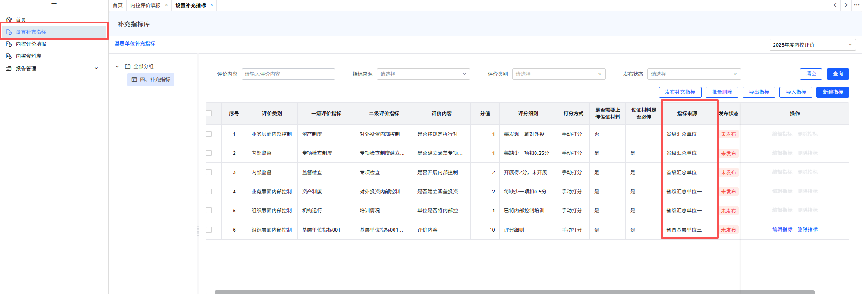
图2-2 查看部门下发的补充指标

（2）新建补充指标。点击右侧的【新建指标】按钮，在弹出的新建指标窗口中按要求设置补充指标。详见图2-3。
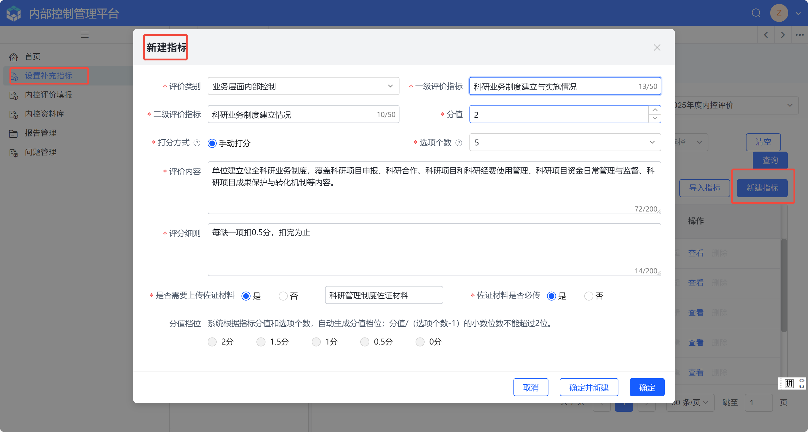
图2-3 新建补充指标
评价类别需选择组织层面内部控制、业务层面内部控制、内部监督中的一个。
一级评价指标、二级评价指标、评价内容、评分细则需填写具体内容。
分值输入1至10的整数。
设置补充指标时，需确定该补充指标是否需要上传佐证材料，若选“是”，则需输入上传佐证材料名称，并判断佐证材料是否必传。
选项个数是该指标的分值档位个数，包含0分选项，只能选择2、3、4、5中的一个。
分值档位根据分值和选项个数自动生成。支持的所有分值和选项个数组合详见表2-1，建议按下表设置分值档位。
表2-1 分值和选项个数组合情况
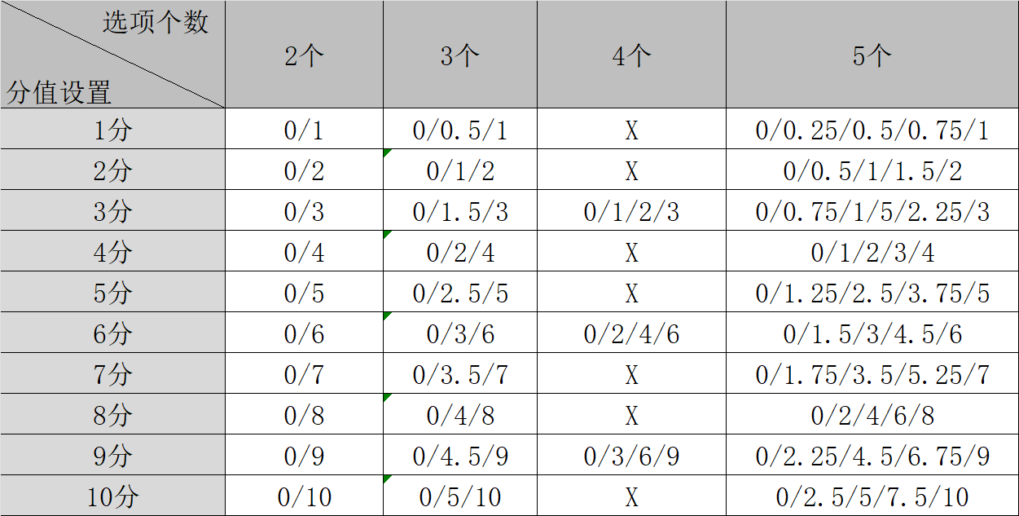

（3）导入补充指标。除通过新建指标的方式设置补充指标外，单位也可通过导入的方式设置补充指标。点击【导入指标】按钮，弹出数据导入窗口，点击窗口中的【下载模板】可下载补充指标设置模板；按照模板要求，设置补充指标后，点击【上传】按钮，上传要导入的补充指标。详见图2-4。
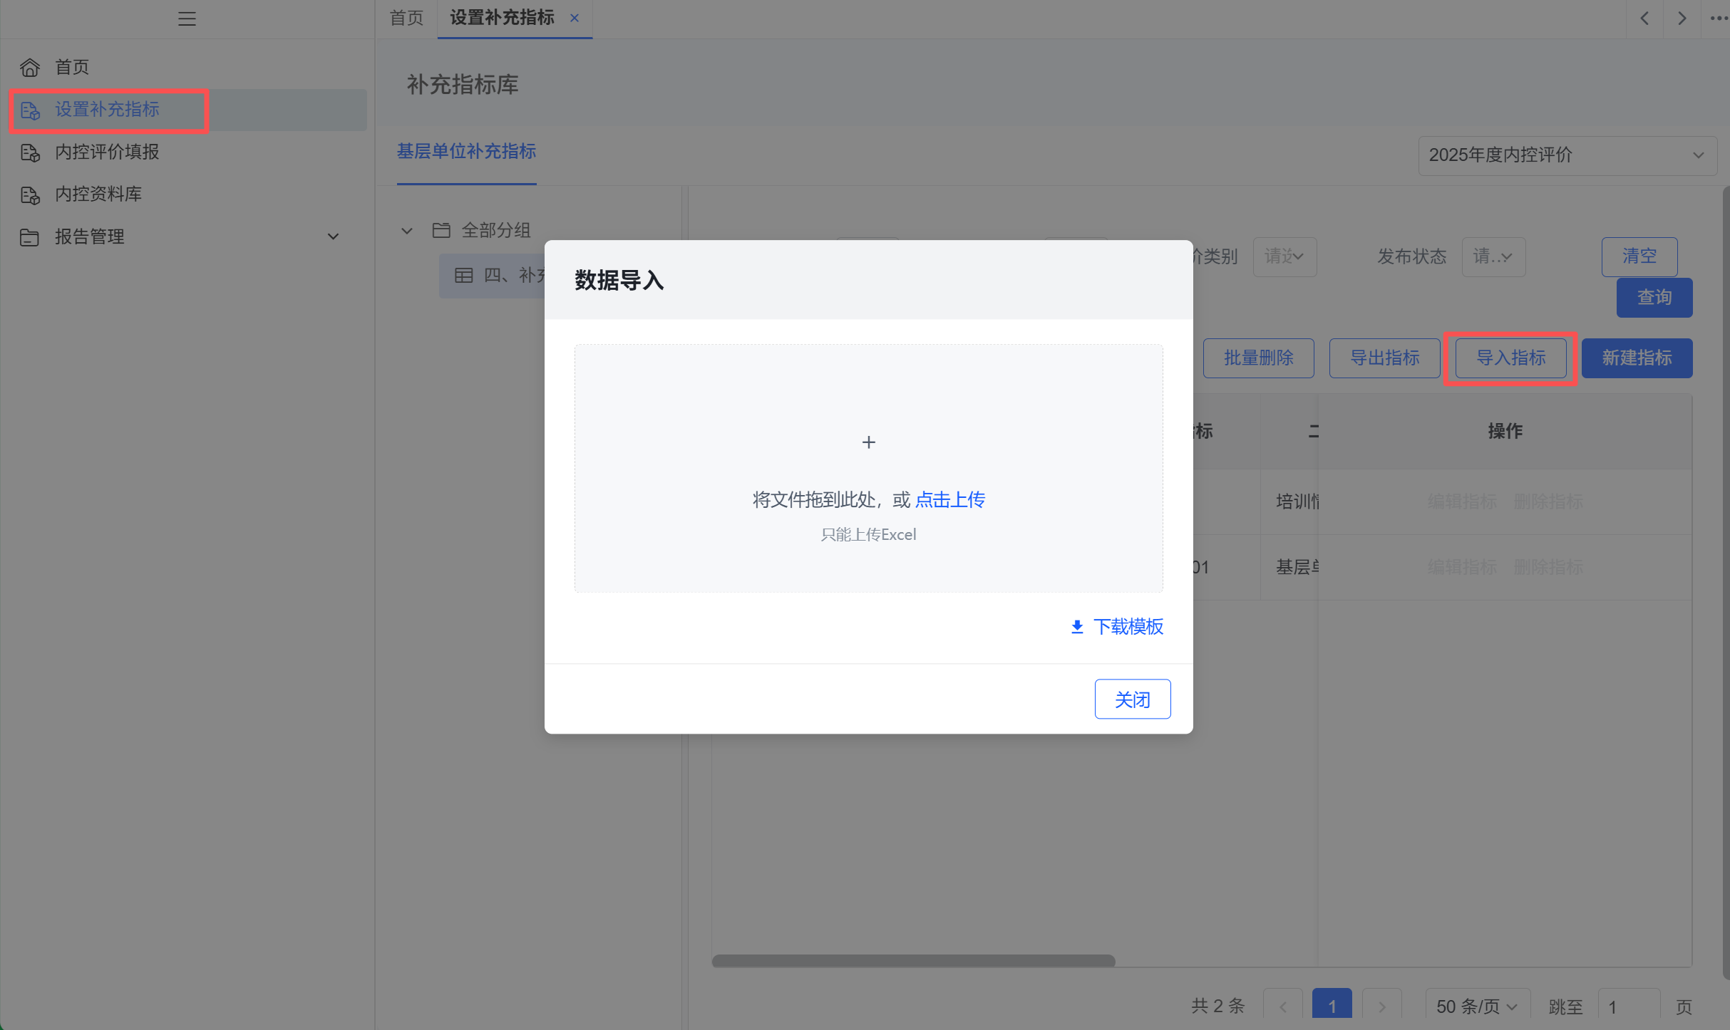
图2-4 导入单位补充指标

（4）发布补充指标。发布补充指标是指将补充指标发布至内部控制评价填报界面。
点击【发布补充指标】按钮，弹出发布补充指标窗口，详见图2-5。
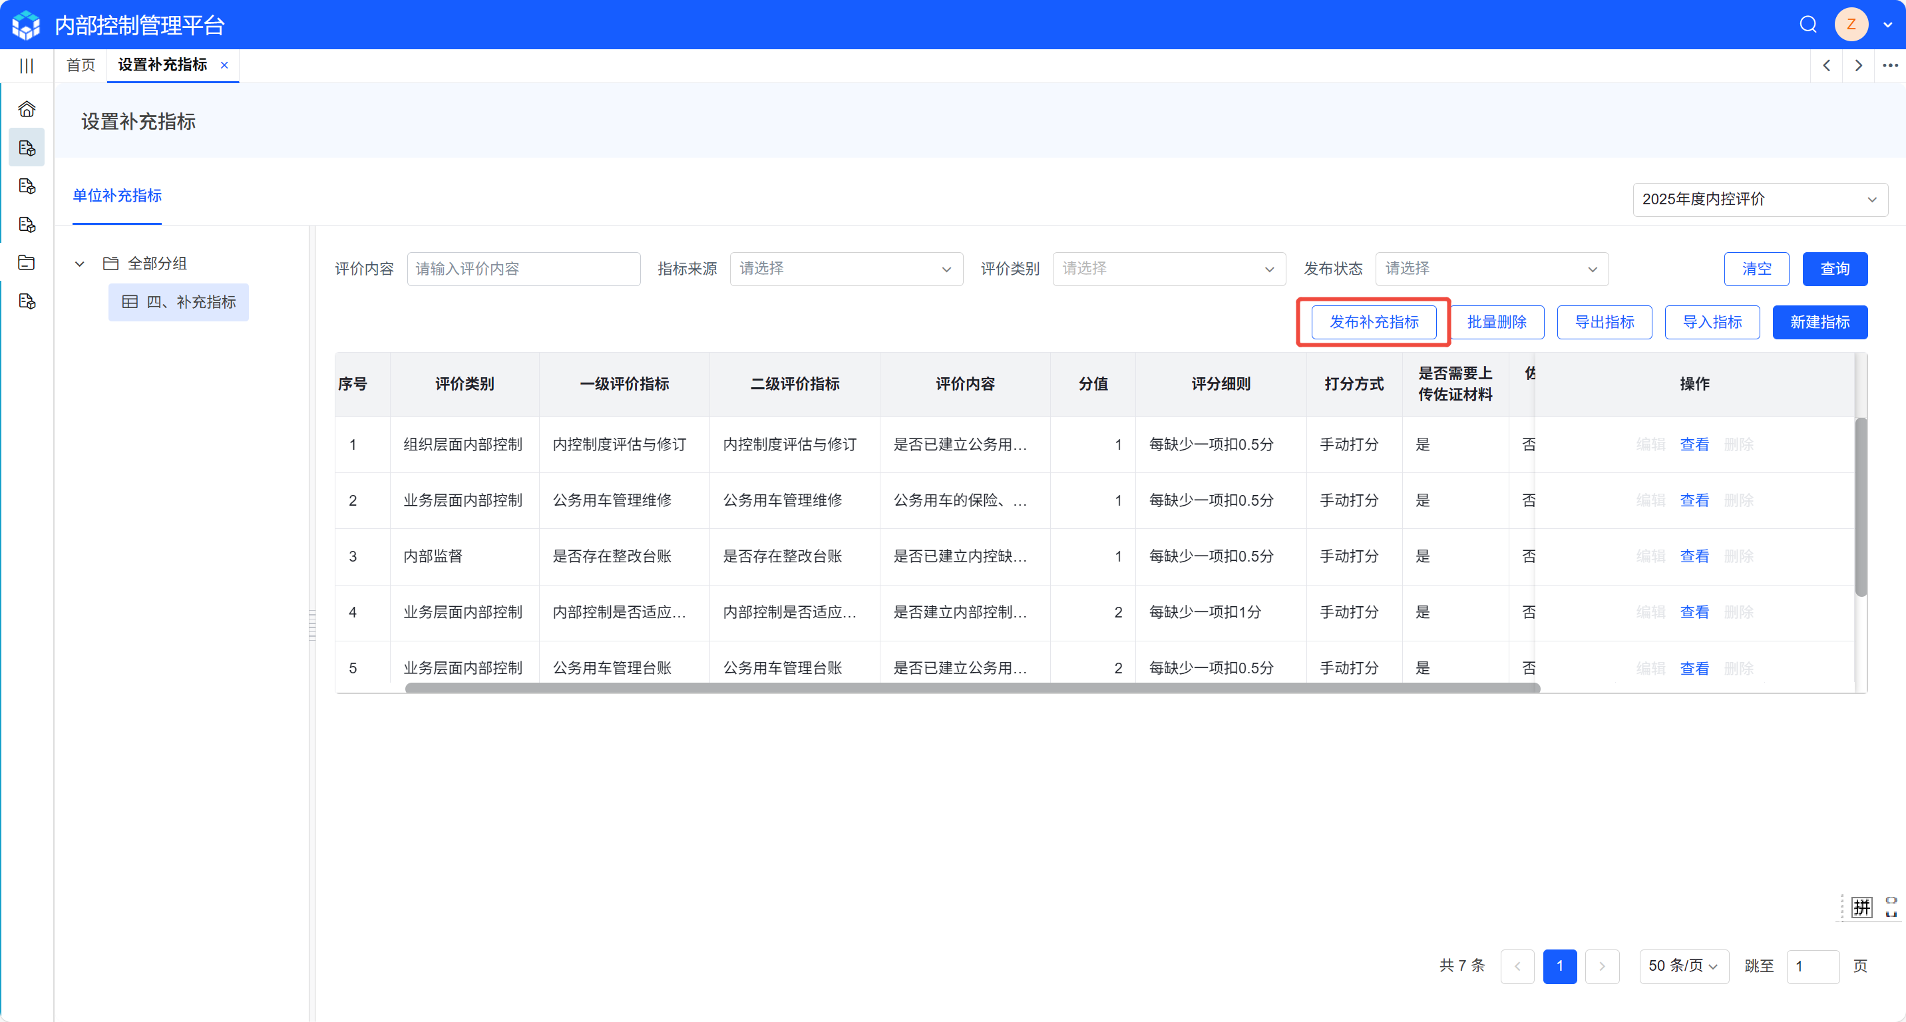
图2-5 发布单位补充指标
主管部门下发的补充指标默认为必选，可另外勾选本单位设置的指标一并发布。若设置补充指标，发布的指标总分必须等于10分。点击【确定】执行发布操作，发布成功后可开始填报内部控制评价，详见图2-6。
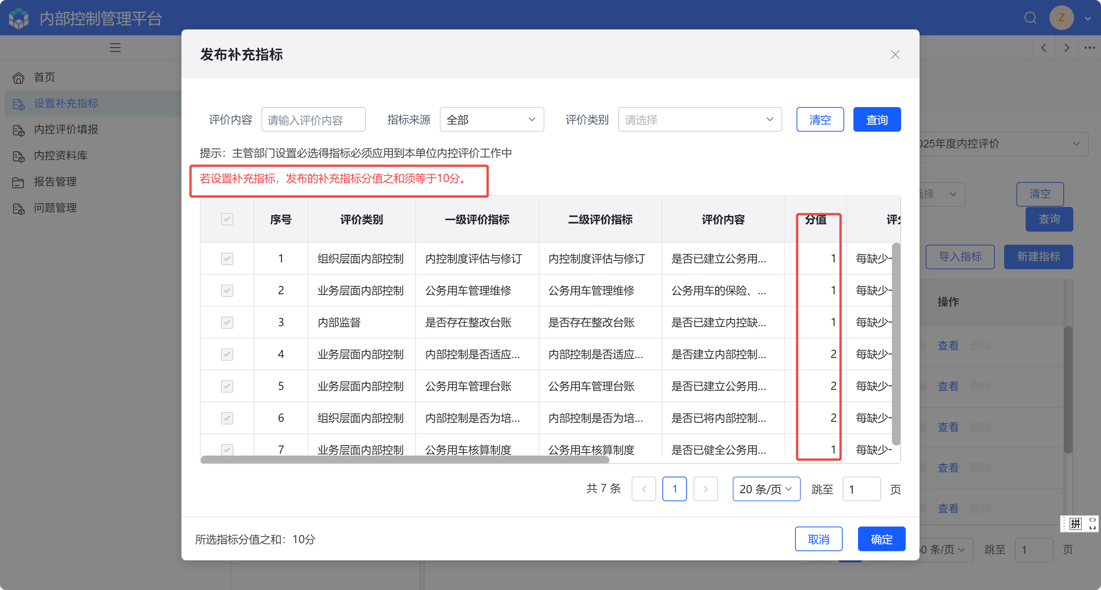图2-6 单位选择补充指标

（5）停止发布补充指标。若补充指标已发布，单位若需要修改已设置的补充指标，可通过【停止发布】将补充指标从填报界面中收回，详见图2-7。修改补充指标后，可再次通过【发布补充指标】操作发布补充指标至评价填报界面。
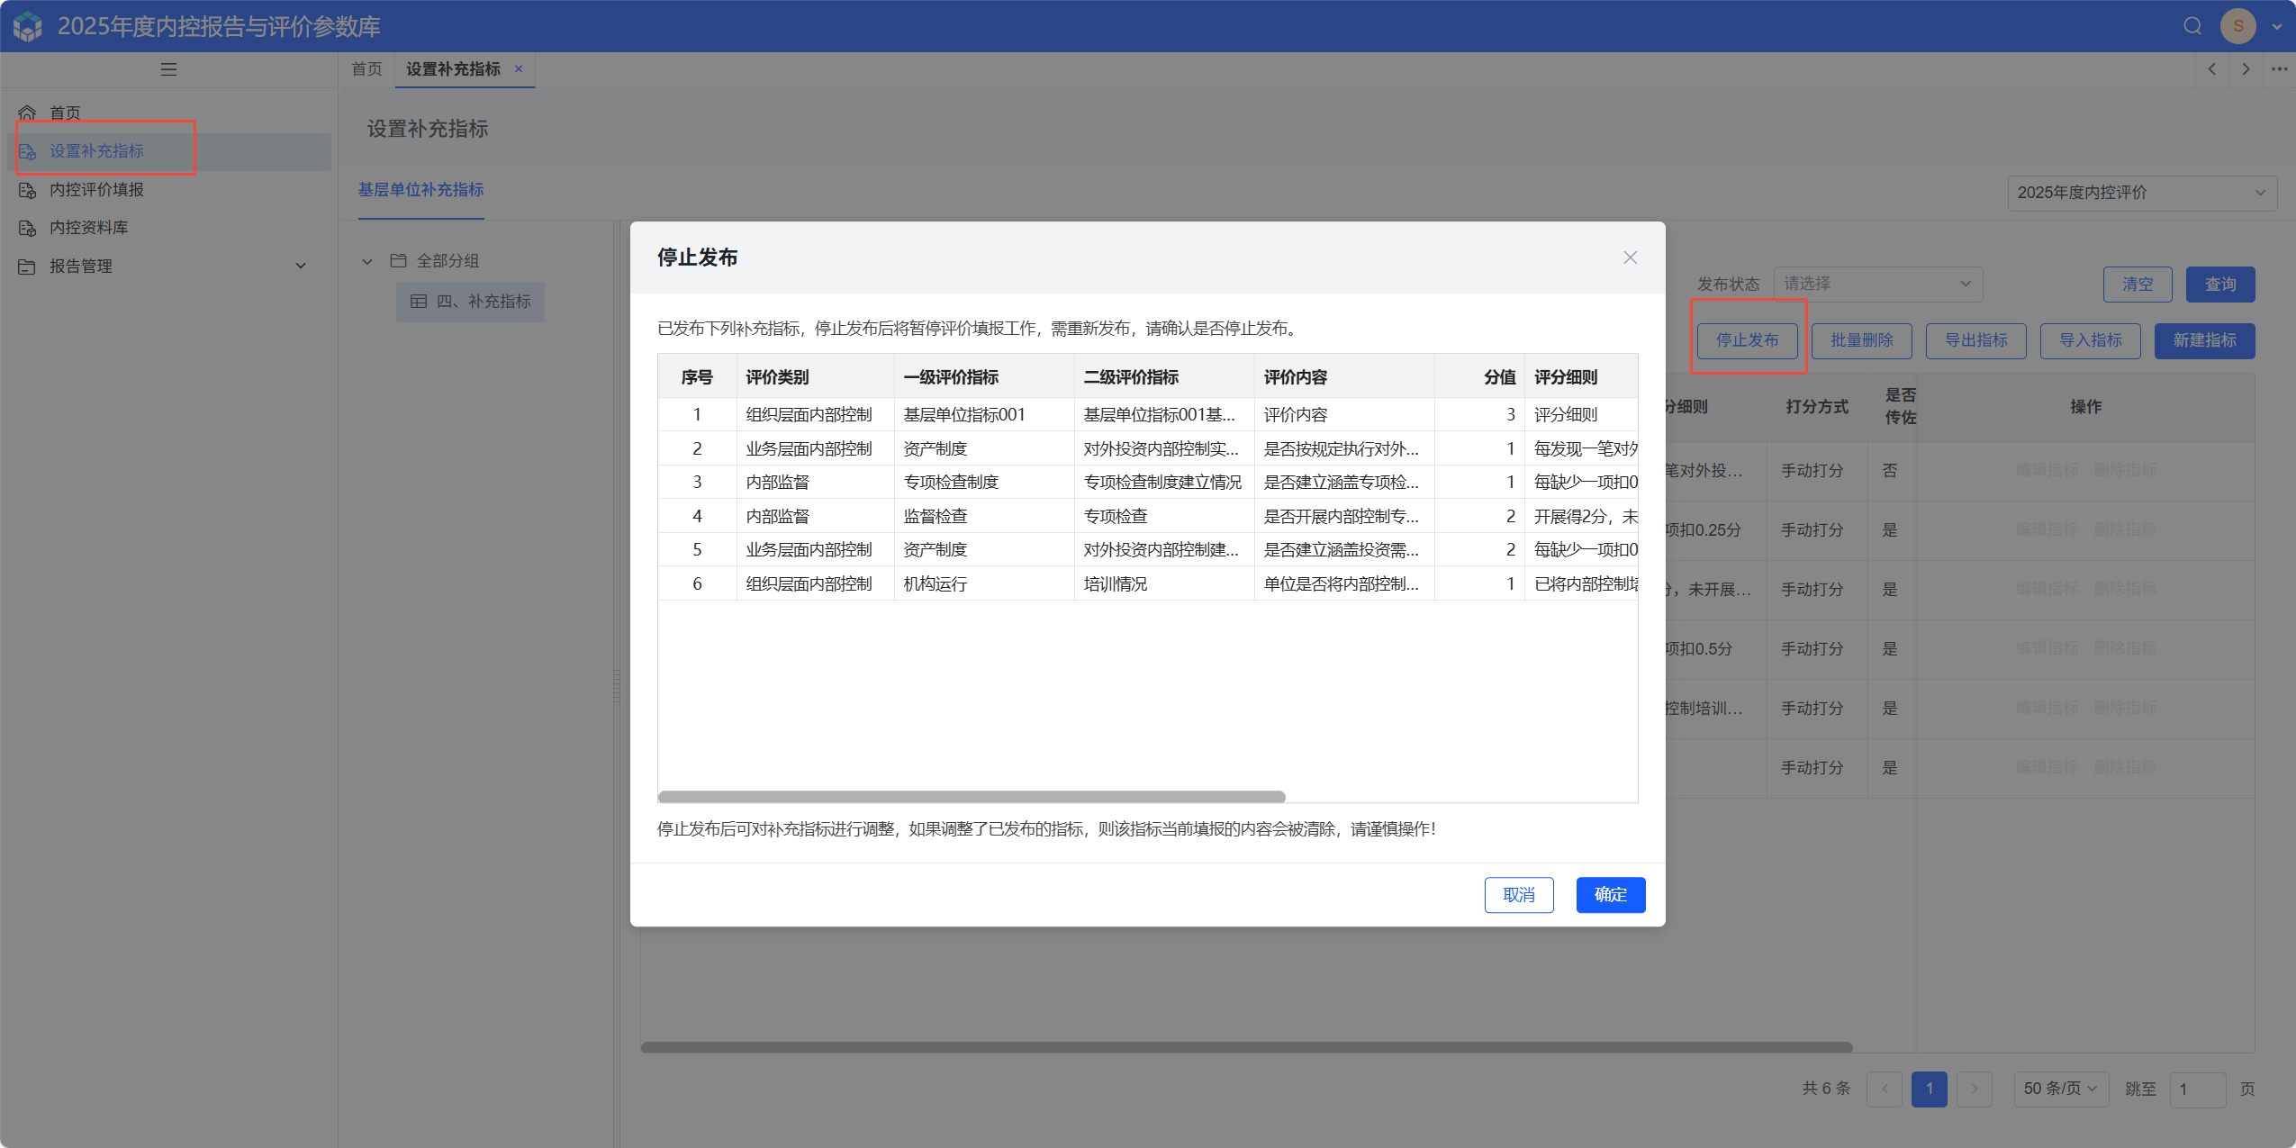
图2-7 停止发布补充指标
注意：若已经在评价填报界面对补充指标进行了填报，停止发布将会清除补充指标的历史填报数据，请谨慎操作。

（二）开展单位内部控制评价。

1.工作描述。根据《办法》第十五条与第十八条规定，单位应当根据细化后的评价指标体系，结合评价内容，对本单位内部控制建立与实施情况进行评价打分，形成单位内部控制自评得分；单位应当根据内部控制评价得分和评价结果等材料，编制内部控制评价报告并提交主管部门（上级单位）复核，同时提供能够准确反映各项评价指标得分情况的证明材料。

2.评价指标说明。详见附件1。

3.评价报告内容说明。评价报告内容包括评价得分情况、评价结果、发现的问题及整改情况等内容。

（1）单位内部控制评价得分和评价结果。评价填报人员在系统中对每一个评价指标打分，同时提供能够准确反映各项评价指标得分情况的证明材料；系统自动形成单位评价的汇总得分和评价结果。

（2）单位内部控制评价发现问题及整改情况。对于存在扣分的评价指标，评价填报人员必须在系统中填写扣分原因；若确定为存在问题的，还应当录入评价发现问题、认定依据、整改措施、计划完成时间及整改情况等信息。确定为问题的依据包括巡视巡察、纪检监察、审计、财会监督等工作中发现的问题，以及需要明确整改措施和整改时限的其他自行确认的事项。在单位评价报告中仅展示问题列表。

（3）对于内部控制评价结果下调档次的说明。按照《办法》第十六条的规定，在内部控制评价基准年度内，单位被认定为存在与内部控制相关的违法违纪行为的，内部控制评价结果根据违法违纪程度下调档次，且最终结果不得高于“中”。
评价基准年度内，单位被认定为存在与内部控制相关的违法违纪行为，是指行为的认定年度在评价年度，而不是行为的具体发生年度。一旦确定了本年度存在被认定的违法违纪行为则需要调整评价档次，但不用调整分数。具体调整情况如表2-2所示：
表2-2 内部控制评价结果档次下调情况
分数范围 | 初始评价结果档次 | 调整后评价结果档次
90≤分数≤100 | 优 | 中、差
80≤分数＜90 | 良 | 中、差
60≤分数＜80 | 中 | 差
分数<60 | 差 | 差

4.系统操作。

（1）单位基本信息。单位评价填报人员进入系统首页后，可查看【单位内控评价业务引导】，点击【基本信息】，详见图2-8。
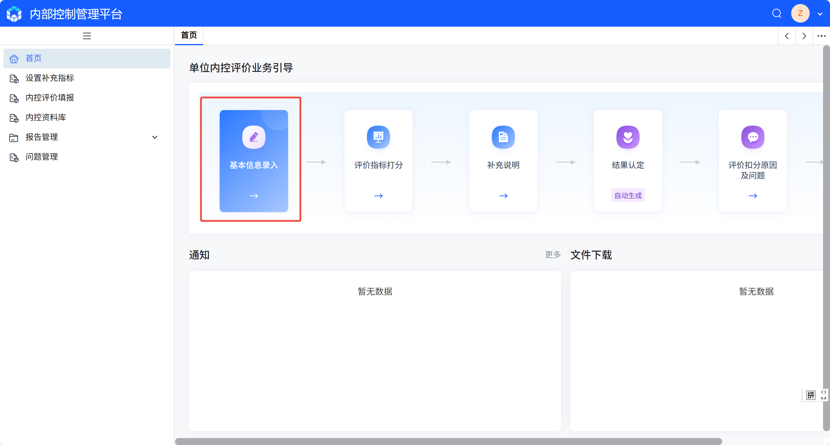
图2-8 单位内控评价业务引导
进入“基本信息”界面，根据单位实际情况填写单位基本信息。填写完成后，点击【保存】，详见图2-9。
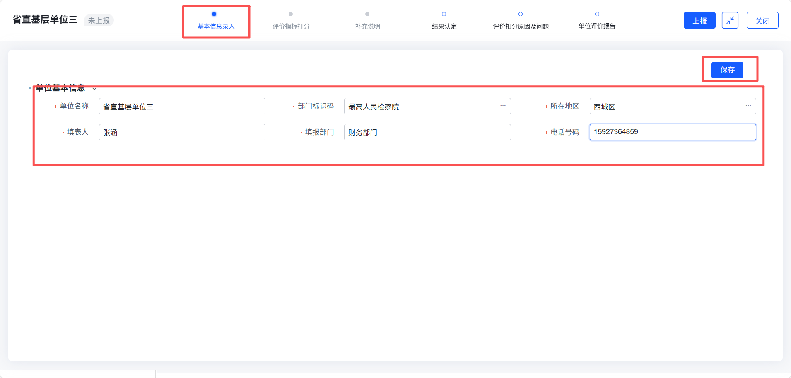
图2-9 基本信息
若点击【基本信息】后提示“请先在设置补充指标中，发布单位补充指标”，则表明未执行补充评价指标的操作，需要按照本章“（一）指标设置”部分的系统操作描述，设置并发布本单位的补充指标，提示信息详见图2-10。
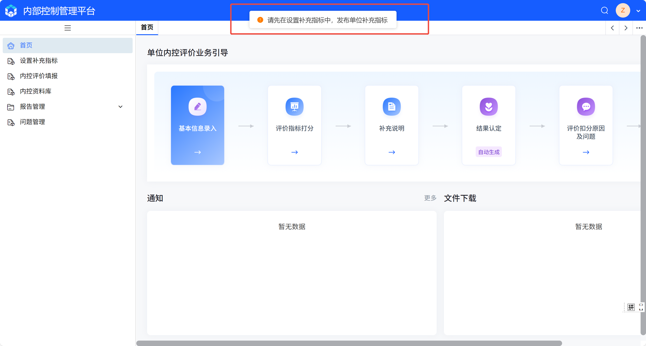
图2-10 补充指标设置提示

（2）单位评价指标打分。可以直接点击上方导航条的【评价指标打分】进入评价打分界面。根据单位实际情况填写评价指标打分情况并上传相应佐证材料，所有指标打分完成后点击保存，详见图2-11。
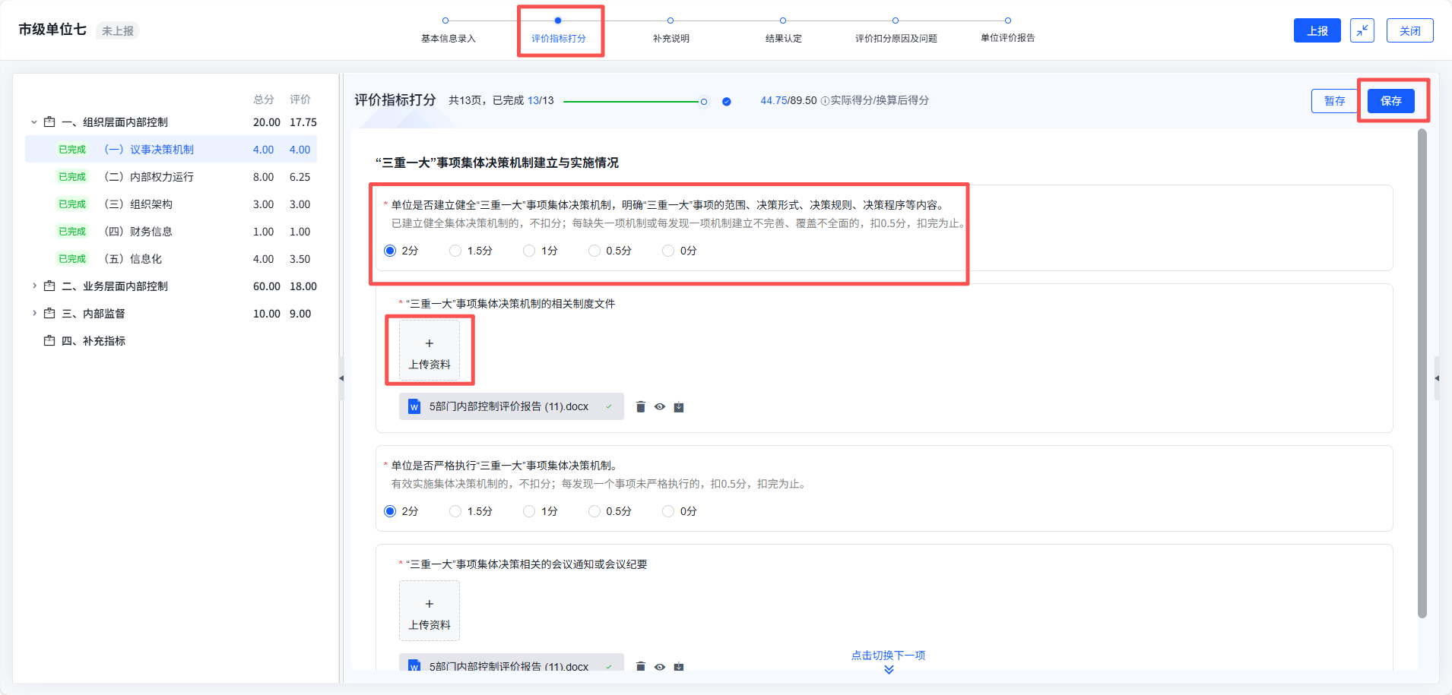
图2-11 评价指标打分
点击上传附件后，会弹出【上传资料】弹窗，首次上传文件需要点击【上传】按钮选择本地文件进行上传，上传过的文件会自动保存在【内控资料库】中，下次选择时可通过【从内控资料库选择】的方式上传佐证材料，详见图2-12。
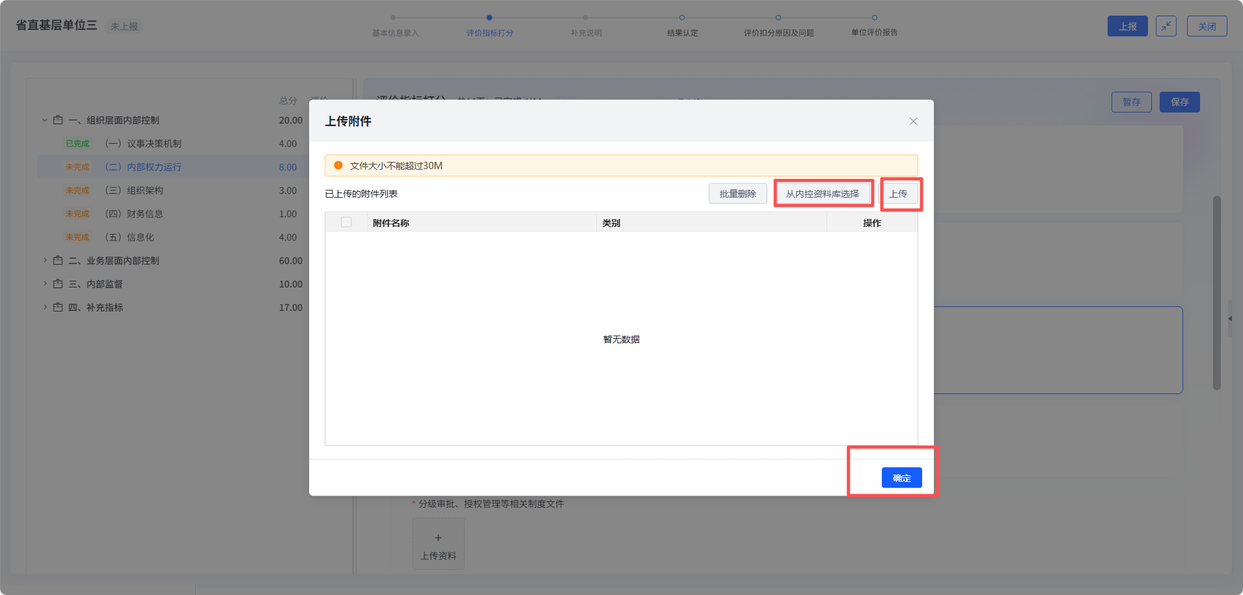
图2-12 上传佐证材料
对于业务层面内部控制评价指标，应先选择本单位是否适用该业务。若适用，则需要填报对应业务内部控制建立与实施情况评价指标，详见图2-13。
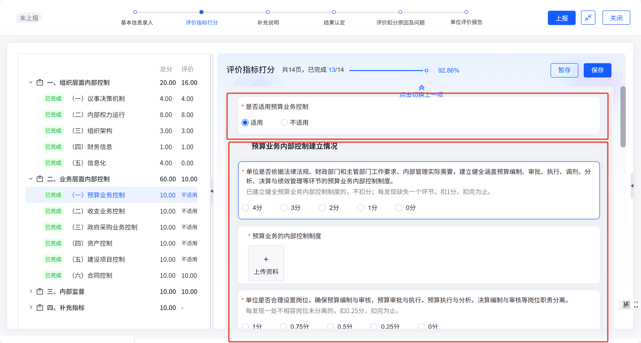
图2-13 业务层面内部控制评价适用情况
若单位不适用某个业务领域，选择不适用该业务领域后，需要上传“不适用情况的说明（应加盖单位公章）”，详见图2-14。
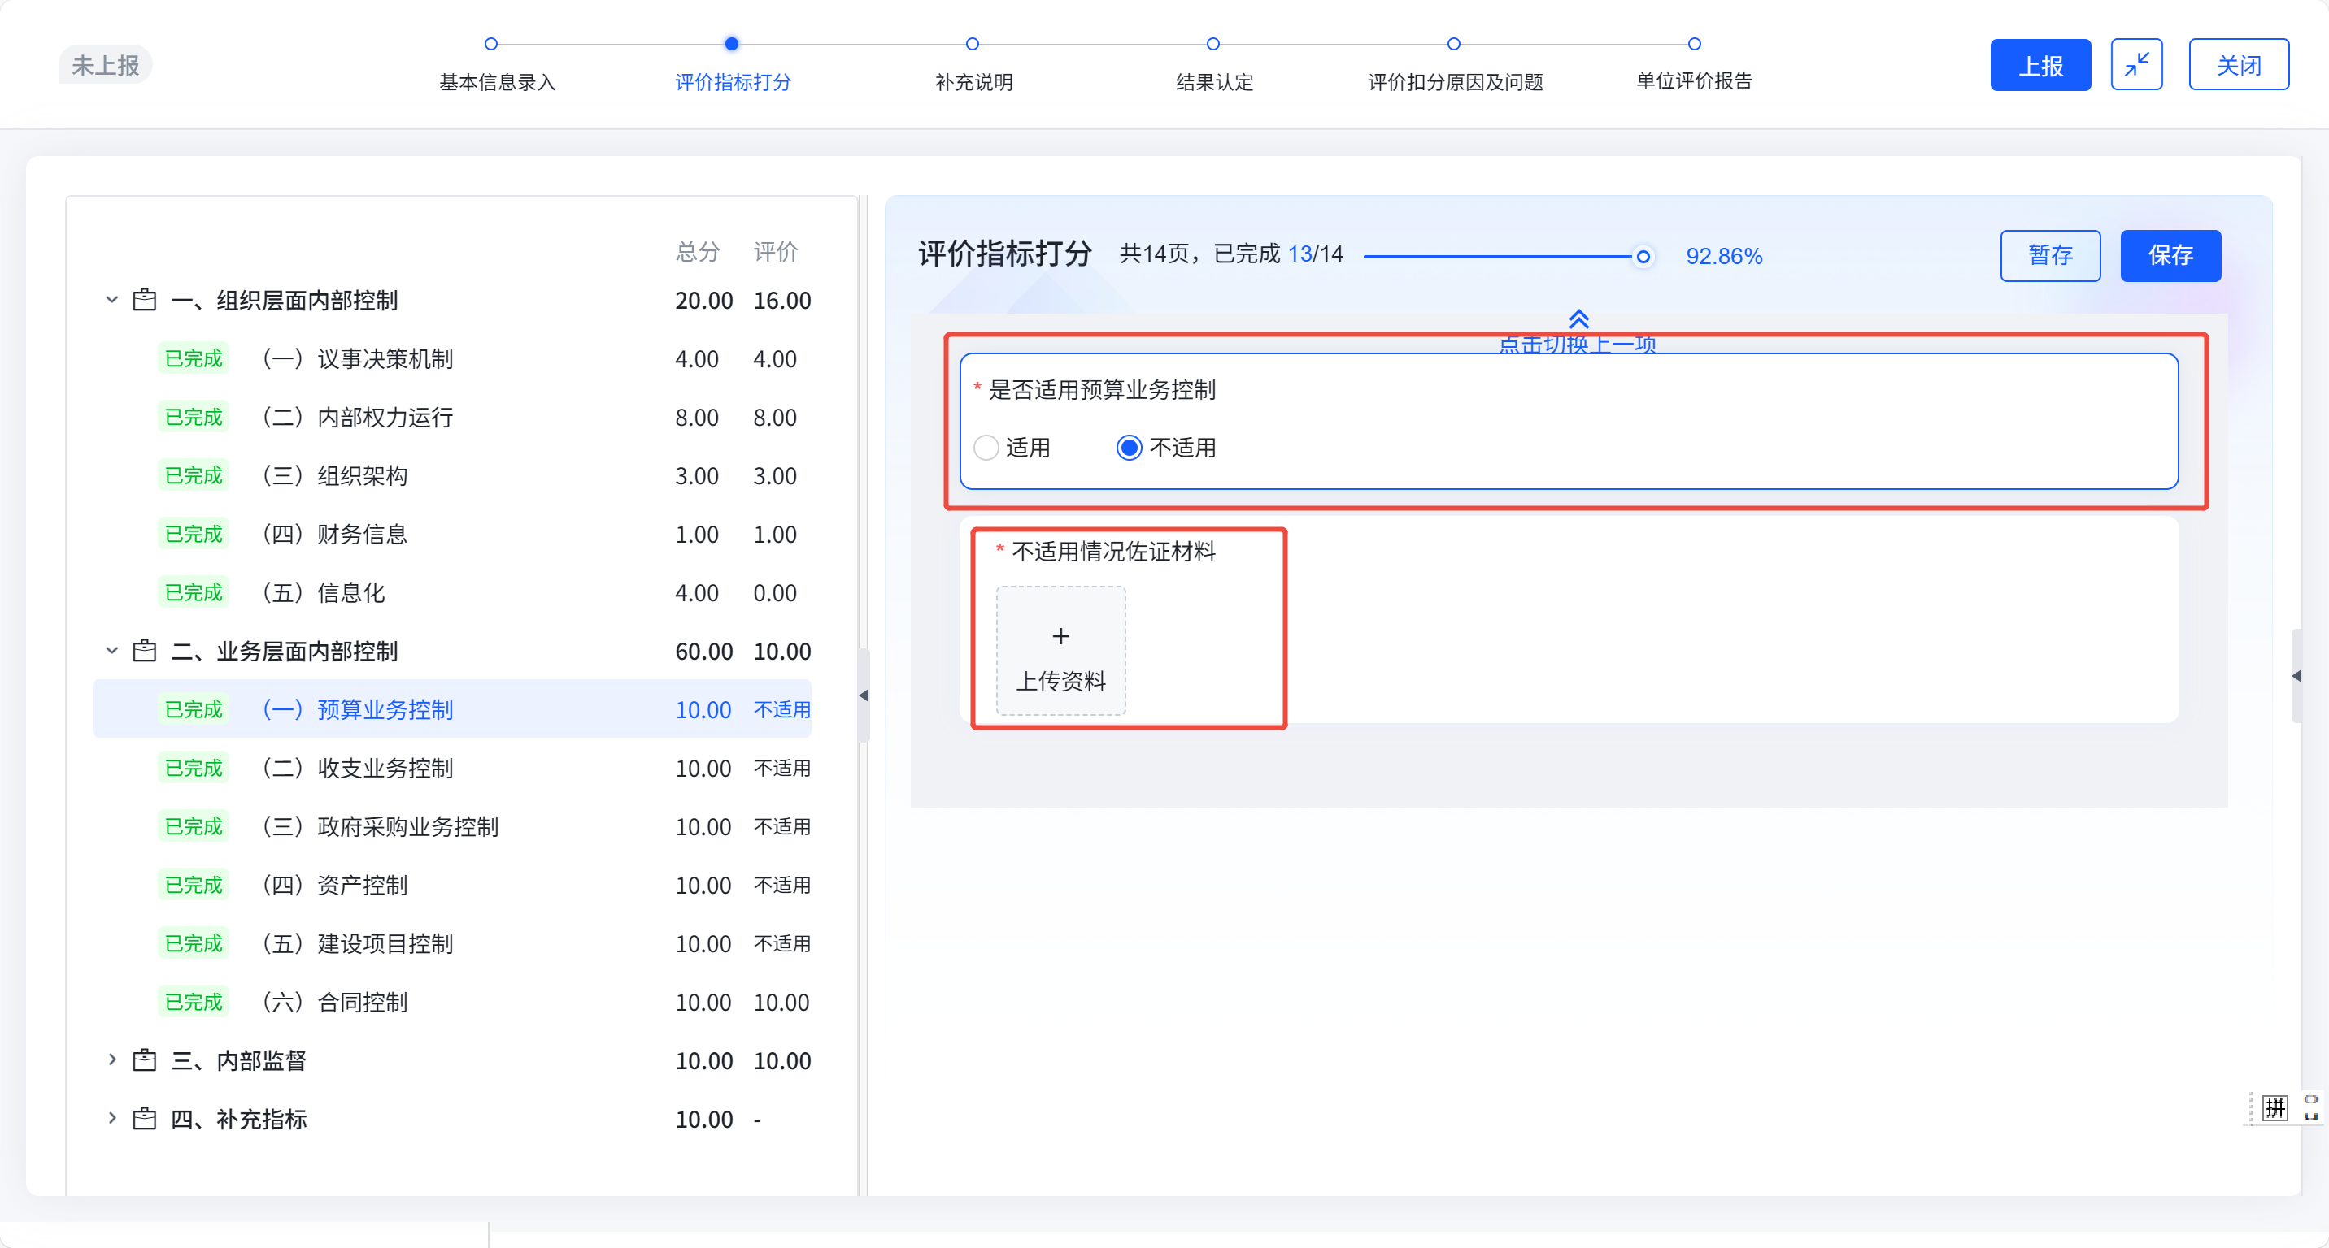
图2-14 业务层面内部控制评价不适用情况
如单位某个评价指标未得满分，须填写该评价指标的扣分原因或问题，系统会自动弹出【问题管理】窗口，单位评价填报人员需要在此录入该指标扣分原因，详见图2-15。
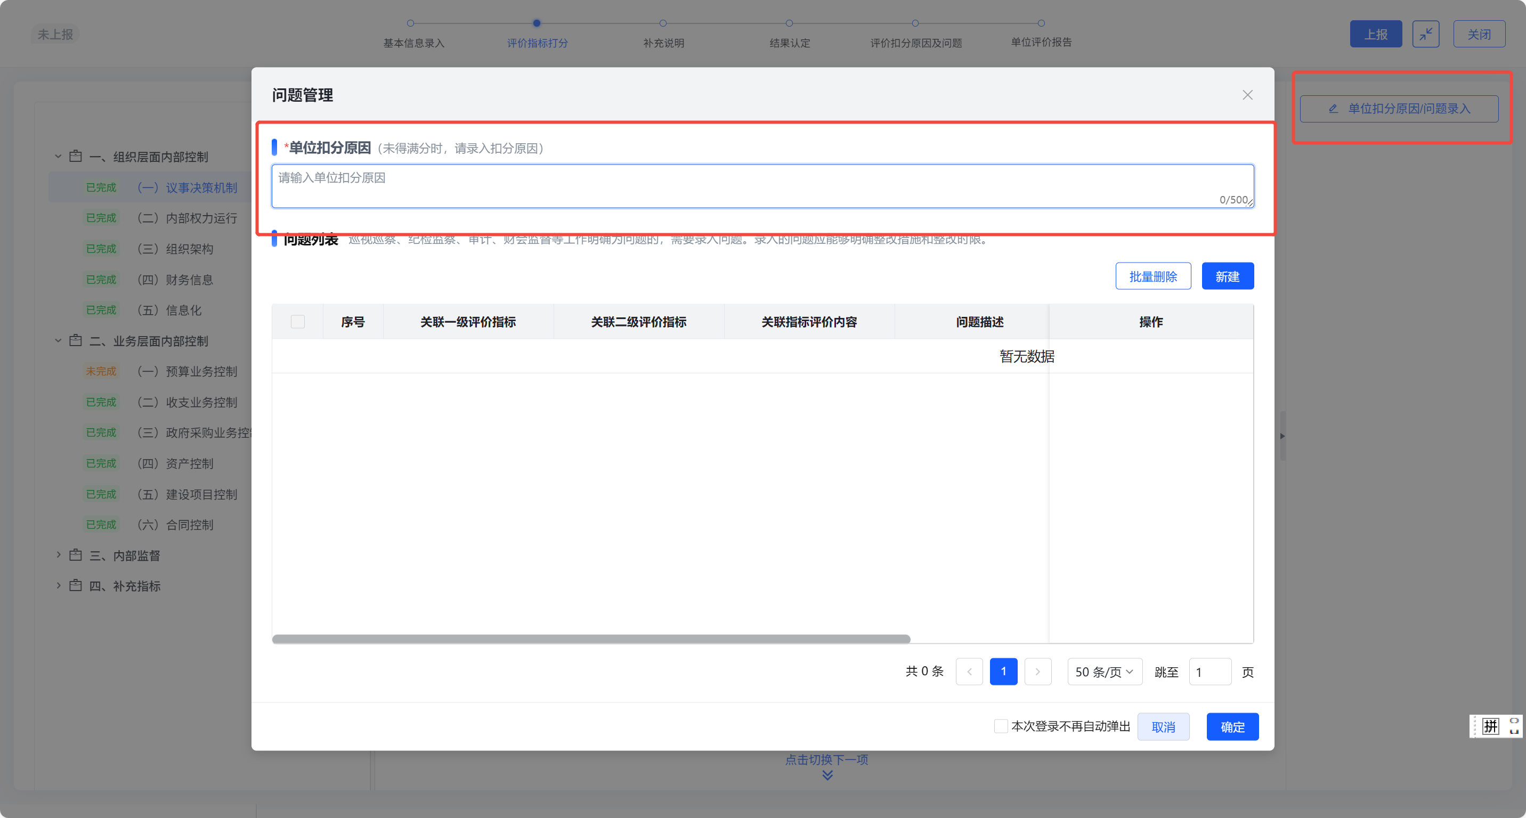
图2-15 扣分原因录入
如存在问题的，需要录入评价发现问题。
录入问题时，点击【新建】按钮，弹出【问题录入】的窗口。问题描述可自动同步扣分原因，其他信息可根据实际情况填写，点击【确定】，详见图2-16。
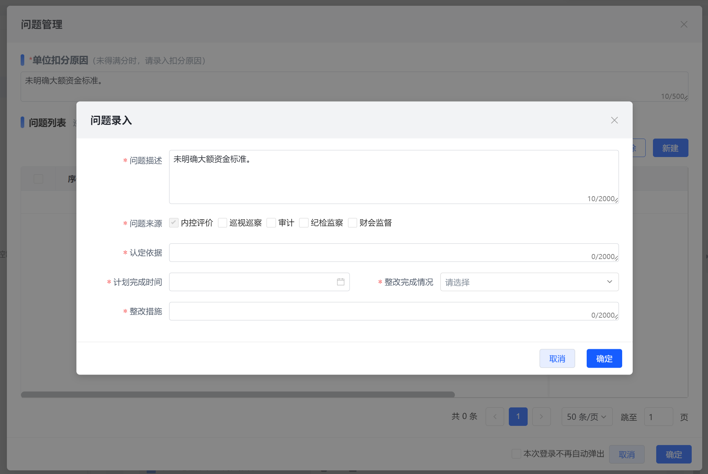
图2-16 问题新建及录入
若不想自动弹出扣分原因的窗口，可勾选【本次登录不再自动弹出】，在评价打分完成后统一填写扣分原因或问题。如不进行原因录入，最终将无法进行上报。详见图2-17。
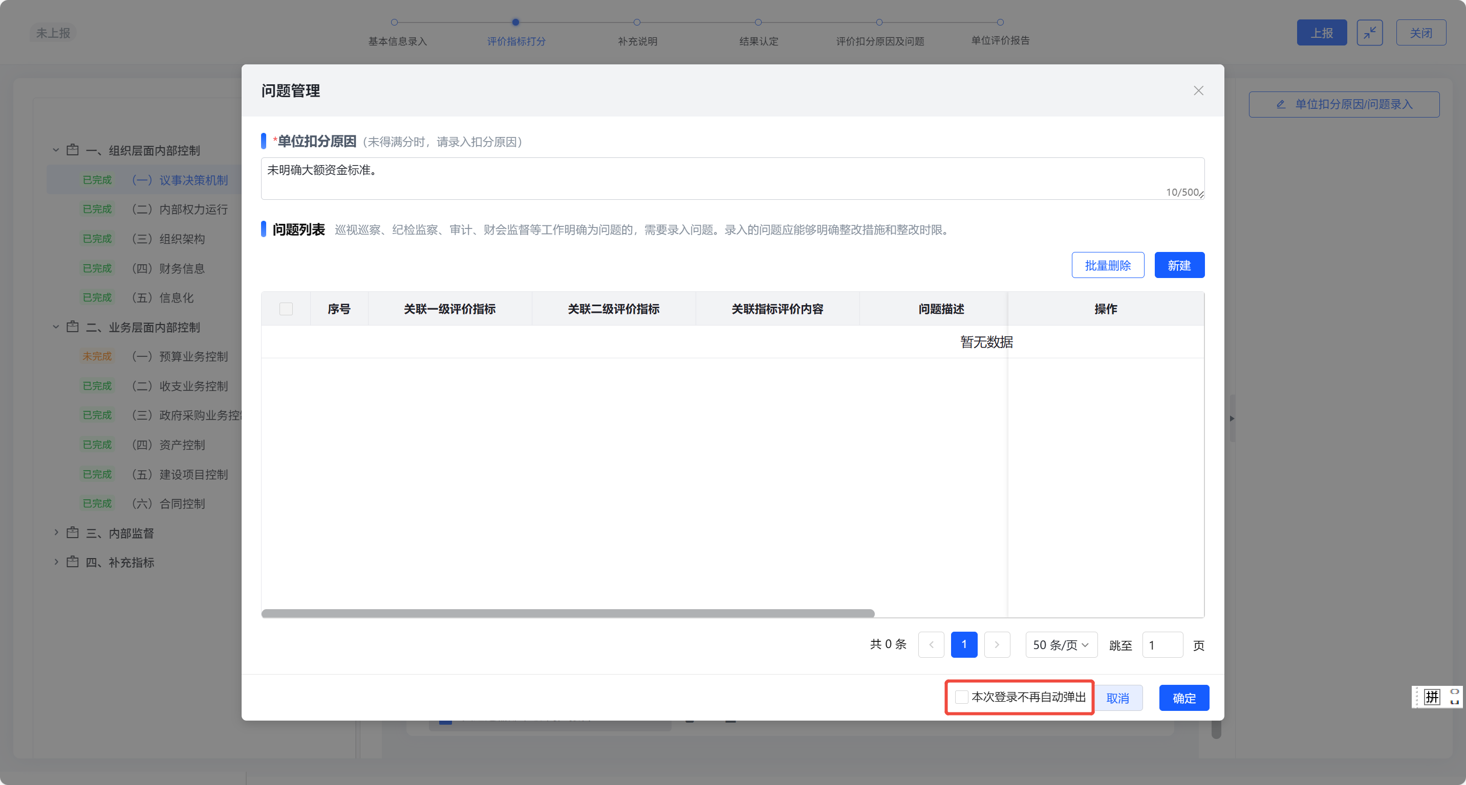
图2-17 问题新建及录入

（3）单位进行补充说明。可以直接点击上方导航条的【补充说明】进入界面，在此补充说明单位在评价基准年度内，是否被认定为存在与内部控制相关的违法违纪行为，并选择下调的评价结果，详见图2-18。
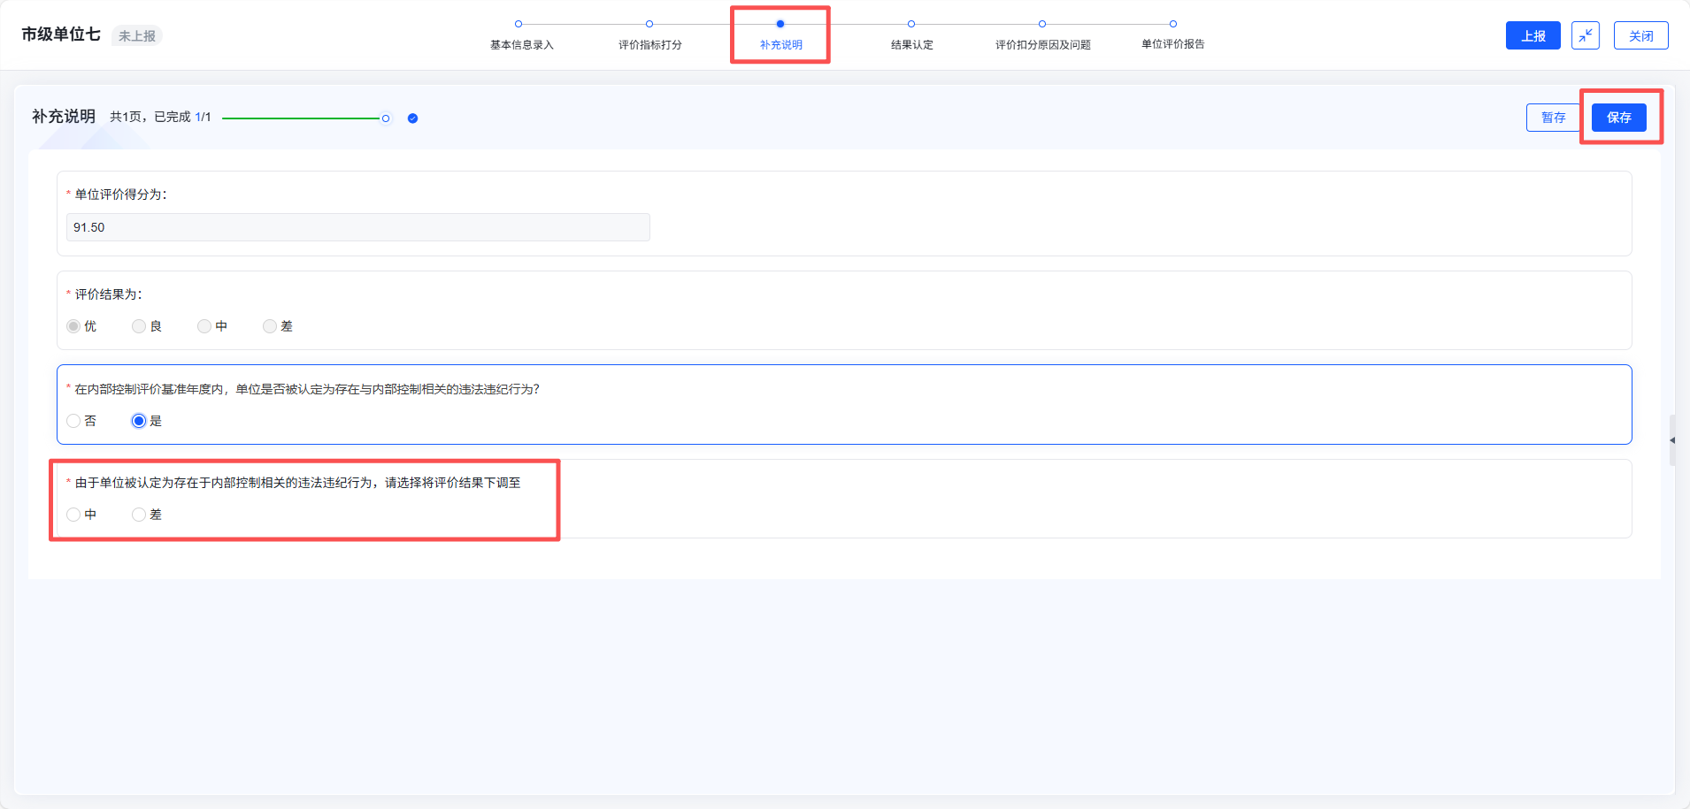
图2-18 补充说明

（4）单位查看结果认定。点击上方导航条的【结果认定】可查看单位评价得分，并确认评价结果，详见图2-19。
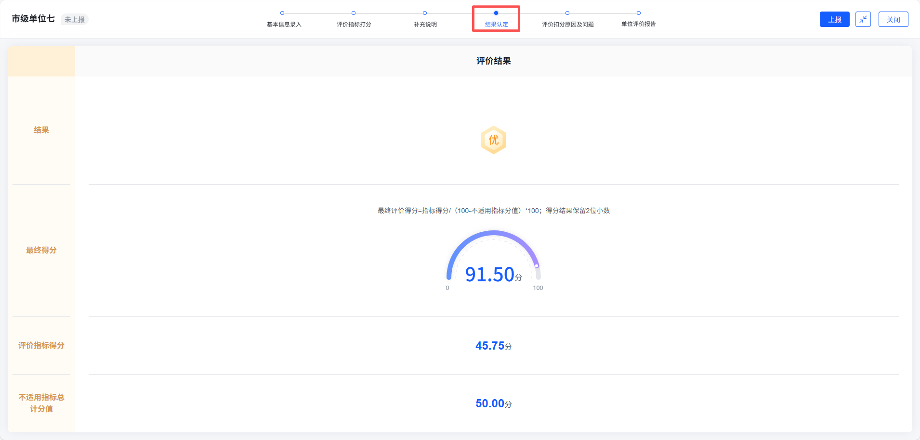
图2-19 结果认定

（5）单位查看评价扣分原因及问题。点击上方导航条的【评价扣分原因及问题】进入界面，可查看已经录入的扣分原因及问题，所有未得满分的评价指标将汇总在此节点，需完善评价指标扣分原因。如果在评价指标打分时扣分并录入原因及问题，后续改为不扣分，原因及问题将自动删除，详见图2-20。
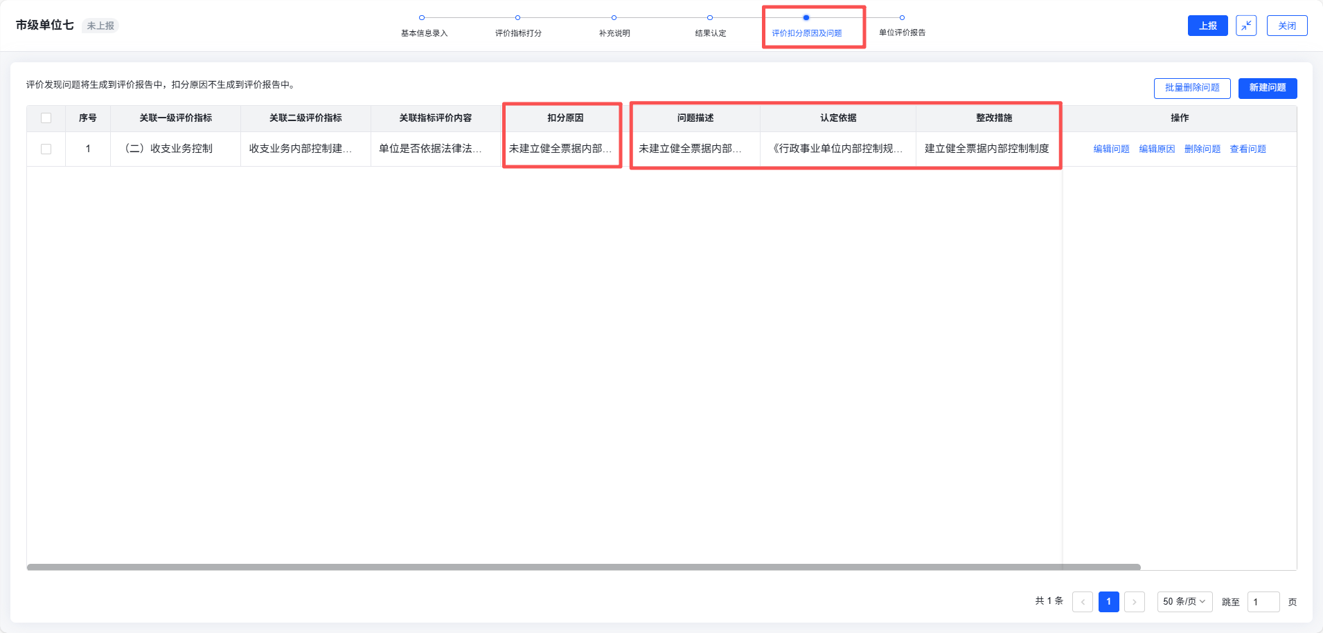
图2-20 扣分原因及问题汇总

（6）单位内部控制评价报告上报。上述工作全部完成后，点击【单位评价报告】可查看由系统自动生成的单位内部控制评价报告。如需编辑，可点击【下载报告】，下载word版的单位内部控制评价报告，详见图2-21。
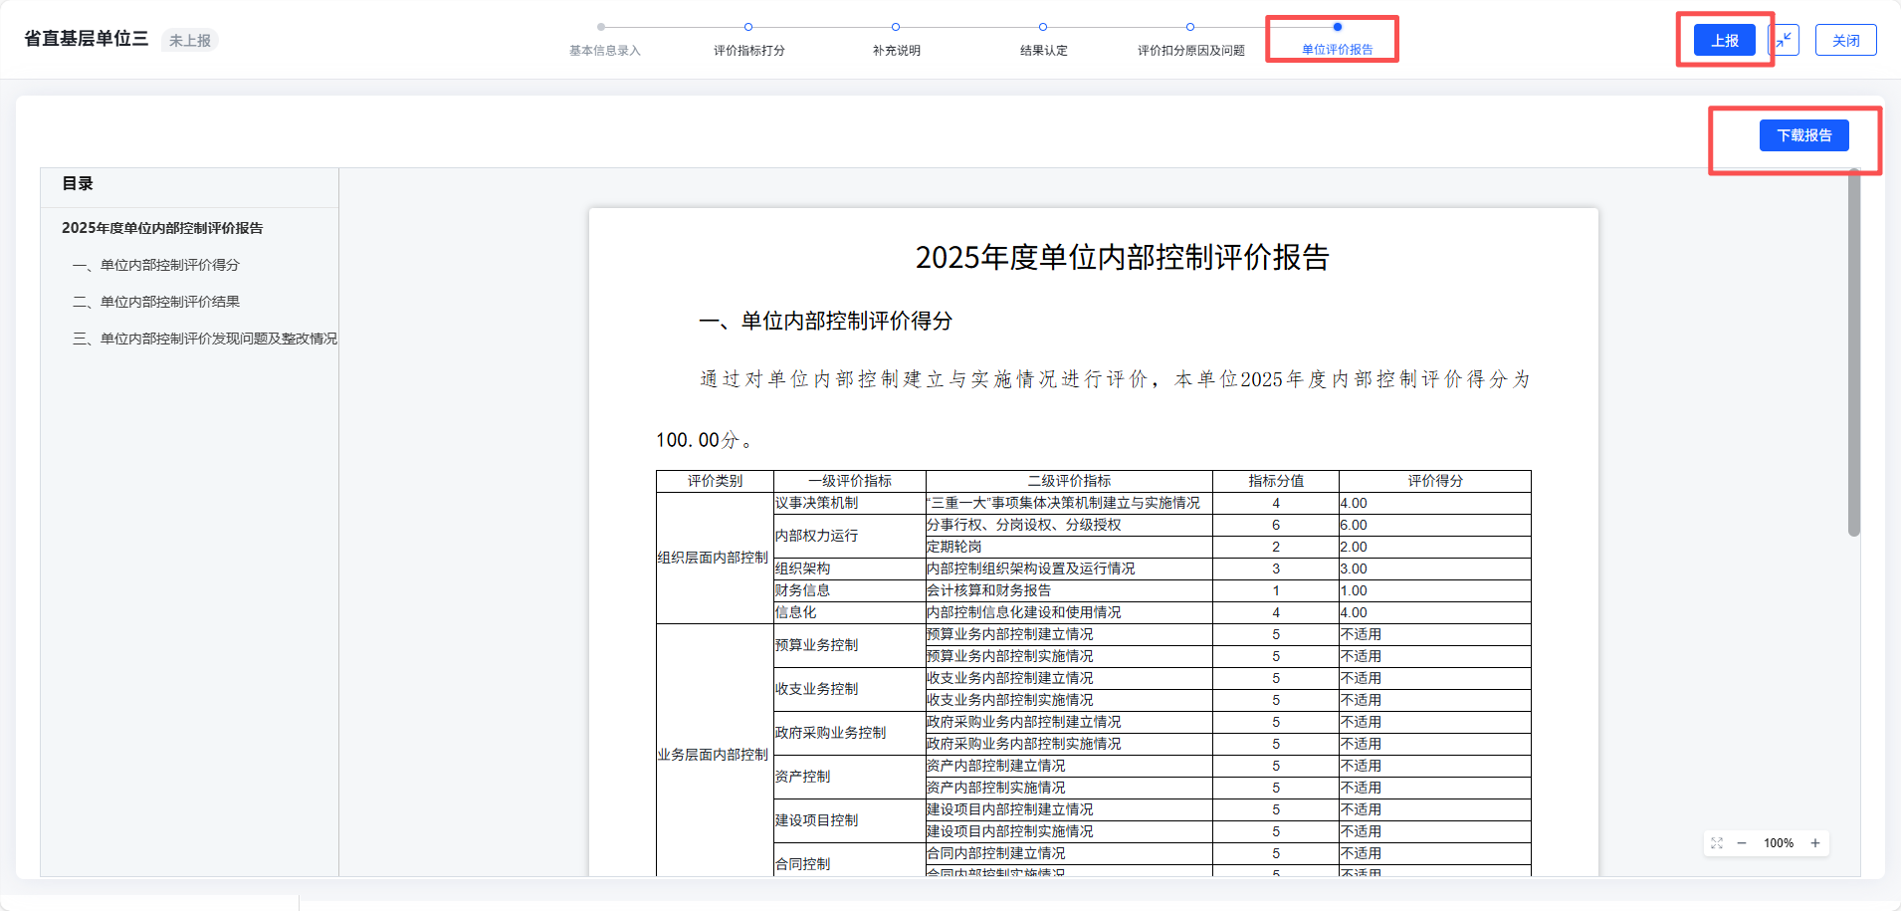
图2-21 下载内部控制评价报告

（三）编写复核发现问题的整改措施。

1.工作描述。根据《办法》第十九条描述，单位收到复核意见书后，根据复核发现问题补充整改措施。
单位收到复核意见后，如有复核发现问题，需要由评价填报人员补充复核发现问题的整改措施。
2.系统操作。
（1）首页新增节点。收到复核意见后，单位首页的【单位内控评价业务引导】将增加【复核调整原因及问题】和【查看复核意见】两个节点，详见图2-22。
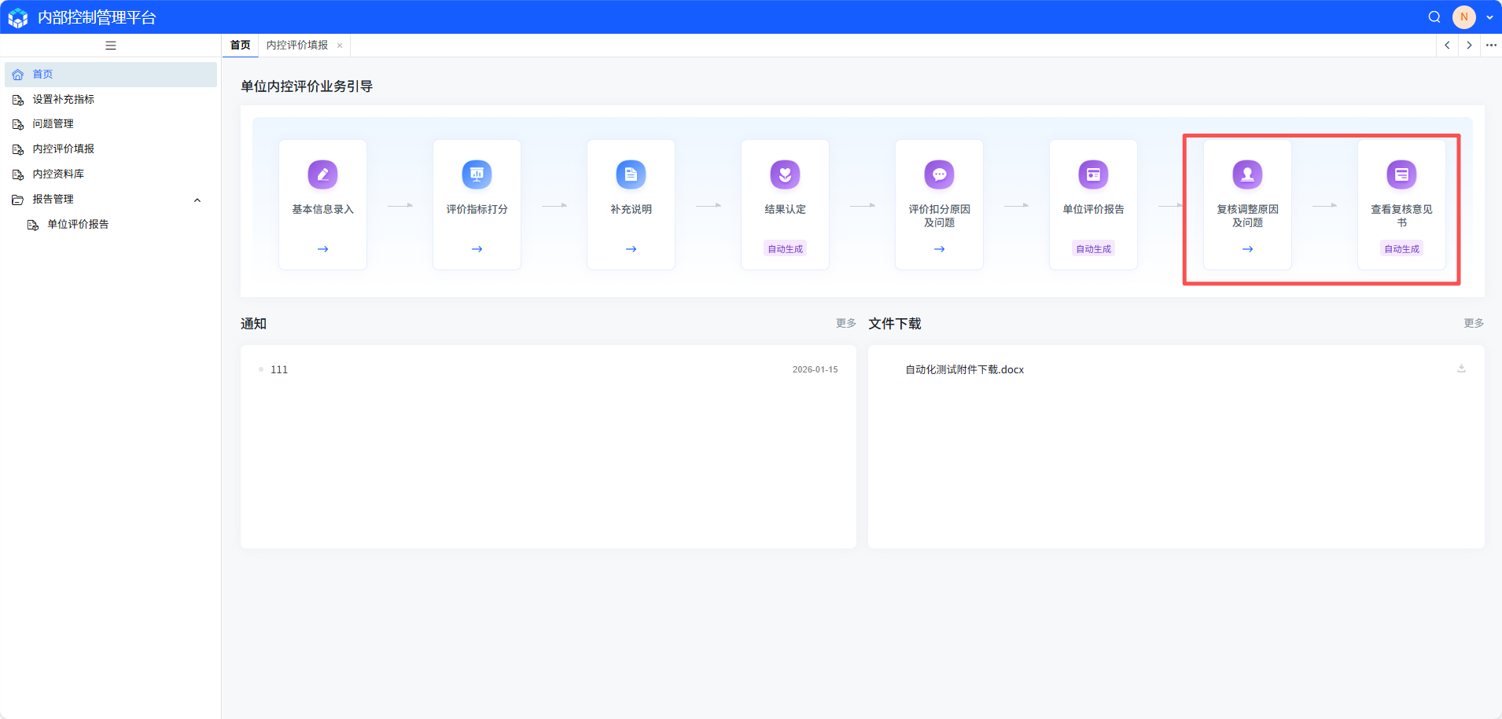
图2-22 首页新增节点
（2）查看复核调整原因及问题。点击【复核调整原因及问题】进入界面。若存在复核发现问题，单位应补充对应的整改完成情况和整改措施，系统默认整改完成情况为未完成，可进行修改，详见图2-23、图2-24。
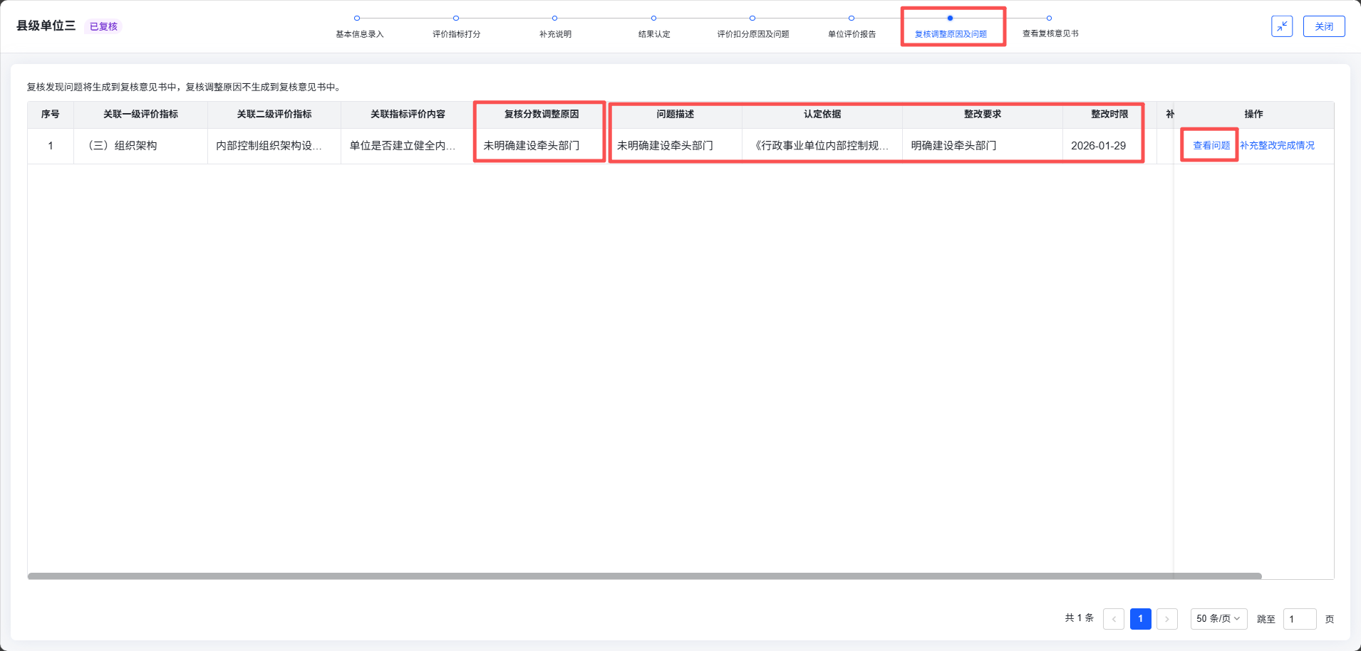
图2-23 查看复核调整原因及问题
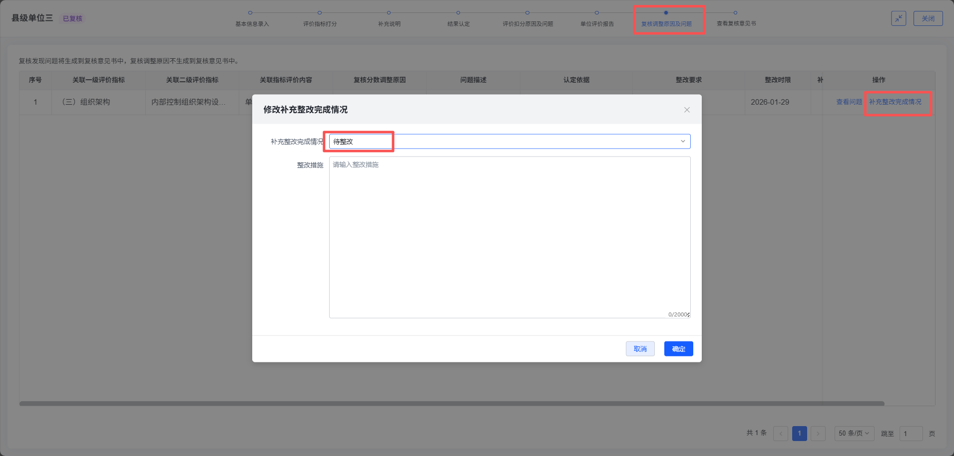
图2-24 补充复核问题整改措施

（3）查看复核意见。点击【查看复核意见】，可查看复核意见。详见图2-25。
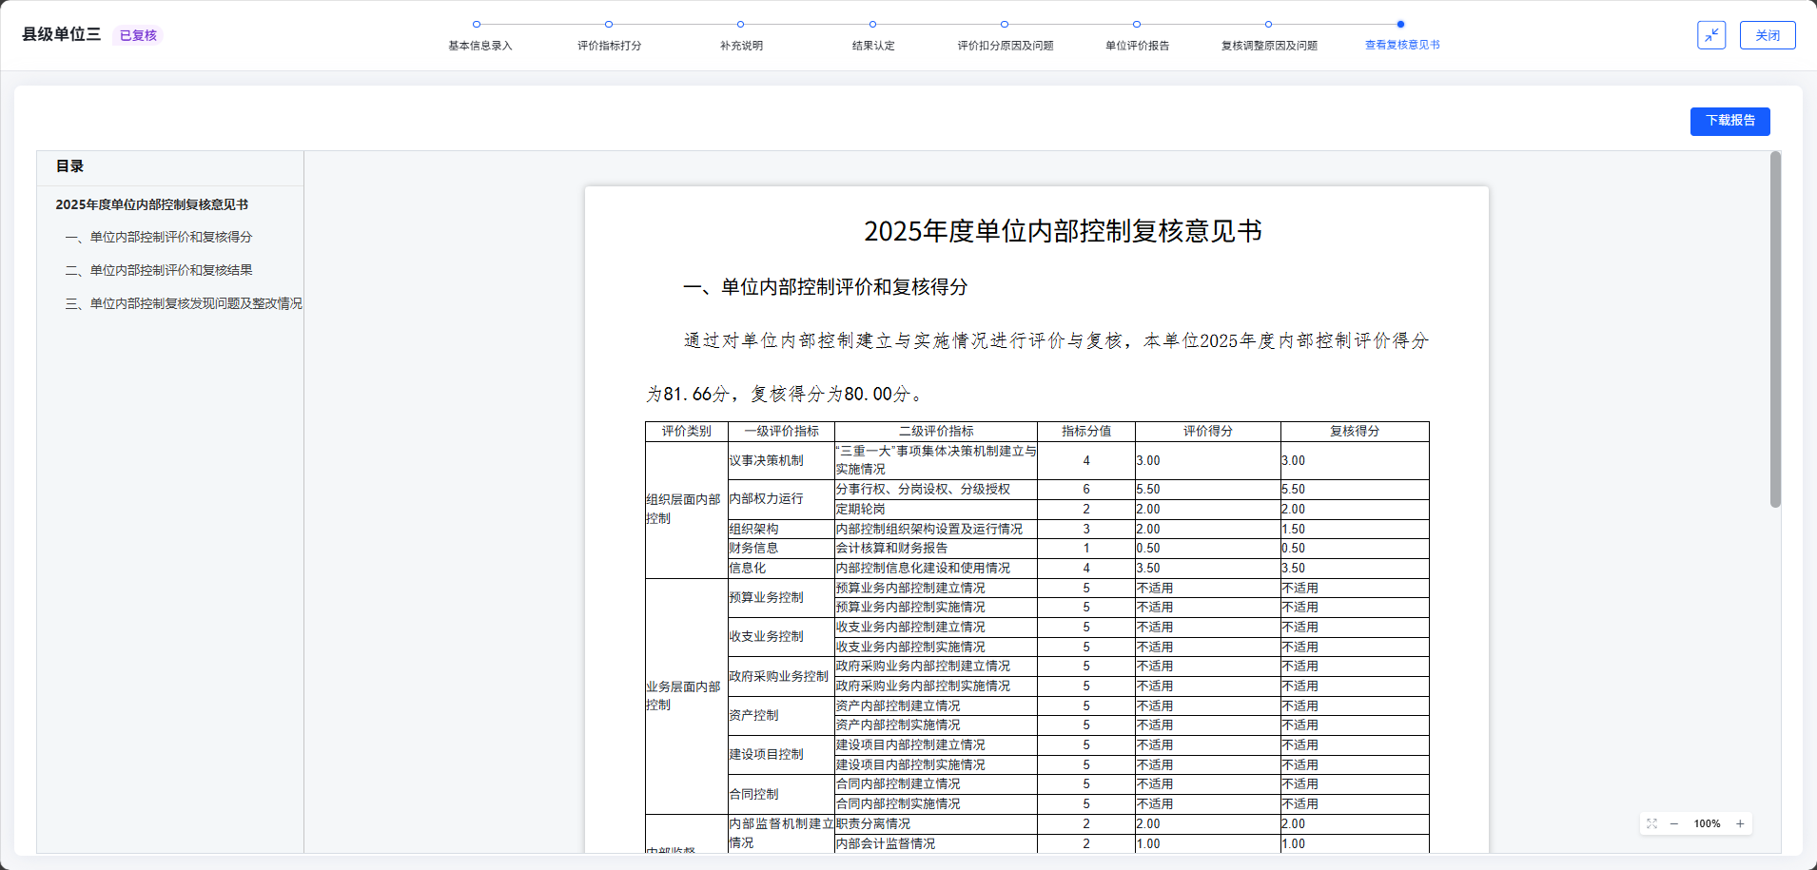
图2-25 查看复核意见

二、内部控制报告编报
单位应当按照《行政事业单位内部控制规范（试行）》（以下简称《规范》）明确内部控制建设牵头部门或岗位，负责具体开展内部控制建设工作，并指定专门的报告填报人员在系统中录入相关内容。

（一）工作描述。
内部控制报告编报工作可随时开始，无需等待评价工作完成。内部控制报告反映的是单位内部控制工作的开展情况、经验做法和取得的成效、在其他监督工作中发现的与内部控制相关的问题及其整改情况。
上报单位内部控制报告时，需完成评价工作。如在评价中收到复核发现的问题，应由评价填报人员补充问题整改措施后，方可上报部门汇总内部控制报告。

（二）报告填报内容说明。

1.单位基本情况。

单位预算级次：填列部门和单位按照预算管理权限和经费领拨关系所确定的预算级次，与部门决算封面上单位预算级次一致。非预算单位此项填报“无”。
预算级次：按单位预算分级管理的级次选择填列。非预算单位填报“90.非预算单位”。
支出功能分类：填列部门决算《支出决算表》（财决04表）中涉及金额最多的支出功能分类科目。
年末在职人数：填列在政府编制管理部门核定的编制内、由单位人事部门管理的实有在职人数。
财政区划：以行政区划为基础，结合政府预算分级管理情况而划分的区域。即预算管理一体化系统中的单区划代码，以9位代码表示。
部门标识码：根据国家标准《中央党政机关、人民团体及其他机构名称代码》（GB/T 4657-2021）填列。
所在地区：以6位代码表示，根据国家标准《中华人民共和国行政区划代码》（GB/T 2260-2007）填列。要具体到单位所在县（区、市）。
单位财政预算代码：即预算管理一体化系统中的单位代码。一级预算单位为三位代码，二级预算单位为六位代码，三级预算单位为九位代码。非预算单位此项不需填报。

2.内部控制机构设置与2025年度运行情况。此处应根据单位成立内部控制机构的制度文件填写，并上传相关制度文件作为佐证材料。其中对于建设牵头部门（岗位）及评价与监督牵头部门（岗位）要进行具体描述。
内部控制领导机构是指内部控制领导小组或内部控制领导委员会等类似机构。成立内部控制机构的制度文件中，应有具体的机构负责人姓名及职务。
内部控制领导机构会议包括内部控制专题会议或与内部控制工作相关的会议，会议内容应与内部控制领导小组职责一致，涉及具体业务决策的会议不属于内部控制领导机构会议。
内部控制相关培训包括内部控制专题培训或将内部控制作为议题之一的相关培训。内部控制相关培训既可以是单位自行开展的培训，也可以是单位组织参加的机构的培训，但培训内容中应当包含内部控制相关内容。需上传内部控制培训通知或纪要、培训签到表等作为佐证材料。
3.2025年度内部控制风险评估工作情况。内部控制风险评估覆盖情况根据单位开展的2025年度风险评估工作以及风险评估报告或其他文件，逐项选择单位层面及业务层面已进行内部控制风险评估的内容。需上传单位2025年度风险评估报告等佐证材料。
如单位未开展2025年度风险评估工作，可选择“未开展”。

4.内部控制制度建设、年度更新及实施情况。根据截至2025年底单位制度建立情况，逐项选择单位内部控制制度在单位层面和业务层面的覆盖情况。内部控制制度覆盖情况，应与单位内部控制评价中相关指标的评价结果一致。
在2025年度，内部控制制度如有更新，则应逐项选择单位层面和业务层面的制度更新覆盖情况。
单位应文字说明内部控制制度实施的范围、方式方法、效果等情况。
5.2025年度内部控制评价工作情况。单位应当结合实际，选择2025年度内部控制评价工作的开展情况。如按照《办法》开展评价，并在系统中填写内部控制评价信息的单位，则默认选择对应选项。如果未按照《办法》规定，自行开展2025年度单位内部控制评价的单位，需要上传本单位自行开展的内部控制评价报告。如果未开展内部控制评价的单位，则需说明原因。
6.2025年度单位内部控制报告审核情况。此处应描述单位参照审核指南，对填报的内部控制报告正文、附件及佐证材料进行审核的情况，包括内部控制报告的规范性与完整性、单位内部控制评价得分的客观性与准确性，以及相关佐证材料的真实性与相关性等内容。
7.单位巡视巡察、纪检监察、审计、财会监督等工作发现的与内部控制相关问题及其整改情况
此处填写的数量应为巡视巡察、纪检监察、审计、财会监督等各项检查发现的与内部控制相关的且未包含在评价或者复核中已描述的问题数量之和。并描述这些问题及整改情况。
如：某单位2025年度巡视发现与内部控制相关问题2个，分别为未制定关键岗位轮岗制度和未开展关键岗位轮岗，均已完成整改；审计发现与内部控制相关问题2个，分别为未开展关键岗位轮岗和未开展内部控制风险评估，未开展关键岗位轮岗已完成整改，未开展内部控制风险评估正在整改中。在内部控制报告中应填报“2025年度本单位巡视巡察、纪检监察、审计、财会监督等工作发现与内部控制相关问题总数3个，其中2个问题已完成整改，1个问题正在进行整改，0个问题未整改。问题1：未制定关键岗位轮岗制度，已完成整改。问题2：未开展关键岗位轮岗，已完成整改。问题3：未开展内部控制风险评估，正在进行整改。”

8.单位内部控制工作的经验做法和取得的成效（选填）。可以从单位内部控制制度建立和实施、内部控制评价工作、内部控制报告编报等方面描述单位在开展内部控制工作中总结出的经验做法。
可从提升单位内部控制意识及管理水平，预算业务、收支业务、政府采购业务、资产管理、建设项目管理、合同管理等经济业务领域与其他业务方面，内部控制评价监督方面，内部控制信息化方面，以及内部控制报告的应用等方面详细说明取得的有关成效。

9.其他情况（选填）。如需要说明与内部控制工作有关的其他情况，例如对内部控制工作的意见建议等内容，可在此补充。

（三）系统操作。
点击首页【单位内控报告业务引导】的【基本信息】开始填报工作，详见图2-26。
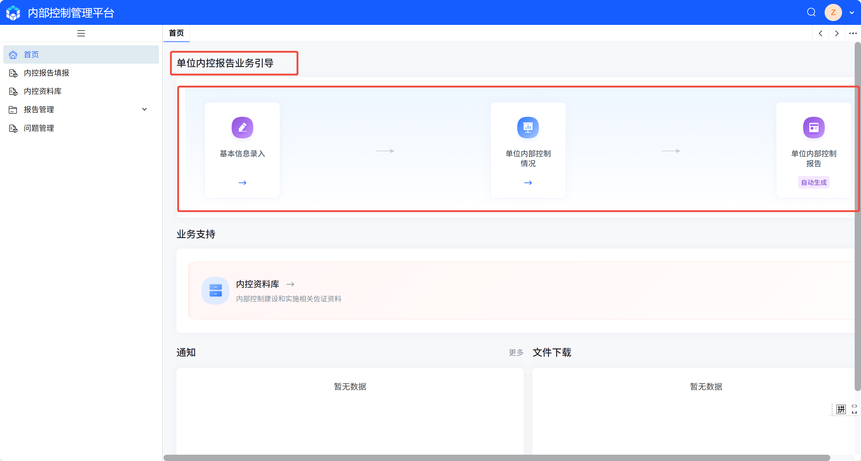
图2-26 单位内控报告业务引导
1.基本信息。进入【基本信息】界面，请填写单位基本信息后，点击【保存】。详见图2-27。
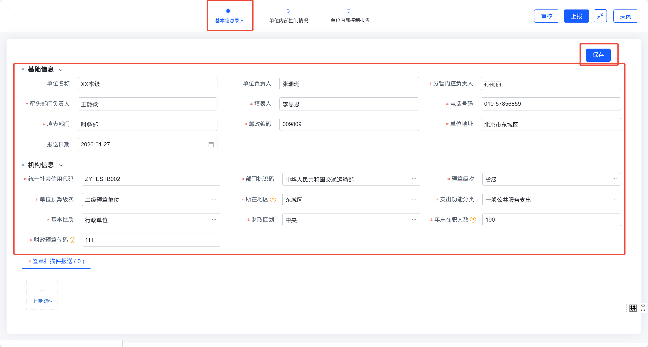
图2-27 基本信息

2.填报单位内部控制情况。确认基本信息后，进入【单位内部控制情况】节点后，系统会先将与评价指标相关的填报数据及佐证材料同步至对应内部控制报告指标，以避免重复填报。如果报告填报人员认为材料不合适，应与评价填报人员沟通，并确定准确的佐证材料。
在【单位内部控制情况】节点，报告填报人员需根据单位实际情况进行填报并上传相应的佐证材料。填报完成后，点击【保存】按钮，详见图2-28。
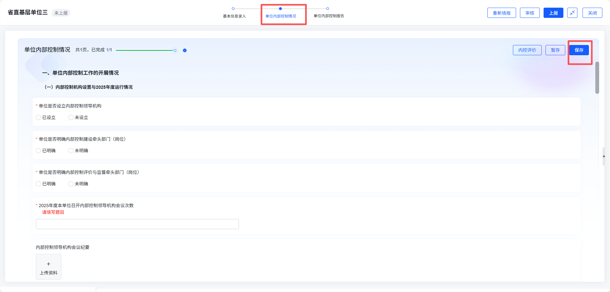
图2-28 单位内部控制情况填报
完成单位内部控制情况填写后，点击【审核】按钮，对所填报数据进行全面审核。审核出错包括错误型审核出错、警告型审核出错、提示型审核出错三类。存在错误型审核不允许上报、对“警告型”审核报错应当逐条填写说明，对“提示型”审核报错应当逐项进行确认。详见图2-29。
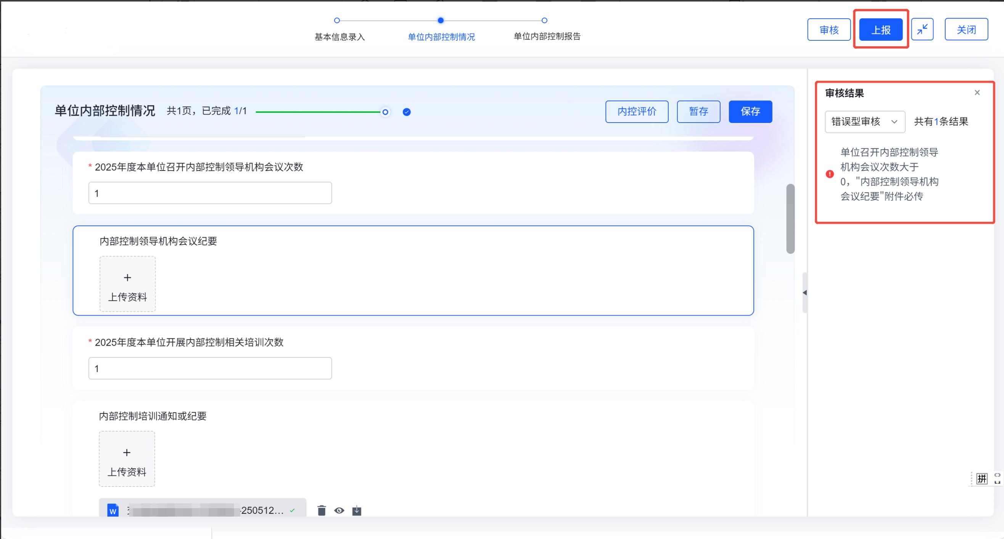
图2-29 内部控制报告审核出错
3.下载单位内部控制报告。完成单位内部控制情况填报后，点击【单位内部控制报告】节点，可查看由系统自动生成的单位内部控制报告，点击【下载报告】可下载word版的单位内部控制报告，详见图2-30。
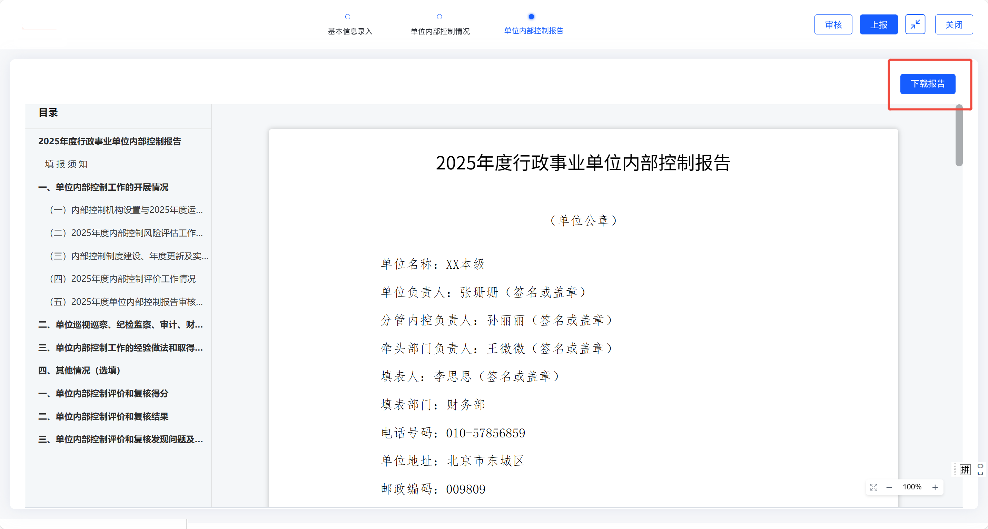
图2-30 下载单位内部控制报告

4.上传单位内部控制报告签章扫描件。下载内控报告，线下履行内部审批程序后，在【基本信息】节点，上传内部控制报告的签章扫描件，详见图2-31。
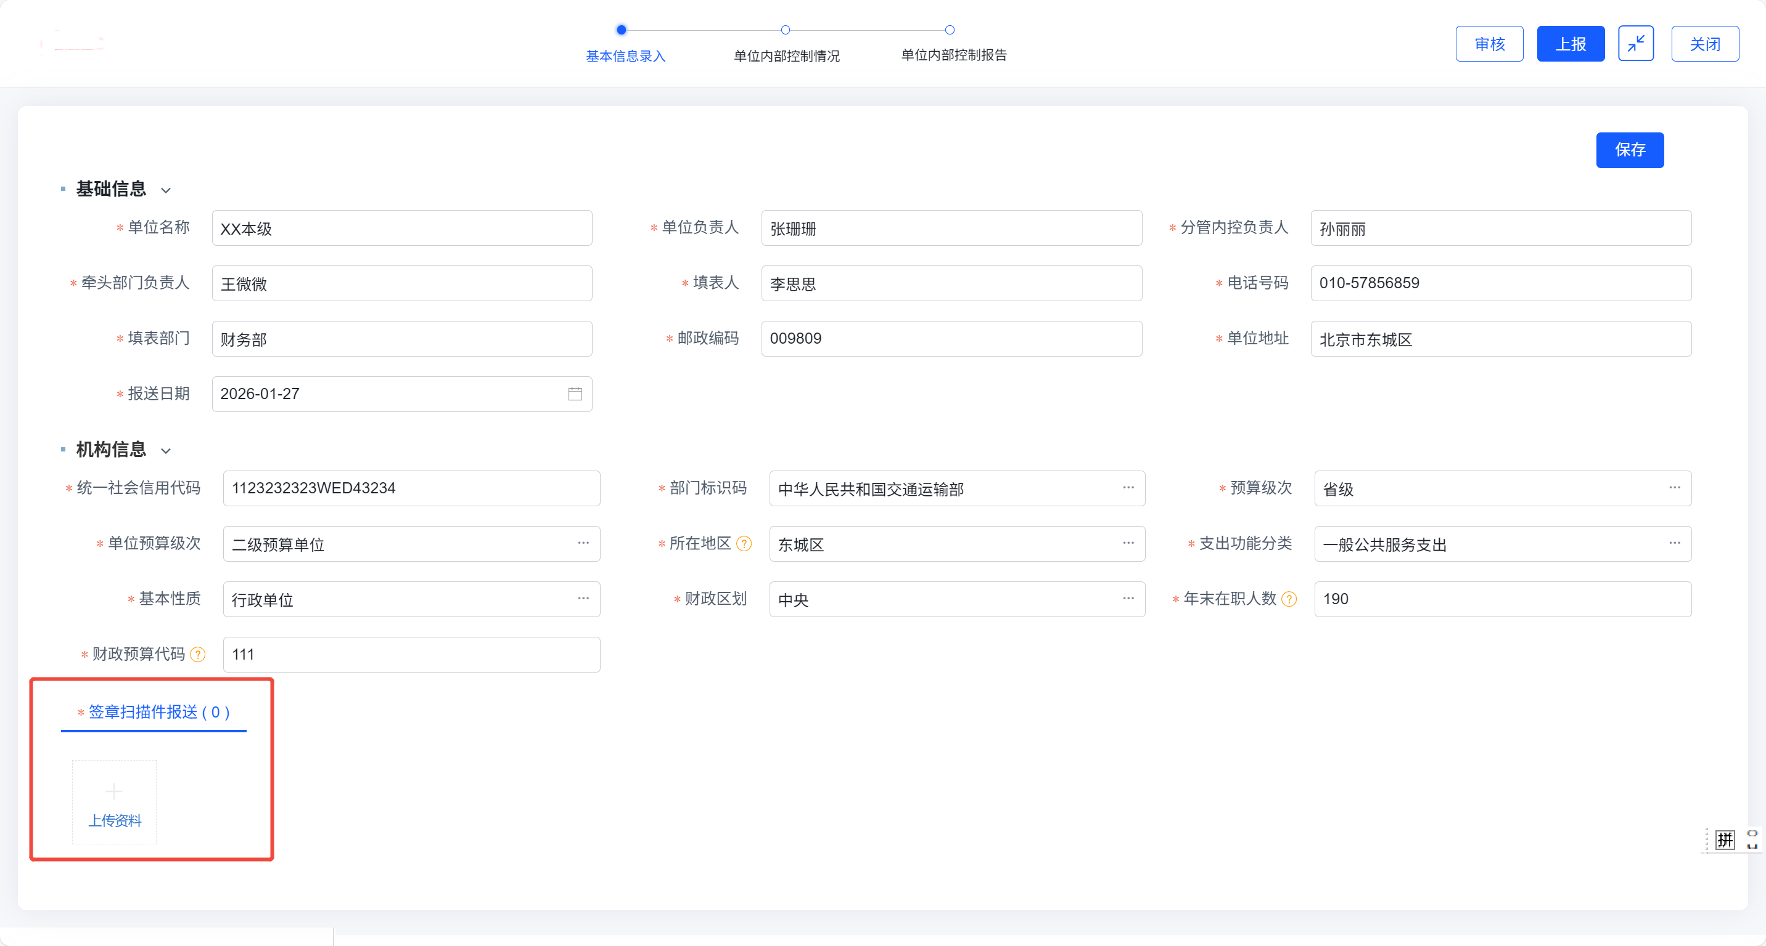
图2-31 上传内部控制报告签章扫描件
5.上报单位内部控制报告。在【单位内部控制报告】节点，点击右上角的【上报】按钮，可将本单位的单位内部控制报告上报至上级单位。内控报告上报后，无法再取回，只能联系上级退回，详见图2-32。
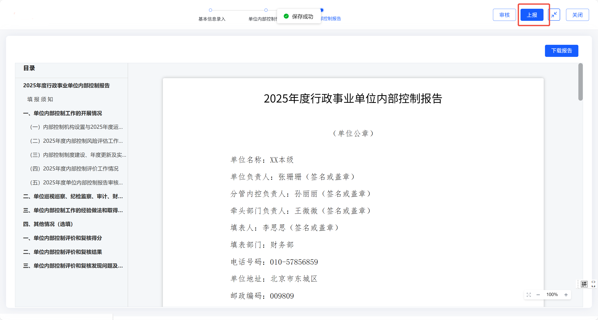
图2-32 上报单位内部控制报告

汇总单位工作说明

一、内部控制评价
汇总单位应当按照《办法》明确内部控制评价牵头部门或岗位，负责开展对直接所属单位的内部控制评价报告复核以及按照部门内部控制评价要求开展内部控制评价，并指定专门的评价填报人员在系统中录入相关内容。
（一）复核直接所属单位内部控制评价报告。
1.工作描述。
（1）复核直接所属单位（含本级）提交的单位内部控制评价报告。根据日常管理与监督中掌握的情况和直接所属单位（含本级）提供的内部控制评价相关材料，复核单位填报的单位内部控制评价报告。复核发现存在偏差的，应当调整评价得分，并录入复核调整分数原因；若确定为存在问题的，还应当录入复核发现问题、认定依据、整改要求、整改时限及整改措施等信息；复核意见及时向直接所属单位（含本级）反馈。
（2）复核直接所属汇总单位提交的部门内部控制评价报告（如有）。根据日常管理与监督中掌握的情况和直接所属汇总单位提供的内部控制评价相关材料，复核直接所属汇总单位填报的部门内部控制评价报告。复核发现存在偏差的，应当调整评价得分，并录入复核调整分数原因；若确定为存在问题的，还应当录入复核发现问题、认定依据、整改要求、整改时限及整改措施等信息；复核意见及时向直接所属汇总单位反馈。
对于系统自动计算生成得分的部门评价指标，复核不能调整评价得分，可录入计算指标的复核发现问题；对于非系统自动计算生成得分的部门评价指标，复核可调整评价得分。复核调整评价得分的，应当录入复核调整分数原因及发现的问题。

2.系统操作。

（1）复核直接所属单位的单位内部控制评价报告。汇总单位可在【单位评价复核】模块查询所属单位上报情况，并进行接收、复核、下发、退回等工作。点击左侧菜单栏的【单位评价复核】即可打开功能界面，默认展示当前最新的内控评价任务，详见图3-1。
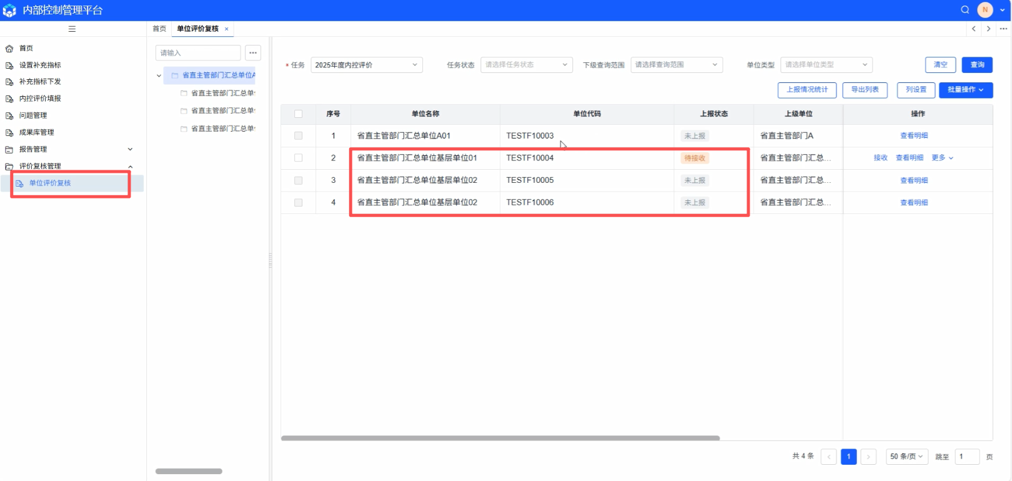
图3-1 复核单位评价界面
1）接收直接所属基层单位的单位内部控制评价报告。所属基层单位上报后，其上报状态变为“待接收”，汇总单位点击操作列的【接收】按钮，此时系统将提示“接收后下级单位将无法取回”，确定接收即点击【确定】，接收后上报状态变更为“已接收未复核”，操作列的【接收】按钮变为【复核】、【退回】按钮，详见图3-2。
注意：一旦接收，所属单位将无法自主取回。
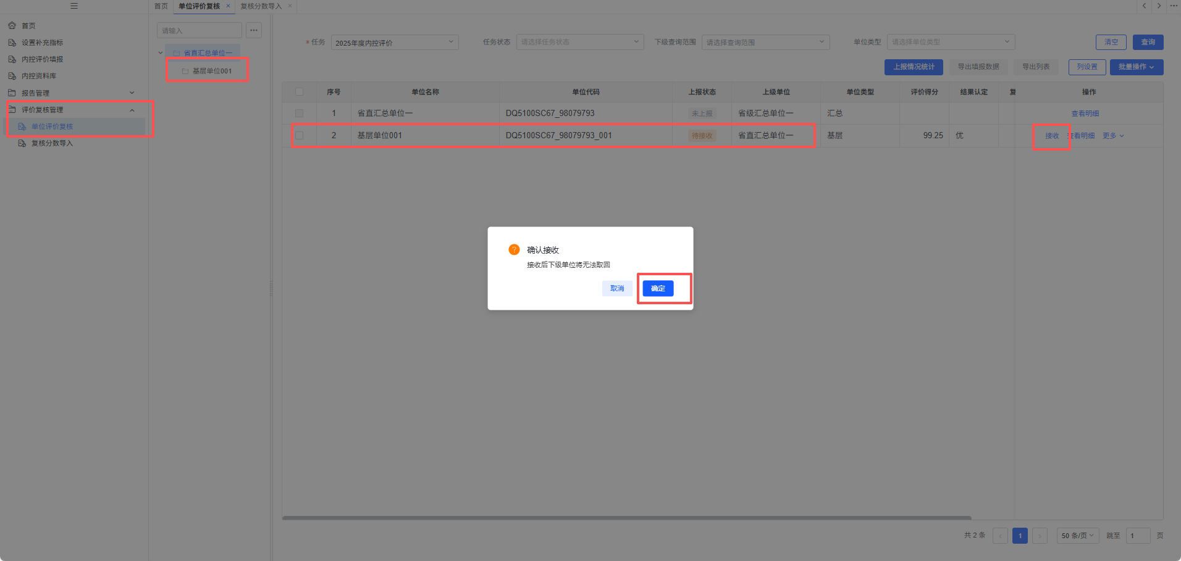
图3-2接收直接所属基层单位的单位内部控制评价报告
2）复核直接所属基层单位的单位内部控制评价报告。汇总单位接收直接所属基层单位的内部控制评价报告后，该单位的上报状态变更为【已接收未复核】。点击【复核】按钮，对直接所属基层单位内部控制评价报告进行复核，同时直接所属基层单位的上报状态变为【复核中】，详见图3-3。
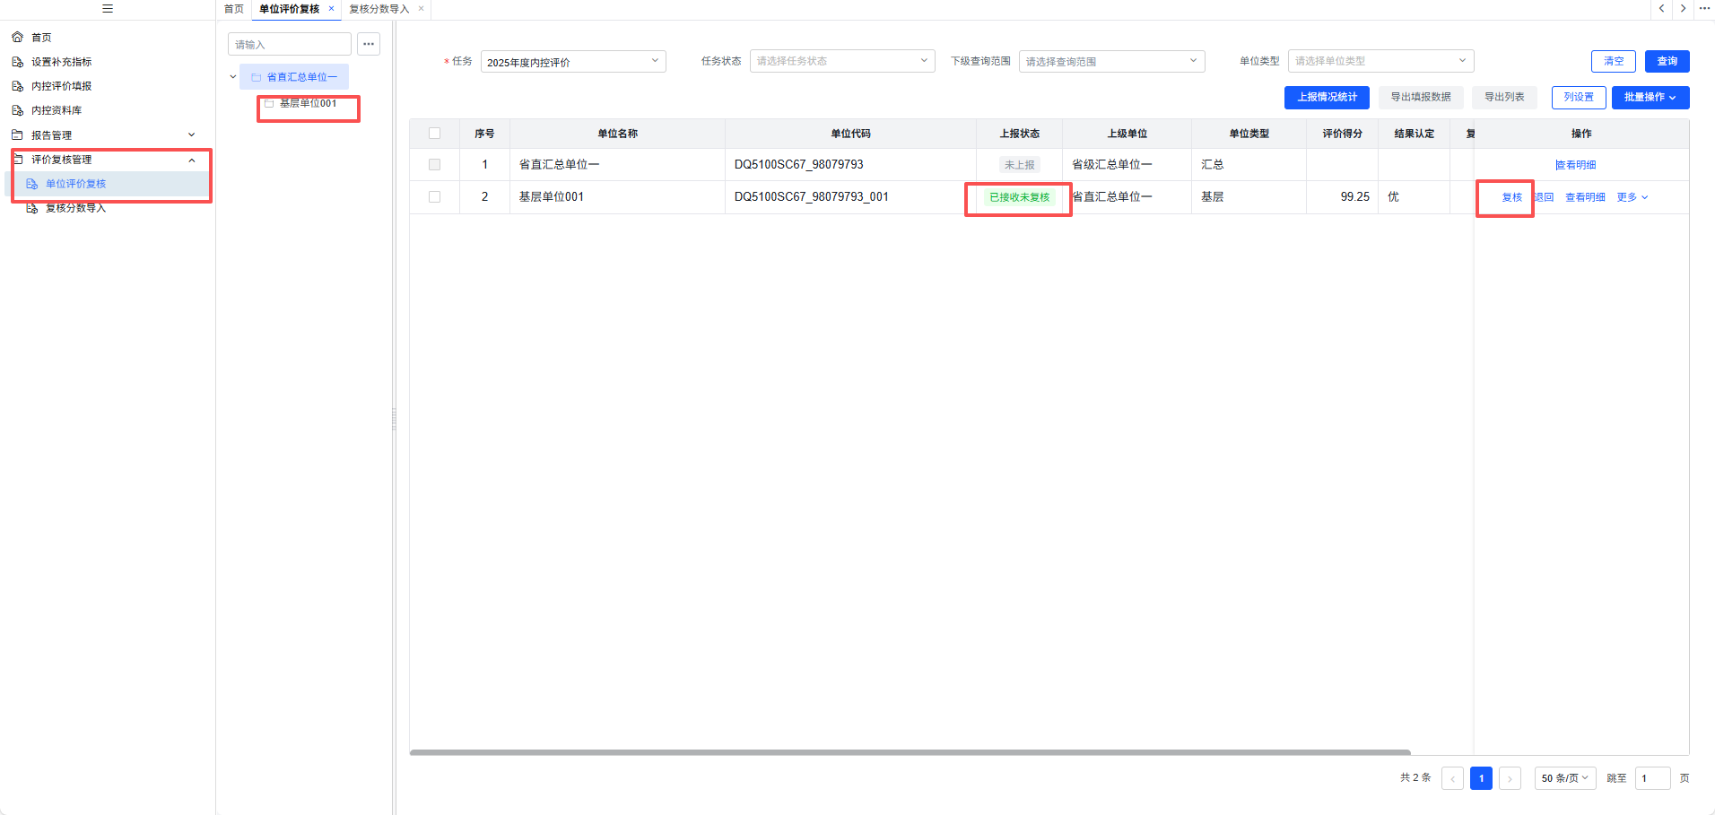
图3-3 汇总单位复核直接所属单位内控评价报告
3）查看直接所属基层单位的单位内部控制评价报告。复核界面第一个节点为【基本信息】，此为直接所属基层单位基本信息，系统根据报送的内控评价报告自动填写。点击导航条【单位评价报告】节点，汇总单位可滚动界面预览报告，也可点击【下载报告】下载单位内控评价报告，详见图3-4。
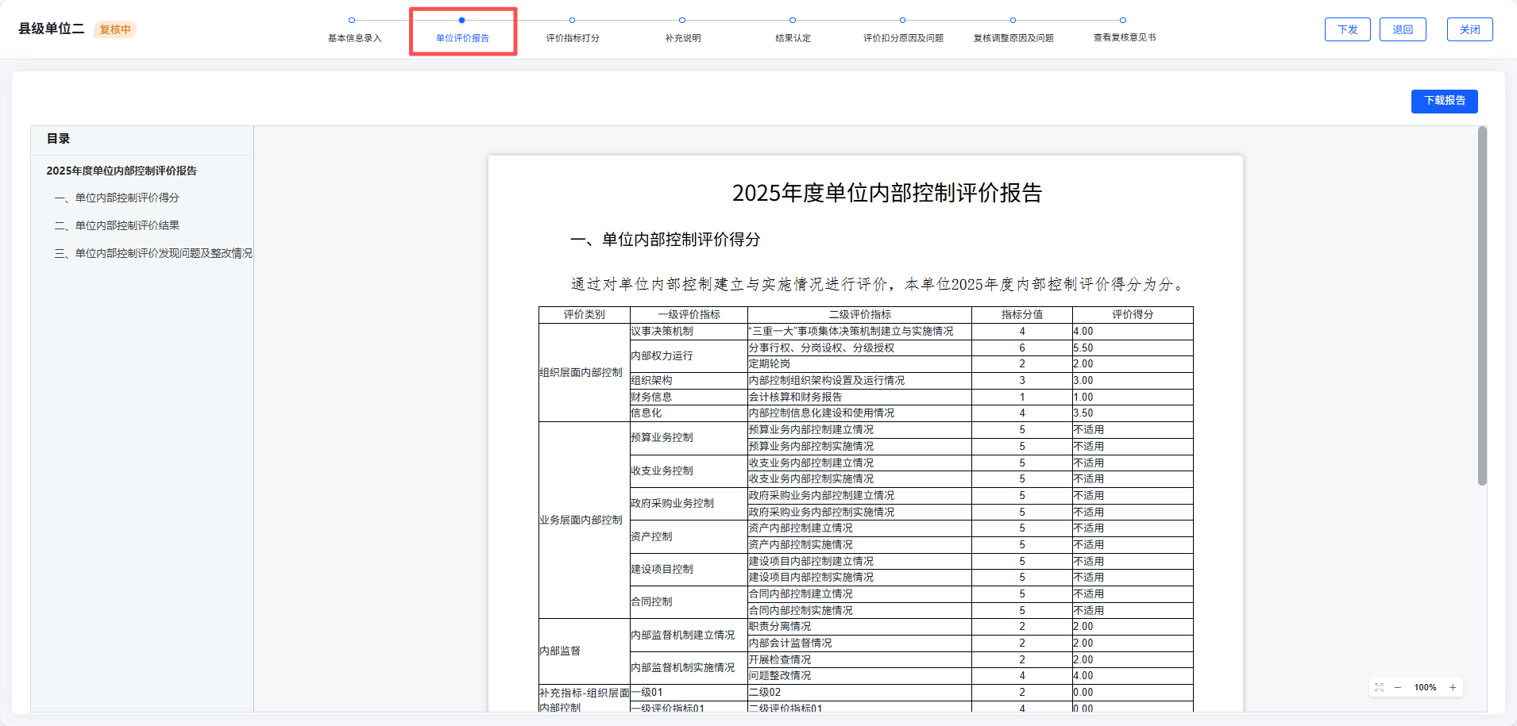
图3-4 汇总单位查看直接所属基层单位内控评价报告
4）复核直接所属基层单位评价指标打分。点击导航条【评价指标打分】节点即可进入复核打分环节，可查看单位的评价得分，选中打分指标，在右侧展开复核打分界面，默认与单位评价得分一致，汇总单位可根据相关材料调整复核分数。汇总单位可以点击【查看资料】查看所属单位上传的对应的佐证材料，详见图3-5。
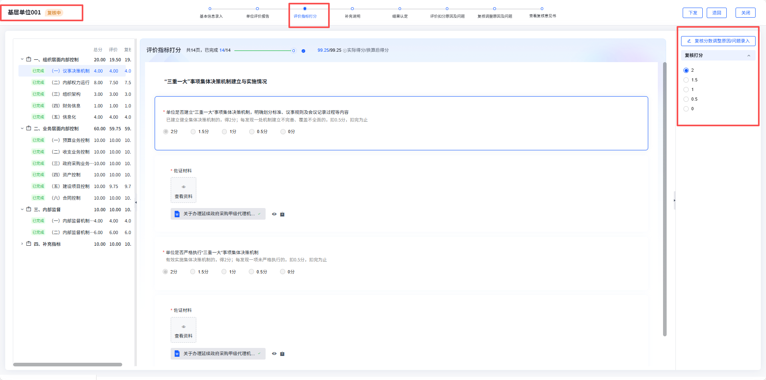
图3-5 汇总单位对直接所属基层单位评价指标复核打分
若存在复核打分与单位评价打分不一致的，汇总单位应点击【复核分数调整原因或进行问题录入】，弹出【问题管理】窗口，根据实际情况填写【复核分数调整原因】，详见图3-6。
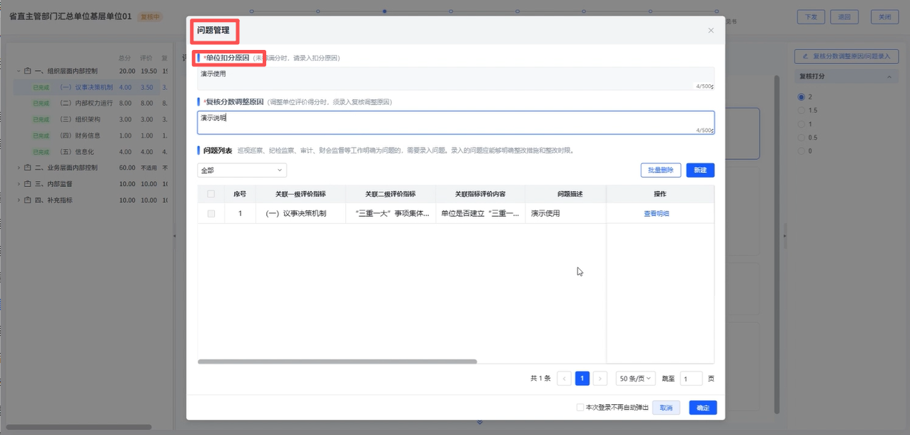
图3-6 填写复核分数调整原因
若巡视巡察、纪检监察、审计、财会监督等工作明确为问题的，需要录入问题。点击【新建】按钮即可弹出“问题录入”窗口，需按要求录入问题描述、问题来源、认定依据、整改时限以及整改要求，填写完毕后点击确定即可，详见图3-7。
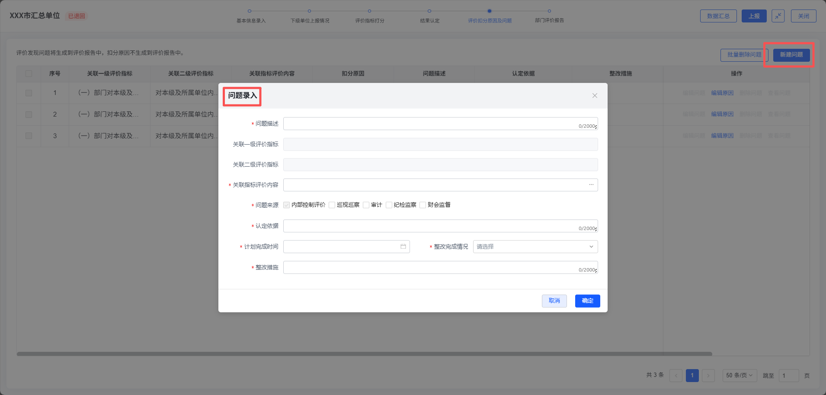
图3-7 问题录入界面
进入【业务层面内部控制】后，汇总单位无法修改所属单位经济业务是否适用，详见图3-8。
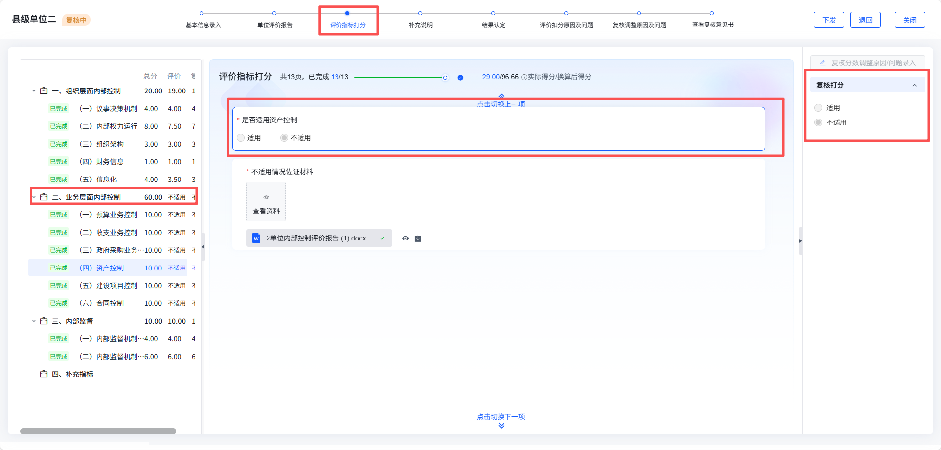
图3-8 汇总单位复核直接所属单位业务层面内控不适用情况
5）复核直接所属基层单位补充说明。点击导航条【补充说明】节点即可进入复核补充说明环节，可查看直接所属基层单位的违法违纪补充说明。选中指标，右侧展开复核情况说明，默认与单位评价一致，汇总单位可修改，系统自动保存复核结果，详见图3-9。
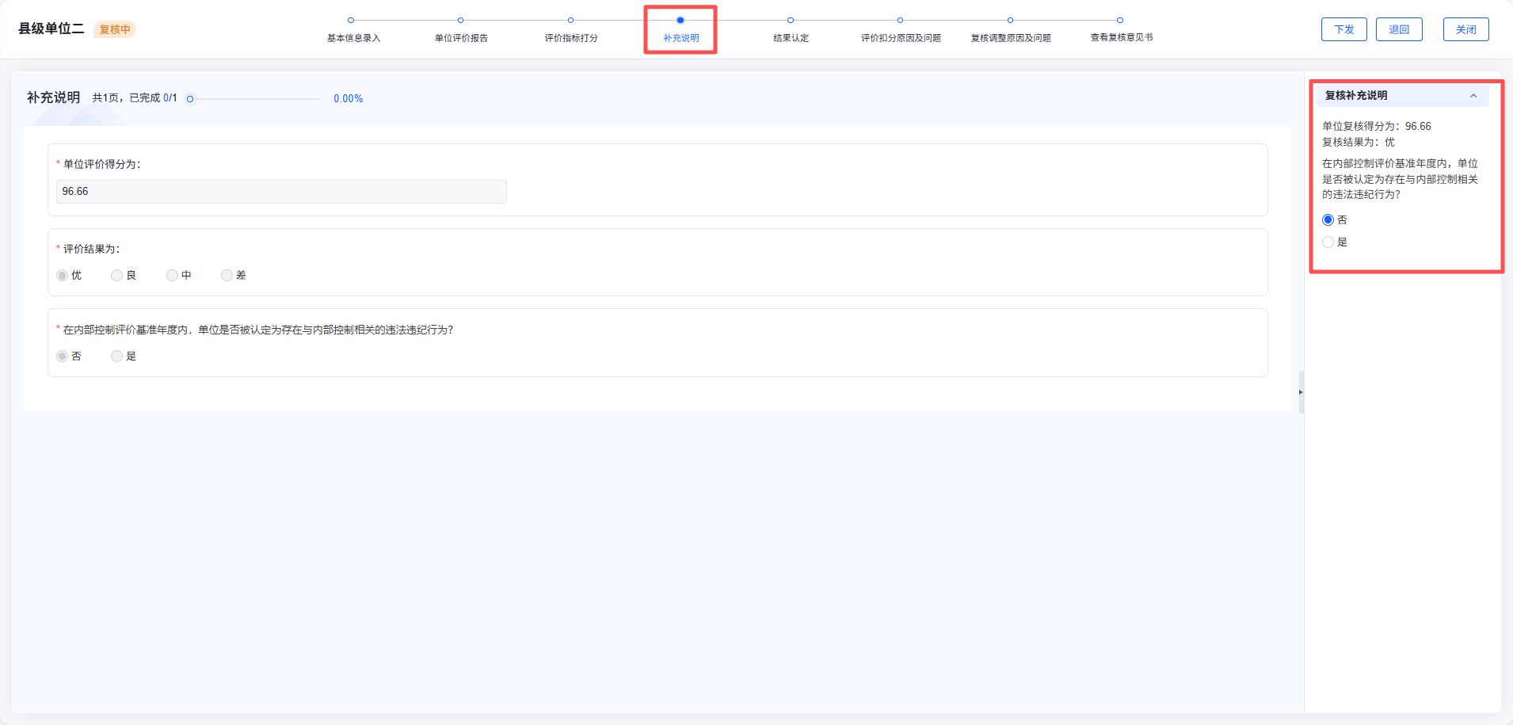
图3-9 汇总单位复核直接所属单位补充说明
6）查看结果认定。汇总单位完成复核指标打分与补充说明后，点击导航条【结果认定】节点进入结果认定环节，可对比单位的复核结果与评价结果，详见图3-10。
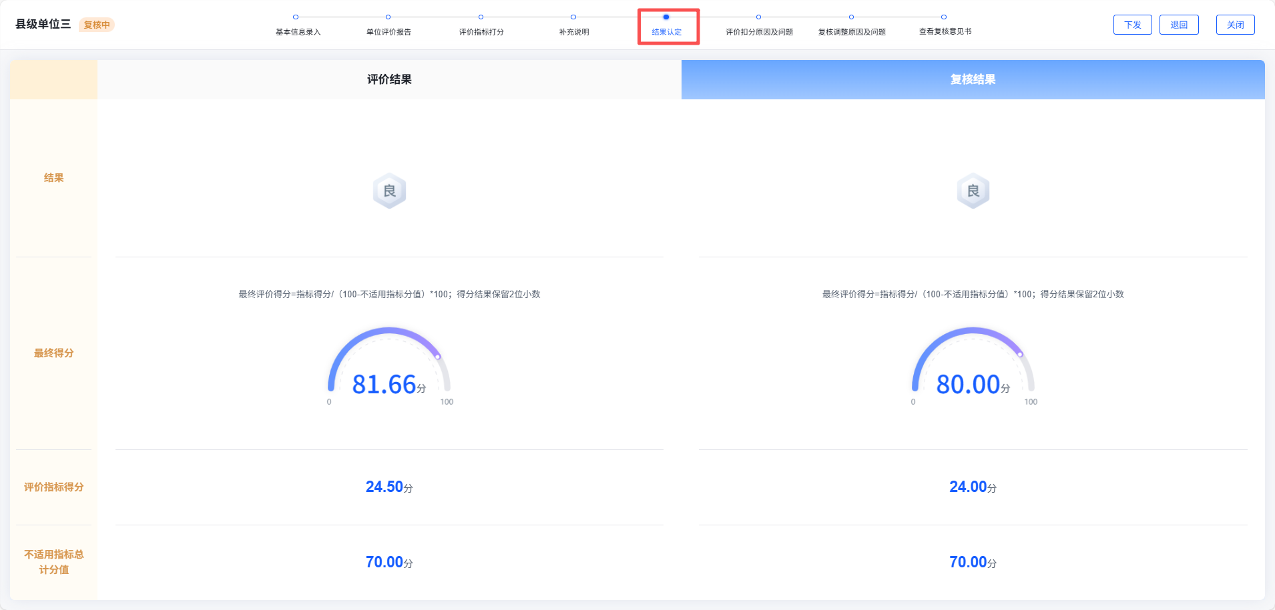
图3-10 汇总单位查看结果认定
7）查看评价扣分原因及问题。点击导航条【评价扣分原因及问题】节点即可查看单位评价问题列表，可查看单位录入的评价问题列表，点击右侧【查看问题】后弹出【问题管理】窗口即可查看问题详情，如问题描述、认定依据、整改措施、计划完成时间以及整改完成情况等，详见图3-11。
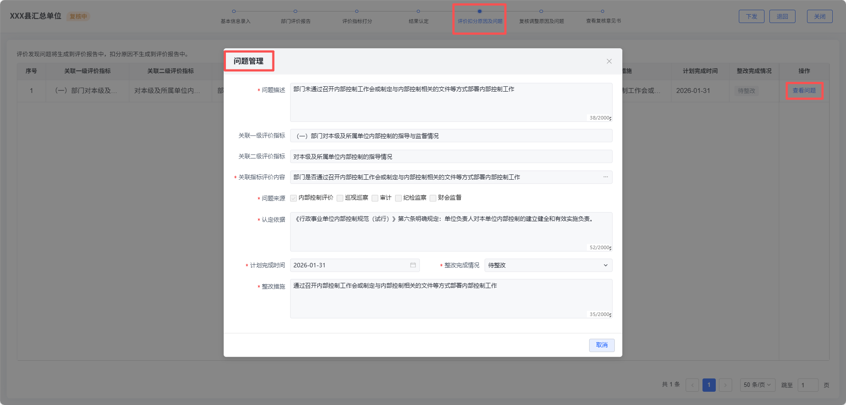
图3-11 查看扣分原因及问题
8）查看复核调整原因及问题。点击导航条【复核调整原因及问题】节点即可打开复核问题列表，查看复核录入的问题详情，所有存在分数调整的评价指标将汇总在此节点，可补充评价指标分数调整原因。点击【批量删除问题】可删除复核问题，点击【新建问题】可新建问题信息，如果在评价复核打分时与单位评价得分不一致，后续改为一致的情况，原因或问题将因分数修改而自动删除，详见图3-12。
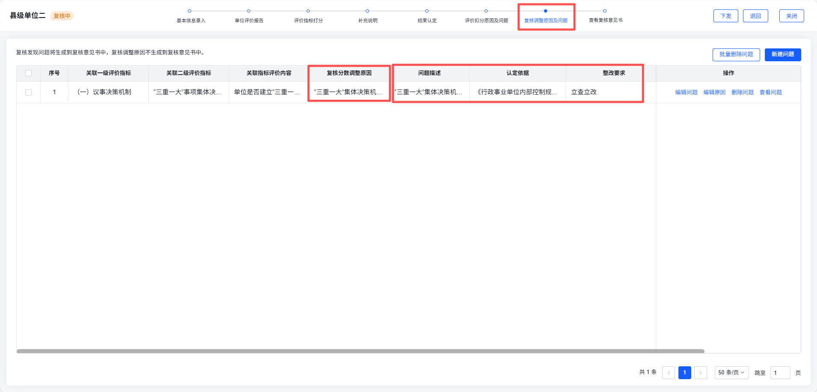
图3-12 汇总单位查看复核调整原因及问题
9）下发复核意见。汇总单位完成所有复核流程后，点击导航条【查看复核意见】节点可打开复核意见预览界面，系统根据复核信息生成复核意见。汇总单位可点击【下载报告】按钮下载复核意见，点击【下发】可将复核意见下发给单位，下发后单位的上报状态变为“已复核”。单位可登录系统查看复核打分、问题及复核意见，详见图3-13。
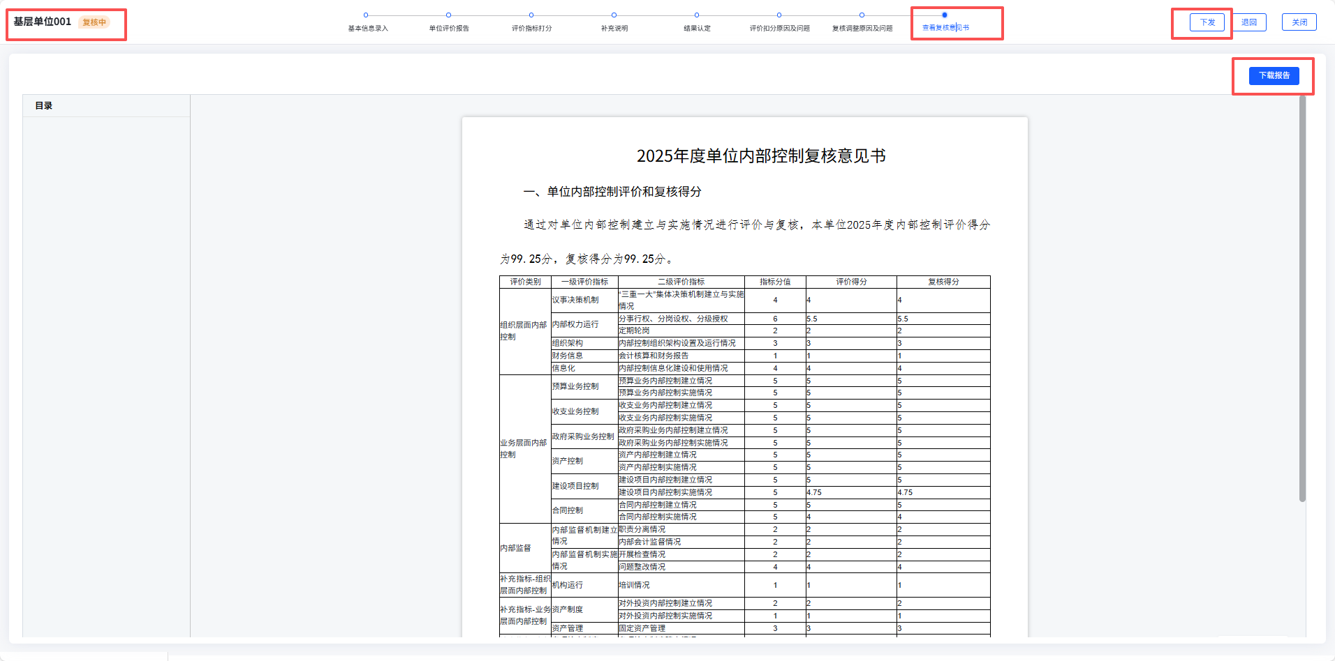
图3-13 汇总单位下发复核意见
10）退回直接所属基层单位的单位内部控制评价报告。汇总单位在接收、复核时均可退回直接所属基层单位的报告，点击操作列的【退回】即可。或在列表中批量勾选单位，点击【批量操作】-【批量退回】可一次性退回所选单位，详见图3-14。
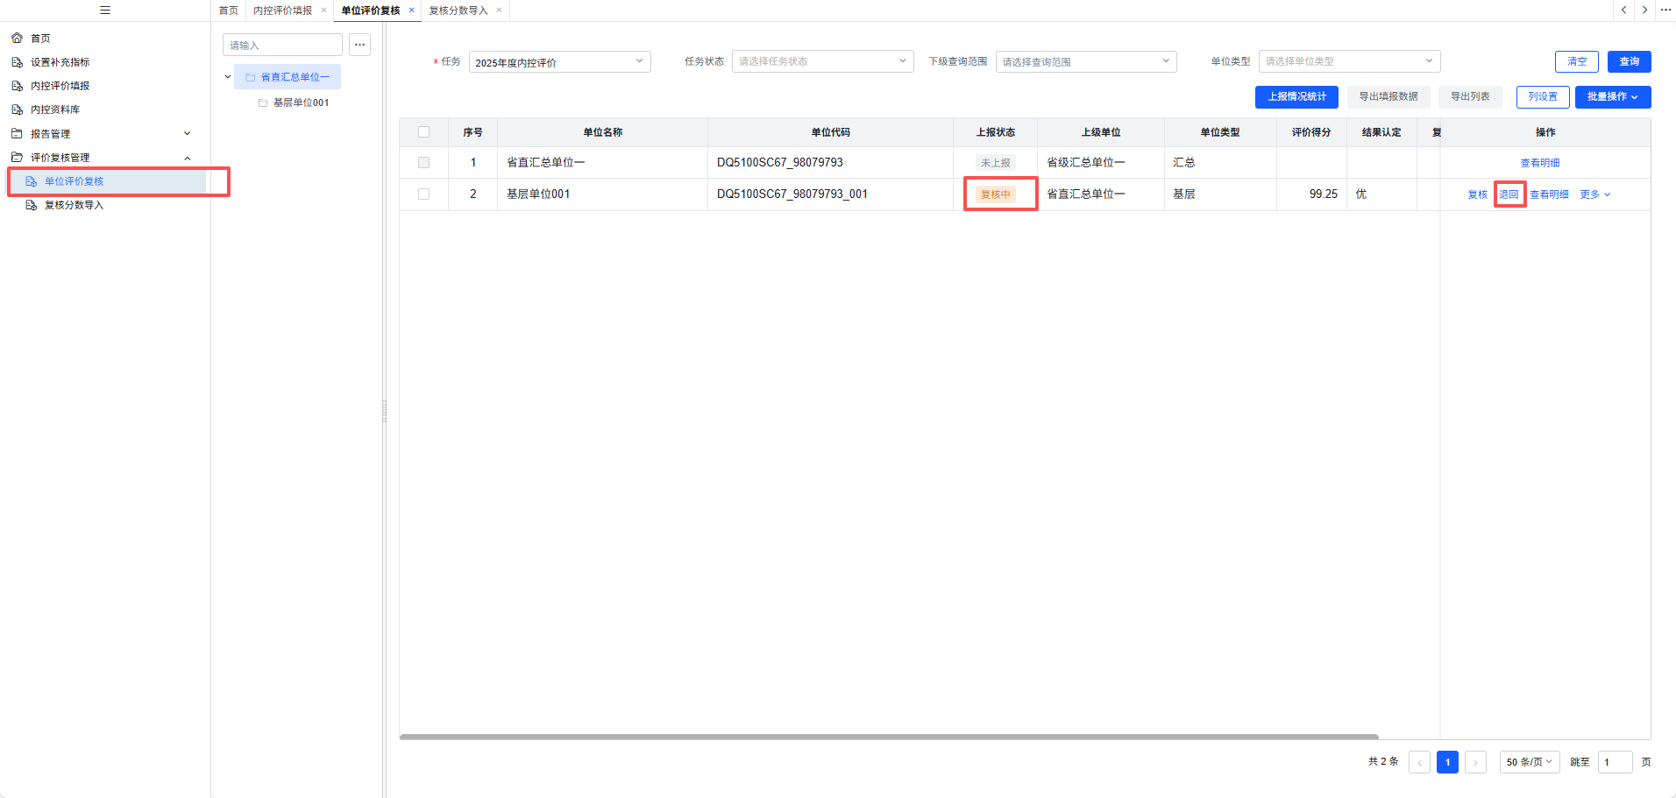
图3-14 汇总单位退回直接所属基层单位内控评价报告

11）撤销单位内部控制评价复核。下发复核意见后，若汇总单位想撤销复核，可在单位评价复核列表的操作列点击【撤销复核】，详见图3-15。
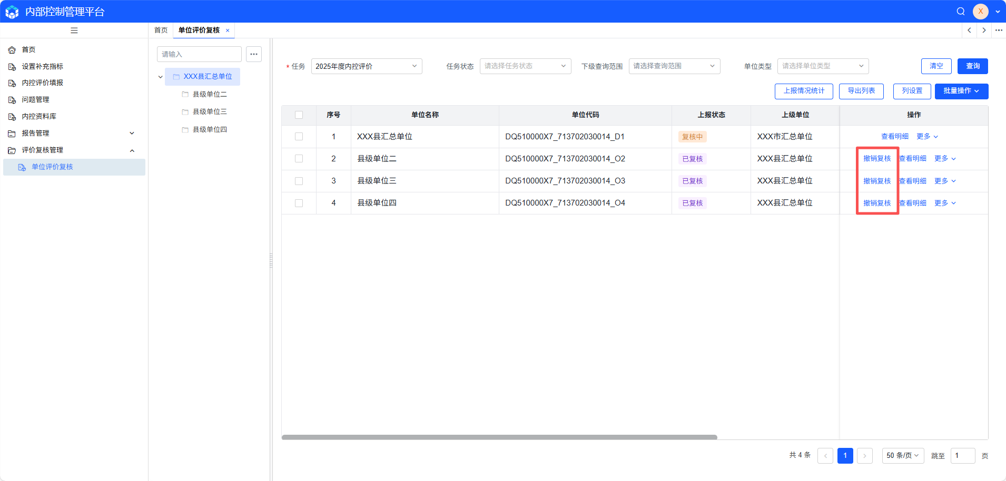
图3-15 汇总单位撤销复核

（2）复核直接所属汇总单位的部门内部控制评价报告（如有）。汇总单位可在【单位评价复核】模块查询直接所属单位上报情况，并进行接收、复核、下发、退回等工作。点击左侧菜单栏的【单位评价复核】即可打开功能界面，默认展示当前最新的内控评价任务，详见图3-16。
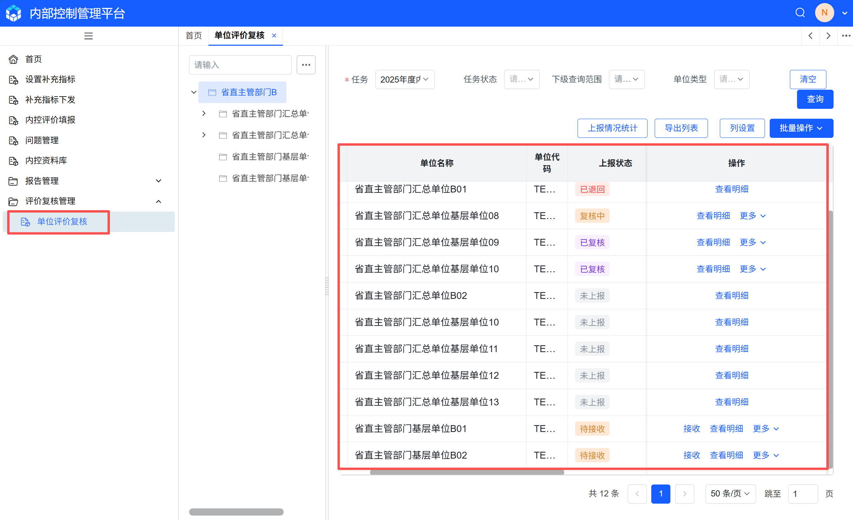
图3-16 单位评价复核界面
1）接收直接所属汇总单位的部门内部控制评价报告。直接所属汇总单位上报后，其上报状态变为“待接收”，汇总单位点击操作列的【接收】按钮，此时系统将提示“接收后下级单位将无法取回”，确定接收即点击【确定】，接收后上报状态变更为“已接收未复核”，操作列的【接收】按钮变为【复核】、【退回】按钮，详见图3-17。
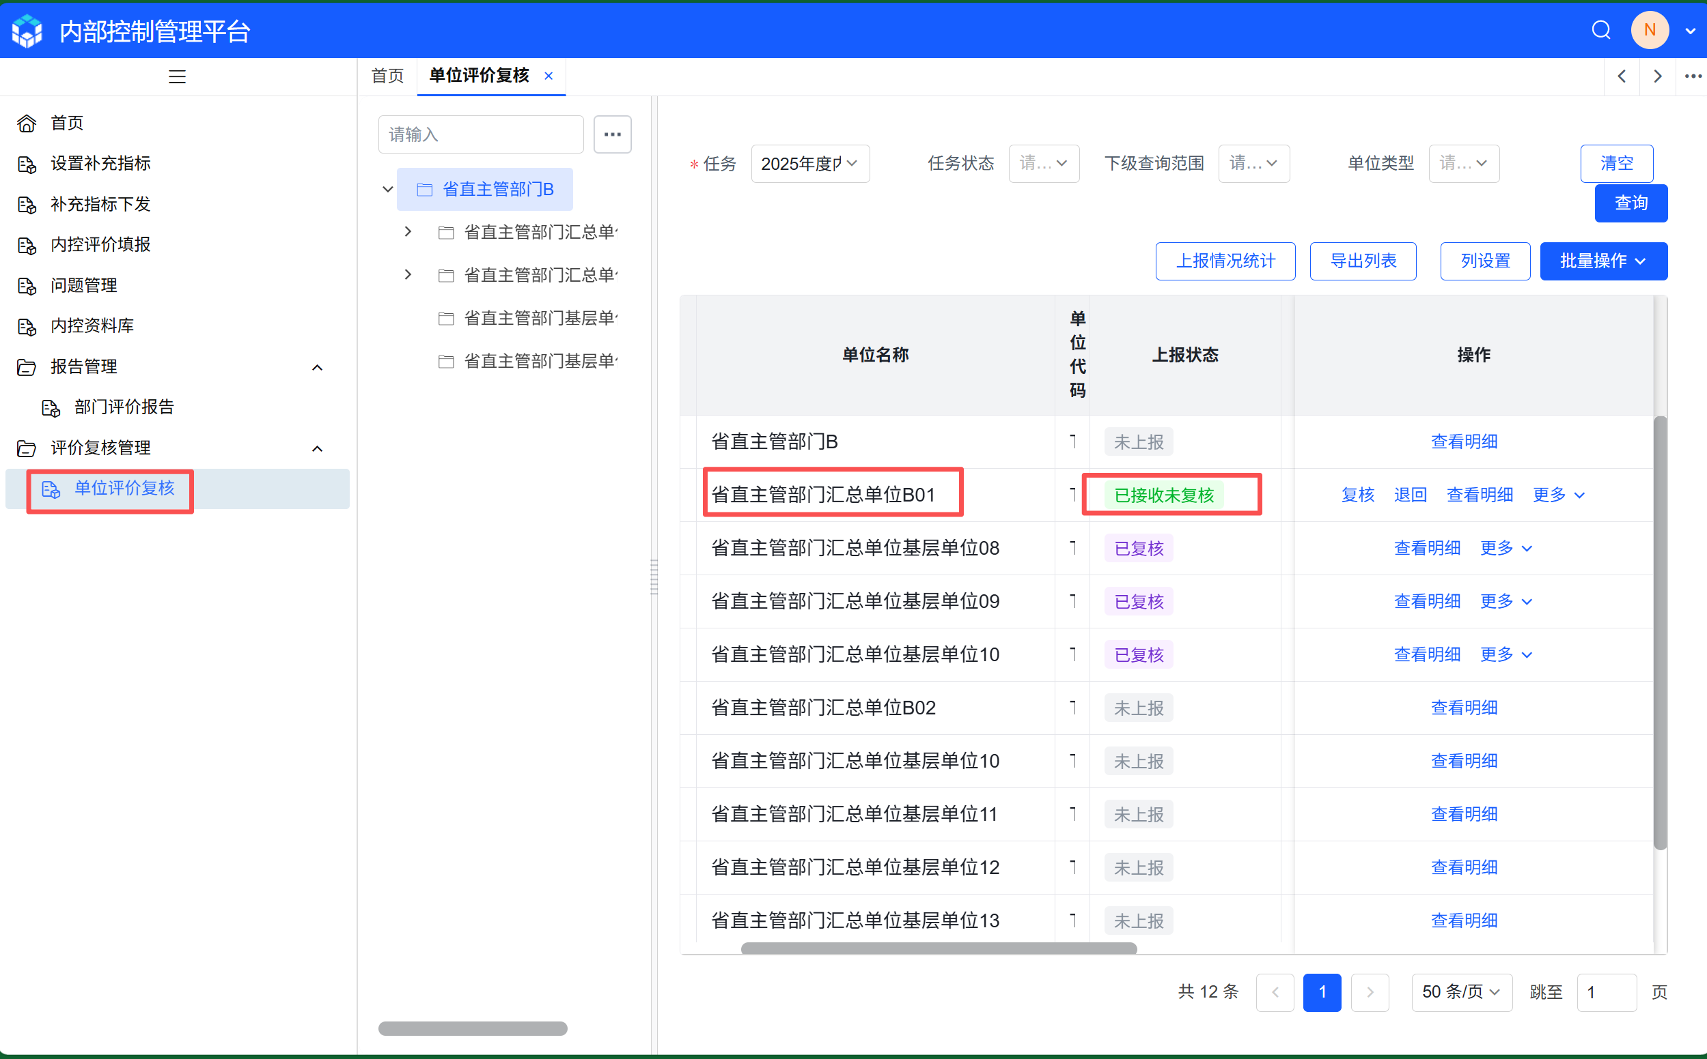
图3-17 接收部门内控评价报告
2）复核直接所属汇总单位的部门内部控制评价报告。汇总单位接收直接所属汇总单位的部门内部控制评价报告后，点击操作列的【复核】可以进入复核界面，同时直接所属汇总单位的上报状态变为“复核中”，详见图3-18。
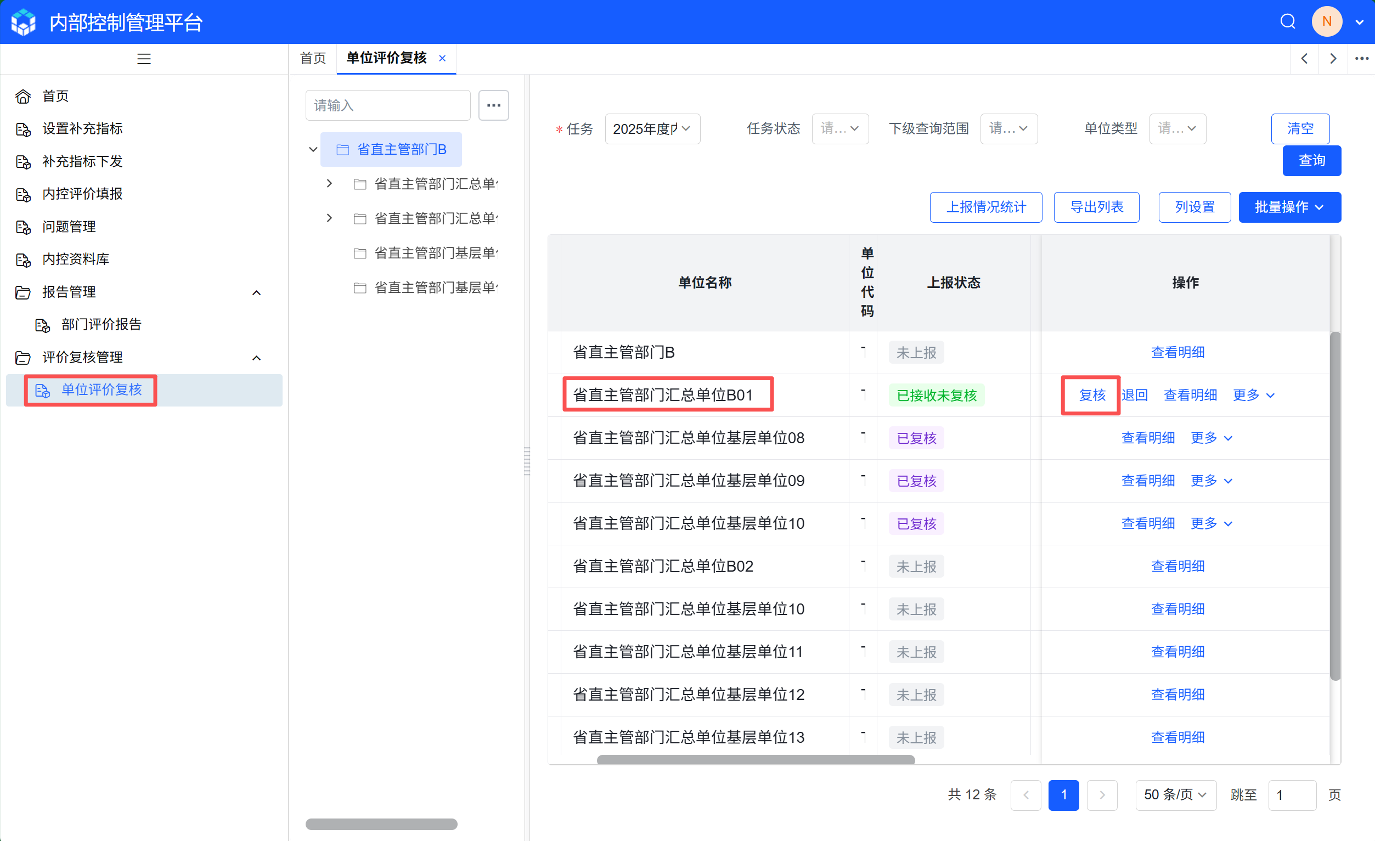
图3-18 复核按钮

3）查看直接所属汇总单位的部门内部控制评价报告。复核界面第一个节点为“基本信息”，此为直接所属汇总单位基本信息，系统根据汇总单位上报的内控评价报告自动填写。点击导航条【部门评价报告】节点，汇总单位可滚动界面预览报告，也可点击【下载报告】下载部门评价报告，详见图3-19。
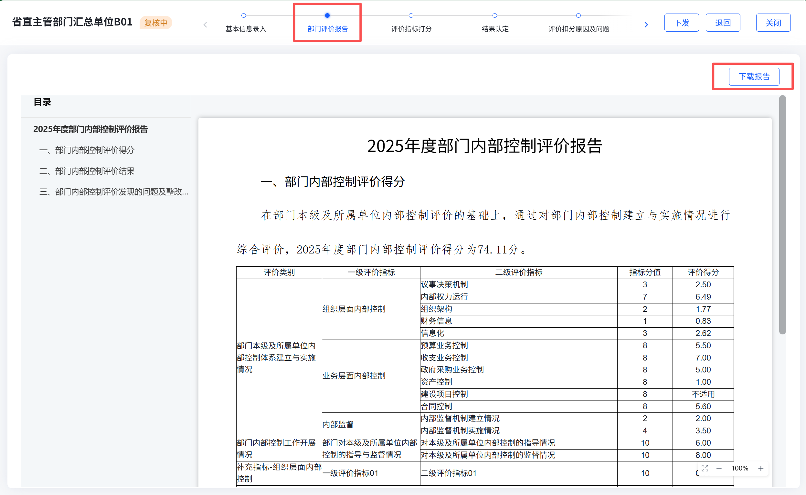
图3-19 查看部门评价报告界面
4）复核直接所属汇总单位评价指标打分。点击导航条【评价指标打分】节点即可进入复核打分环节，可查看直接所属汇总单位的评价得分，选中打分指标，右侧展开复核打分界面，默认与直接所属汇总单位评价分值一致，汇总单位可根据相关材料调整复核分数，详见图3-20。汇总可以点击【查看资料】查看直接所属汇总单位上传的对应的佐证材料。
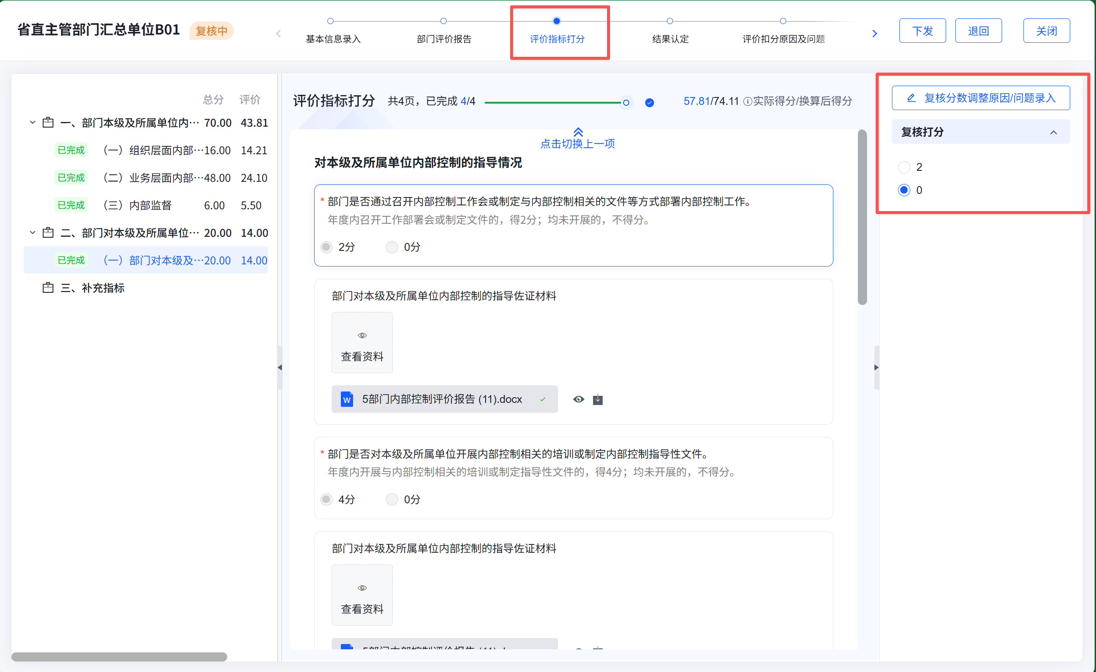
图3-20 复核打分界面
若存在复核打分与直接所属汇总单位评价打分不一致的，汇总单位应点击【复核分数调整原因或进行问题录入】，弹出【问题管理】窗口，根据实际情况填写“复核分数调整原因”，详见图3-21。
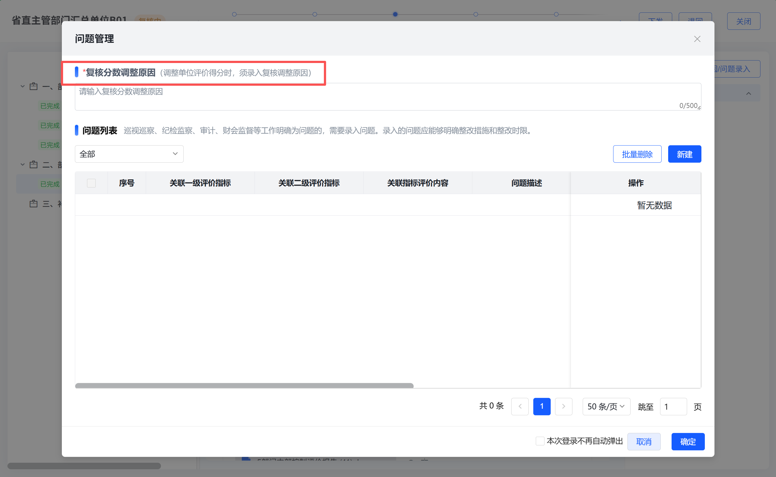
图3-21 填写复核分数调整原因
若巡视巡察、纪检监察、审计、财会监督等工作明确为问题的，需录入问题。点击【新建】按钮即可弹出“问题录入”窗口，需按要求录入问题描述、问题来源、认定依据、整改时限以及整改要求，填写完毕后点击确定即可，详见图3-22。
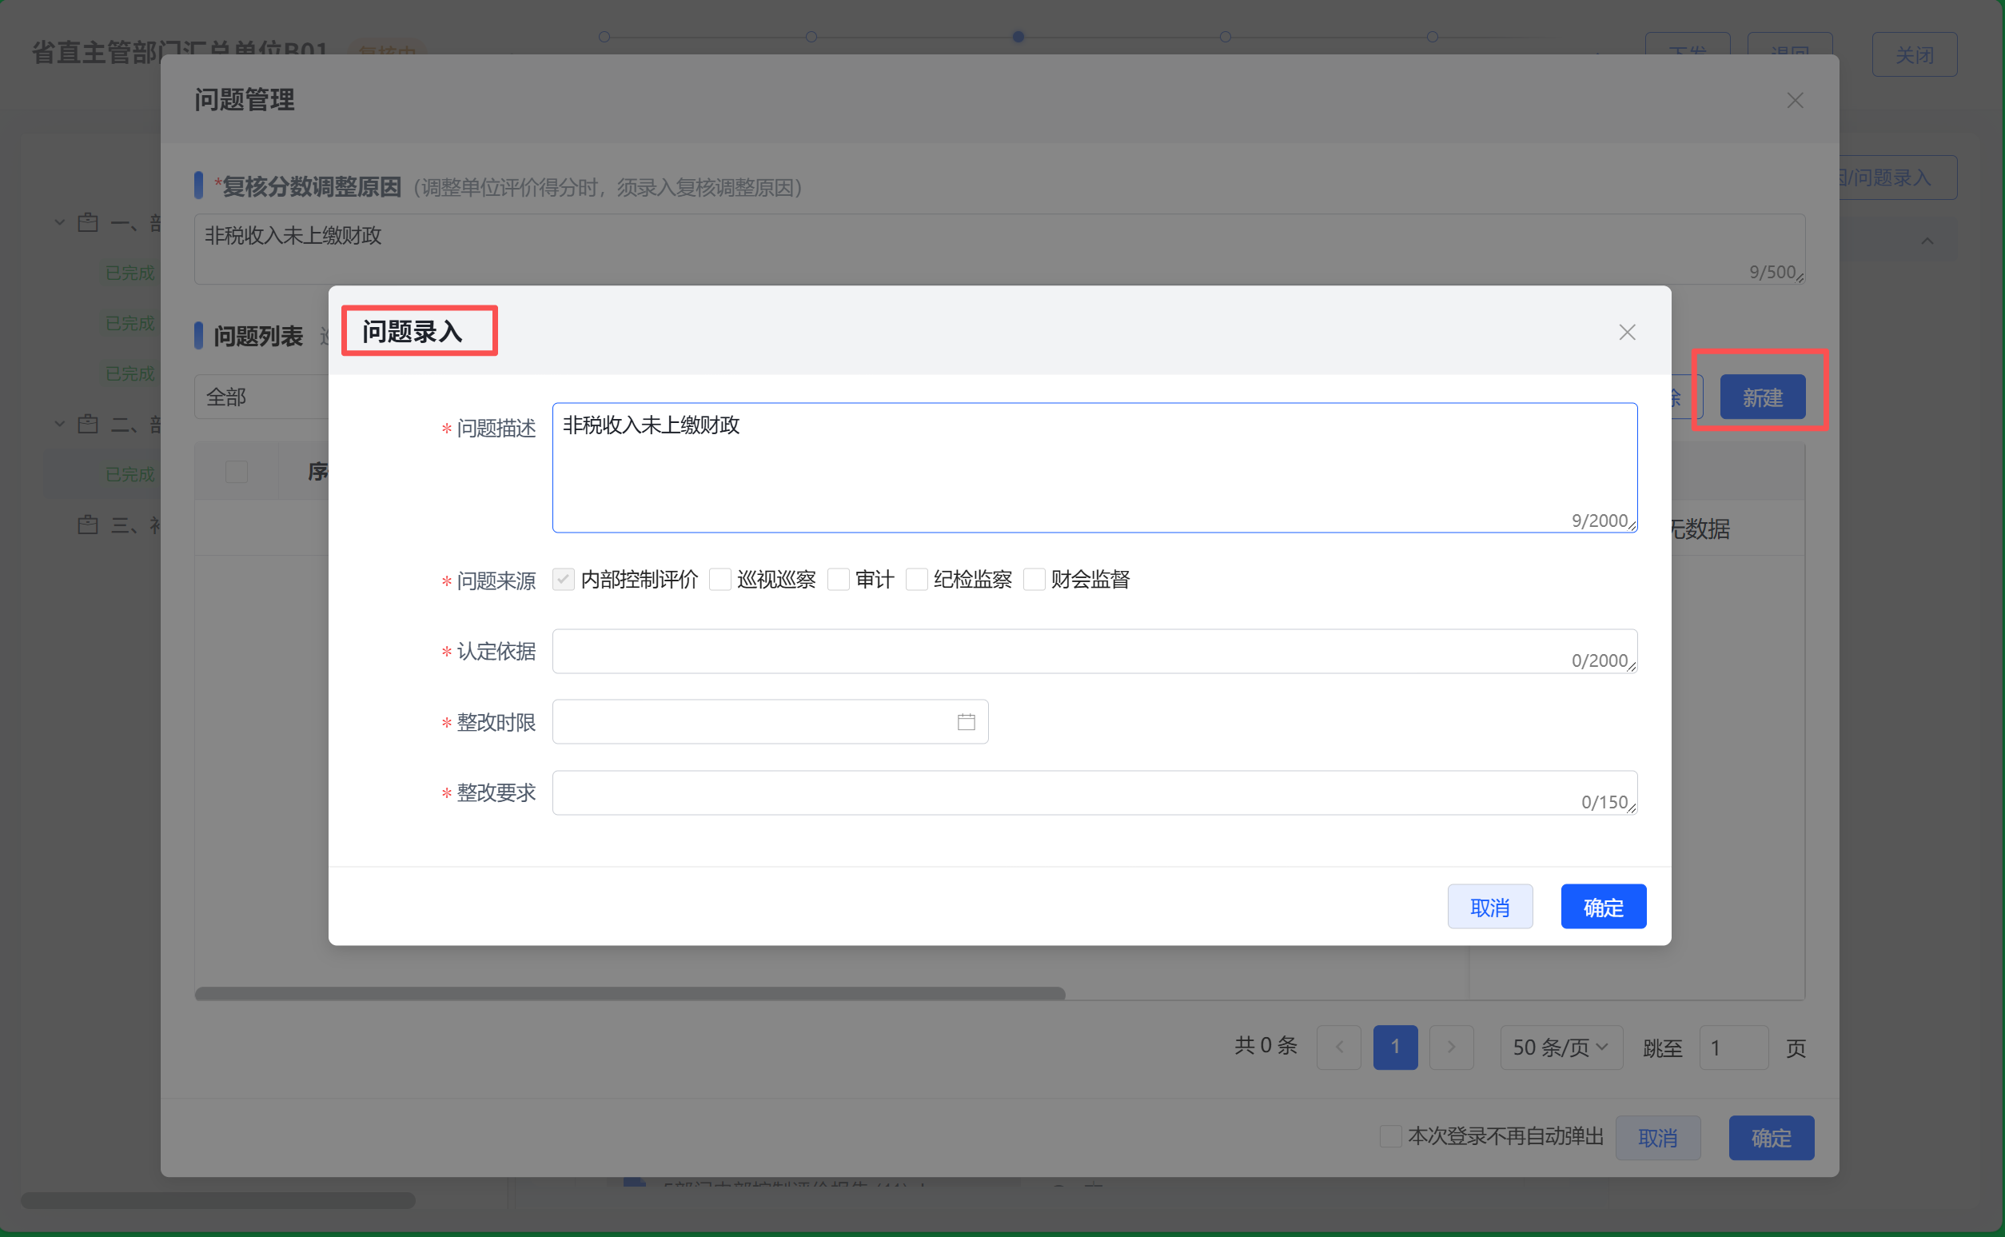
图3-22 问题录入界面
5）查看结果认定。汇总单位完成复核指标打分与补充说明后，点击导航条【结果认定】节点进入结果认定环节，可对比复核结果与评价结果，详见图3-23。
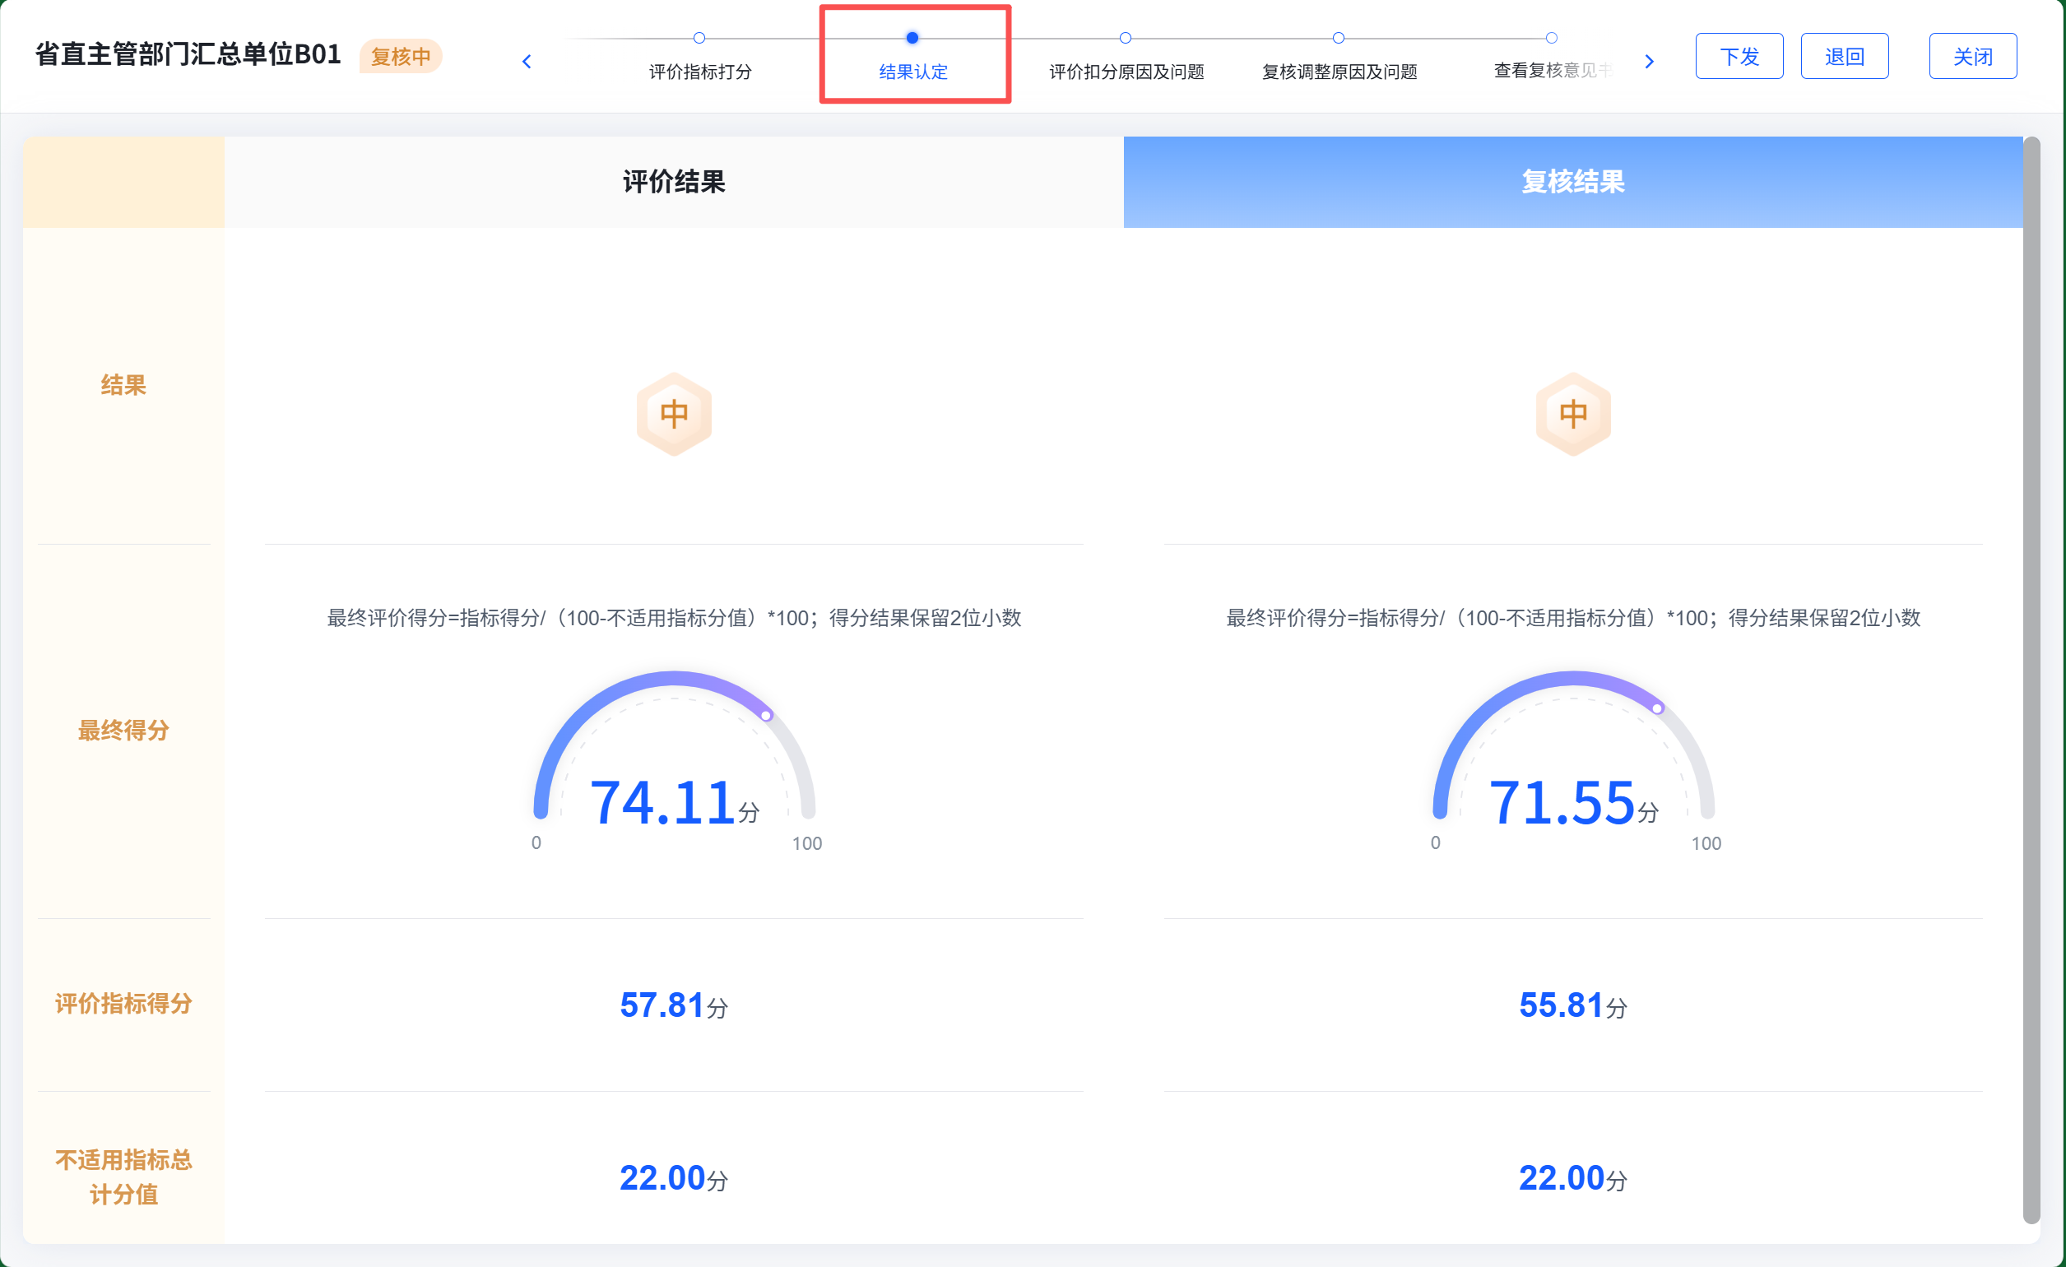
图3-23 复核结果认定界面

6）查看评价扣分原因及问题。点击导航条【评价扣分原因及问题】节点即可打开单位评价问题列表，可查看直接所属汇总单位录入的评价问题列表，点击右侧【查看问题】后弹出【问题管理】窗口即可查看问题详情，如问题描述、认定依据、整改措施、计划完成时间以及整改完成情况等，详见图3-24。
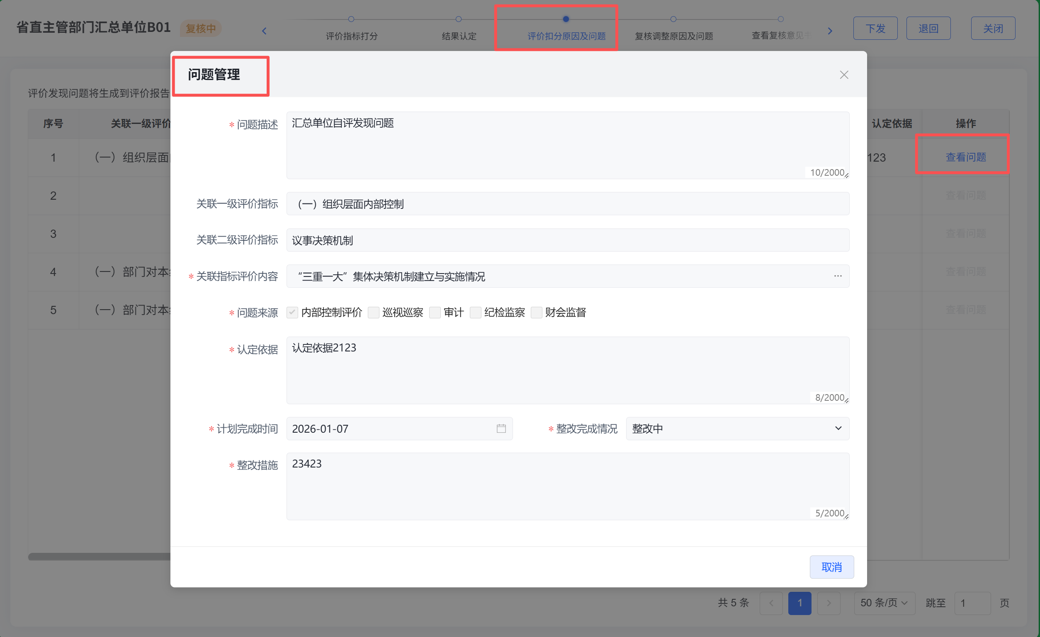
图3-24 查看评价扣分原因及问题

7）查看复核调整原因及问题。点击导航条【复核调整原因及问题】节点即可查看复核问题列表，点击【编辑原因】即可编辑复核分数调整原因，详见图3-25。
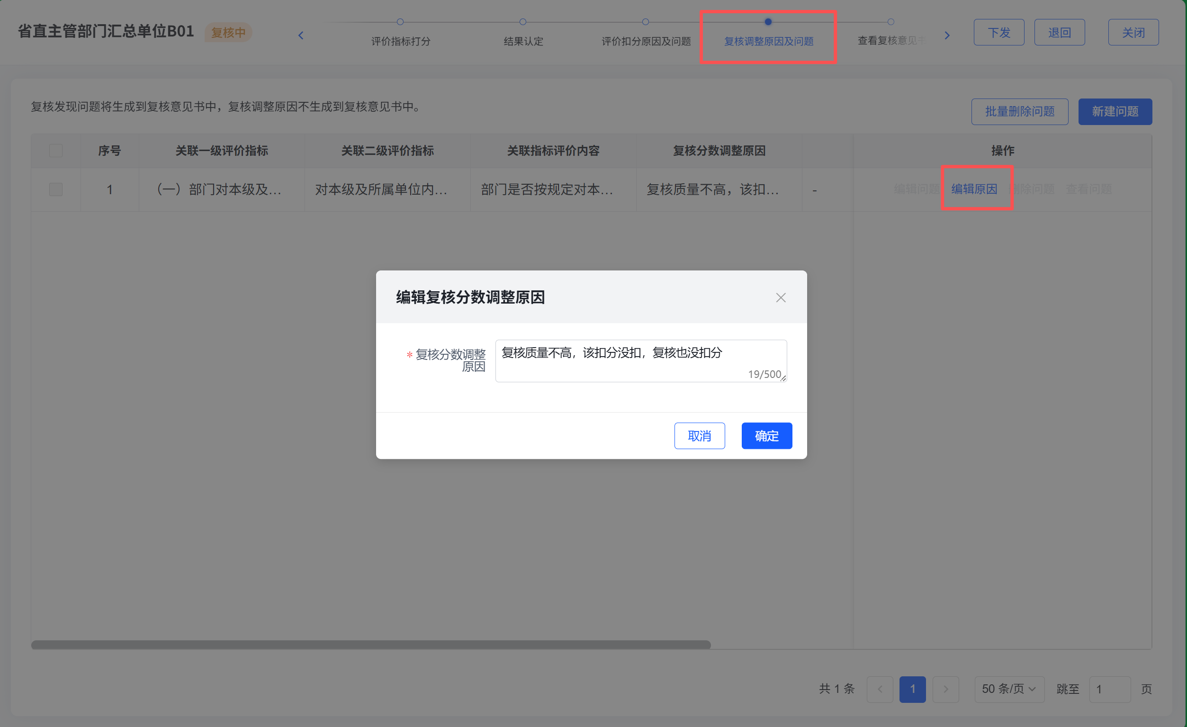
图3-25 查看复核调整原因及问题
8）下发复核意见。汇总单位完成所有复核流程后，点击导航条【查看复核意见】节点可打开复核意见预览界面，系统根据复核信息生成复核意见。点击【下发】可将复核意见下发给所属直接所属汇总单位，下发后直接所属汇总单位的上报状态变为“已复核”。直接所属汇总单位可登录系统查看复核打分、问题及复核意见，详见图3-26。
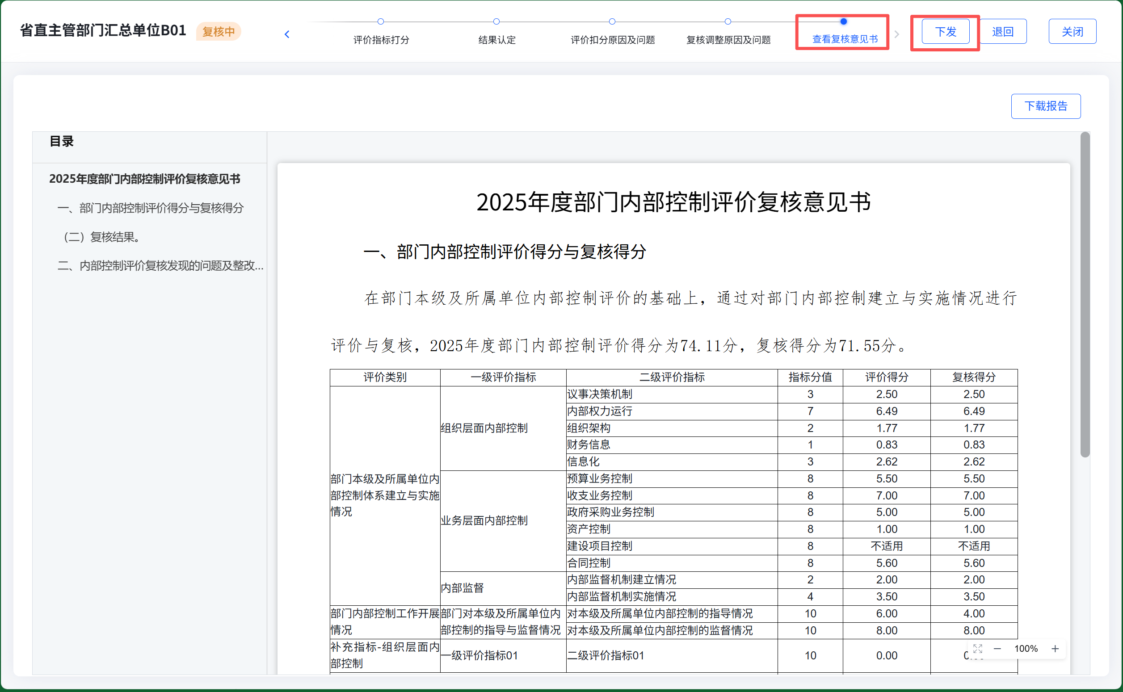
图3-26 汇总单位下发复核意见至直接所属汇总单位

9）退回直接所属汇总单位的部门内部控制评价报告。汇总单位在接收、复核时均可退回直接所属汇总单位的内部控制评价报告，点击操作列的【退回】即可。或在列表中批量勾选单位，点击【批量操作】-【批量退回】可一次性退回所选直接所属汇总单位，详见图3-27。
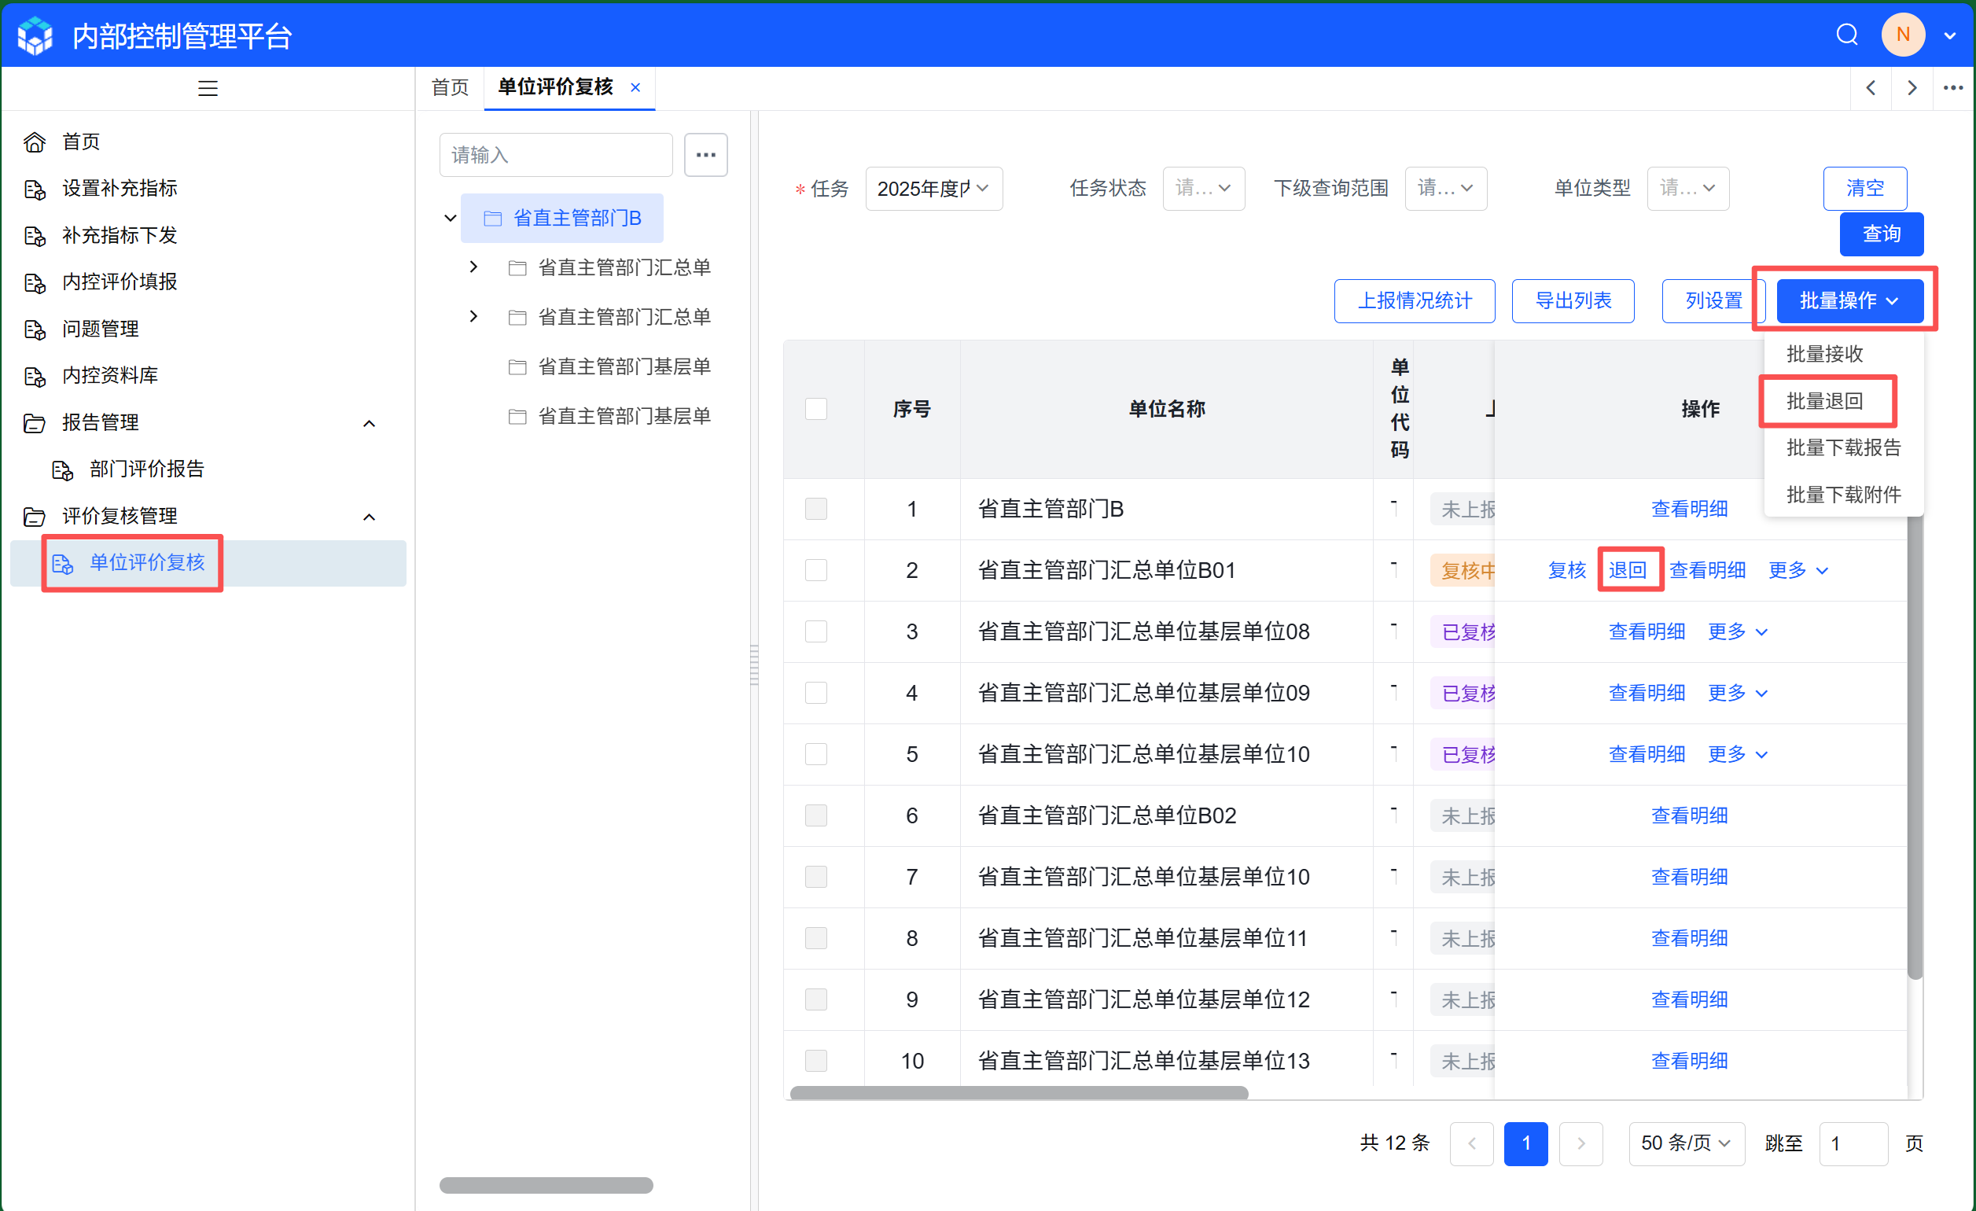
图3-27 汇总单位退回直接所属汇总单位内控评价报告

10）撤销复核。下发复核意见后，若汇总单位想撤销复核，可在单位评价复核列表的操作列点击【撤销复核】，撤销复核后单位的上报状态变为“复核中”，之前复核的打分情况以及复核问题均被清空，汇总单位需重新进行复核，详见图3-28。
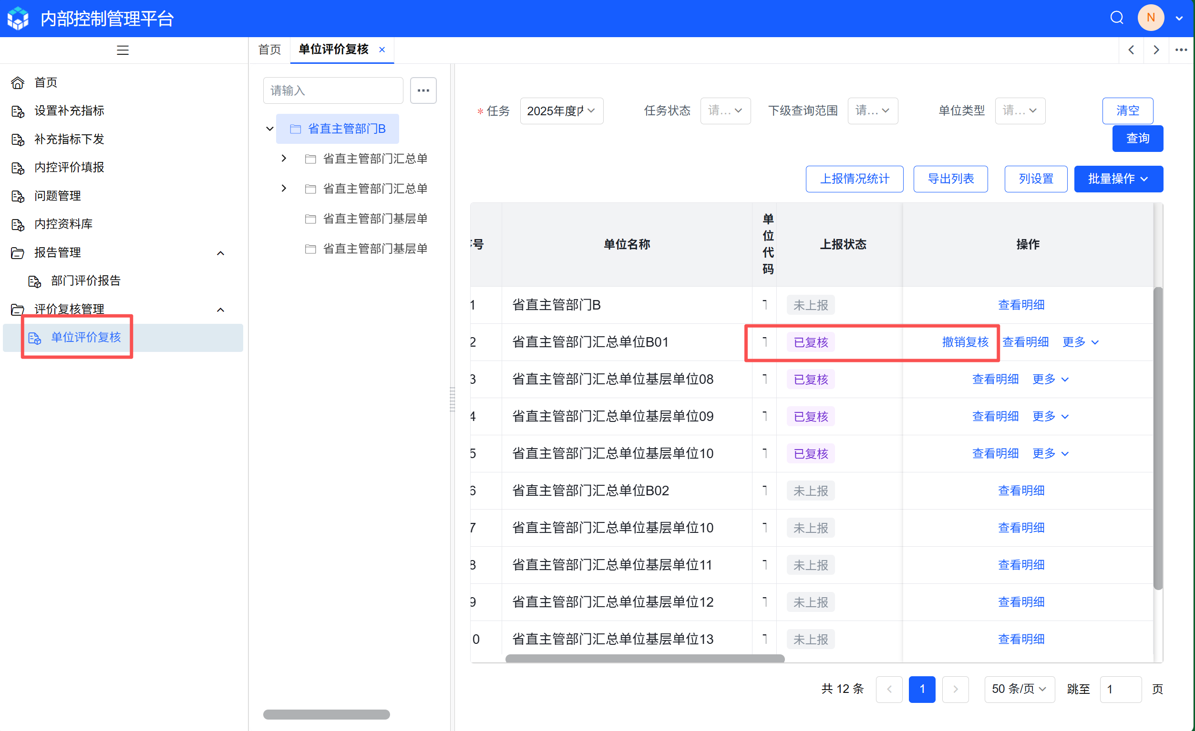图3-28 汇总单位撤销复核

（二）指标设置。

1.工作描述。汇总单位结合内部控制建立与实施实际情况，可补充内部控制评价指标。
汇总单位需要与部门协商补充指标设置规则，确定具体的补充指标。
如果补充指标均由部门细化，则汇总单位无需进行补充指标设置操作；如果部门不细化，或者部门与汇总单位共同细化补充指标，则汇总单位需要进行补充指标设置操作。
若设置补充指标，汇总单位补充指标分值之和应为10分。

2.系统操作。系统提供设置补充指标功能，点击左侧菜单栏的【设置补充指标】，进入设置补充指标功能模块，可查看主管部门下发的补充指标、新建本汇总单位的补充指标，详见图3-29。
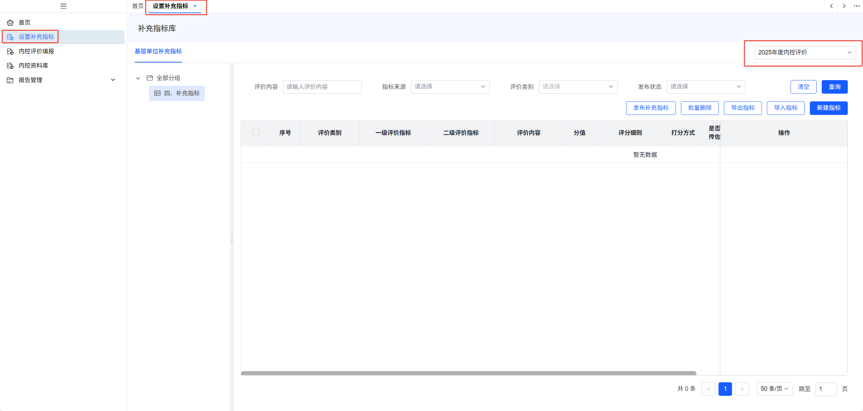
图3-29 设置补充指标
（1）查看主管部门下发的补充指标。在设置补充指标功能模块的指标列表中，可查看主管部门下发的补充指标。指标来源列显示设置该补充指标的单位名称，若指标来源是主管部门名称，则表明该补充指标是由主管部门下发给本单位的，详见图3-30。

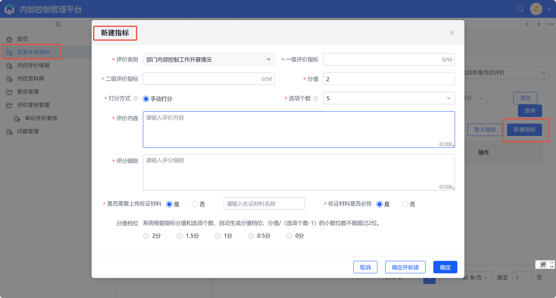
图3-30 查看部门下发的补充指标
（2）新建补充指标。点击右侧的【新建指标】按钮，在弹出的新建指标窗口中按要求设置补充指标，详见图3-31。
图3-31 新建补充指标
评价类别只能是“部门内部控制工作开展情况”
一级评价指标、二级评价指标、评价内容、评分细则需填写具体内容。
分值输入1至10的整数。
设置补充指标时，需确定该补充指标是否需要上传佐证材料，若选“是”，则需输入上传佐证材料名称，并判断佐证材料是否必传。
选项个数是该指标的分值档位个数，包含0分选项，只能选择2、3、4、5中的一个。
分值档位根据分值和选项个数自动生成。需要注意，分值/（选项个数-1）需要能够保留2位小数。支持的所有分值和选项个数组合详见表2-1，建议按表2-1设置分值档位。
（3）导入补充指标。除通过新建指标的方式设置补充指标外，汇总单位也可通过导入的方式设置补充指标。点击【导入指标】按钮，弹出数据导入窗口，点击窗口中的【下载模板】可下载补充指标设置模板；按照模板要求，设置补充指标后，点击【上传】按钮，上传要导入的补充指标。详见图3-32。
图3-32 导入汇总单位补充指标

（4）发布补充指标。发布补充指标是指将补充指标发布至内部控制评价填报界面。
点击【发布补充指标】按钮，弹出发布补充指标窗口，详见图3-33。
图3-33 发布汇总单位补充指标
主管部门下发的补充指标默认为必选，可另外勾选本汇总单位设置的指标一并发布。若设置补充指标，发布的指标总分必须等于10分。点击【确定】执行发布操作，发布成功后可开始填报内控评价，详见图3-34。
图3-34 汇总单位选择补充指标

（5）停止发布补充指标。若补充指标已发布，汇总单位若需要修改其设置的补充指标，可通过【停止发布】将补充指标从填报界面中收回。修改补充指标后，可再次通过【发布补充指标】发布补充指标至评价填报界面，详见图3-35。
图3-35 停止发布补充指标
注意：若已经在评价填报界面对补充指标进行了填报，停止发布将会清除补充指标的历史填报数据，请谨慎操作。

（三）开展内部控制评价。

1.工作描述。根据《办法》第二十五条规定，有所属单位的各级单位应当在本级及所属单位内部控制评价的基础上，按照部门评价的内容、程序、方法等，编制部门内部控制评价报告。

2.评价指标说明。评价指标分为关联算分和手动打分两类：关联算分指标包括部门本级及所属单位内部控制体系建立与实施情况的各项指标，得分由系统自动计算生成；手动打分指标包括部门内部控制工作开展情况的各项指标，由评价填报人员进行评分，并提供能够准确反映各项评价指标得分情况的证明材料。

（1）关联算分指标说明。指标评价得分=（所属各级单位对应二级评价指标的各项评价内容得分合计/所属各级单位数量）*（部门评价内容分值/对应单位二级评价指标的各项评价内容分值合计）

（2）手动打分指标说明。详见附件2。

3.评价报告内容说明。部门评价报告内容包括但不限于：部门内部控制评价得分情况、评价结果、发现的问题及整改情况等内容。

（1）内部控制评价得分和评价结果。评价填报人员在系统中对每一个手动打分的评价指标打分，同时提供能够准确反映各项评价指标得分情况的证明材料，关联算分指标由系统自动计算，系统自动形成单位评价的汇总得分和评价结果。

（2）内部控制评价发现的问题及整改情况。本部分内容应为汇总单位评价发现的内部控制问题及整改情况，而不是对本级及所属单位内部控制评价发现问题及整改情况的汇总。

4.系统操作。

（1）汇总单位基本信息。汇总单位评价填报人员进入系统首页后，可查看【部门内控评价业务引导】，点击【基本信息】，详见图3-36。
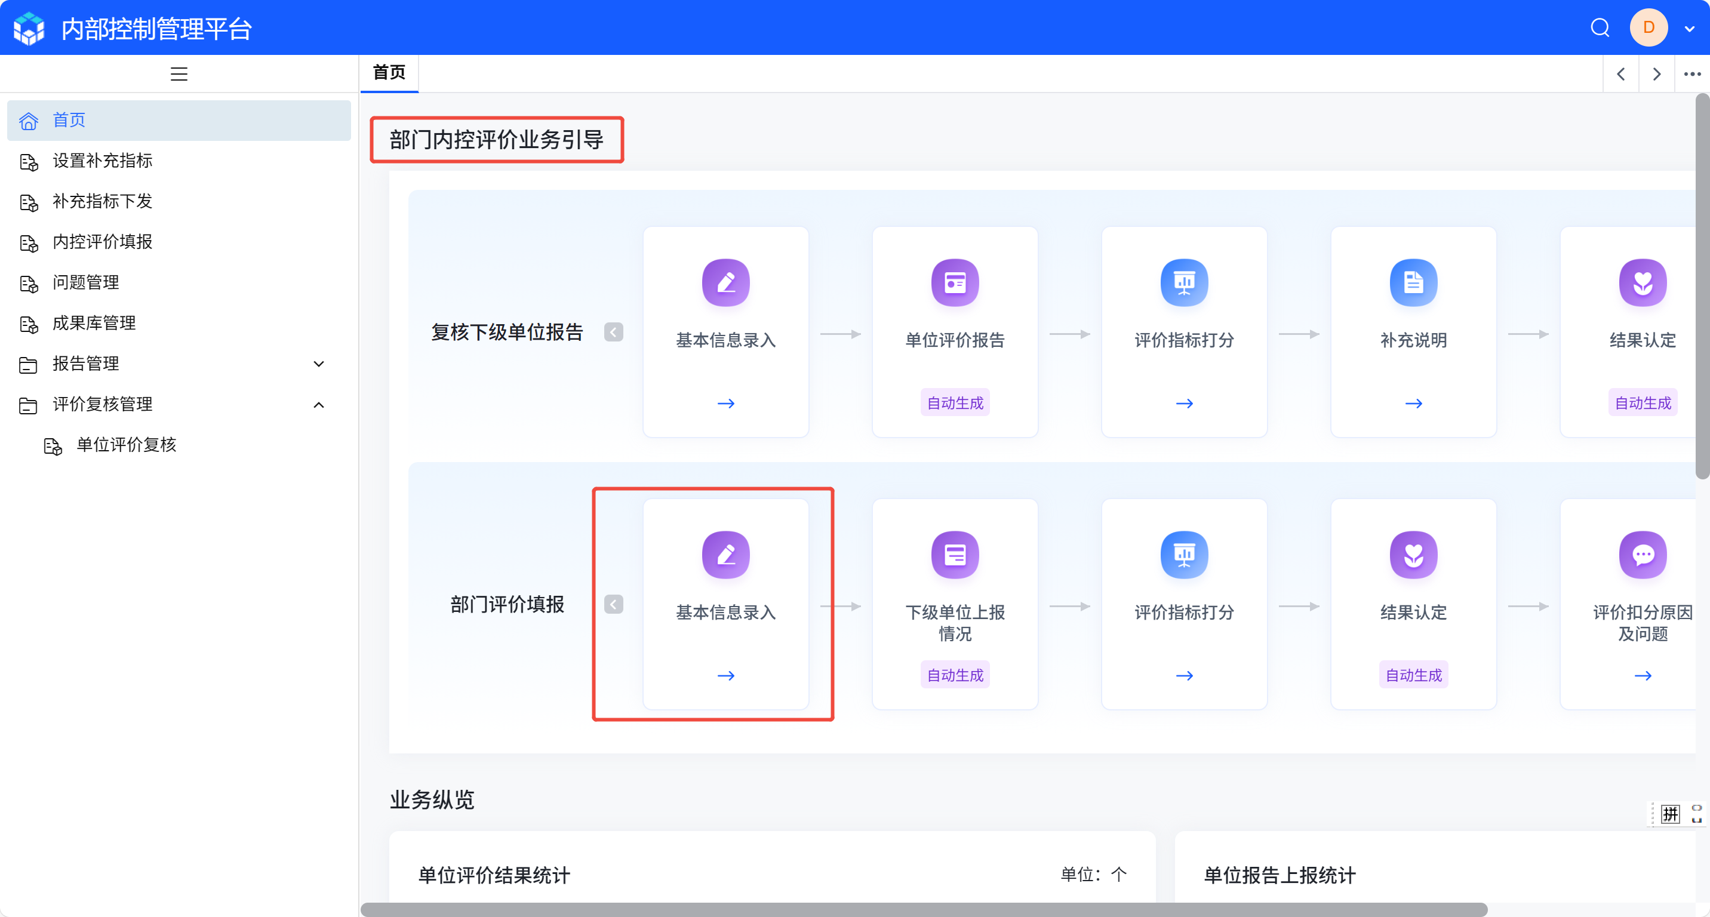
图3-36 汇总单位内控评价业务引导
进入【基本信息】界面，根据单位实际情况填写单位基本信息。填写完成后，点击【保存】，详见图3-37。
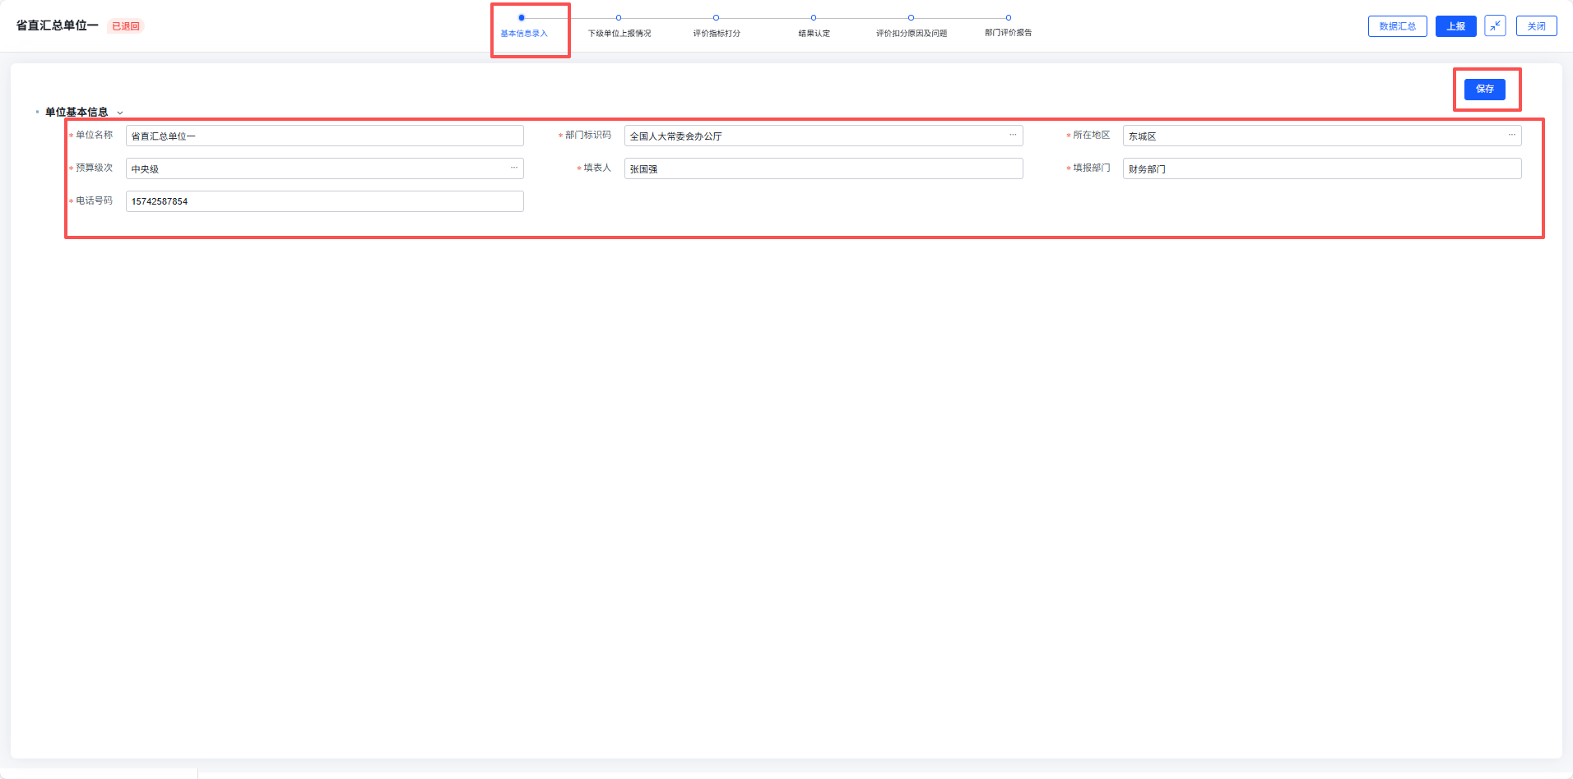
图3-37 汇总单位基本信息
若点击【基本信息】后提示“ 请先在设置补充指标中，发布部门补充指标”，则表明未执行补充评价指标的操作，需要按照本章“（二）指标设置”部分的系统操作描述，设置并发布本部门的补充指标，提示信息详见图3-38。
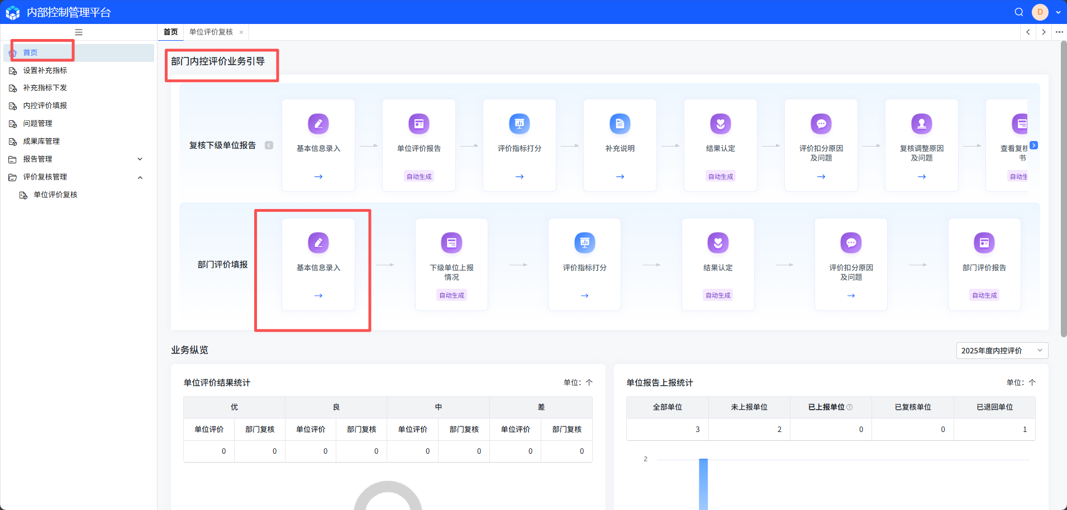
图3-38 补充指标设置提示
（2）汇总单位查看所属单位上报情况点击导航条【下级单位上报情况】节点后，汇总单位可查看所属单位上报情况，可通过任务、任务状态、下级查询范围、单位类型筛选数据，也可在左侧组织树中通过单位名称、单位代码筛选数据，详见图4-39。
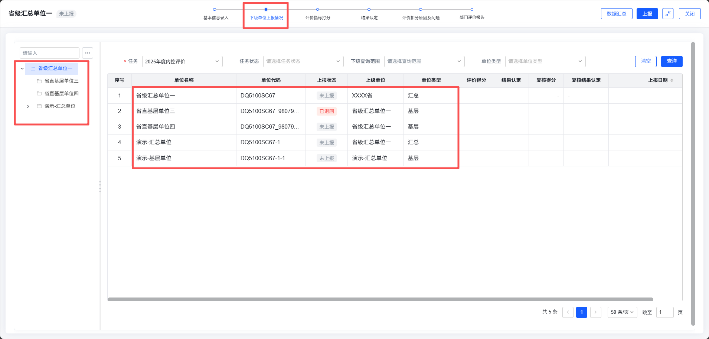
图4-39 查看所属单位内控评价报告上报情况
（3）汇总单位评价指标打分。点击【评价指标打分】进入评价打分界面，根据汇总单位实际情况进行评价打分。“一、部门本级及所属单位内部控制体系建立与实施情况”由系统自动计算得分，“二、部门对本级及所属单位内部控制的指导与监督情况”及“三、补充指标”应根据评价内容进行打分并点击【上传资料】按钮上传佐证材料，点击【保存】，详见图3-40。
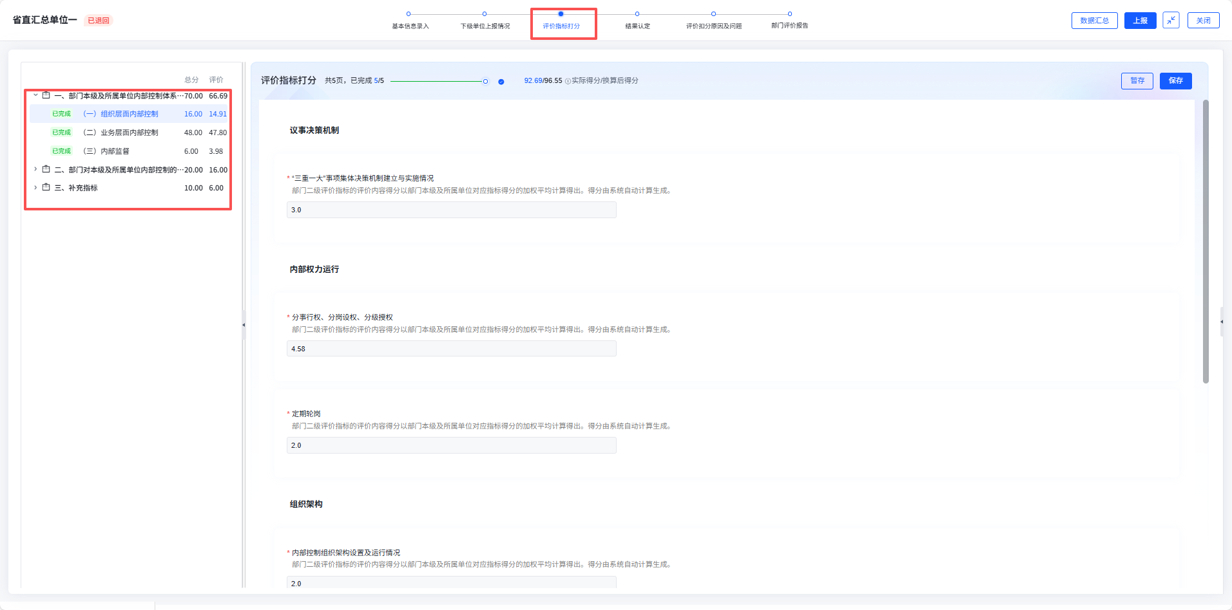
图3-40 汇总单位评价指标打分
点击上传附件后，会弹出【上传附件】弹窗，首次上传文件需要点击【上传】按钮选择本地文件进行上传，上传过的文件会自动保存在【内控资料库】中，下次选择时可通过【从内控资料库选择】的方式上传佐证材料，详见图3-41。
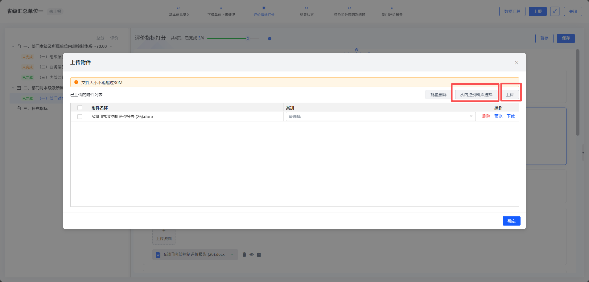
图3-41 上传佐证材料
如汇总单位部门评价指标“部门内部控制工作开展情况”未得满分，需填写该评价指标的扣分原因或问题，系统会自动弹出【问题管理】窗口，汇总单位评价填报人员需要在此录入该指标扣分原因，详见图3-42。
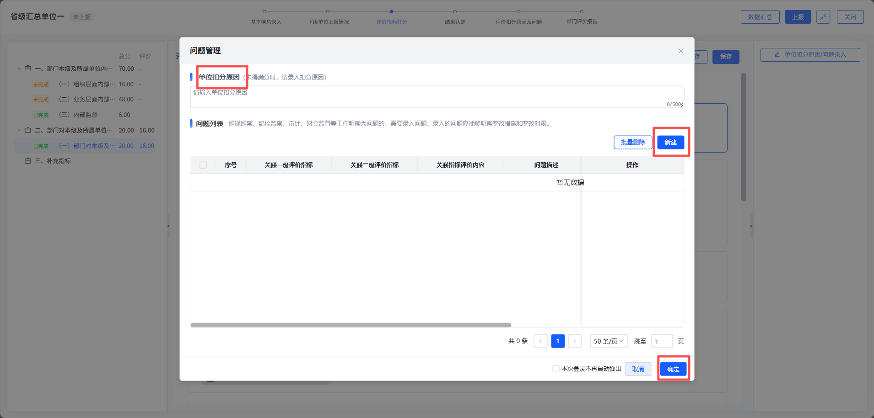
图3-42 扣分原因录入
如存在问题的，需要录入评价发现问题。
录入问题时，点击【新建】按钮，弹出【问题录入】的窗口。问题描述可自动同步扣分原因，其他信息可根据实际情况填写，点击【确定】，详见图3-43。
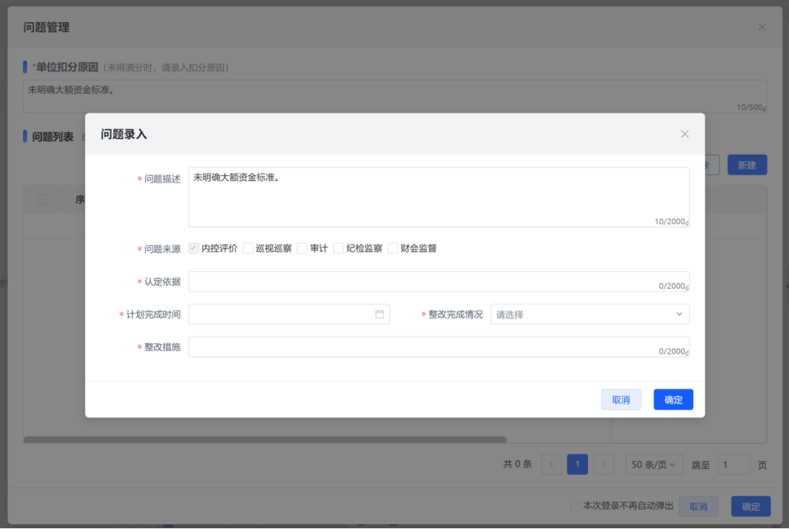
图3-43 问题新建及录入
若不想自动弹出扣分原因的窗口，可勾选【本次登录不再自动弹出】，在评价打分完成后统一填写扣分原因或问题。如不进行原因录入，最终将无法进行上报。详见图3-44。
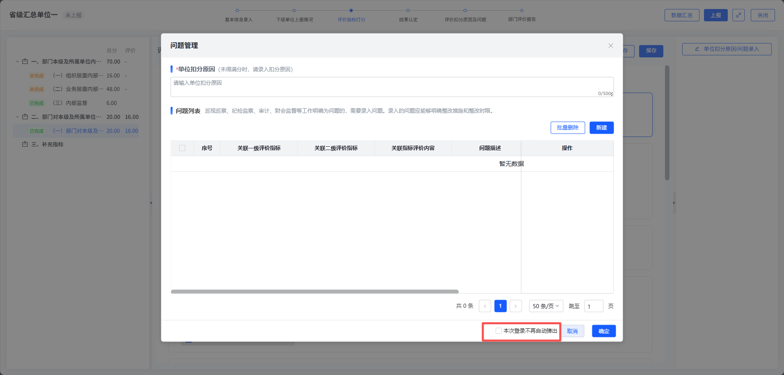
图3-44 设置不再自动弹出问题管理窗口

（4）汇总单位查看结果认定。点击上方导航条的【结果认定】，汇总单位可查看评价得分，并确认评价结果，详见图3-45。
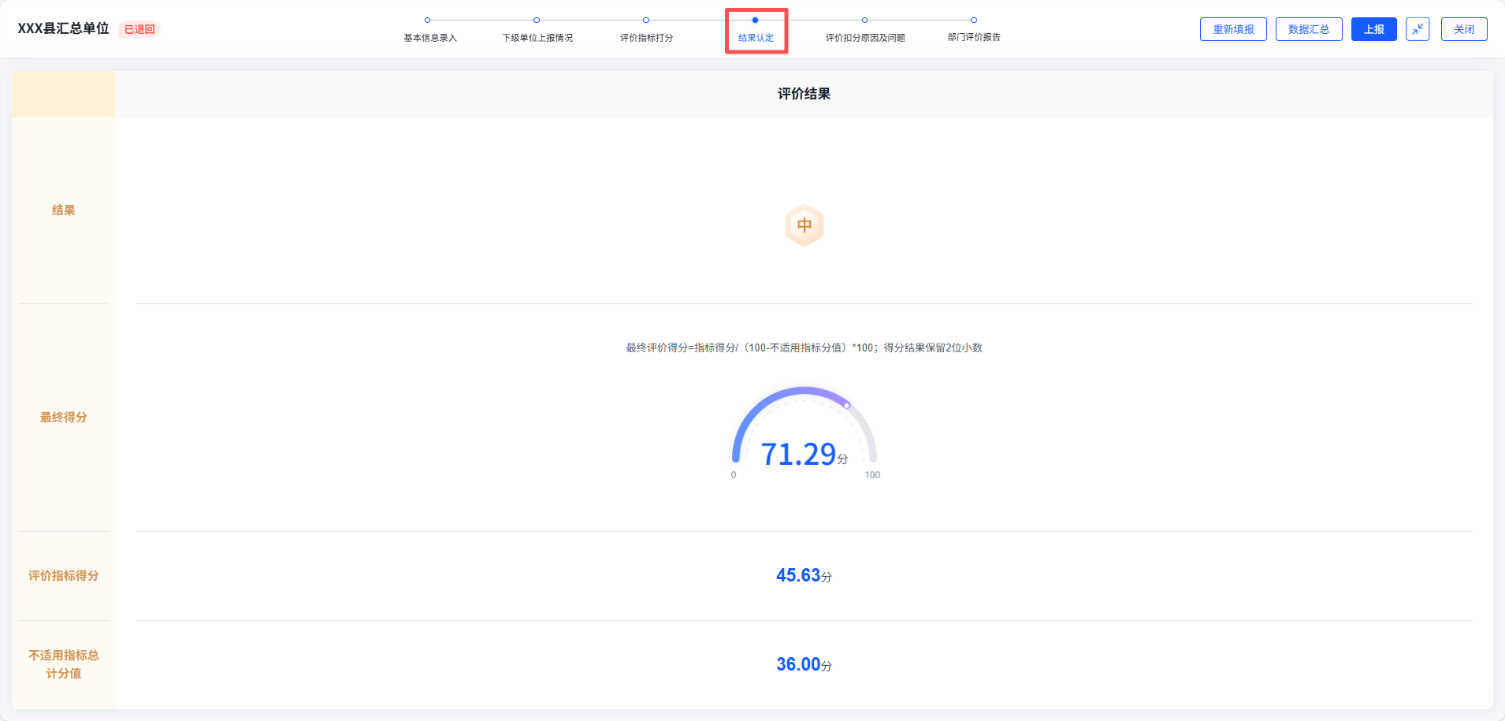
图3-45 查看结果认定
（5）汇总单位查看评价扣分原因及问题。点击上方导航条的【评价扣分原因及问题】进入界面，可查看已经录入的扣分原因及问题，所有未得满分的评价指标将汇总在此节点，需完善评价指标扣分原因。如果在评价打分时，因未打满分而录入原因，但后续改为满分的情况，原因或问题将因分数修改而自动删除，详见图3-46。
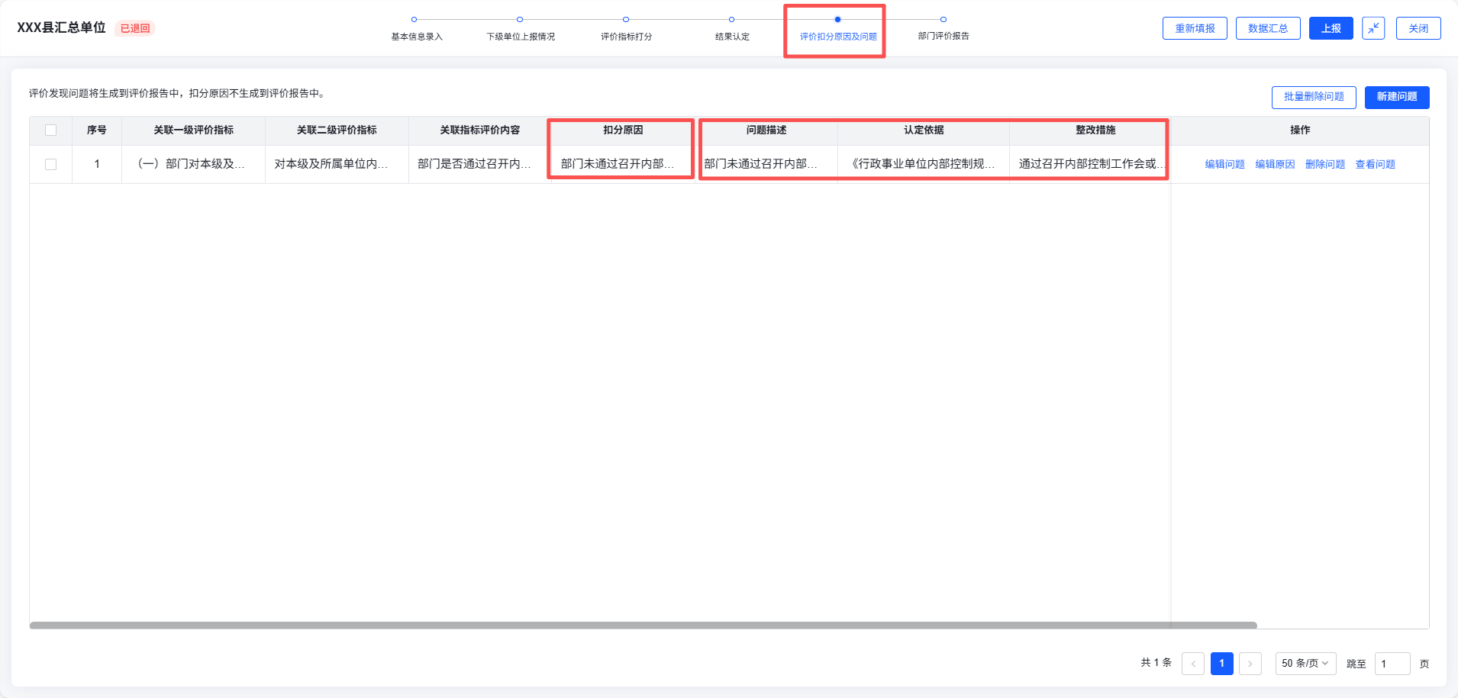
图3-46 查看评价扣分原因及问题

（6）汇总单位内部控制评价报告上报。上述工作全部完成后，点击【单位评价报告】可查看由系统自动生成的单位内部控制评价报告。如需编辑，可点击【下载报告】，下载word版的单位内部控制评价报告，详见图3-47。
所属单位未全部完成复核，或下级部门的报告未接收时，当前汇总单位不可以上报。系统将给出提示，“请用户完成下级单位复核及下级部门接收工作后再上报”。所属单位全部完成复核，且所属部门的报告全部接收后。汇总单位完成所有节点，点击右上角的【上报】，可以将当前评价报告上报给上级主管部门。
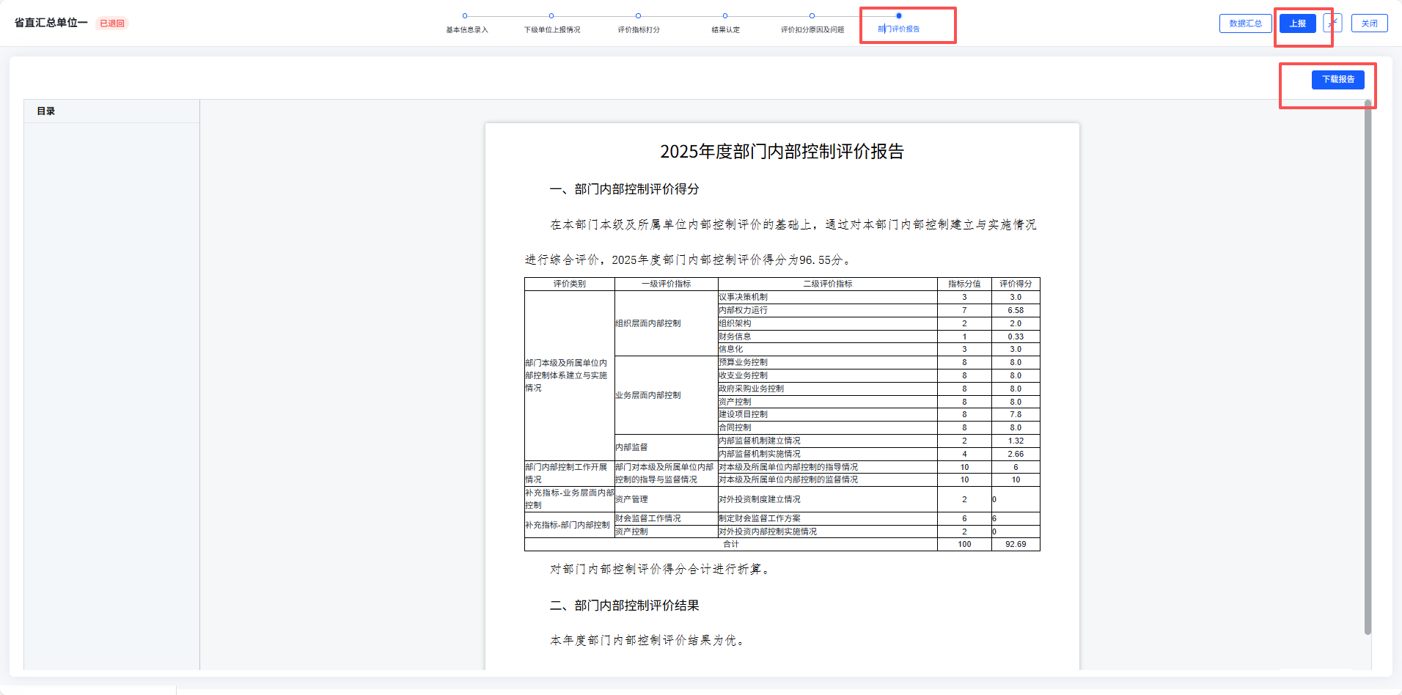
图3-47 汇总单位上报内部控制评价报告

（四）编写复核发现问题的整改措施。

1.工作描述。

根据《办法》第十九条规定，单位收到复核意见书后，根据复核发现问题补充整改措施。
汇总单位在收到复核意见后，如有复核发现问题，需要由评价填报人员补充复核发现问题的整改措施。

2.系统操作。
（1）首页新增节点。收到复核意见后，汇总单位首页的【部门内控评价业务引导】将增加【复核调整原因及问题】和【查看复核意见】两个节点，详见图3-48。
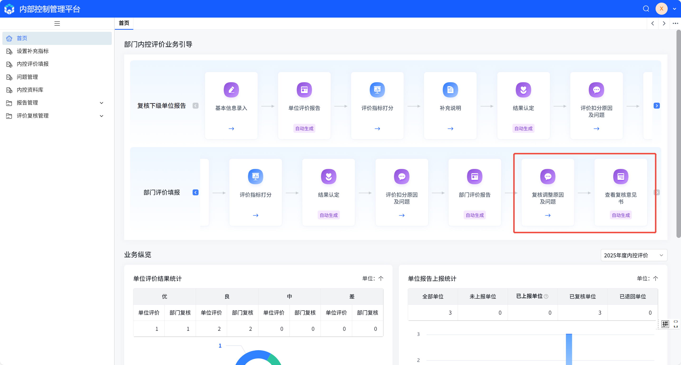图3-48 首页新增节点

（2）查看复核调整原因及问题。点击【复核调整原因及问题】进入界面。若存在复核发现问题，应补充对应的整改完成情况和整改措施，系统默认整改完成情况为未完成，可进行修改，详见图3-49、图3-50。
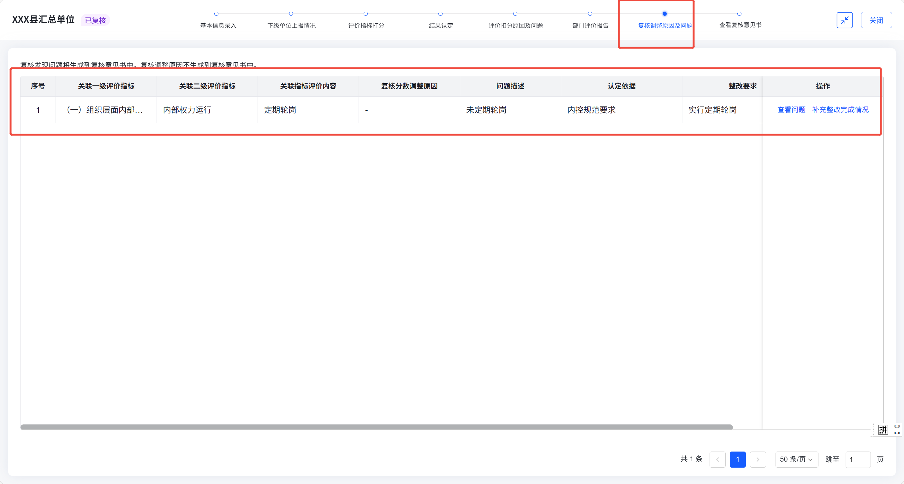
图3-49 查看复核调整原因及问题
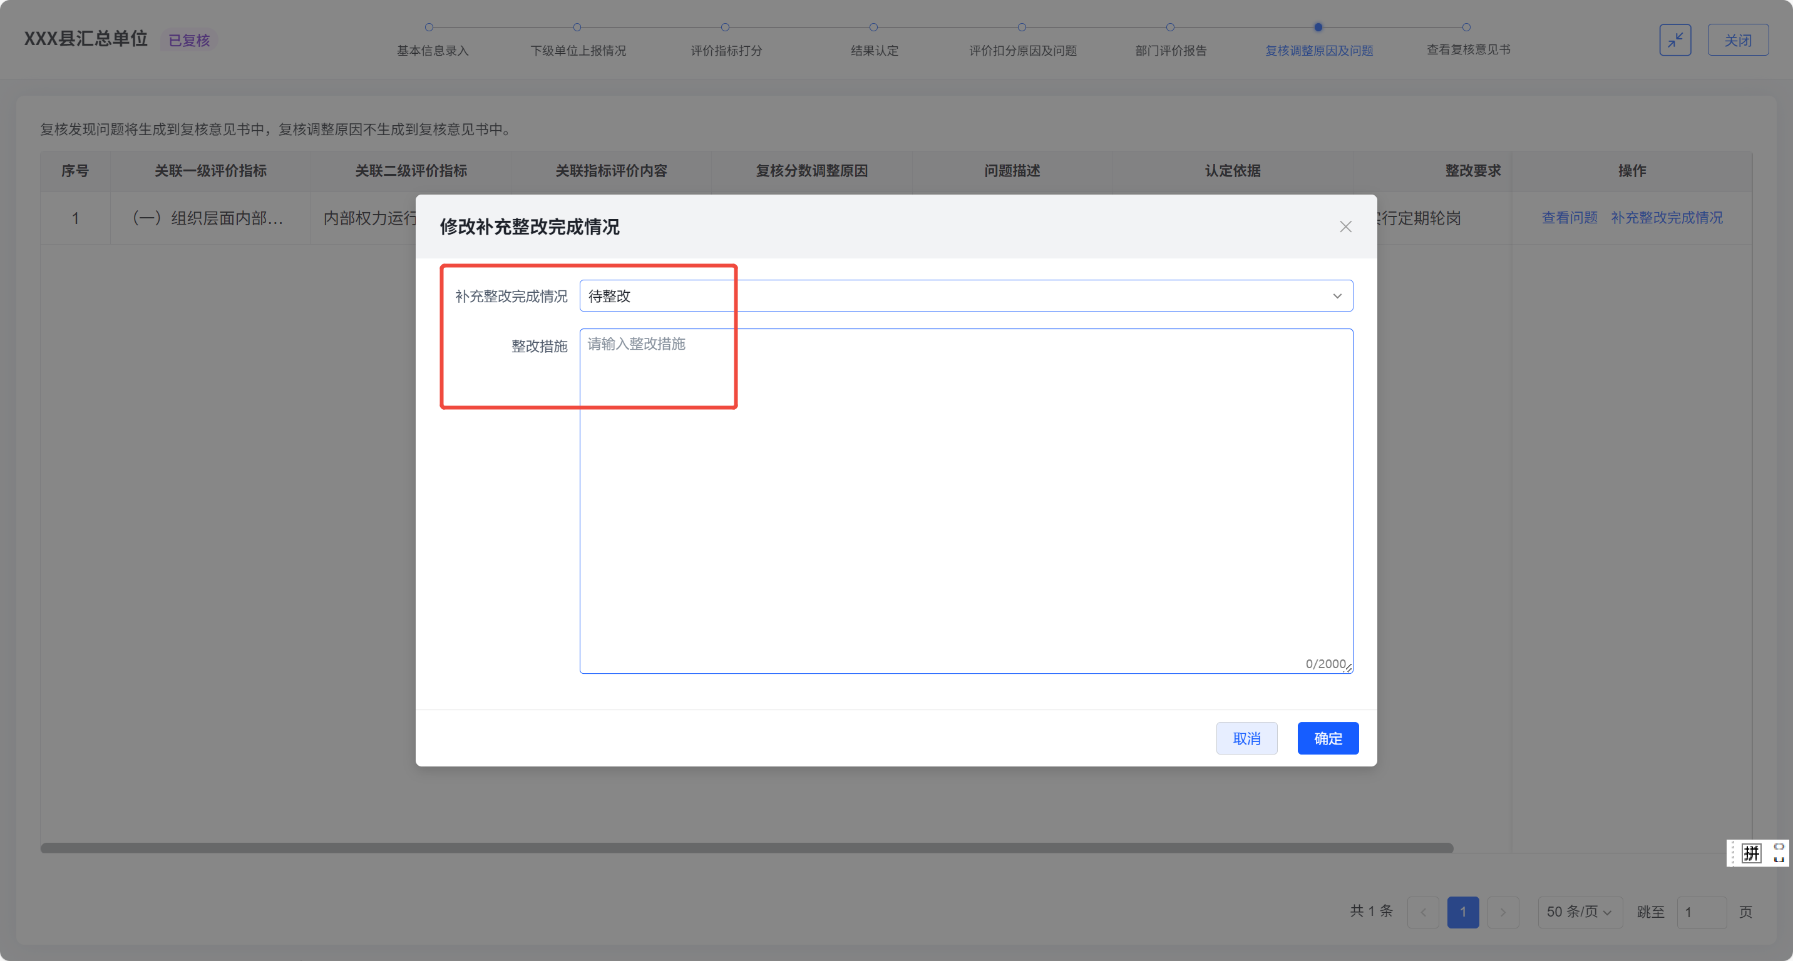
图3-50 补充复核问题整改措施

（3）查看复核意见。点击【查看复核意见】，可查看复核意见。详见图3-51。
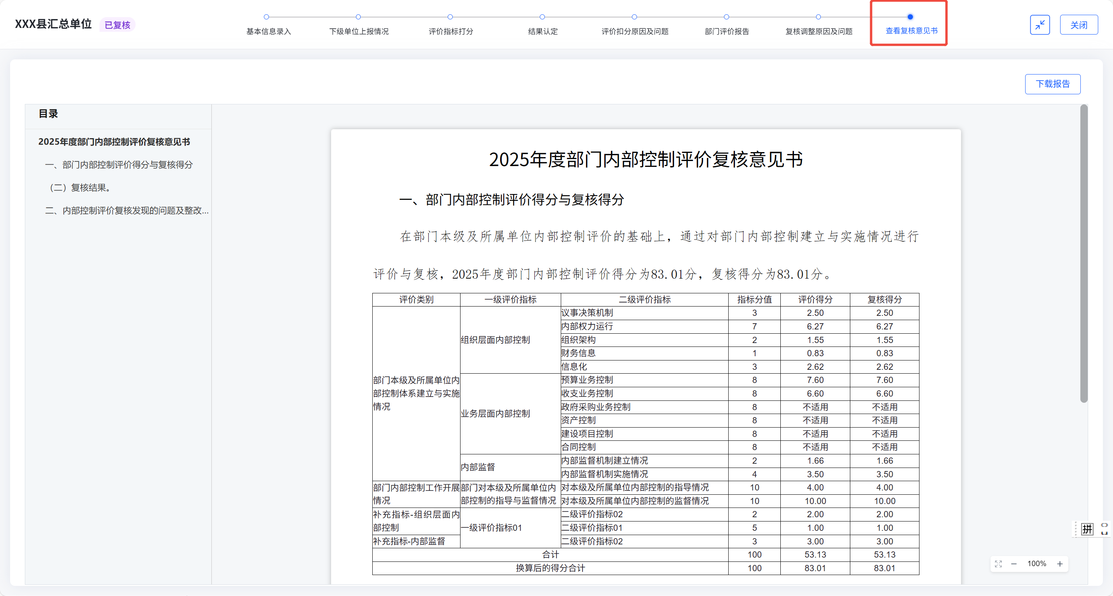
图3-51 查看复核意见

二、内部控制报告编报
汇总单位应当按照《规范》明确内部控制建设牵头部门或岗位，负责具体开展内部控制建设工作，并指定专门的报告填报人员在系统中录入相关内容。

（一）工作描述。
报告填报人员在审核所属单位（含本级）内部控制报告的基础上，汇总所属单位（含本级）内部控制报告，并编制部门汇总内部控制报告。
汇总单位上报部门汇总内部控制报告时，需完成评价工作。如在评价中收到复核发现的问题，应由评价填报人员补充问题整改措施后，方可上报部门汇总内部控制报告。

（二）报告填报内容说明。
部门汇总内部控制报告包括部门内部控制工作开展情况、部门本级及所属单位内部控制工作汇总情况、开展内部控制工作的经验做法和取得的成效、对行政事业单位内部控制工作的意见建议、其他情况。

1.汇总单位基本情况。汇总的单位数根据填报系统中实际汇总的内部控制报告数量填列。如有使用单机版软件填报情况，还应当包括使用单机版软件填报的单位数量。
预算级次按单位预算分级管理的级次选择填列。

2.部门内部控制工作开展情况。
（1）部门层面内部控制机构设置与2025年度运行情况。此处应当描述汇总单位内部控制领导机构、内部控制建设牵头部门和评价部门设置等方面情况。内部控制领导机构是指内部控制领导小组或内部控制领导委员会等类似机构。
运行情况可以从2025年度内部控制领导机构召开会议情况，对本级及所属单位内部控制工作的部署安排、培训、指导监督等方面描述。
（2）部门层面内部控制制度建设、年度更新及实施情况。此处应描述汇总单位制定的用于规范汇总单位层面内部控制工作的有关制度名称、主要内容及2025年度更新情况。内部控制制度实施的范围、方式方法、效果等情况。
（3）2025年度部门内部控制评价工作情况。此处应当根据内部控制评价工作的实际开展情况，选择2025年度内部控制评价工作的开展情况。说明是否按照《行政事业单位内部控制评价办法》相关规定开展2025年度部门内部控制评价；如果未开展，需文字描述未开展部门内部控制评价的原因。
（4）2025年度内部控制报告审核情况。此处应描述汇总单位参照审核指南，对汇总内部控制报告、部门本级及所属单位内部控制报告的正文、附件及佐证材料进行审核的情况，包括内部控制报告的规范性与完整性、内部控制评价结果的客观性与准确性，以及佐证材料的真实性与相关性等内容。开展现场核查的，说明现场核查情况。
（5）部门本级及所属单位内部控制工作汇总情况。该部分指标由系统自动汇总所属单位（含本级）填报指标，并根据汇总内容，自动生成报告文字描述。
（6）开展内部控制工作的经验做法和取得的成效。结合汇总单位实际情况，可以从建立和实施内部控制制度、开展内部控制评价工作、组织开展内部控制报告编报等方面描述汇总单位层面内部控制工作以及组织推动所属单位在开展内部控制工作过程中总结出的经验做法。
结合汇总单位实际情况，可以从提升内部控制意识及管理水平、相关经济业务领域、内部控制监督、内部控制报告的应用等方面描述取得的有关成效。

（7）对行政事业单位内部控制工作的意见建议。可从行政事业单位内部控制建设与实施、内部控制评价、内部控制报告编报等工作方面提出意见建议。

（8）其他情况（选填）。如有需要说明与内部控制工作有关的其他情况，可在此补充。

（三）系统操作。
汇总单位在完成评价报告填报工作后，可填写部门内部控制报告。部门内部控制报告包括单位基本信息、部门内部控制情况与部门汇总内部控制报告。
点击首页【快捷功能入口】中的【报告填报】开始进行部门内控报告编报工作，详见图3-52。
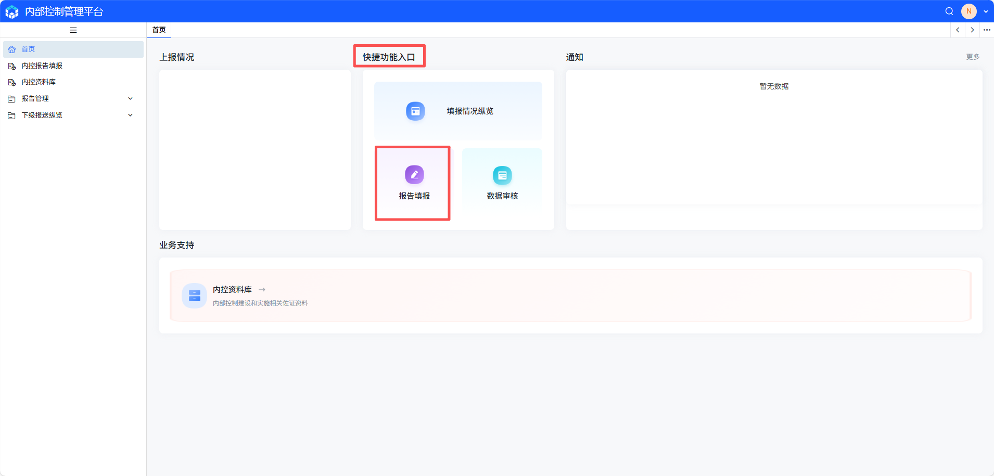
图3-52 报告填报快捷入口
1.基本信息。进入【基本信息】界面，请填写单位基本信息后，点击【保存】。详见图3-53。
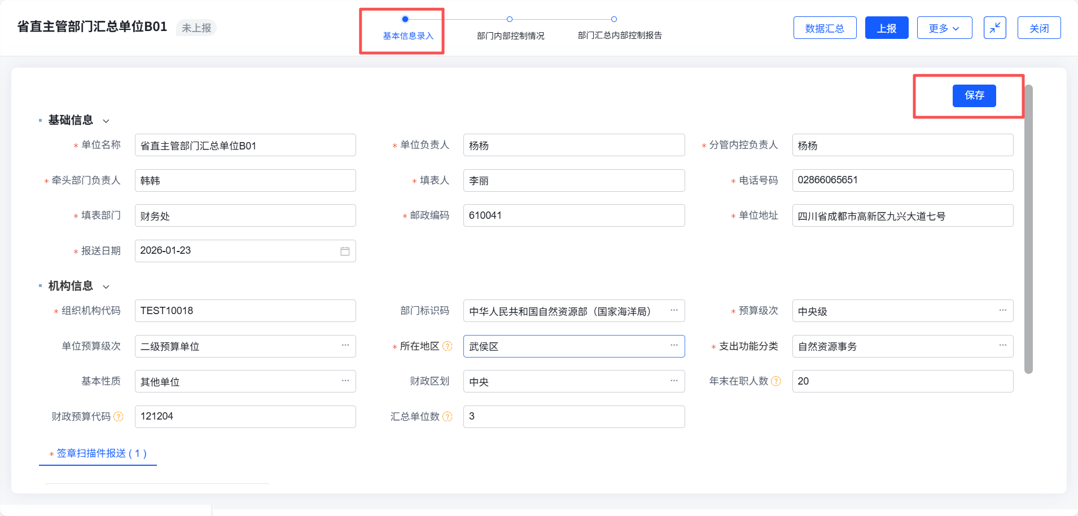
图3-53 汇总单位基本信息

2.填报部门内部控制情况。确认基本信息后，点击上方导航条的【部门内部控制情况】节点，进入界面。界面中“一、部门内部控制工作开展情况”“三、开展内部控制工作的经验做法和取得的成效”“四、对行政事业单位内部控制工作的意见建议”可以由汇总单位自行修改填写，为必填项；“五、其他情况”汇总单位可自行选择是否填写，为选填项；“二、部门本级及所属单位内部控制工作汇总情况”为系统自动生成，无法修改。详见图3-54。
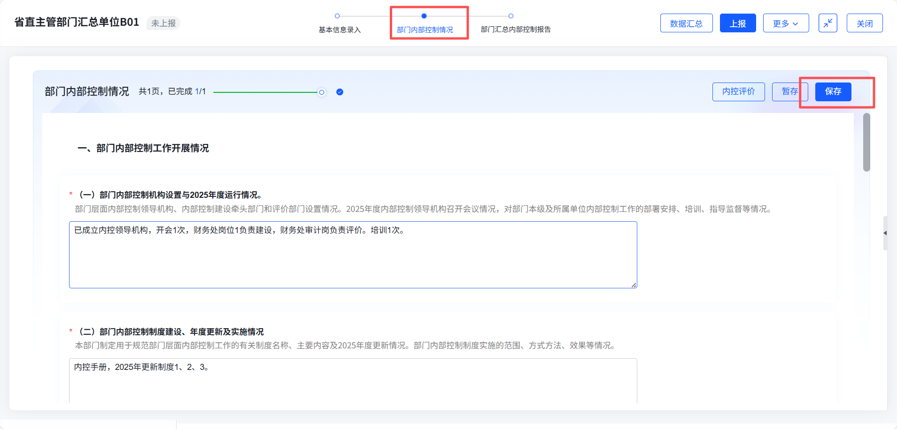
图3-54 部门内部控制情况填报
3.下载部门汇总内部控制报告。完成单位内部控制情况填报后，点击【部门汇总内部控制报告】节点，可查看由系统自动生成的部门汇总内部控制报告，点击【下载报告】可下载word版的部门汇总内部控制报告，详见图3-55。
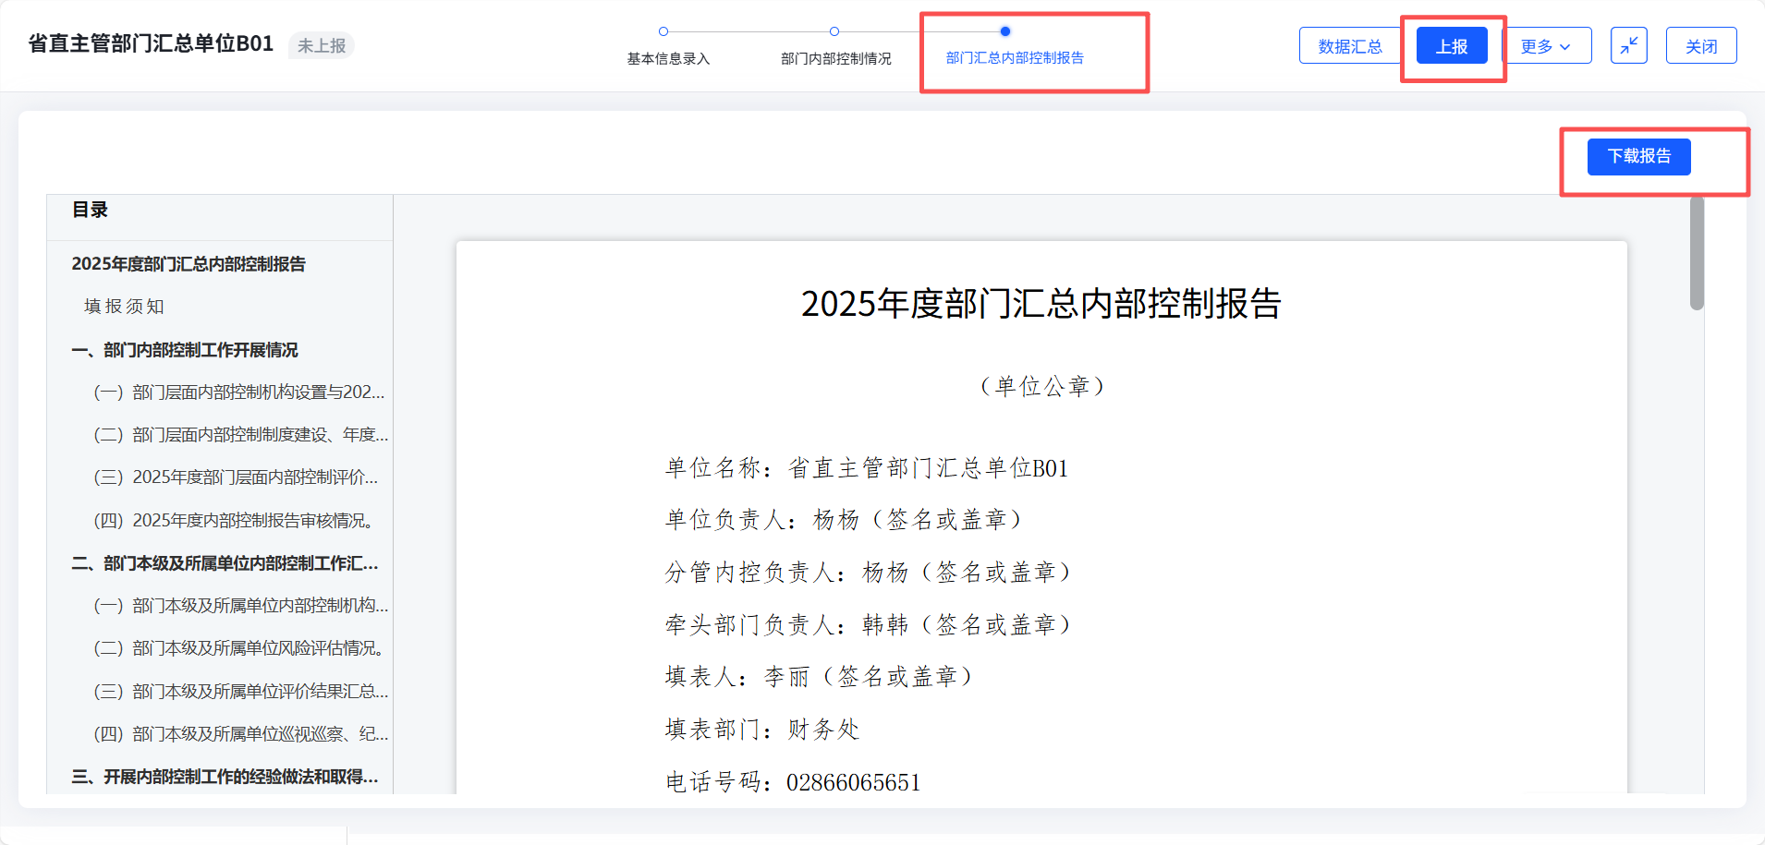
图3-55 部门汇总内部控制报告

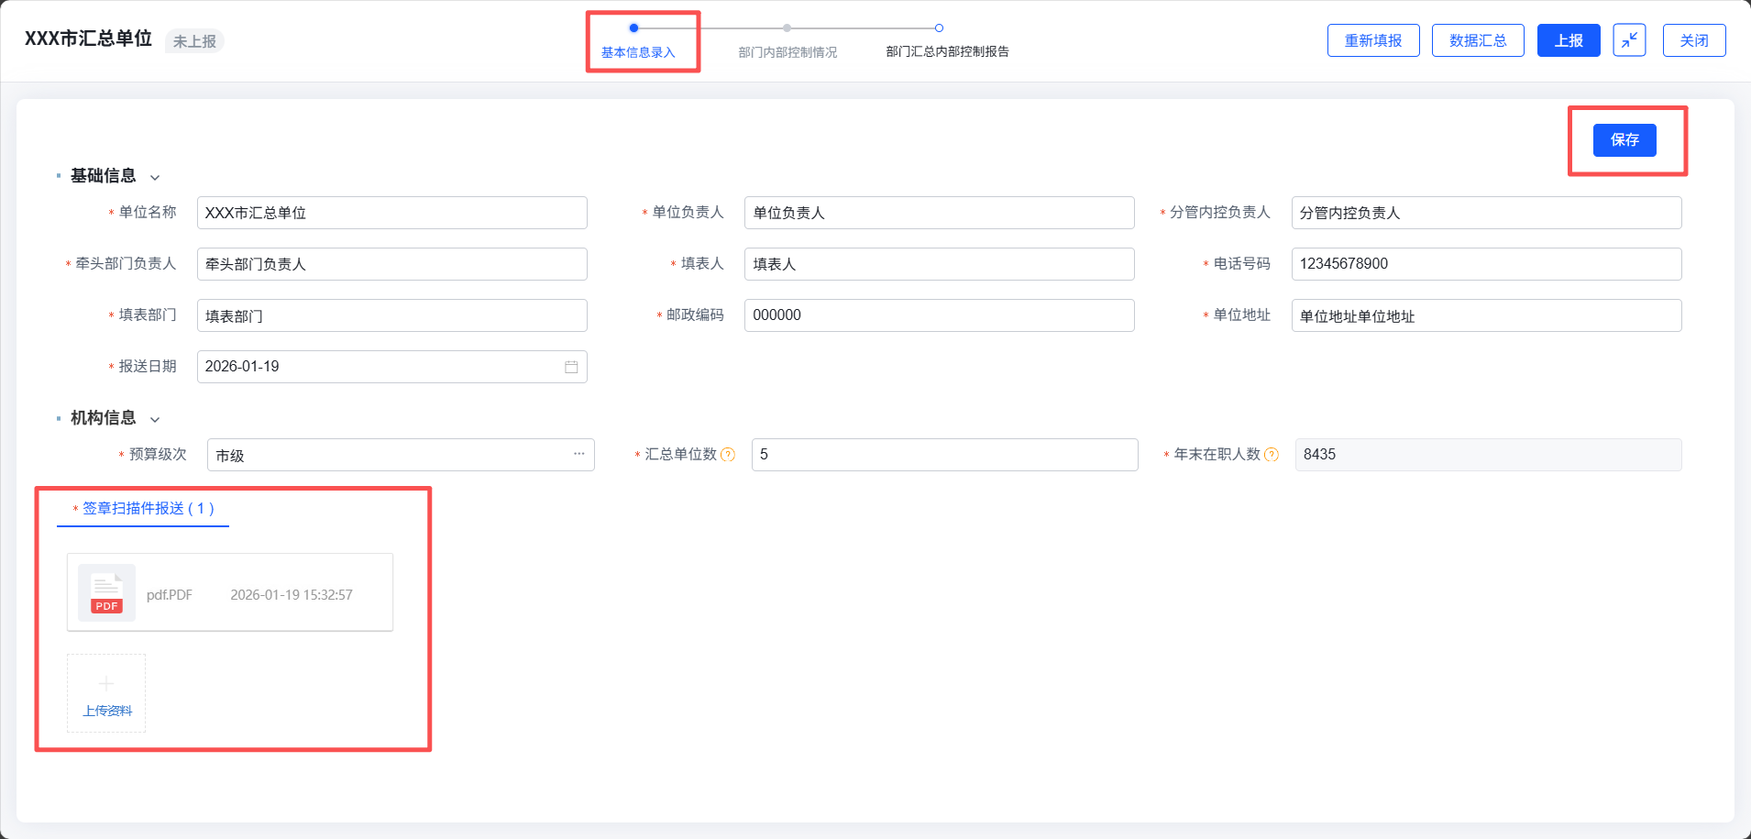
4.上传部门汇总内部控制报告签章扫描件。下载内部控制报告，线下履行内部审批程序后，在【基本信息】节点，上传内部控制报告的签章扫描件，详见图3-56。
图3-56 上传内部控制报告签章扫描件
5.上报部门汇总内部控制报告。在【部门汇总内部控制报告】节点，点击右上角的【上报】按钮，可将本汇总单位的部门汇总内部控制报告上报至上级单位。内控报告上报后，无法再取回，只能联系上级退回，详见图3-57。
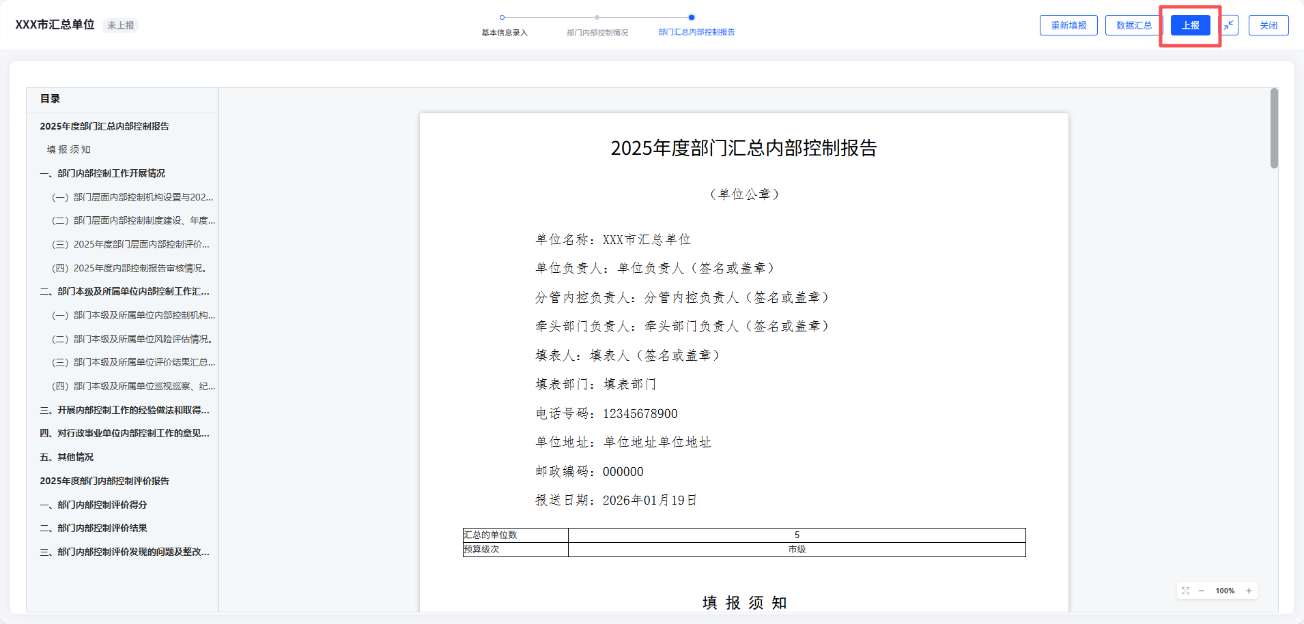
图3-57 上报部门内部控制报告

第四章 部门工作说明

一、内部控制评价
主管部门应当按照《办法》明确内部控制评价牵头部门或岗位，负责细化补充指标、开展对直接所属单位的内部控制评价报告复核以及开展部门内部控制评价，并指定专门的评价填报人员在系统中录入相关内容。

（一）指标设置。
1.工作描述。
（1）细化单位补充指标。根据《办法》第六条规定，各部门应当结合实际情况，在基本指标体系的基础上，细化形成所属单位内部控制评价指标。
部门评价填报人员可自行设定单位的补充指标，或者与所属单位的评价填报人员共同协商，确定单位的补充指标；单位补充指标分值之和应为10分。
设定补充指标要按照行业的业务特点和管理要求，围绕业务特色、风险领域和管理重点，构建符合自身实际的补充指标，有效指导单位开展评价工作，确保评价结果能够客观反映各单位实际情况。
（2）设置部门补充指标。根据《办法》第六条规定，部门应当结合实际情况，在基本指标体系的基础上，细化形成本部门内部控制评价指标。
部门可根据履职范围和行业特点设置相关的部门评价补充指标并根据评分细则进行评价，也可以基于对单位细化的补充指标进行计算，成为部门的补充指标。计算规则同部门基础指标中计算规则一致。
若设置部门补充指标，部门补充指标分值之和须等于10分。
2.系统操作。
（1）设置单位补充指标。系统提供设置补充指标功能，点击左侧菜单栏的【设置补充指标】，进入设置补充指标模块，在基层单位补充指标的页签下，可为单位设置补充指标，详见图4-1。
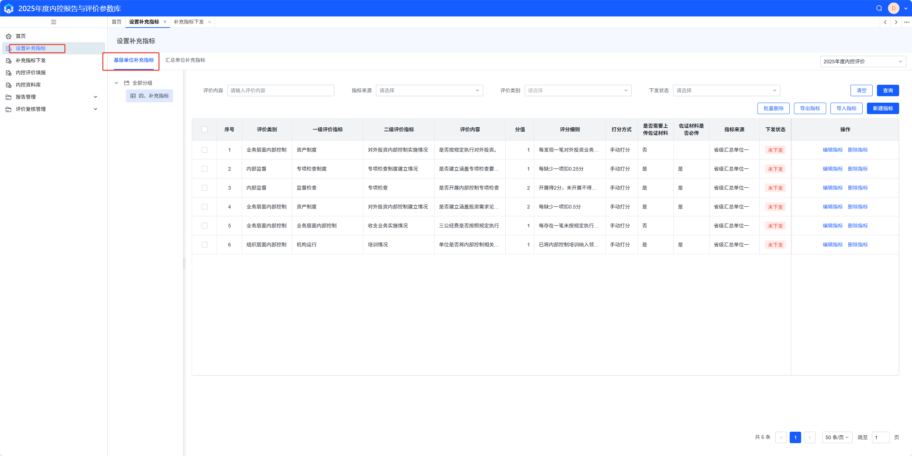
图4-1 设置单位补充指标
系统支持新建和导入两种方式设置补充指标。

1）新建指标。点击【新建指标】按钮，在弹出的窗口中按要求设置单位补充指标，详见图4-2。
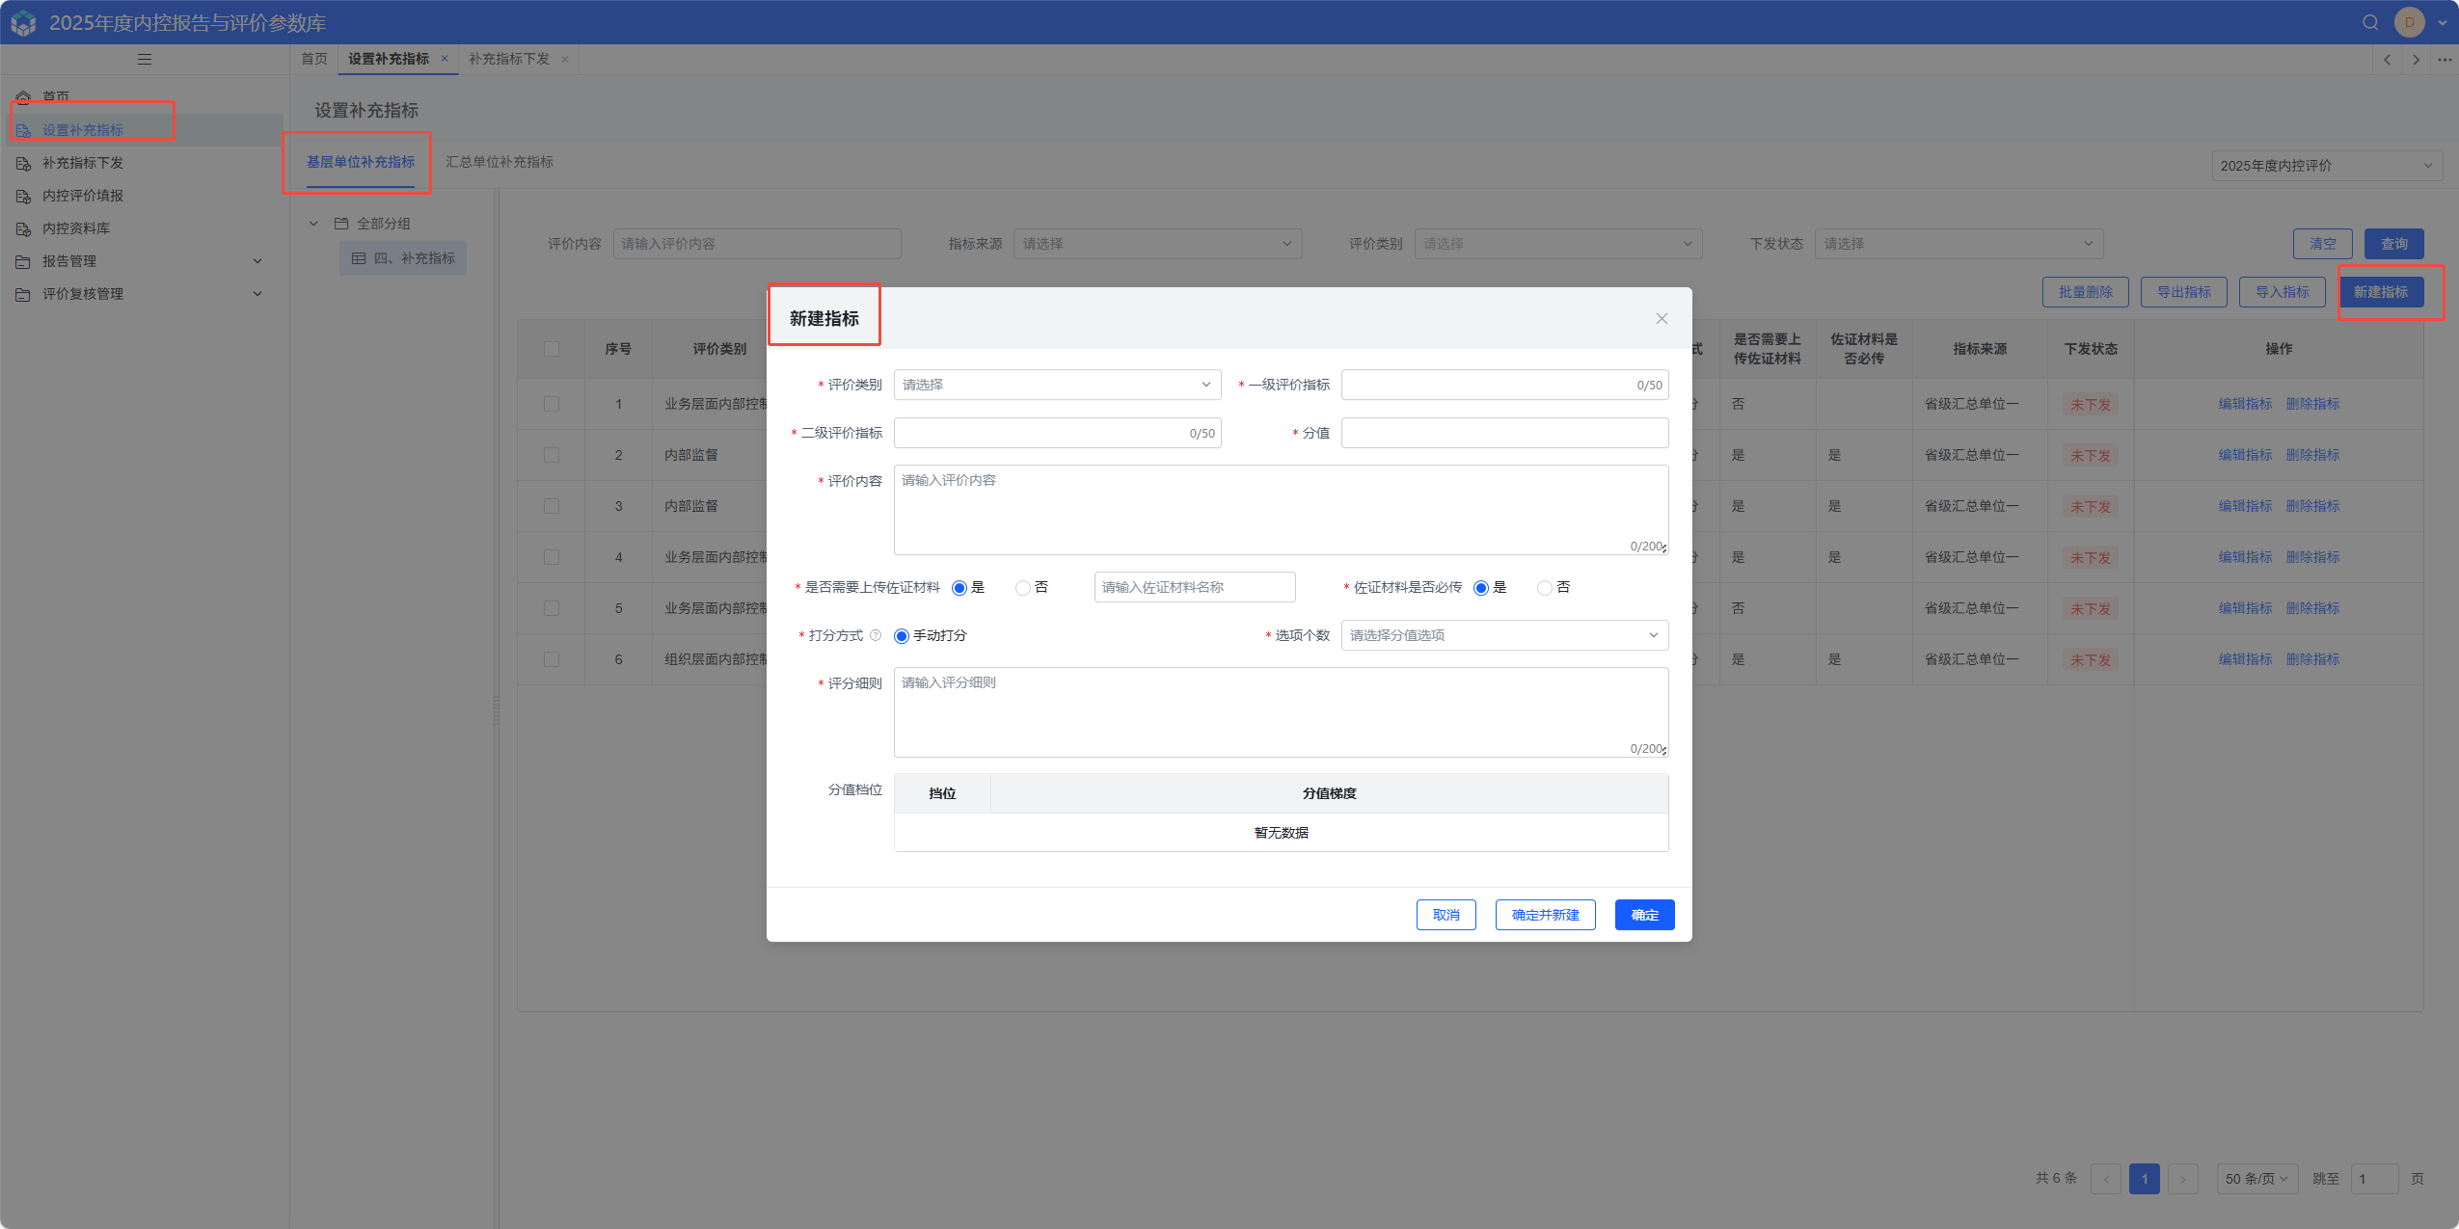
图4-2 新建基层单位补充指标
评价类别需选择组织层面内部控制、业务层面内部控制、内部监督中的一个。
一级评价指标、二级评价指标、评价内容、评分细则需填写具体内容。
分值输入从1至10的整数。
设置补充指标时，需确定该补充指标是否需要上传佐证材料，如果选是，则需要输入上传佐证材料名称，并判断佐证材料是否必传。
选项个数是该指标的分值档位个数，含0分选项，只能选择2、3、4、5中的一个。
分值档位根据分值和选项个数自动生成。支持的所有分值和选项个数组合详见表2-1。

2）导入指标。点击【导入指标】按钮，弹出数据导入窗口，点击窗口中的【下载模板】可以下载补充指标设置模板。按照模板要求，填写补充指标后，【点击上传】按钮，上传要导入的指标，详见图4-3。
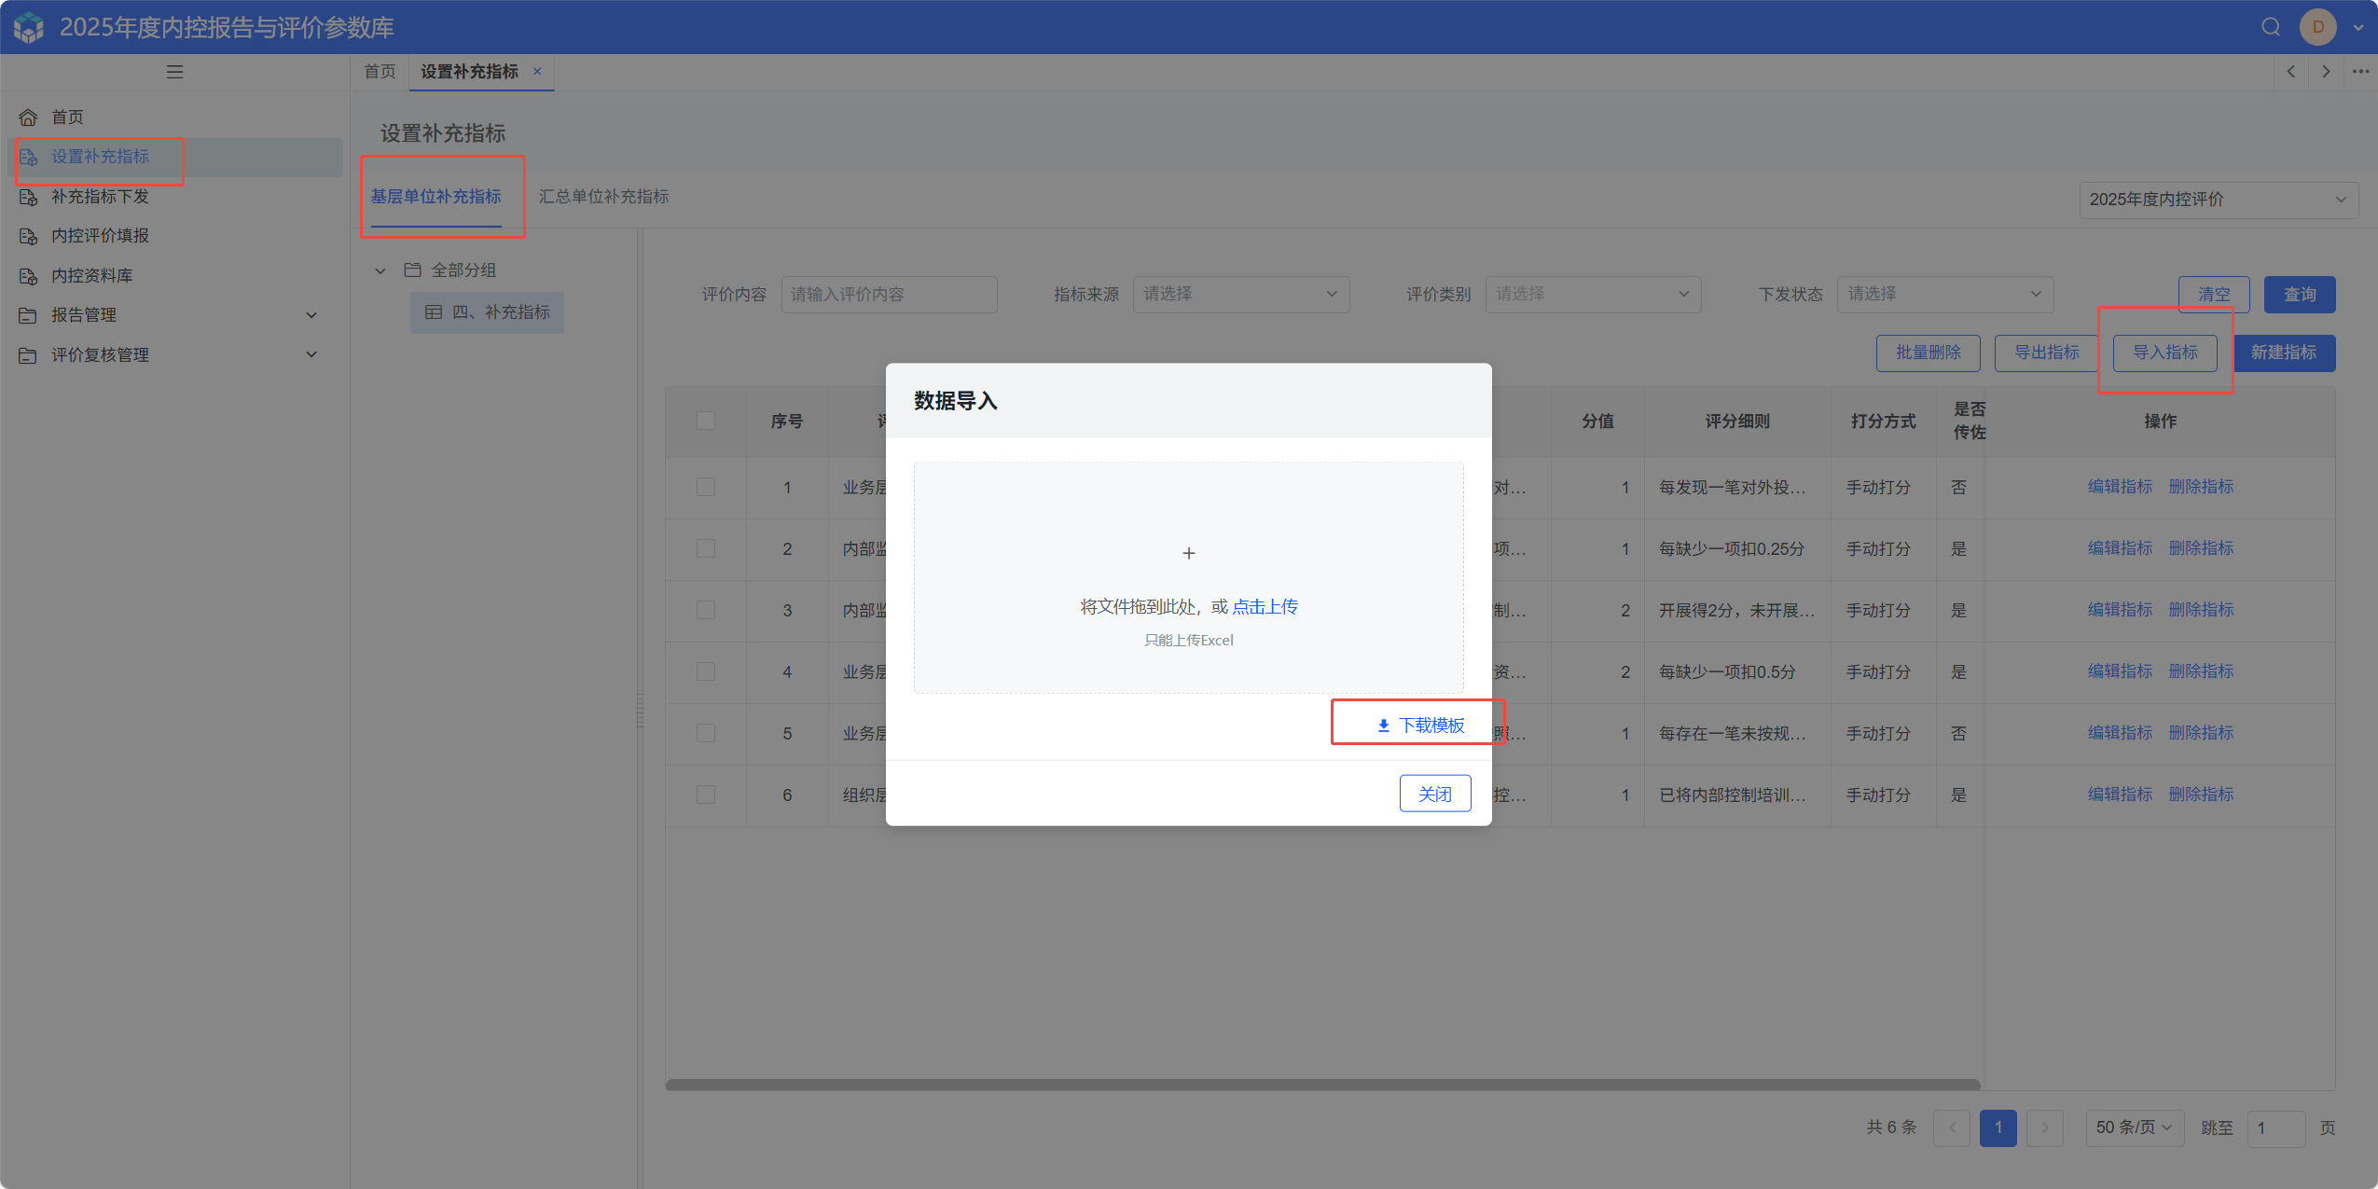
图4-3 导入补充指标

3）下发单位补充指标。主管部门登录系统进入【补充指标下发】模块，在【基层单位补充指标】页签点击【下发指标】按钮，弹出下发指标窗口，详见图4-4。
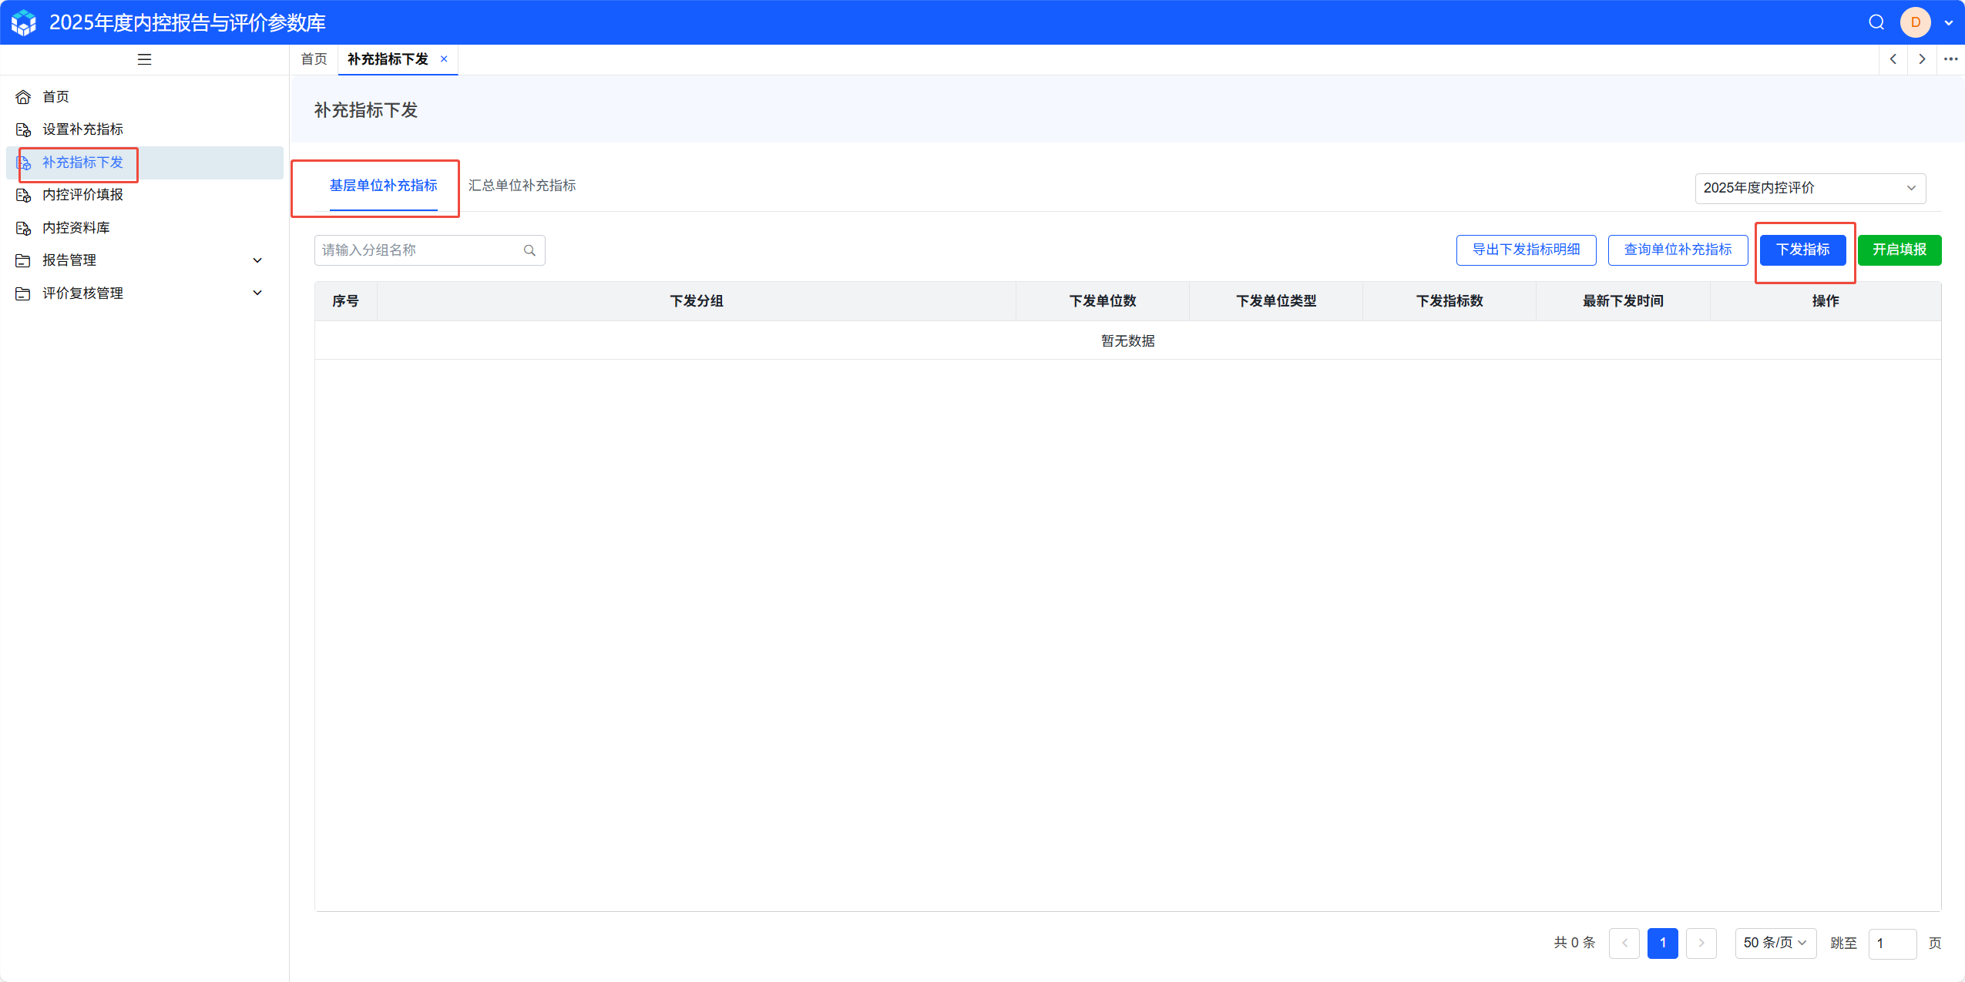
图4-4下发基层单位补充指标功能
选择下发单位，并勾选指标后点击【下发】按钮执行下发操作，详见图4-5、图4-6。
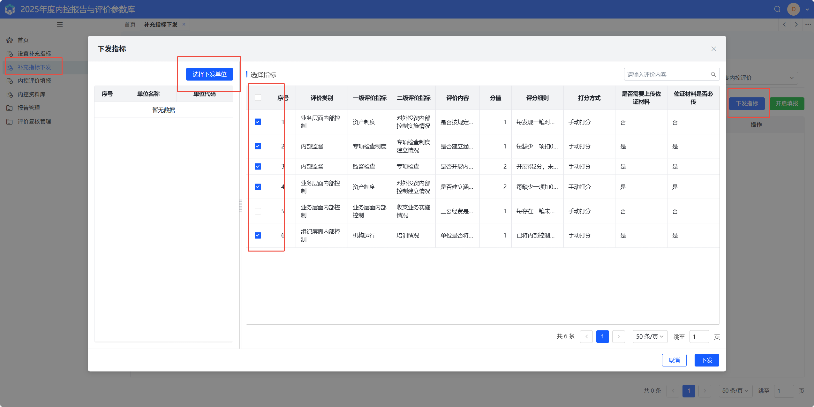
图4-5 指标下发
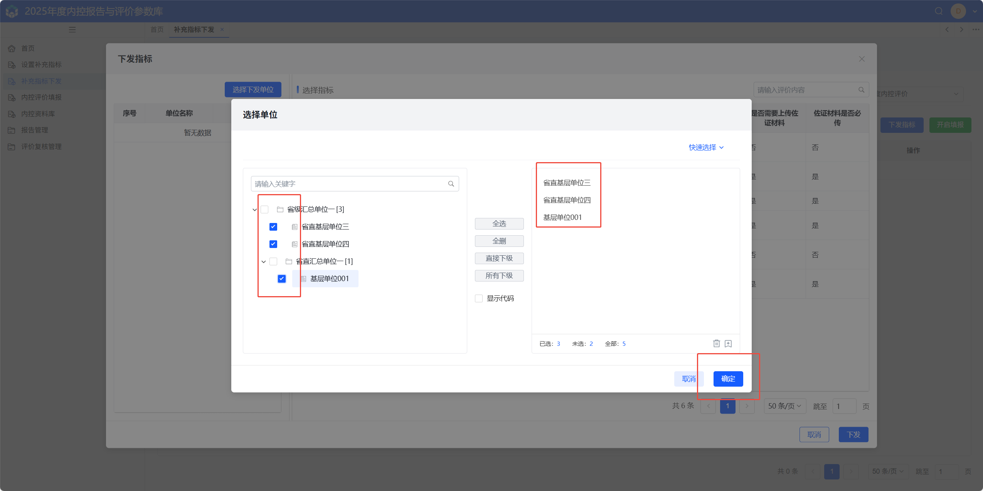
图4-6 选择下发单位
下发后，系统提示下发成功，并自动记录一条数据形成一个下发分组，可编辑本次下发记录的分组名称，详见图4-7、图4-8。
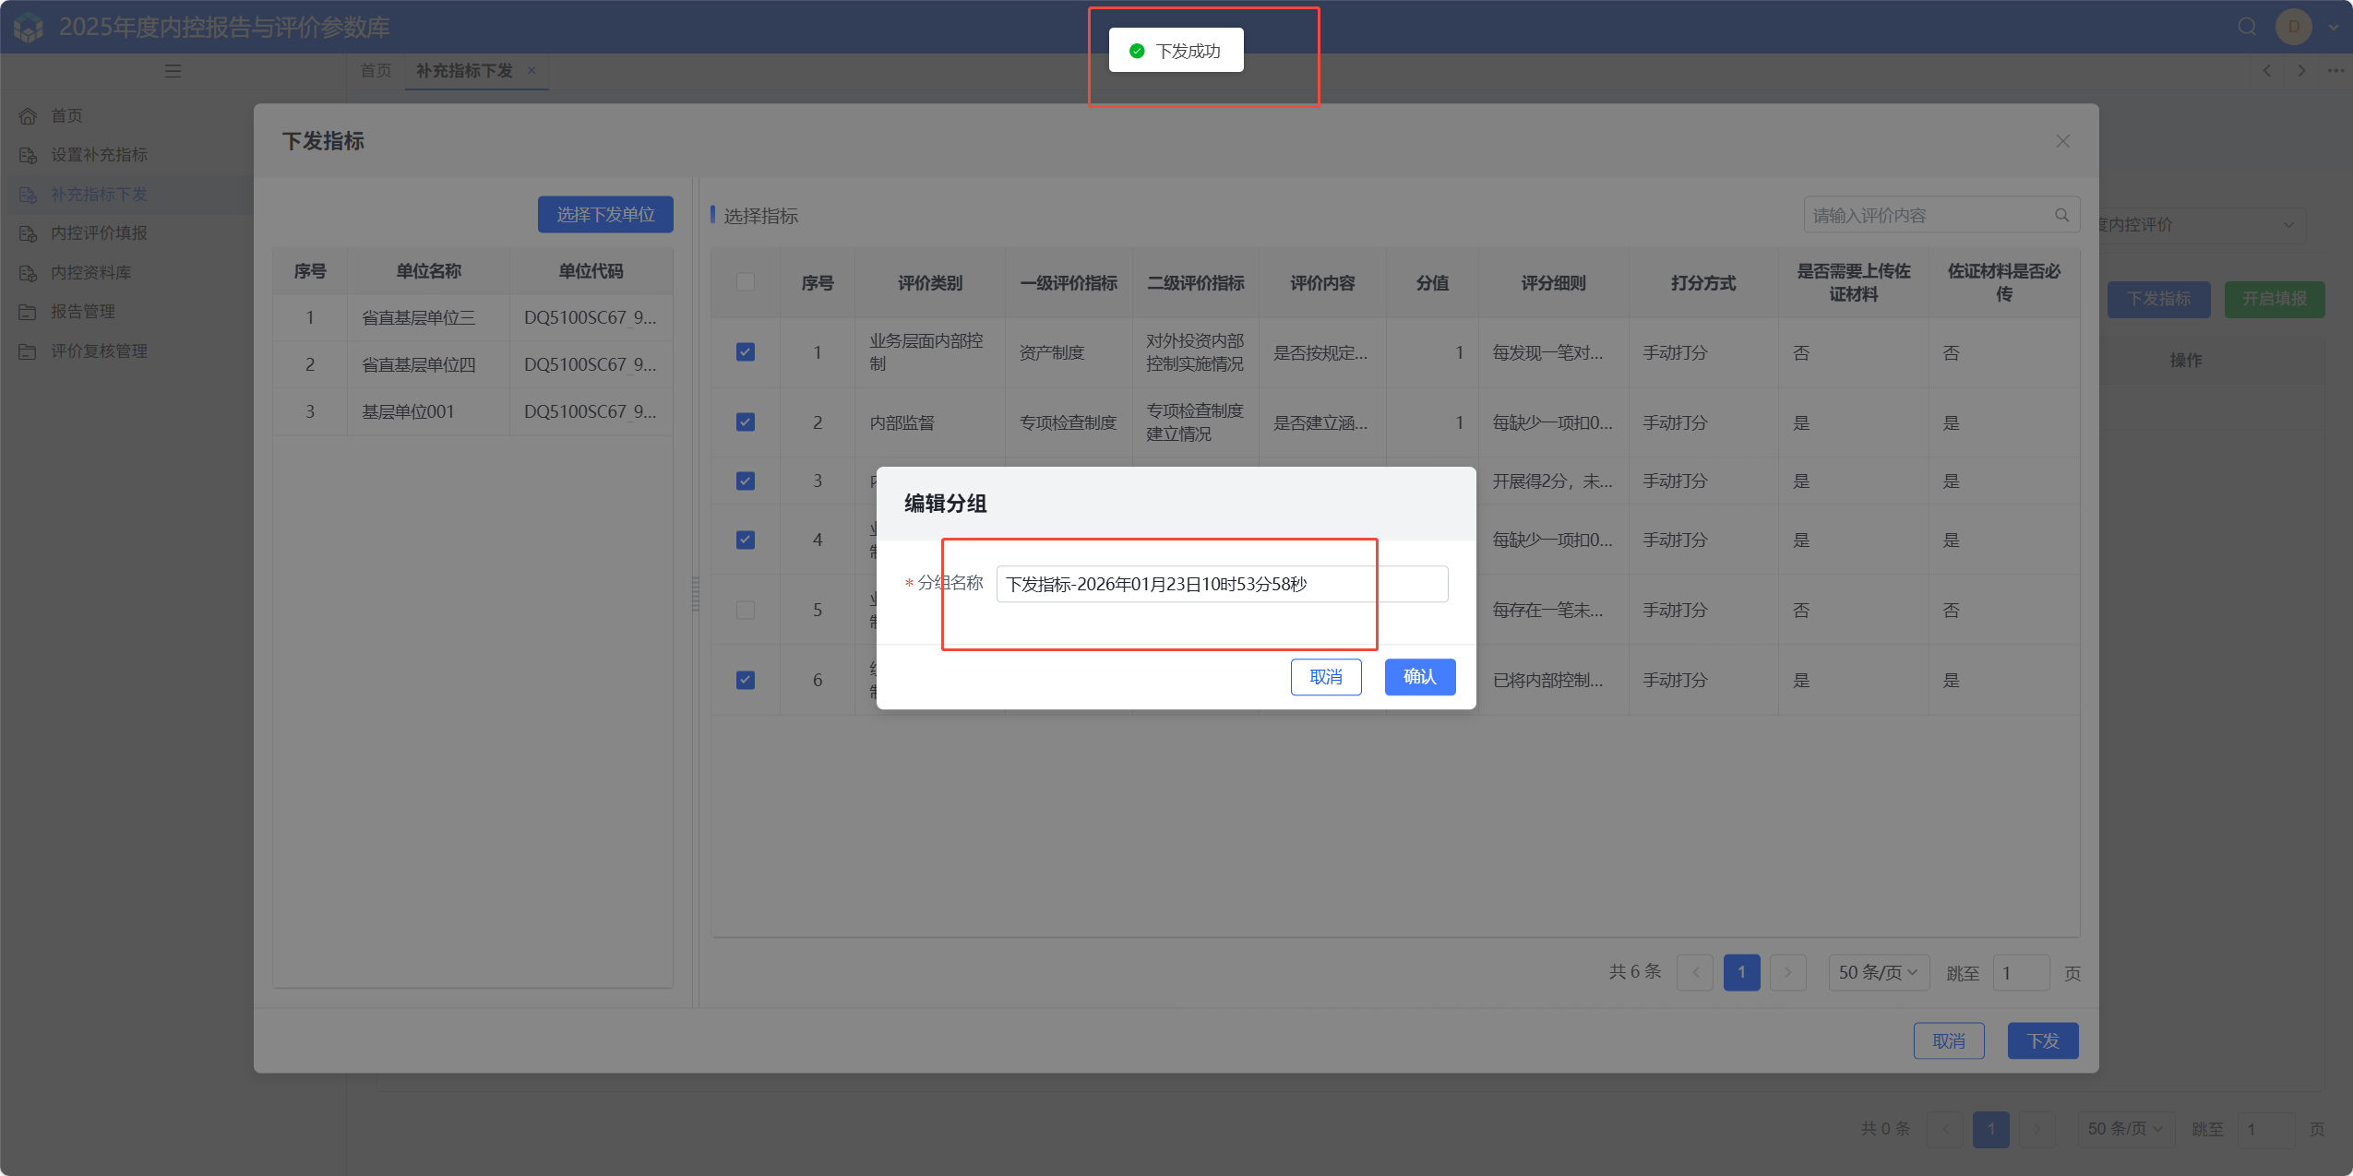
图4-7 下发成功
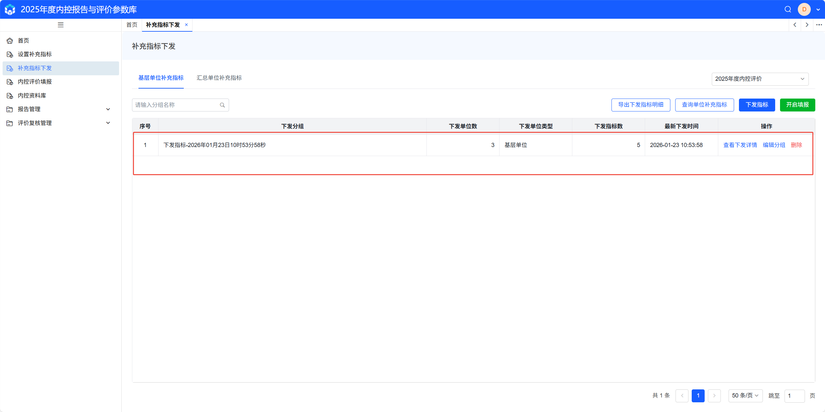
图4-8 下发分组数据
点击操作列的【查看下发详情】按钮，弹出查看下发详情窗口，可查看该分组的下发明细，可在此下发分组中添加需补发的指标和单位，详见图4-9。
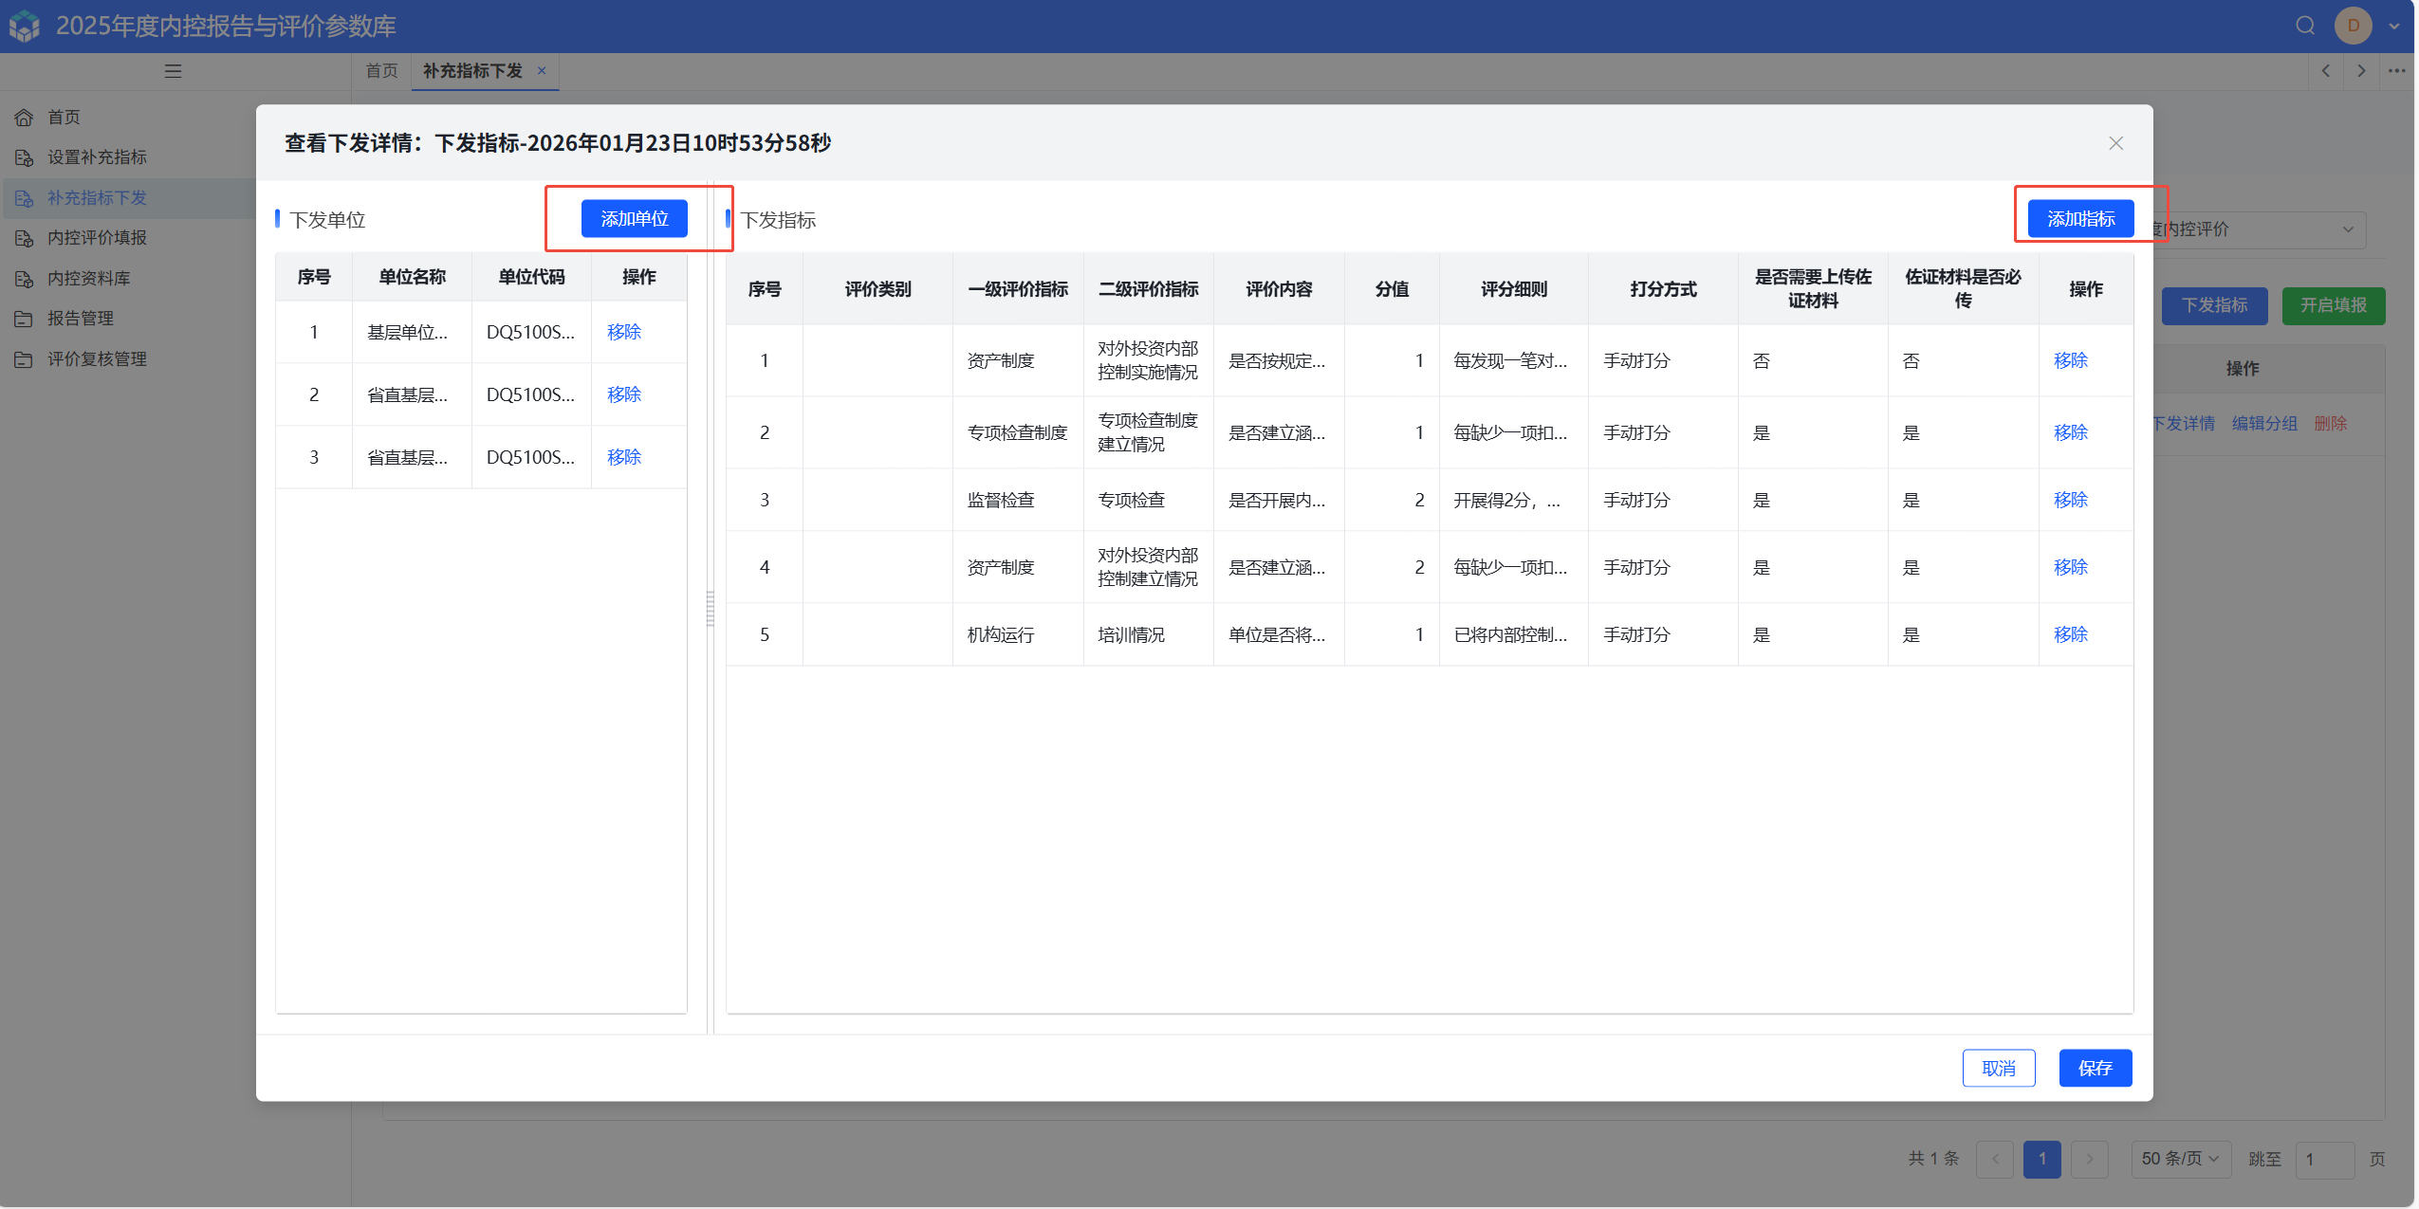
图4-9 添加需补发的指标和单位

（2）设置部门补充指标。在汇总单位补充指标的页签下，可为本部门和下级汇总单位设置部门评价补充指标，详见图4-10。

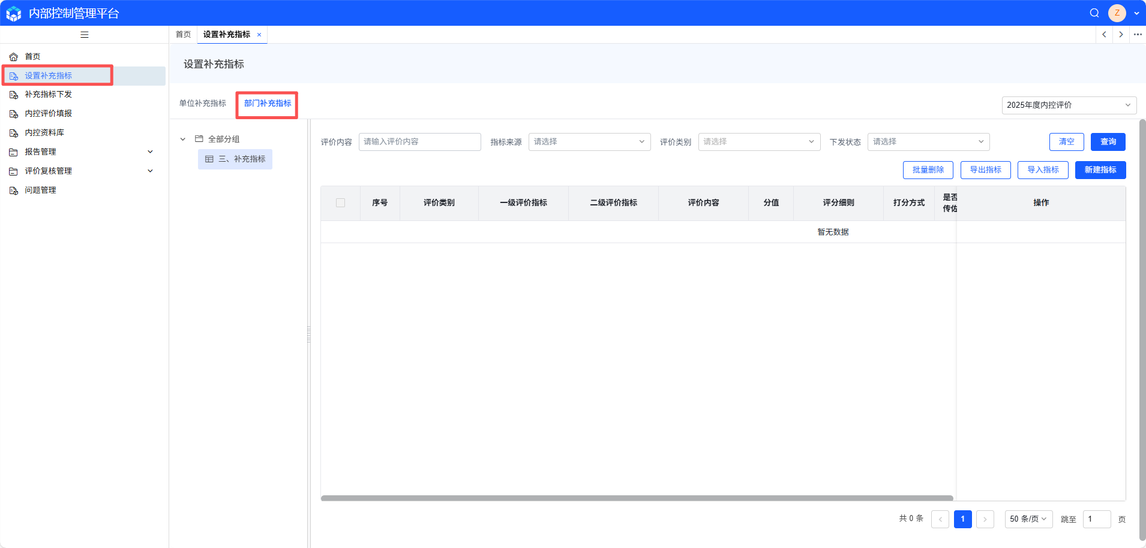
图4-10 设置部门评价补充指标
系统支持新建和导入方式设置补充指标。

1）新建指标。点击【新建】按钮，在弹出的窗口中按要求设置部门评价补充指标，详见图4-11。
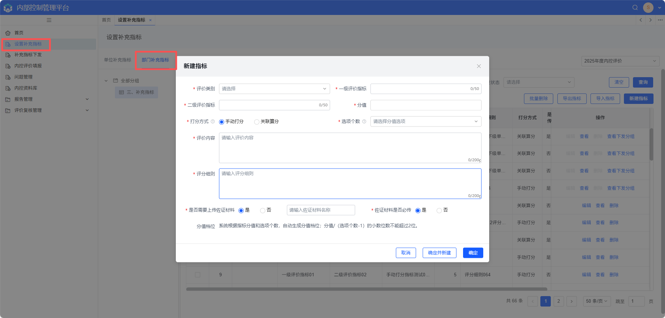
图4-11 新建汇总单位补充指标
评价类别需要选择部门本级及所属单位内部控制体系建立与实施情况、部门内部控制工作开展情况中的一个。
分值输入从1至10的整数。
设置补充指标时，可选择该补充指标是否需要上传佐证材料，如果选是，则需要输入上传佐证材料名称，并判断佐证材料是否必传。
打分方式有手动打分和关联算分两种方式。
①手动打分方式。手动打分方式指的是评价时需要自行选择评价得分，详见图4-12。
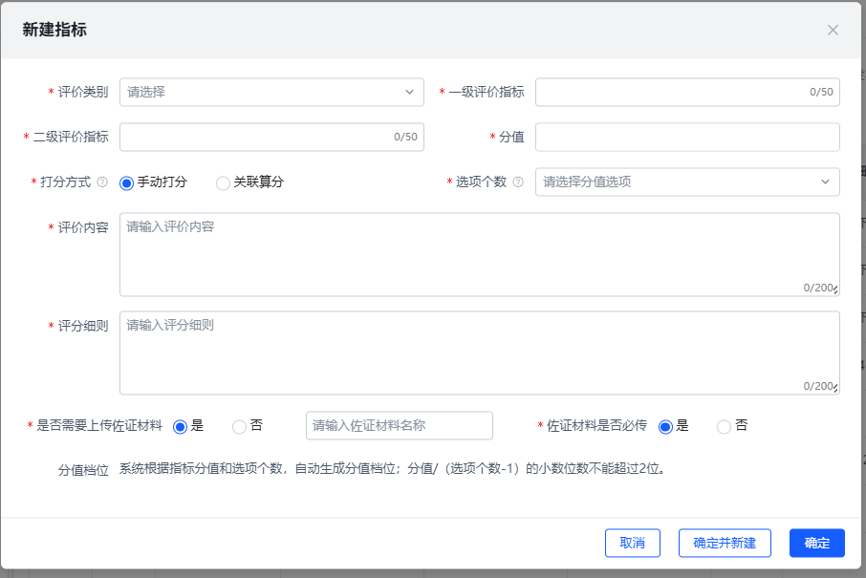
图4-12 手动打分方式的部门补充指标
选择手动打分方式需要设置选项个数。选项个数是该指标的分值档位个数，含0分选项，只能选择2、3、4、5的选项个数。支持的所有分值和选项个数组合详见表4-1。
需要注意，手动打分方式下，评价类别只能是“部门内部控制工作开展情况”。
②关联算分方式。关联算分是指本部门或汇总单位的评价指标得分根据关联的所属单位的补充指标得分，由系统自动计算生成评分，计算方式同部门内部控制评价基本指标中的“一、部门本级及所属单位内部控制体系建立与实施情况”算分方式一致，具体的计算逻辑详见“第四章 一、内部控制评价 （三）开展部门内部控制评价”中关于计算指标的计算公式说明。
选择关联算分方式时，需选择关联指标，可选择一个或多个基层单位的补充指标进行关联，并由系统默认评分细则。
需要注意，关联算分方式下，评价类别只能是“部门本级及所属单位内部控制体系建立与实施情况”。详见图4-13。
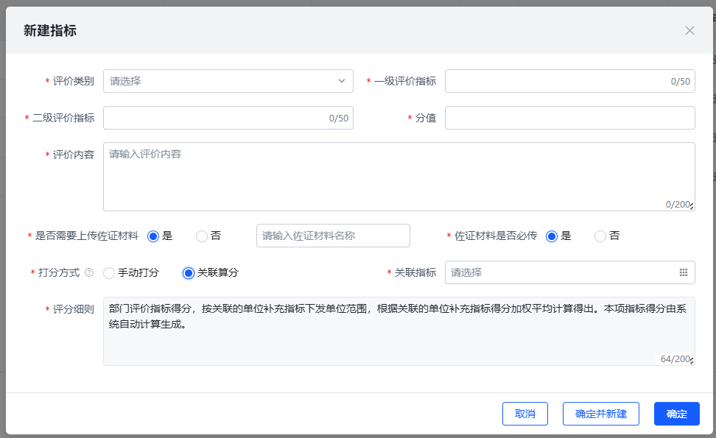
图4-13 关联算分方式的部门补充指标

2）导入指标。除了通过新建指标的方式设置补充指标外，主管部门也可以通过导入的方式设置补充指标。点击【导入指标】按钮，弹出数据导入窗口，点击窗口中的【下载模板】可以下载补充指标设置模板，按照模板要求，设置补充指标后，上传需导入的补充指标，详见图4-14。
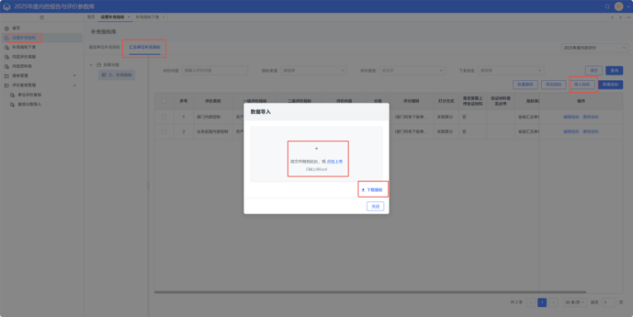
图4-14 导入部门补充指标

3）下发部门补充指标。主管部门登录系统进入【补充指标下发】模块，在汇总单位补充指标页签点击【下发指标】按钮，弹出下发指标窗口，详见图4-15。
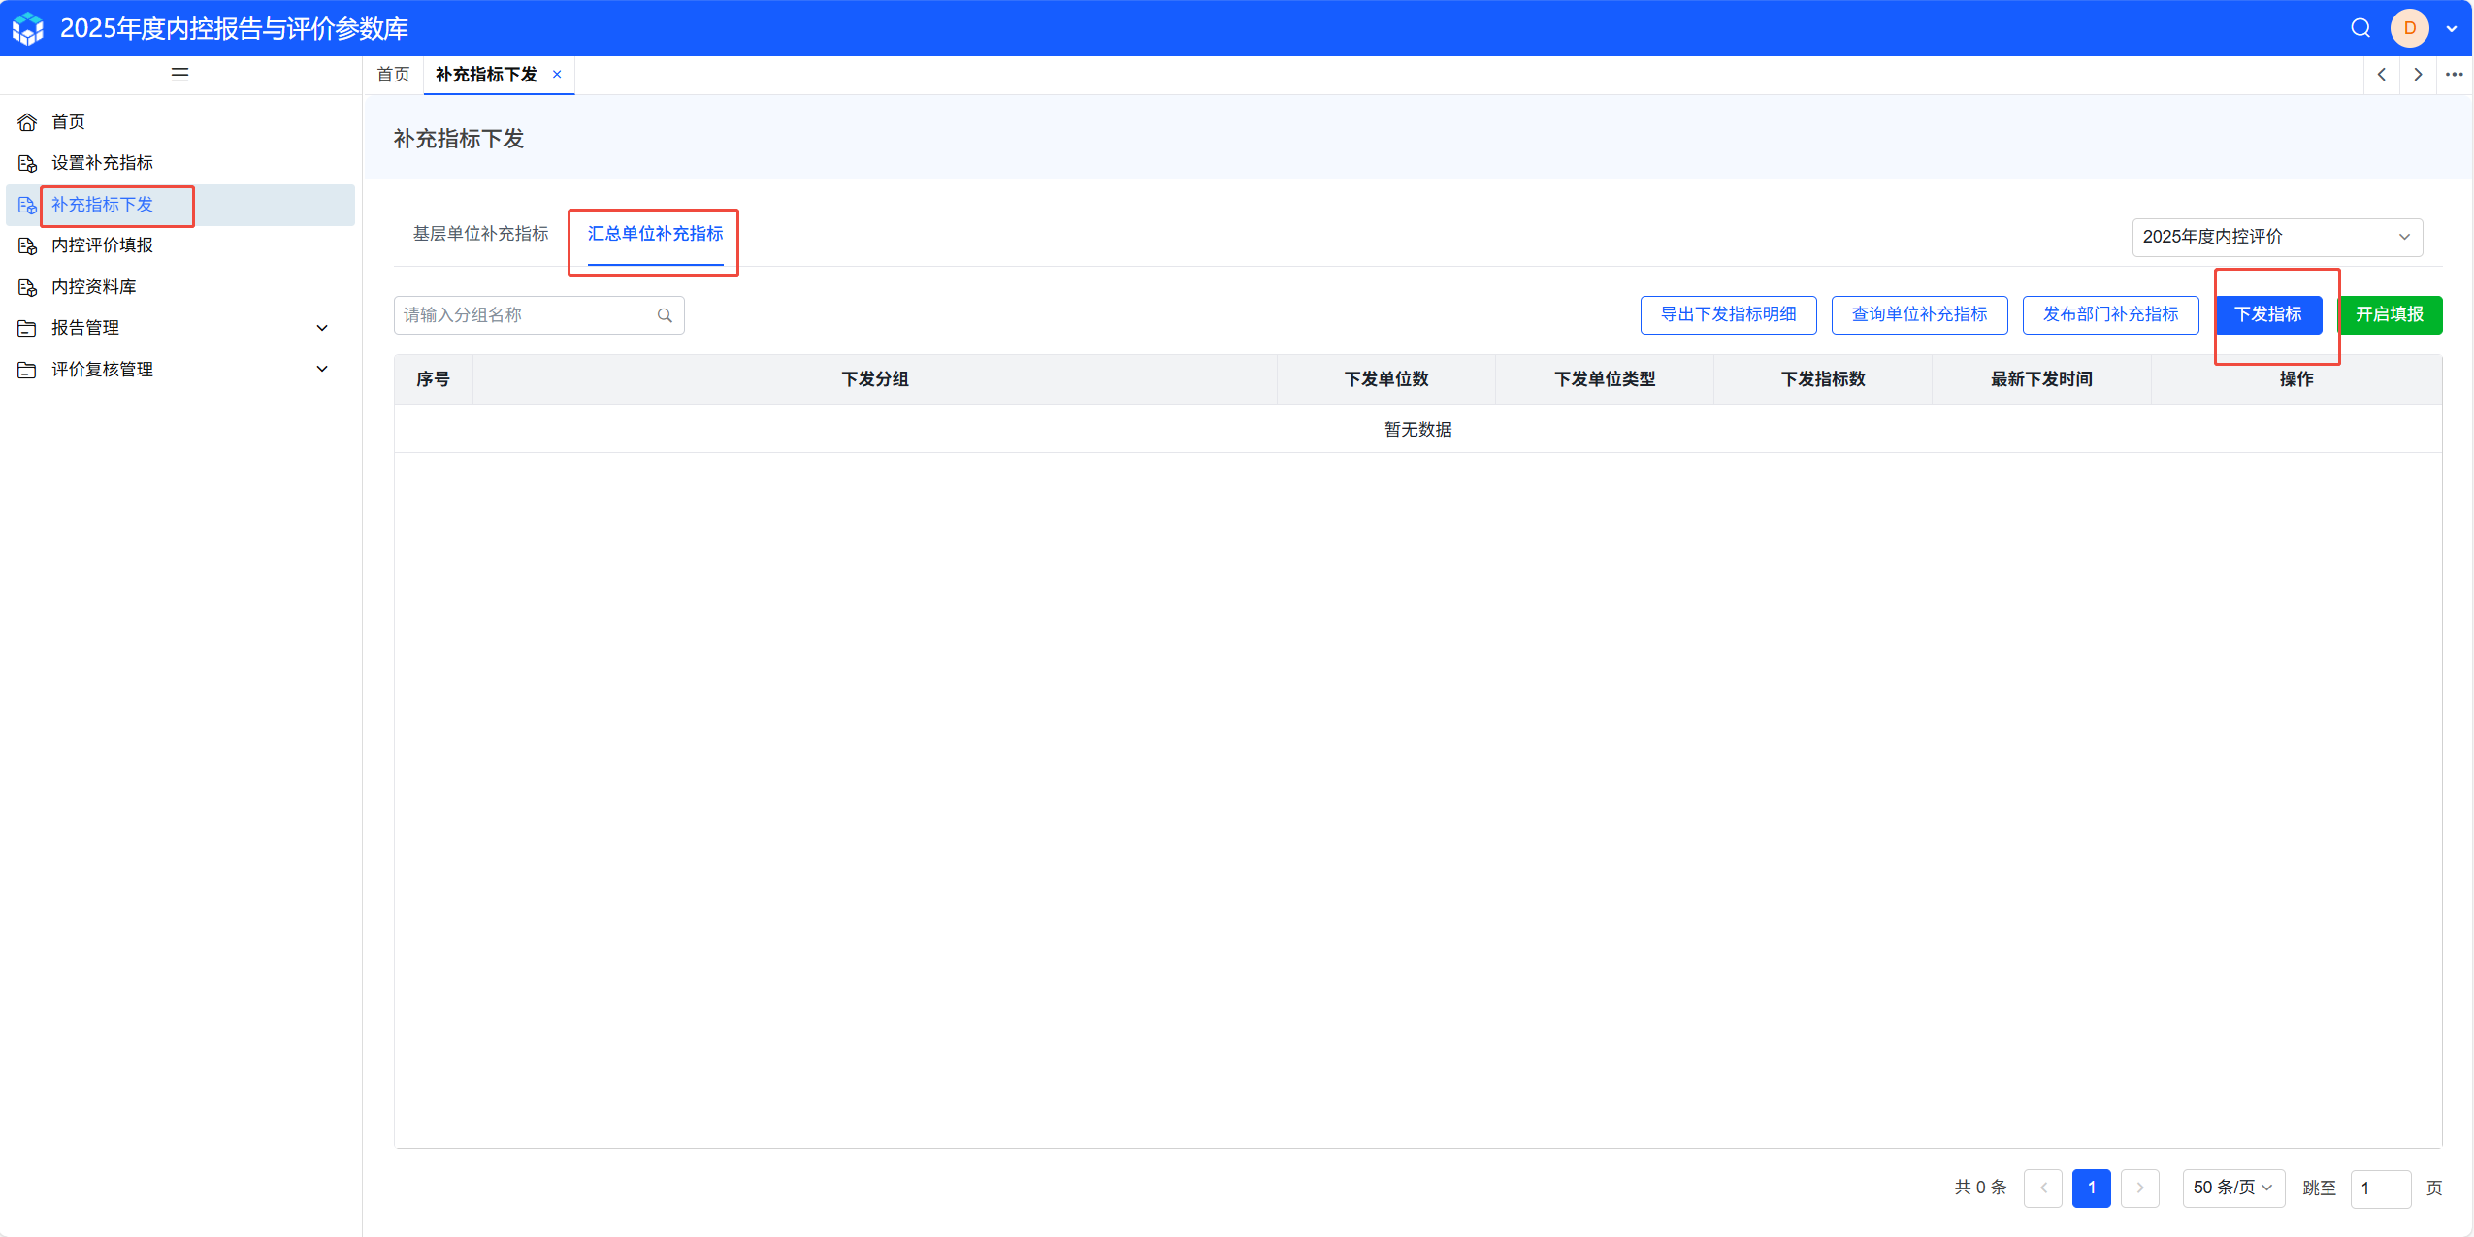
图4-15 部门补充指标下发
在下发指标窗口中选择下发单位并勾选需要下发的部门补充指标后，点击【下发】按钮执行下发操作，详见图4-16、图4-17。
注意，若该补充指标需要本部门也需要填报，选择汇总单位时需要将本部门一并勾选。
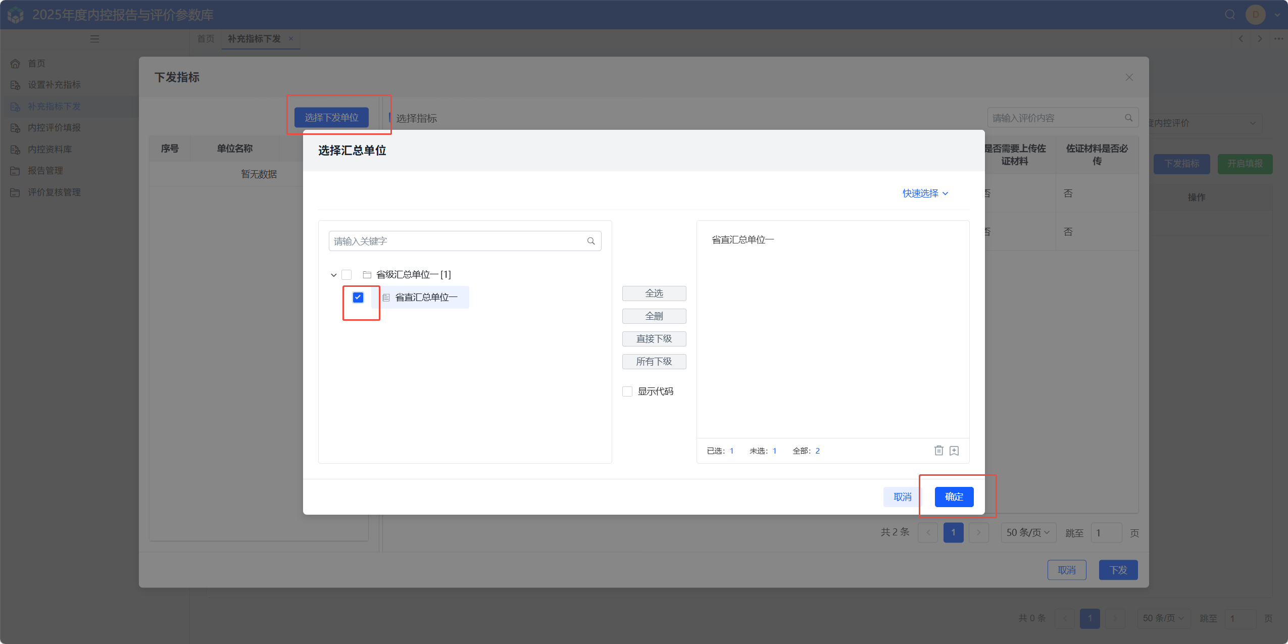
图4-16 选择下发单位
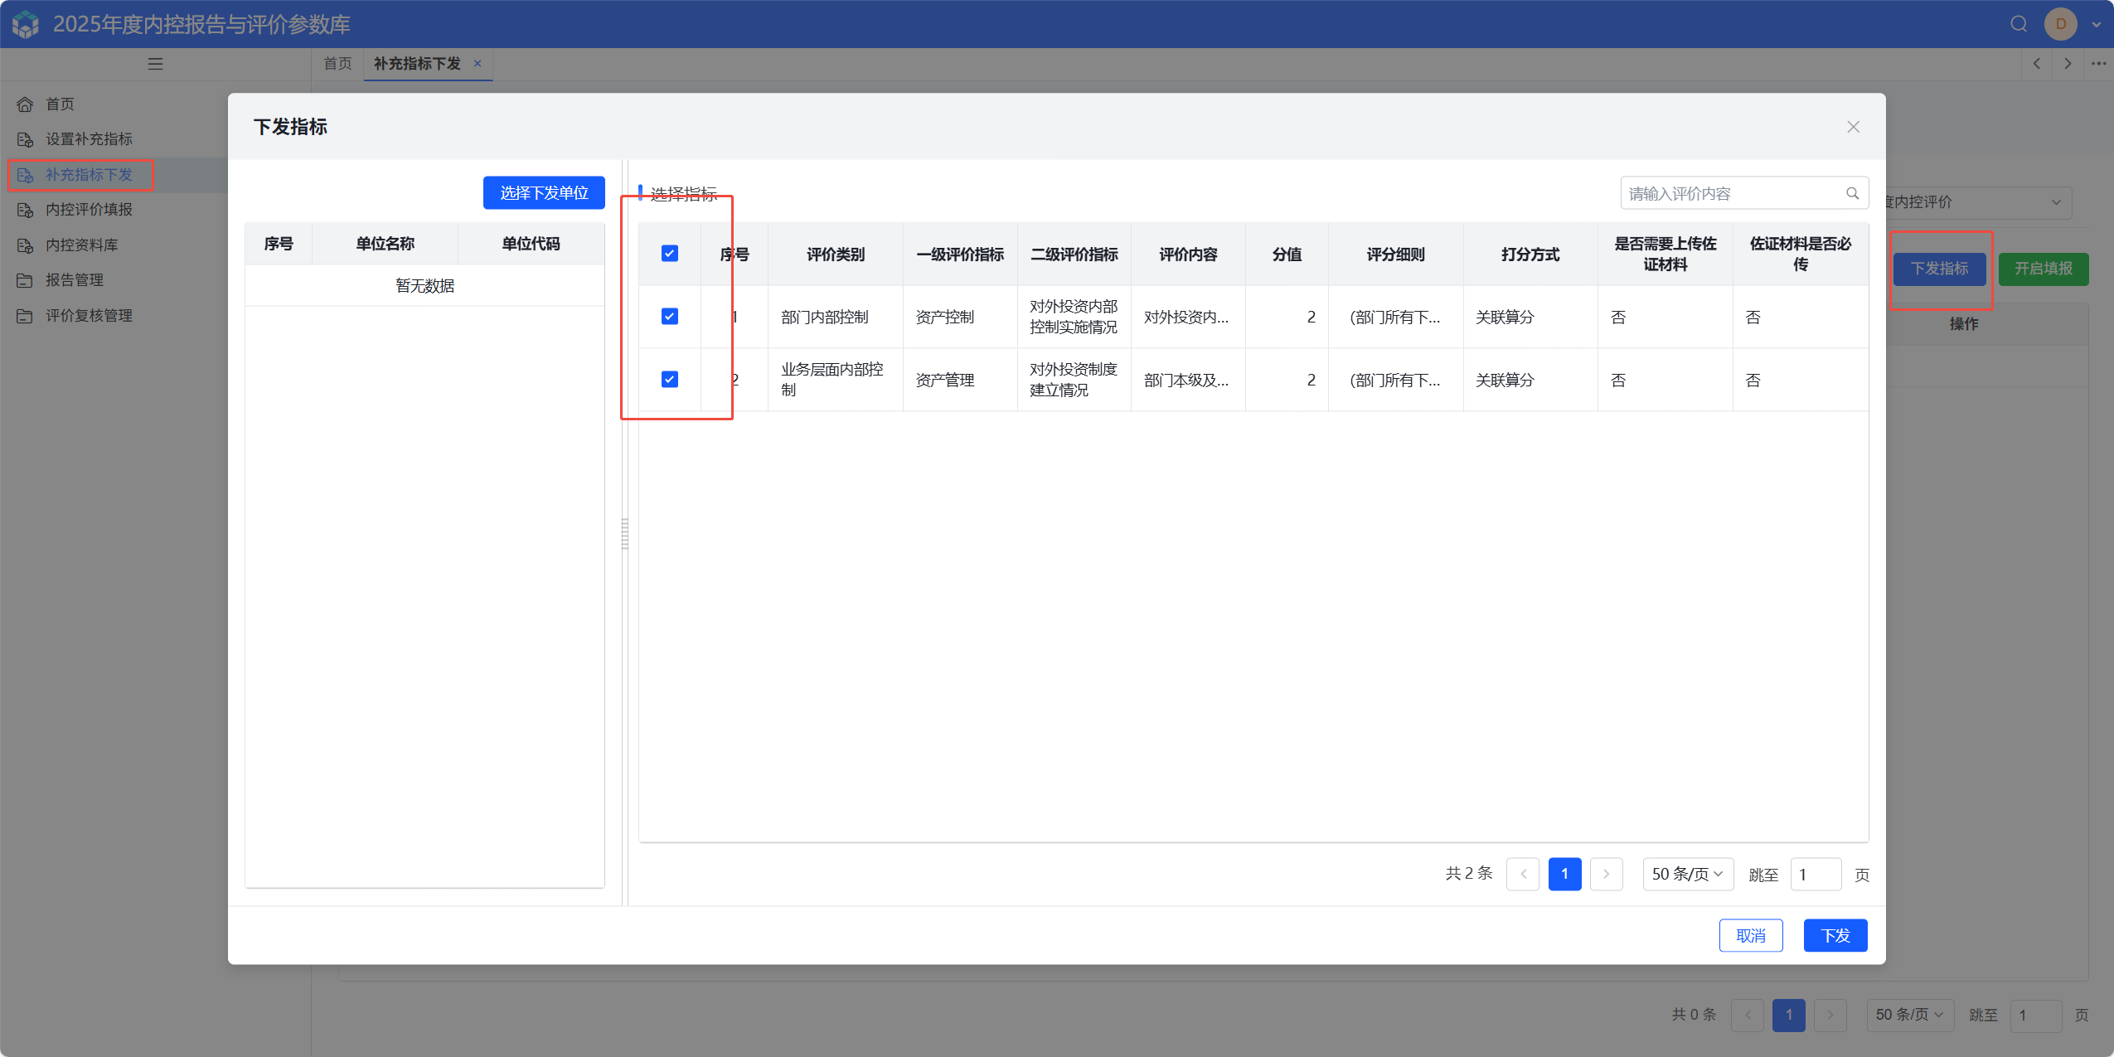
图4-17 选择下发指标
下发成功后，系统提示下发成功，并自动记录一条数据形成一个下发分组，可编辑本次记录的分组名称，详见图4-18、图4-19。
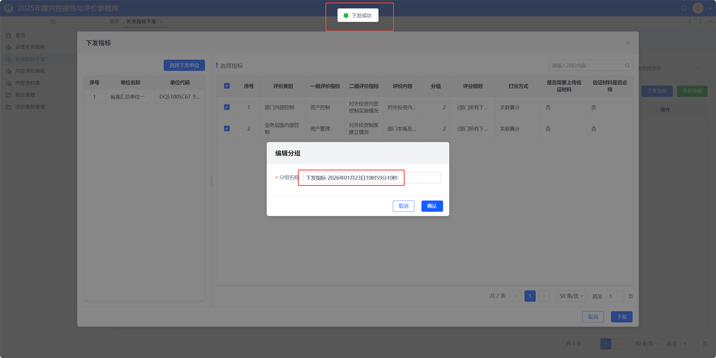
图4-18 下发成功
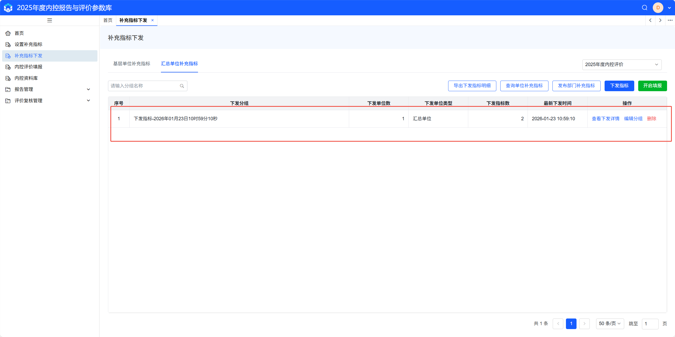
图4-19 下发分组数据
点击操作列的【查看下发详情】按钮，弹出查看下发详情窗口，可查看该分组的下发明细，也可添加该分组下需要补发的指标和汇总单位，详见图4-20。
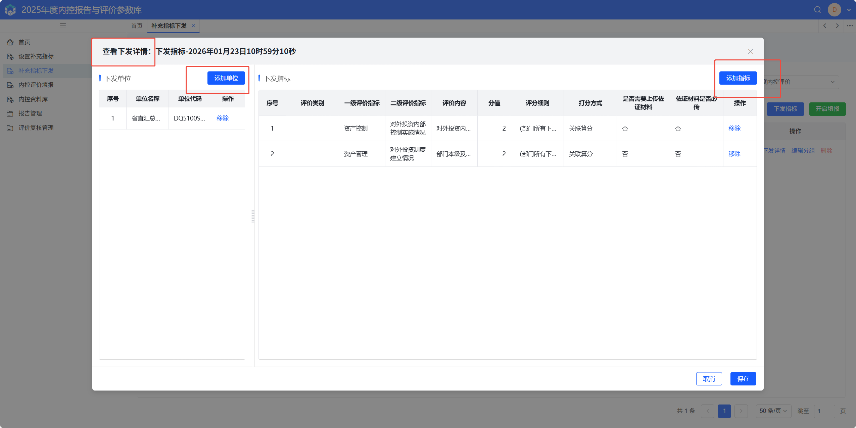
图4-20 添加需补发的指标和单位

（3）开启填报。主管部门完成设置并下发补充指标后，须在【补充指标下发】模块，点击【开启填报】按钮开启填报工作，开启需进行两次确认，开启后不能停止。详见图4-21、图4-22、图4-23。
注：开启填报后，所属各级单位才能开始内控评价填报工作，主管部门不能再为单位设置和下发补充指标。
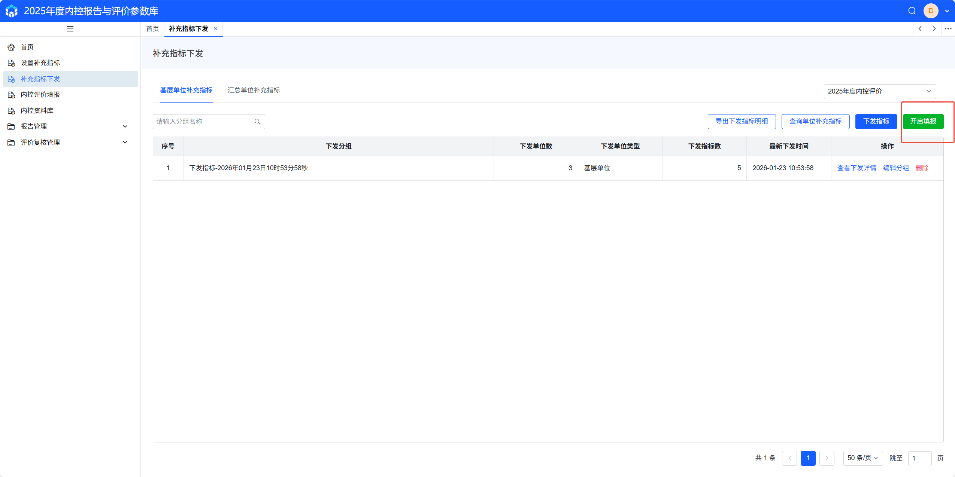
图4-21 开启填报按钮
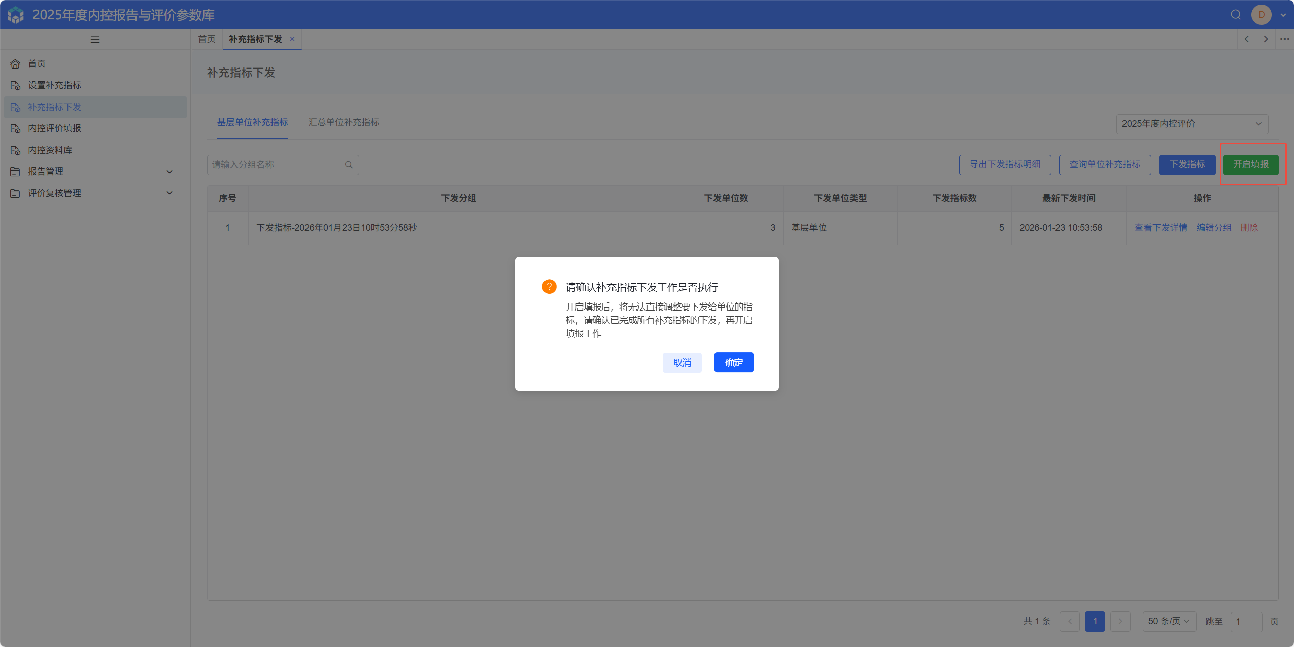
图4-22 开启填报二次确认
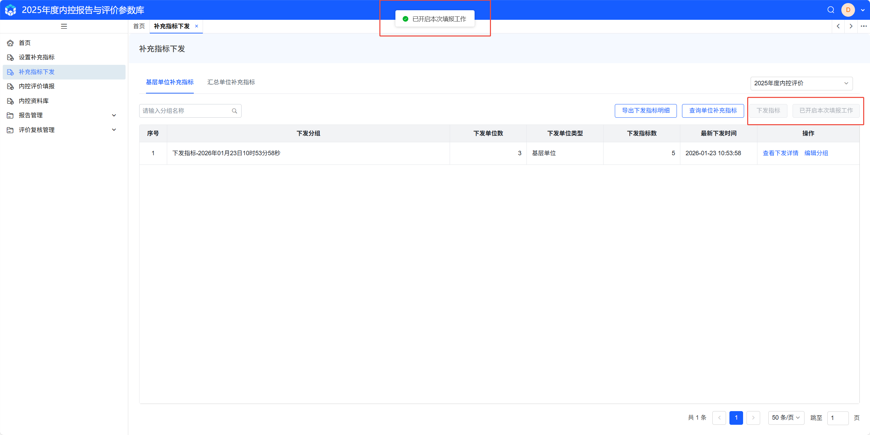
图4-23 已开启填报工作
- 复核直接所属单位内部控制评价报告。
1.工作描述。
（1）复核本级及直接所属单位提交的单位内部控制评价报告。根据日常管理与监督中掌握的情况和本级及所属单位提供的内部控制评价相关材料，复核直接所属单位报送的单位内部控制评价报告。复核时，默认评价指标复核得分与单位评价得分一致，复核发现本级及直接所属单位内部控制评价得分存在偏差的，应当调整评价得分，若确定为存在问题的，还应当录入复核发现问题及认定依据等信息。确定为问题的依据包括巡视巡察、纪检监察、审计、财会监督等工作中发现的，或需要明确整改措施和整改时限的，以及其他自行确认的事项。在单位复核中仅展示问题列表。
最终形成内部控制评价复核意见，并及时向单位反馈；复核意见包括评价得分、复核调整得分、最终得分和评价结果、复核发现的问题及整改时限等。

（2）复核直接所属汇总单位提交的部门内部控制评价报告（如有）。根据日常管理与监督中掌握的情况和直接所属汇总单位提供的内部控制评价相关材料，复核直接所属汇总单位报送的汇总单位填报的部门内部控制评价报告。
复核时，默认评价指标复核得分与单位评价得分一致。对于系统自动计算生成得分的部门评价指标，复核不能调整评价得分，可录入计算指标的复核发现问题；对于非系统自动计算生成得分的部门评价指标，复核可调整评价得分。复核调整评价得分的，应当录入复核调整分数原因。若确定为存在问题的，还应当录入复核发现问题及认定依据等信息。确定为问题的依据包括巡视巡察、纪检监察、审计、财会监督等工作中发现的，或需要明确整改措施和整改时限的，以及其他自行确认的事项。在单位复核中仅展示问题列表。

2.系统操作。

（1）复核直接所属基层单位的单位内部控制评价报告。主管部门可在【单位评价复核】模块查询所属单位上报情况，并进行接收、复核、下发、退回等工作。点击左侧菜单栏的【单位评价复核】即可打开功能界面，默认展示当前最新的内控评价任务，详见图4-24。
图4-24 单位评价复核界面

1）接收直接所属基层单位的单位内部控制评价报告。所属基层单位上报后，其上报状态变为“待接收”，主管部门点击操作列的【接收】按钮，此时系统将提示“接收后下级单位将无法取回”，确定接收即点击【确定】，接收后上报状态变更为“已接收未复核”，操作列的【接收】按钮变为【复核】、【退回】按钮，详见图4-25。
注意：一旦接收，所属单位将无法自主取回。

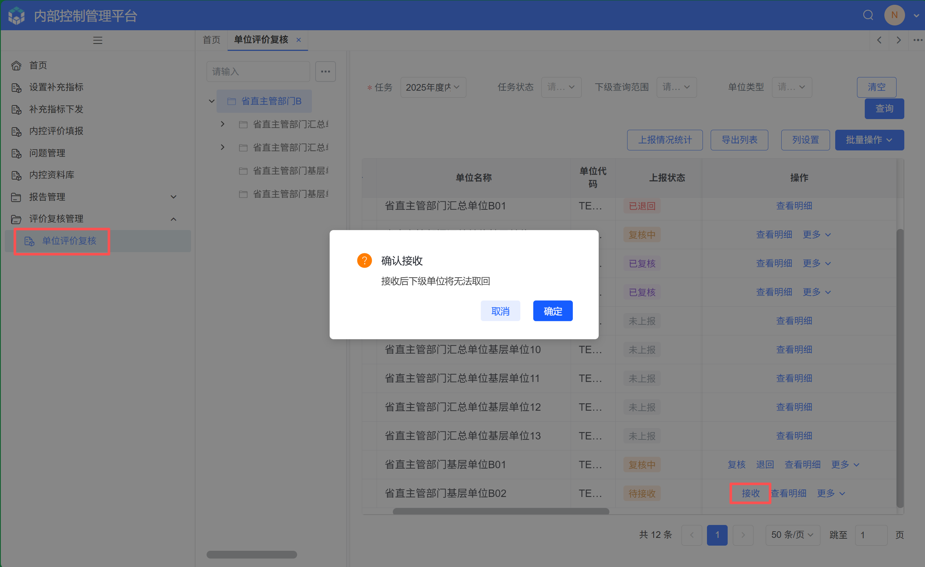
图4-25 接收直接所属基层单位内控评价报告界面
2）复核直接所属基层单位的单位内部控制评价报告。主管部门接收直接所属基层单位的内部控制评价报告后，该单位的上报状态变更为【已接收未复核】。点击【复核】按钮，对直接所属基层单位内部控制评价报告进行复核，同时直接所属基层单位的上报状态变为【复核中】，详见图4-26。
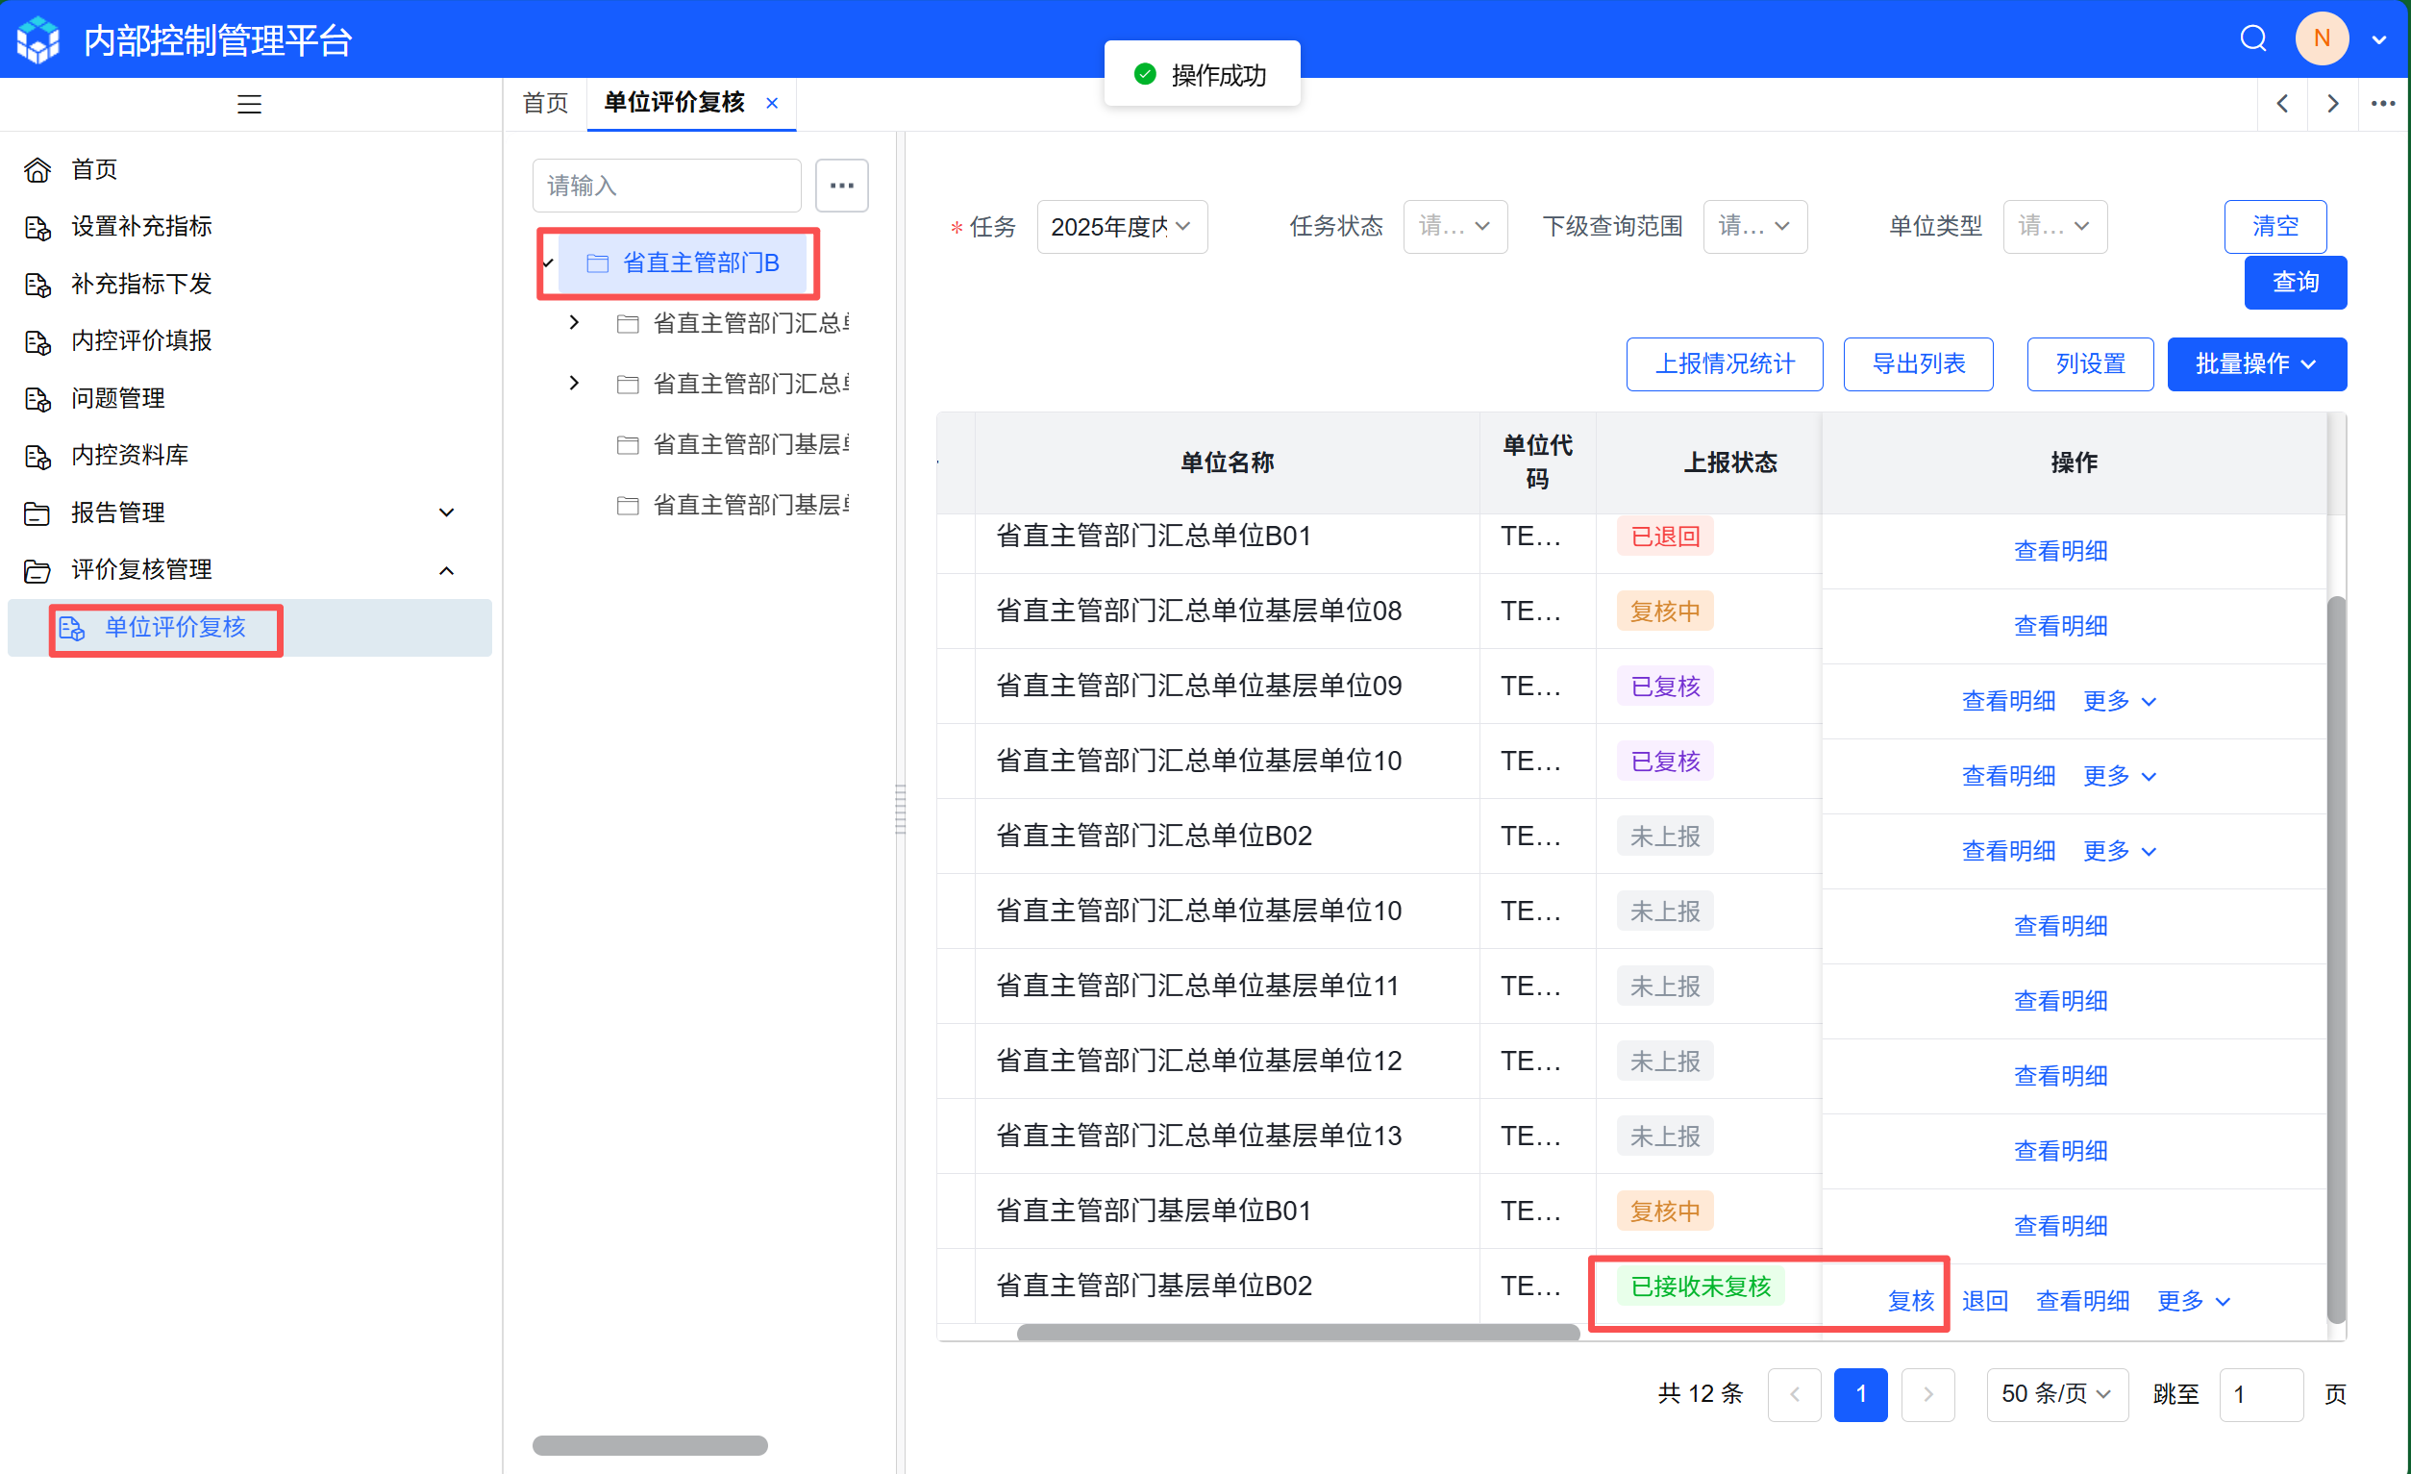
图4-26 复核直接所属单位内控评价报告
3）查看直接所属基层单位的单位内部控制评价报告。复核界面第一个节点为【基本信息】，此为所属基层单位基本信息，系统根据报送的内控评价报告自动填写。点击导航条【单位评价报告】节点，主管部门可滚动界面预览报告，也可点击【下载报告】下载单位内部控制评价报告，详见图4-27。
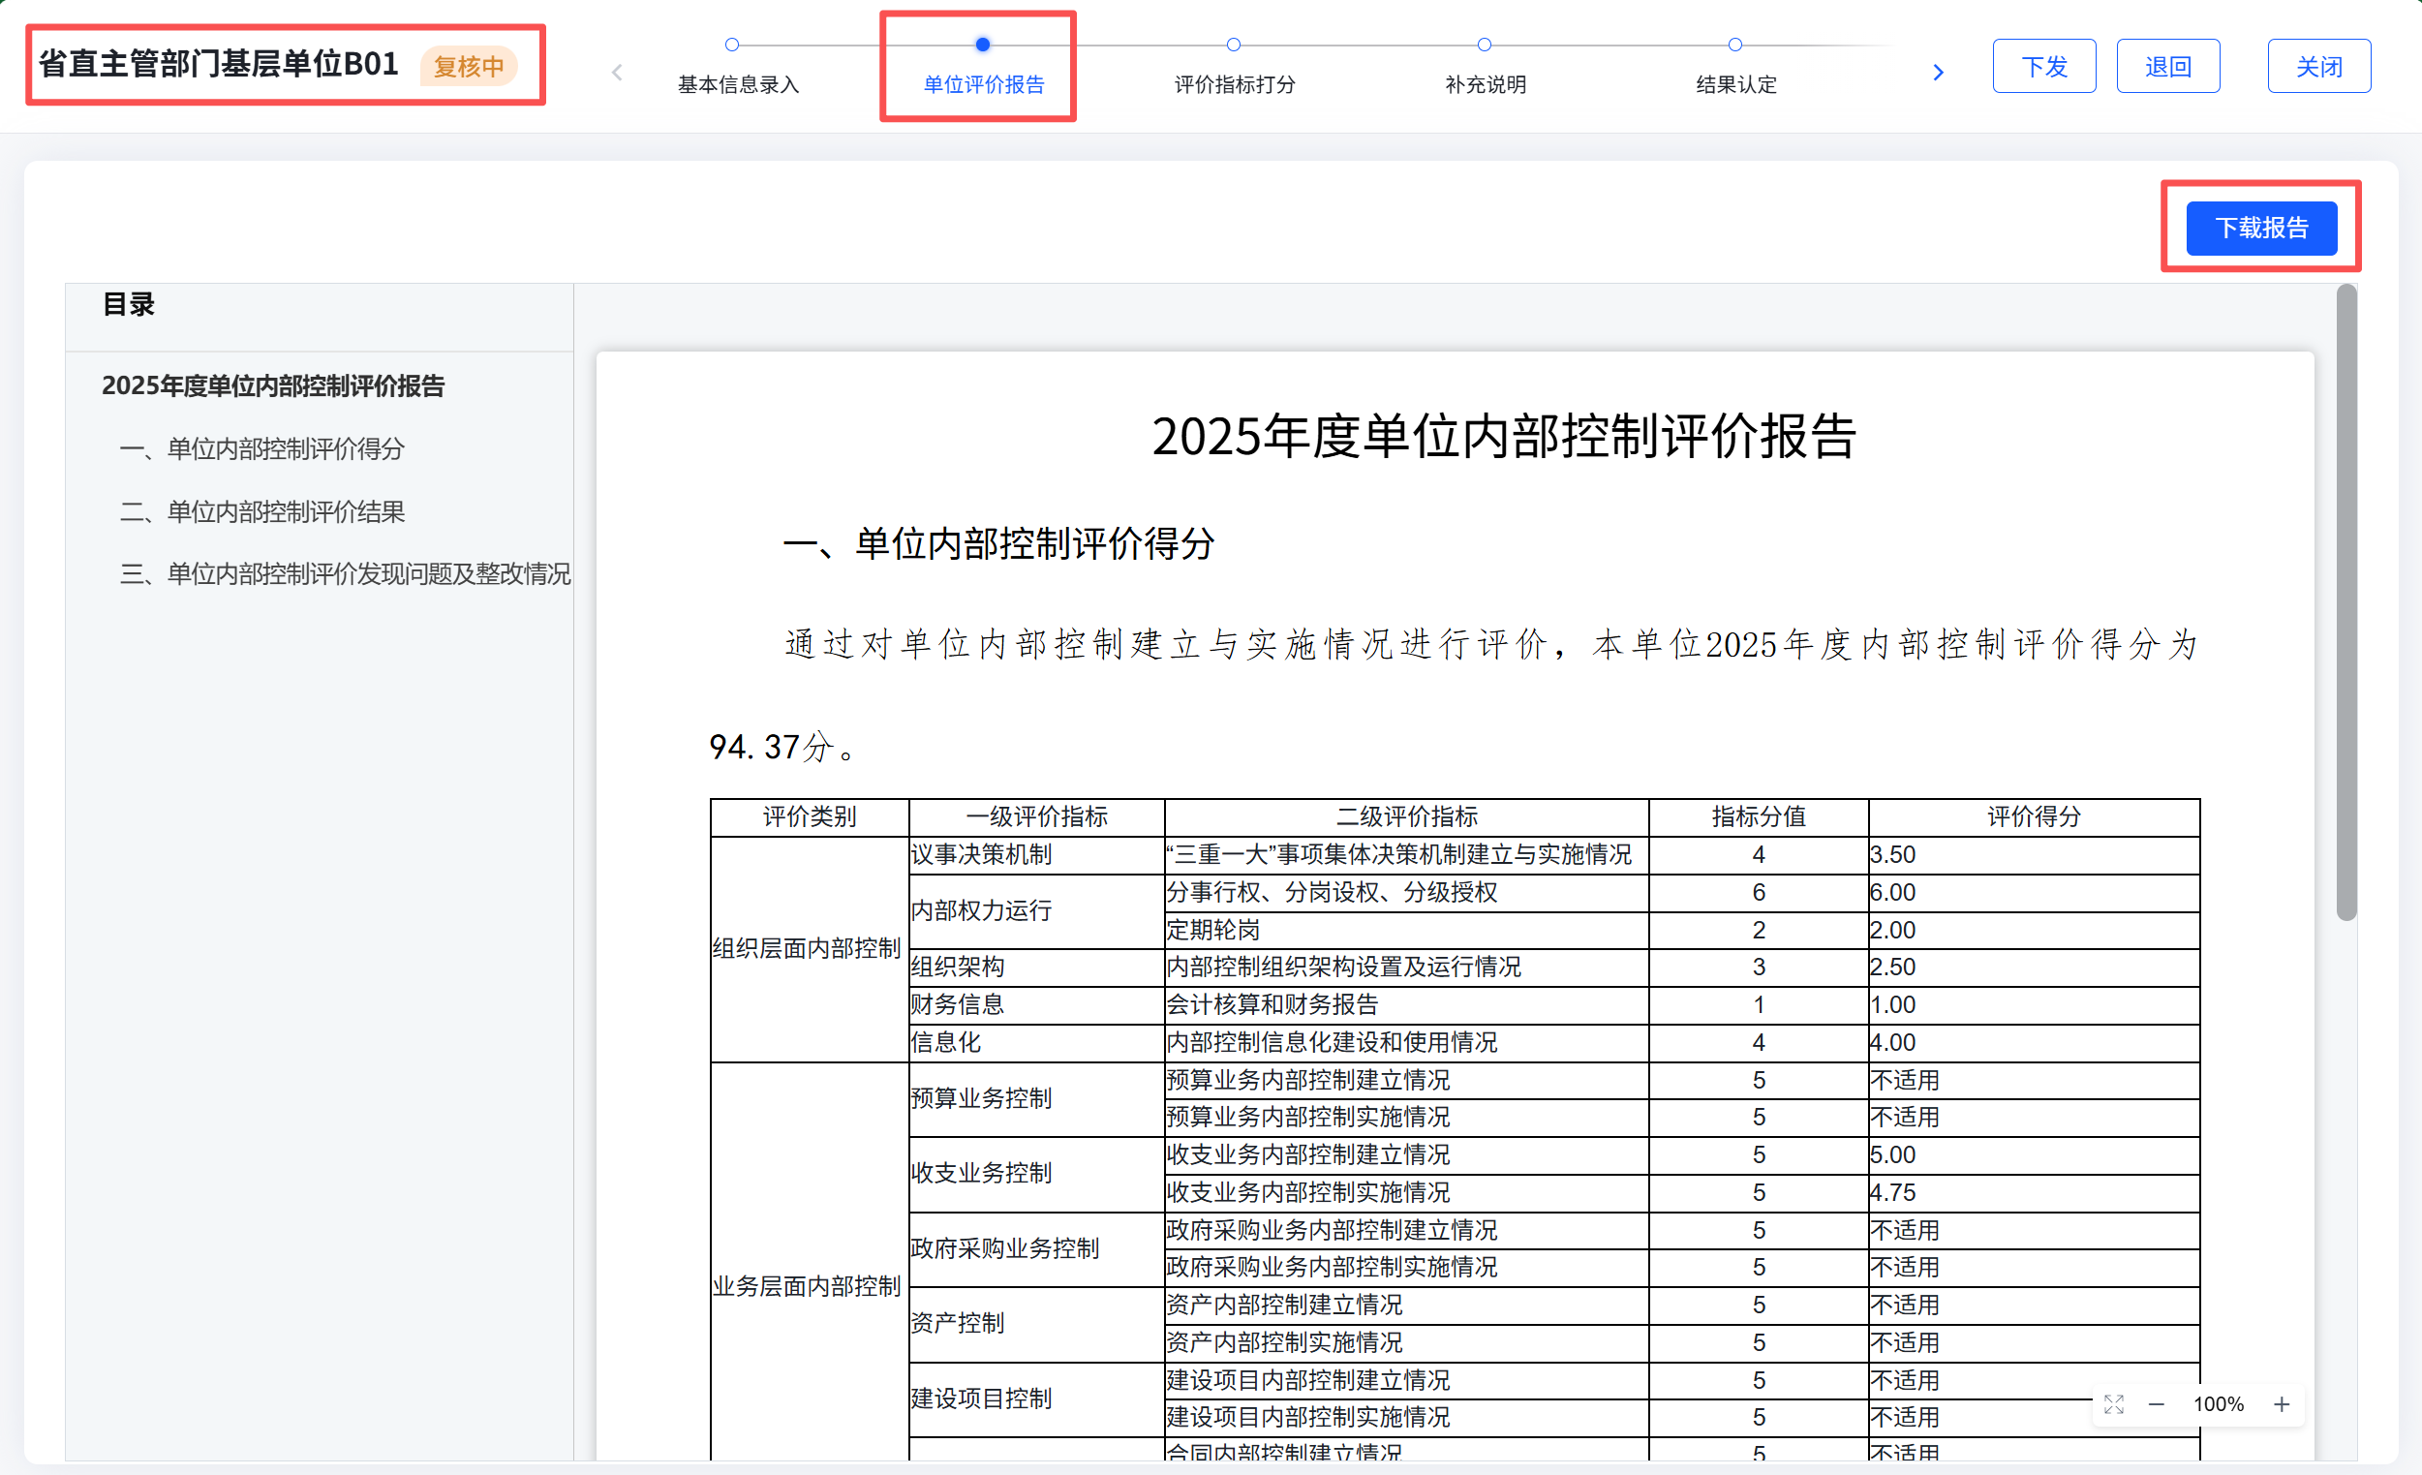
图4-27 查看直接所属基层单位内控评价报告
4）复核直接所属基层单位评价指标打分。点击导航条【评价指标打分】节点即可进入复核打分环节，可查看单位的评价得分，选中打分指标，在右侧展开复核打分界面，默认与单位评价得分一致，主管部门可根据相关材料调整复核分数，详见图4-28。主管部门可以点击【查看资料】查看所属基层单位上传的佐证材料。
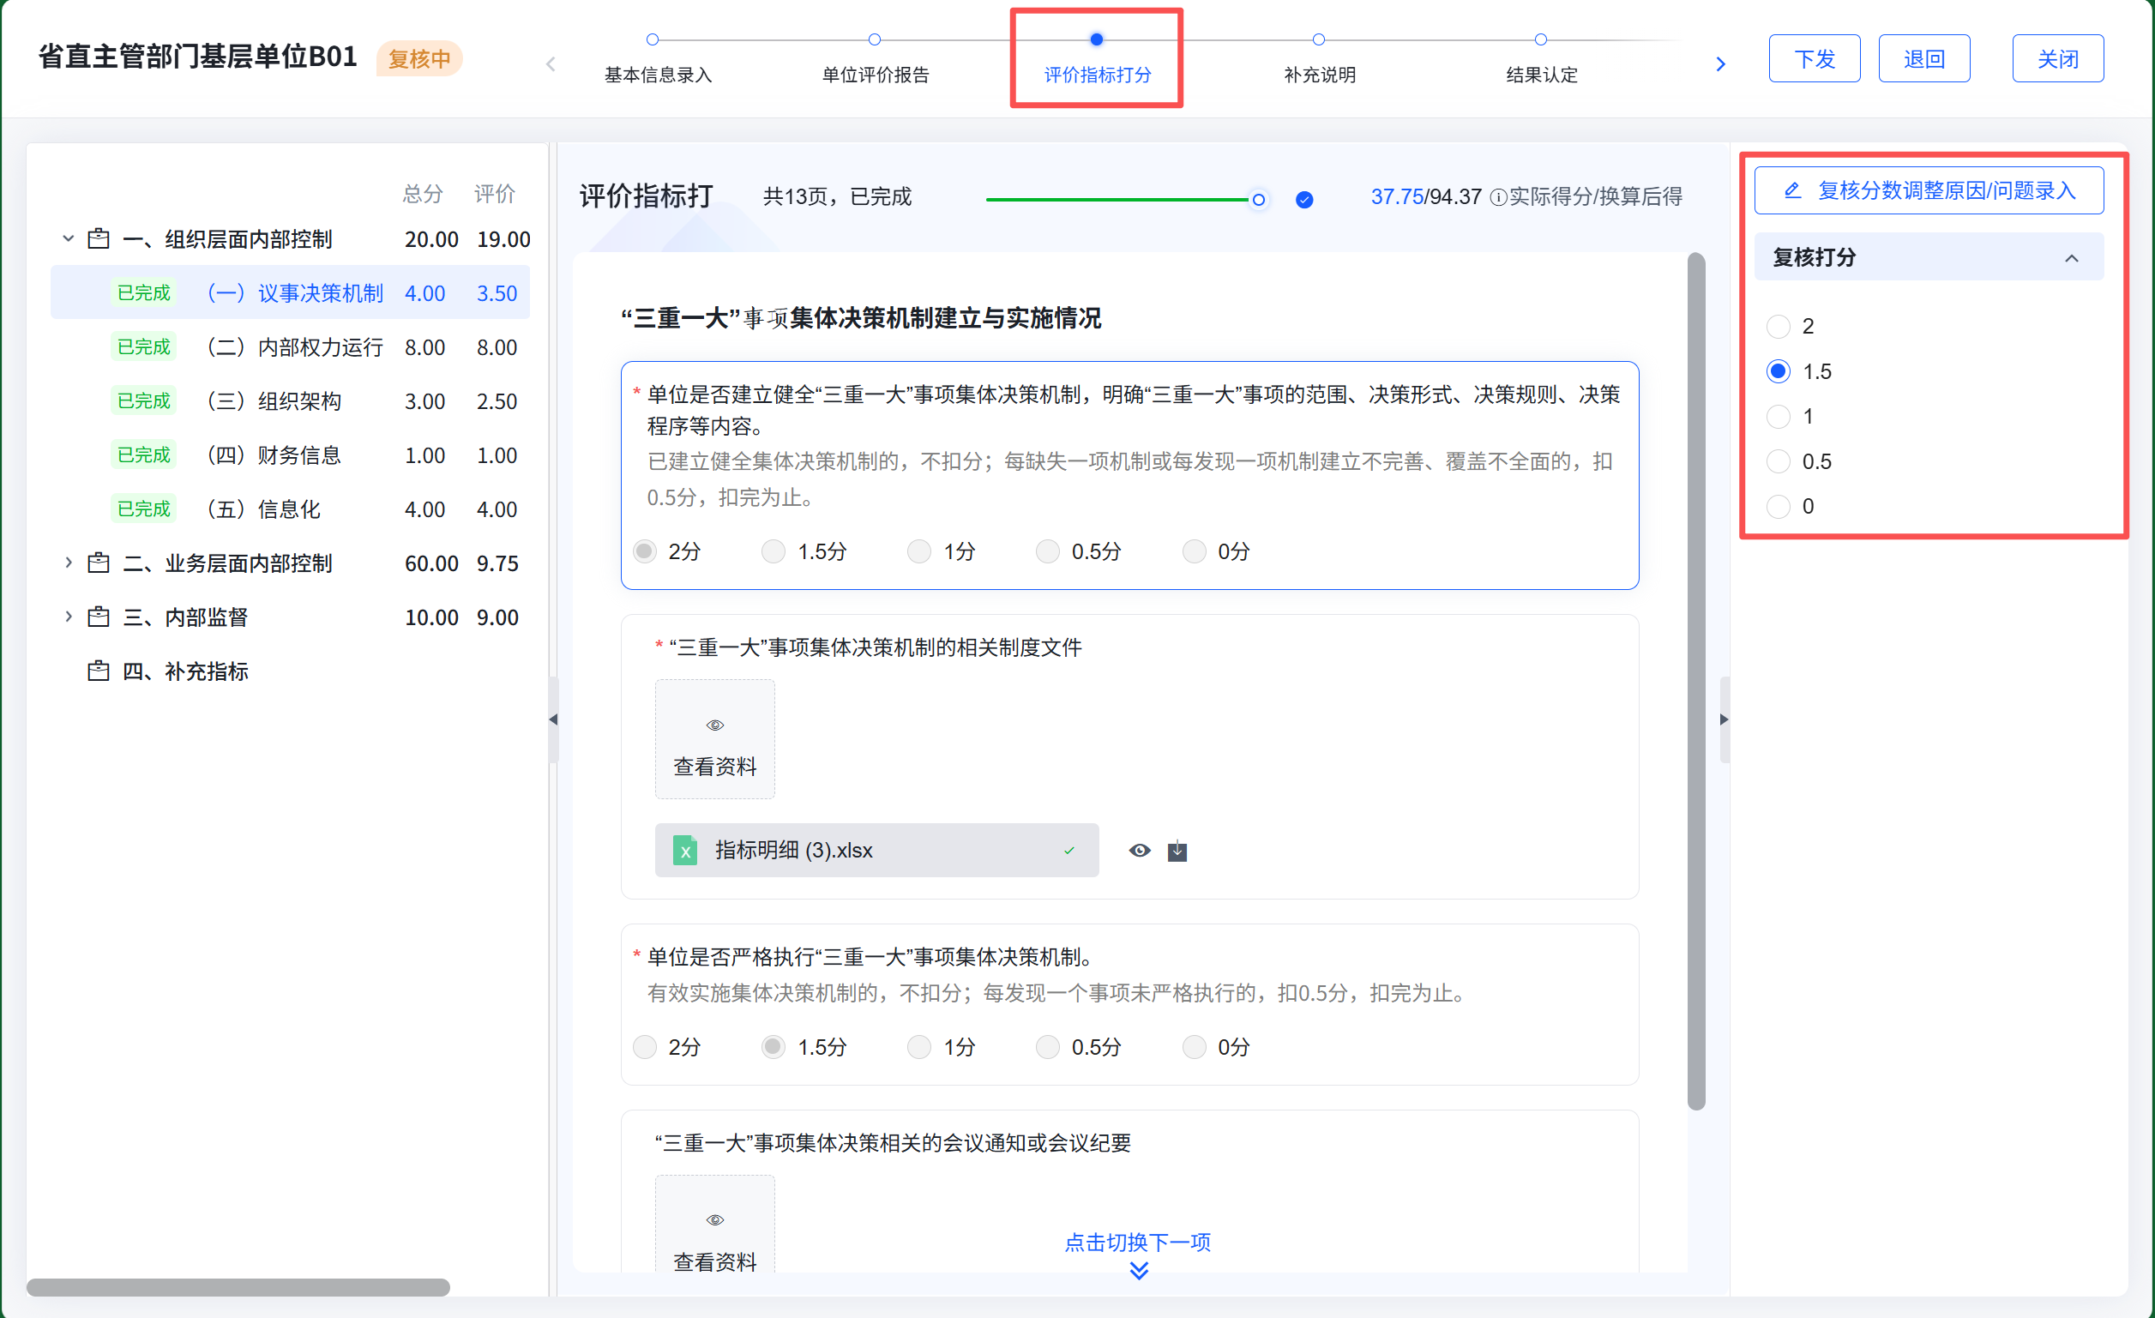
图4-28 复核打分界面
若存在复核打分与单位评价打分不一致的，主管部门应点击【复核分数调整原因或进行问题录入】，弹出【问题管理】窗口，根据实际情况填写【复核分数调整原因】，详见图4-29。
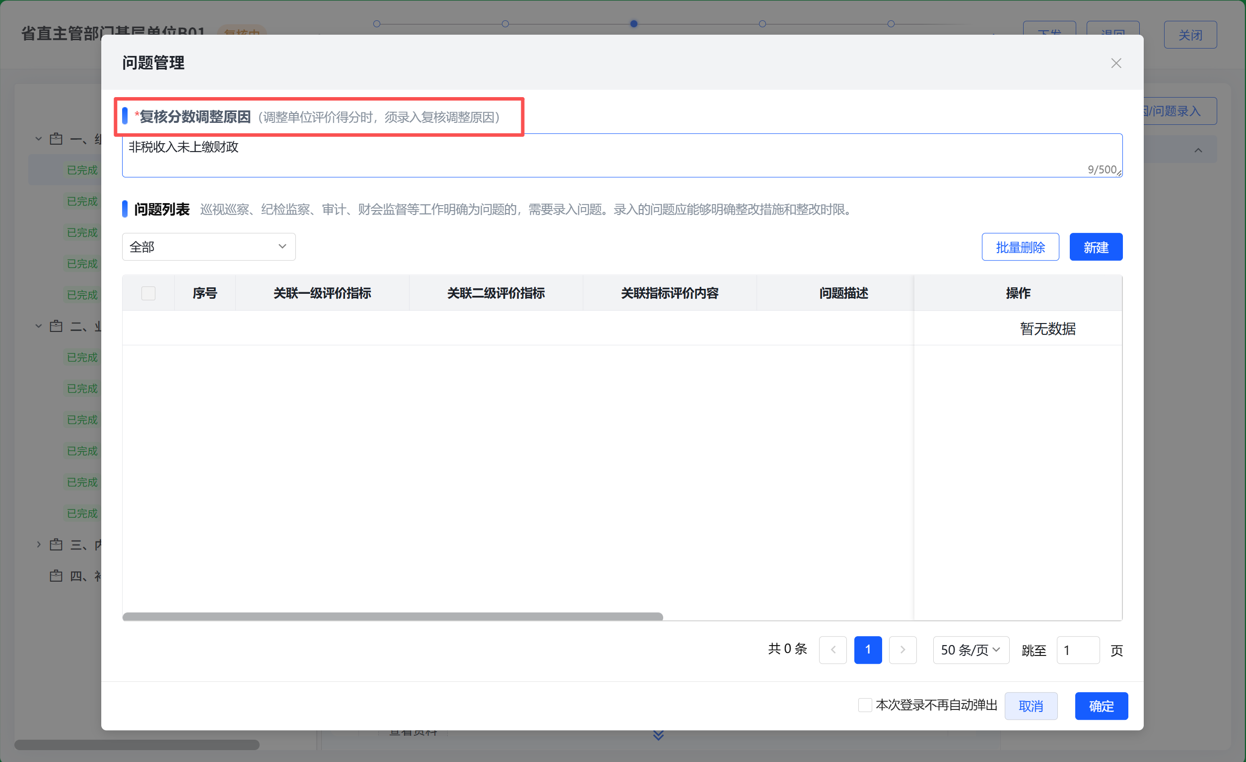
图4-29 填写复核分数调整原因
若巡视巡察、纪检监察、审计、财会监督等工作明确为问题的，需要录入问题。点击【新建】按钮即可弹出“问题录入”窗口，需按要求录入问题描述、问题来源、认定依据、整改时限以及整改要求，填写完毕后点击确定，详见图4-30。
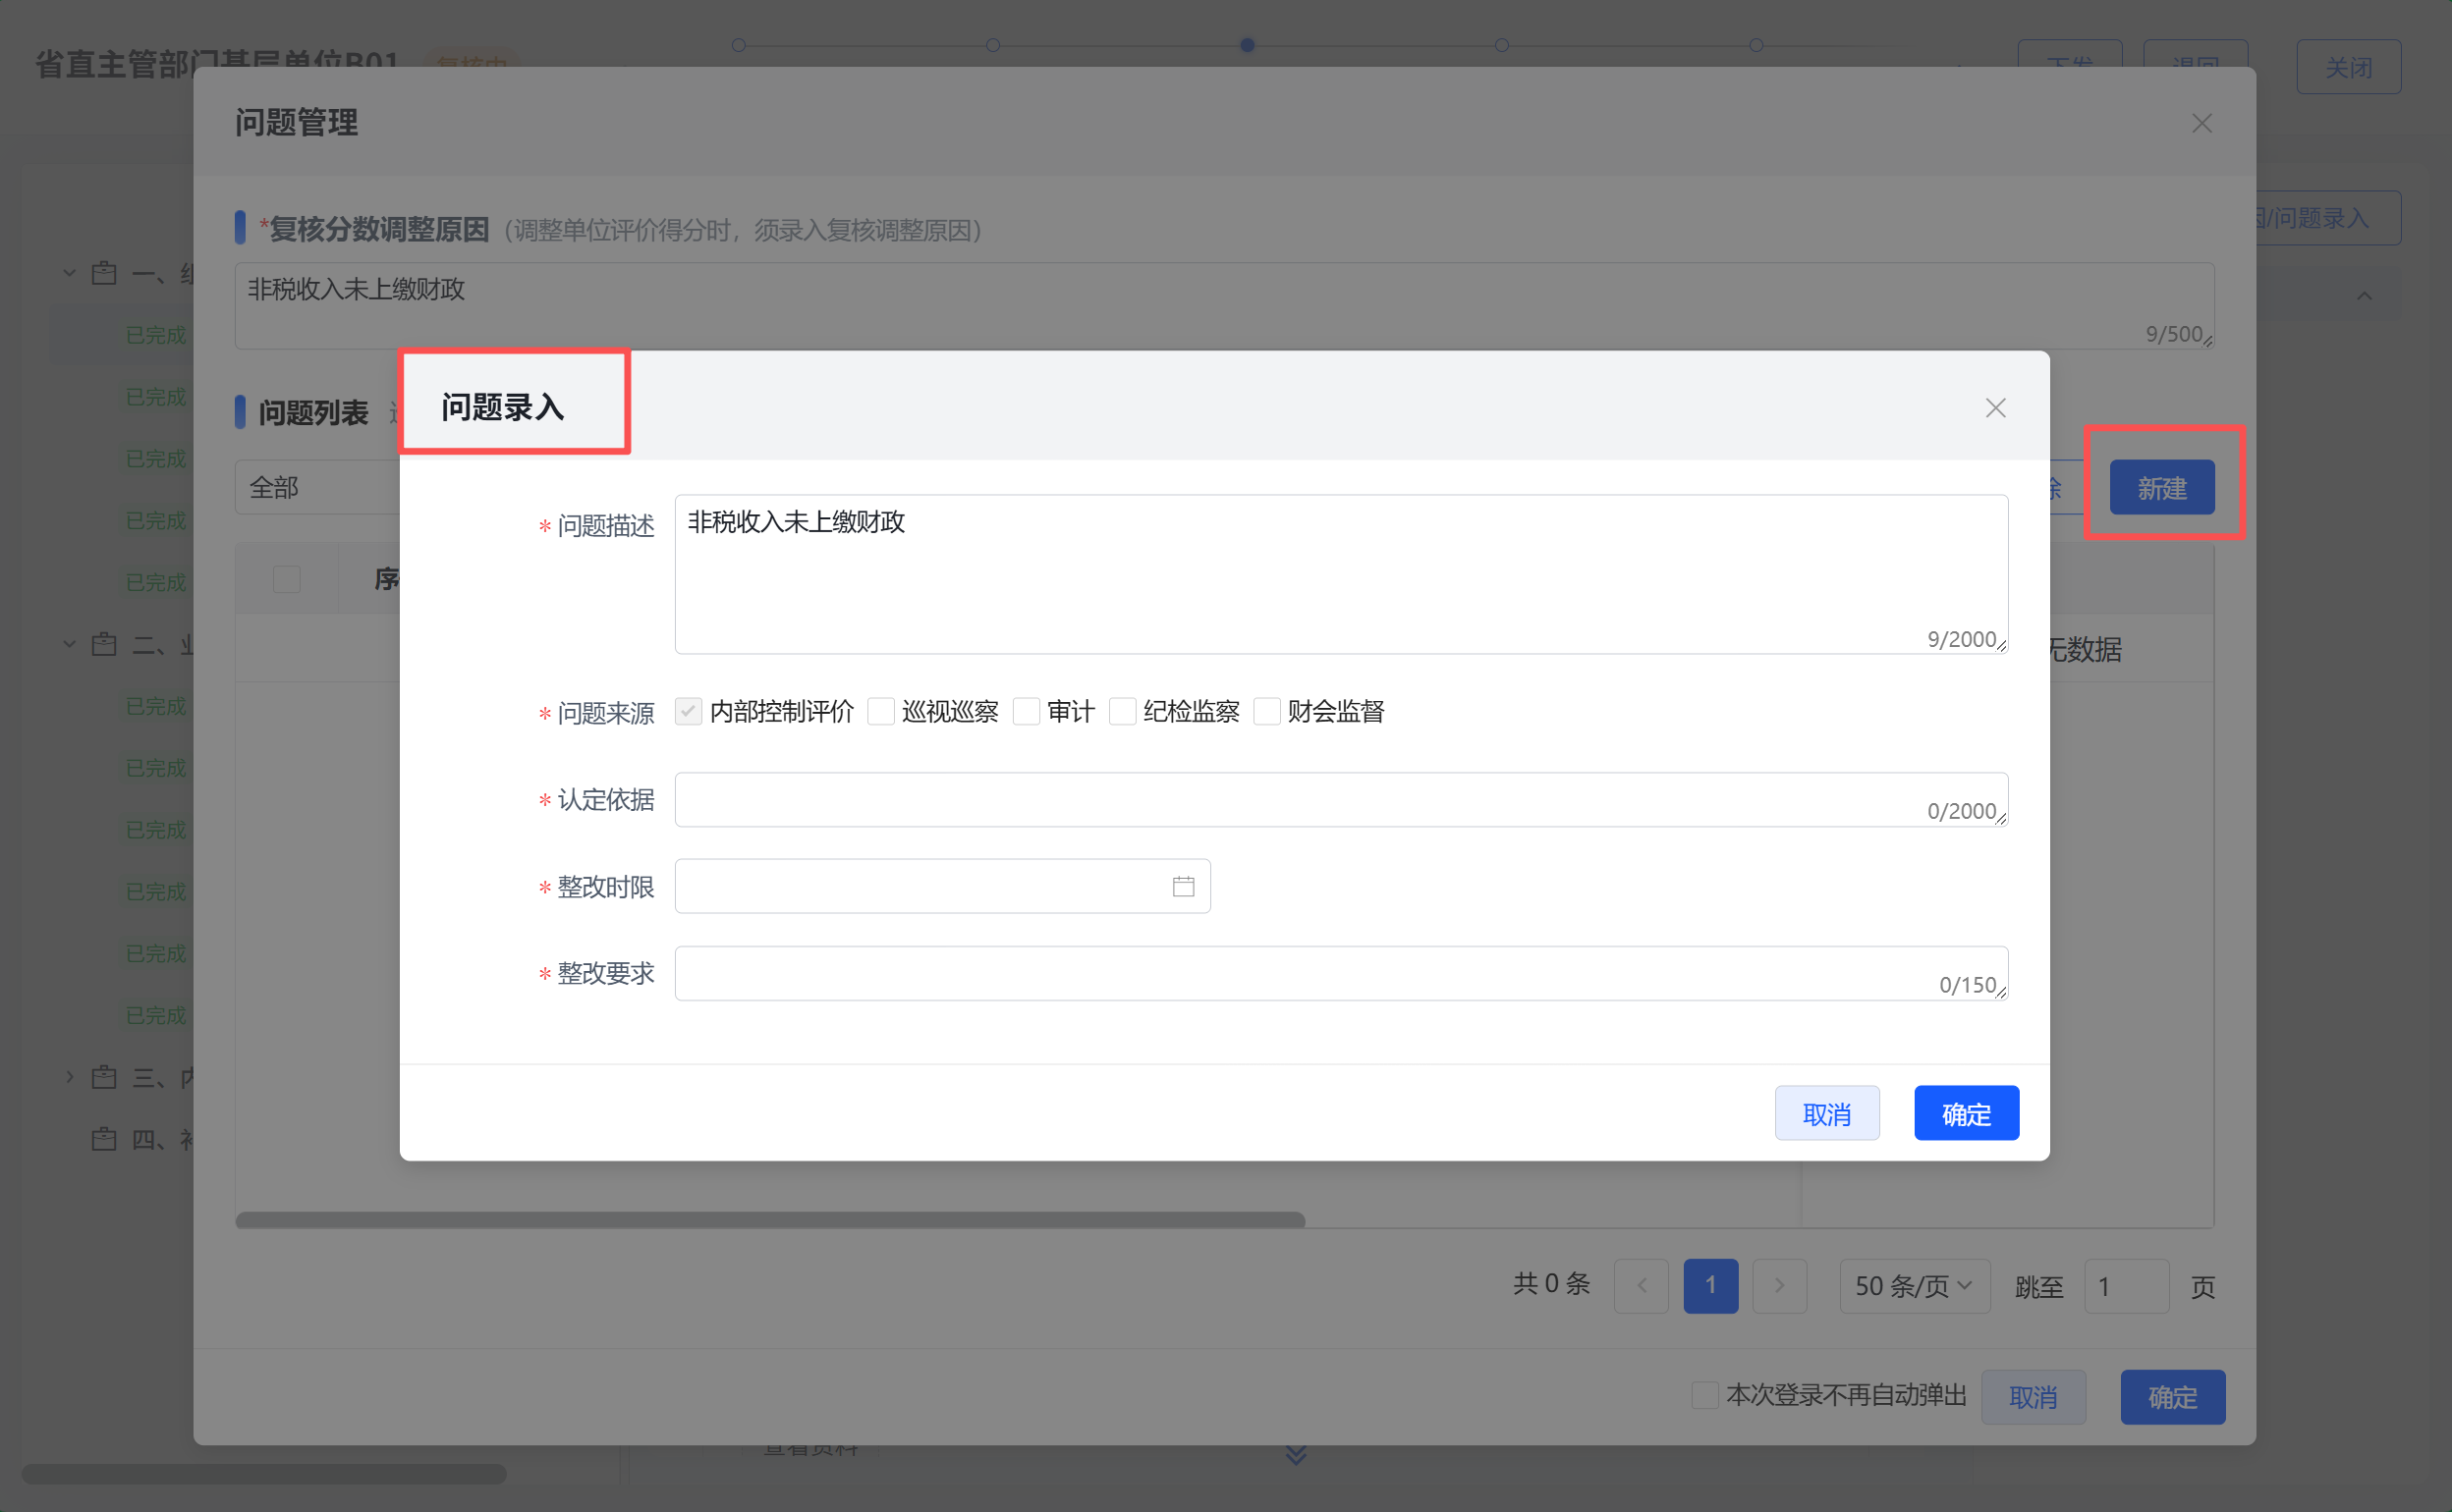
图4-30 问题录入界面
进入【业务层面内部控制】后，主管部门无法修改所属单位经济业务是否适用，详见图4-31。
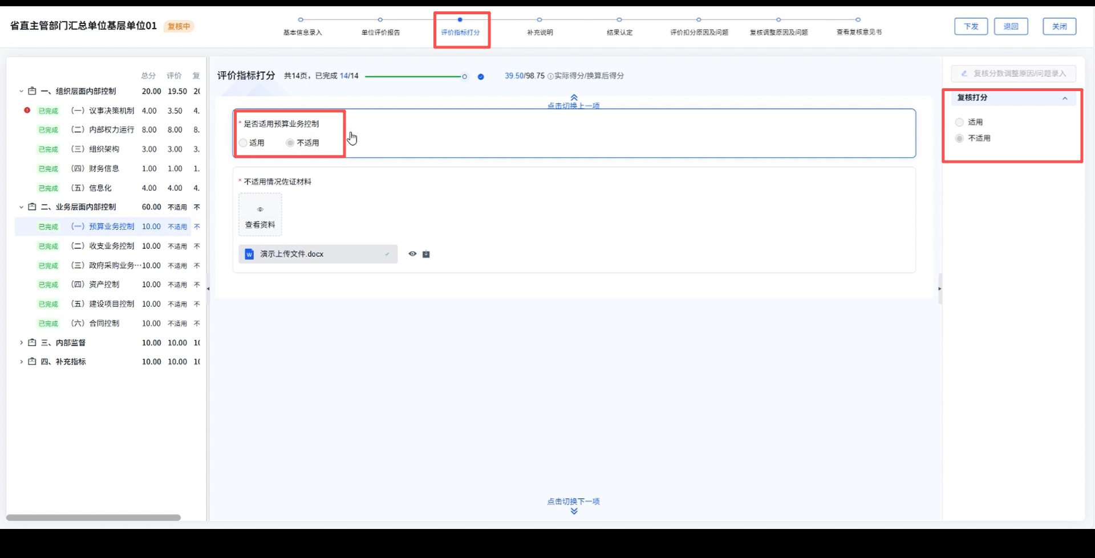
图4-31 主管部门复核直接所属单位业务层面内控不适用情况

5）复核直接所属基层单位补充说明。点击导航条【补充说明】节点即可进入复核补充说明环节，可查看所属基层单位的违法违纪补充说明。选中指标，右侧展开复核情况说明，默认与单位评价一致，主管部门可修改，系统自动保存复核结果，详见图4-32。
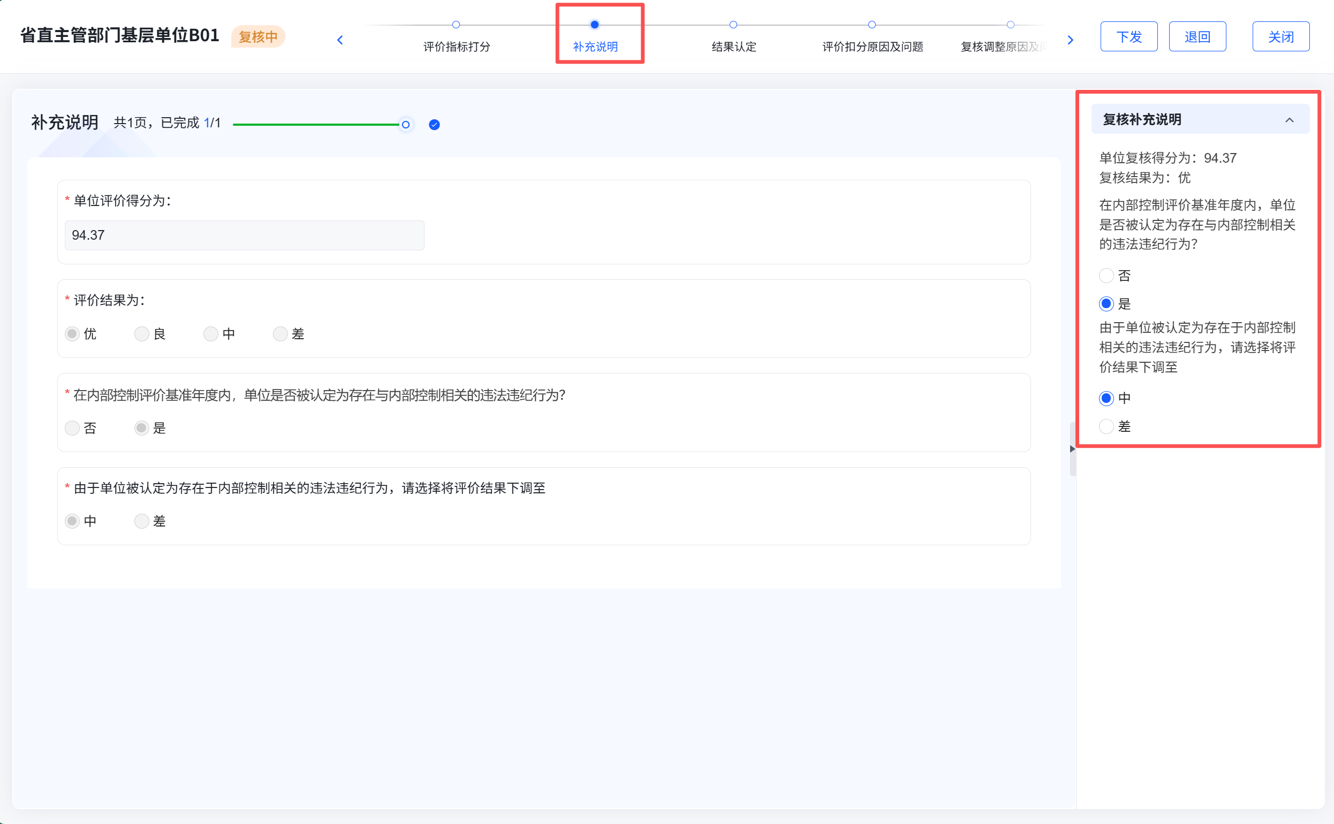
图4-32 复核补充说明界面

6）查看结果认定。主管部门完成复核指标打分与补充说明后，点击导航条【结果认定】节点进入结果认定环节，可对比单位的复核结果与评价结果，详见图4-33。
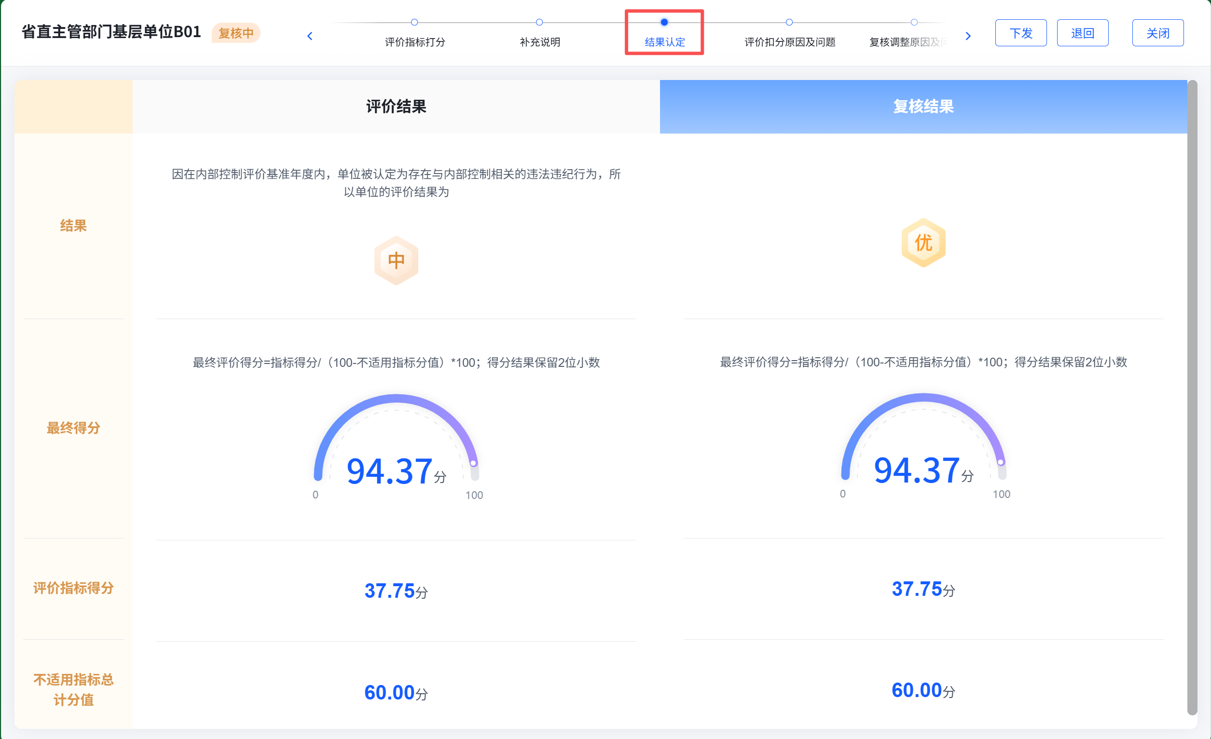
图4-33 复核结果认定界面

7）查看评价扣分原因及问题。点击导航条【评价扣分原因及问题】节点即可查看单位评价问题列表，可查看单位录入的评价问题详情，如问题描述、认定依据、整改措施、计划完成时间以及整改完成情况，详见图4-34。
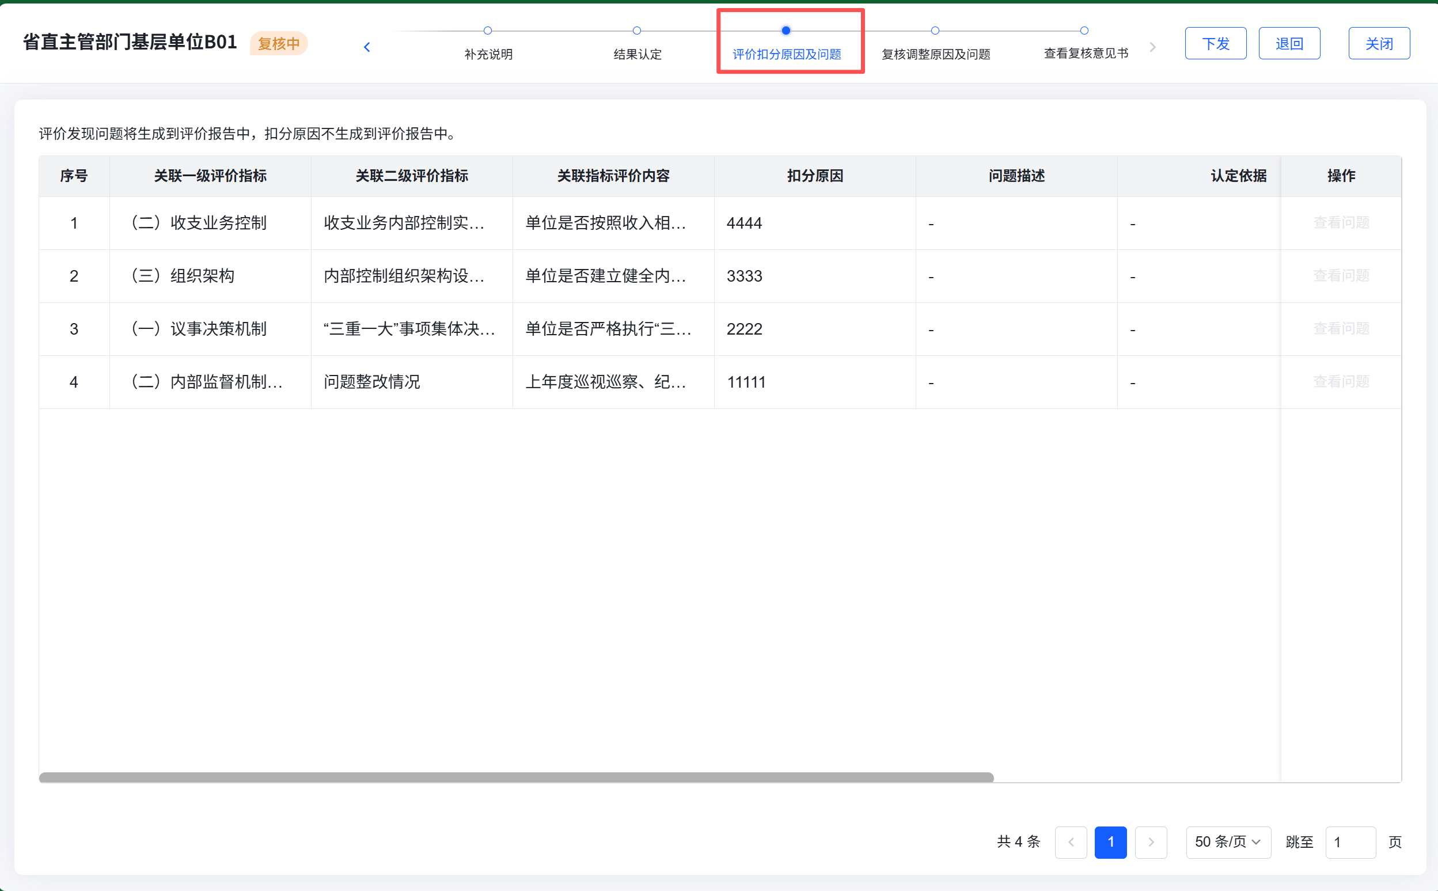
图4-34 查看单位评价问题界面

8）查看复核调整原因及问题。点击导航条【复核调整原因及问题】节点即可查看复核问题列表，查看主管部门前置节点录入的问题详情，点击【批量删除问题】可删除复核问题，点击【新建问题】可新建问题信息，详见图4-35。
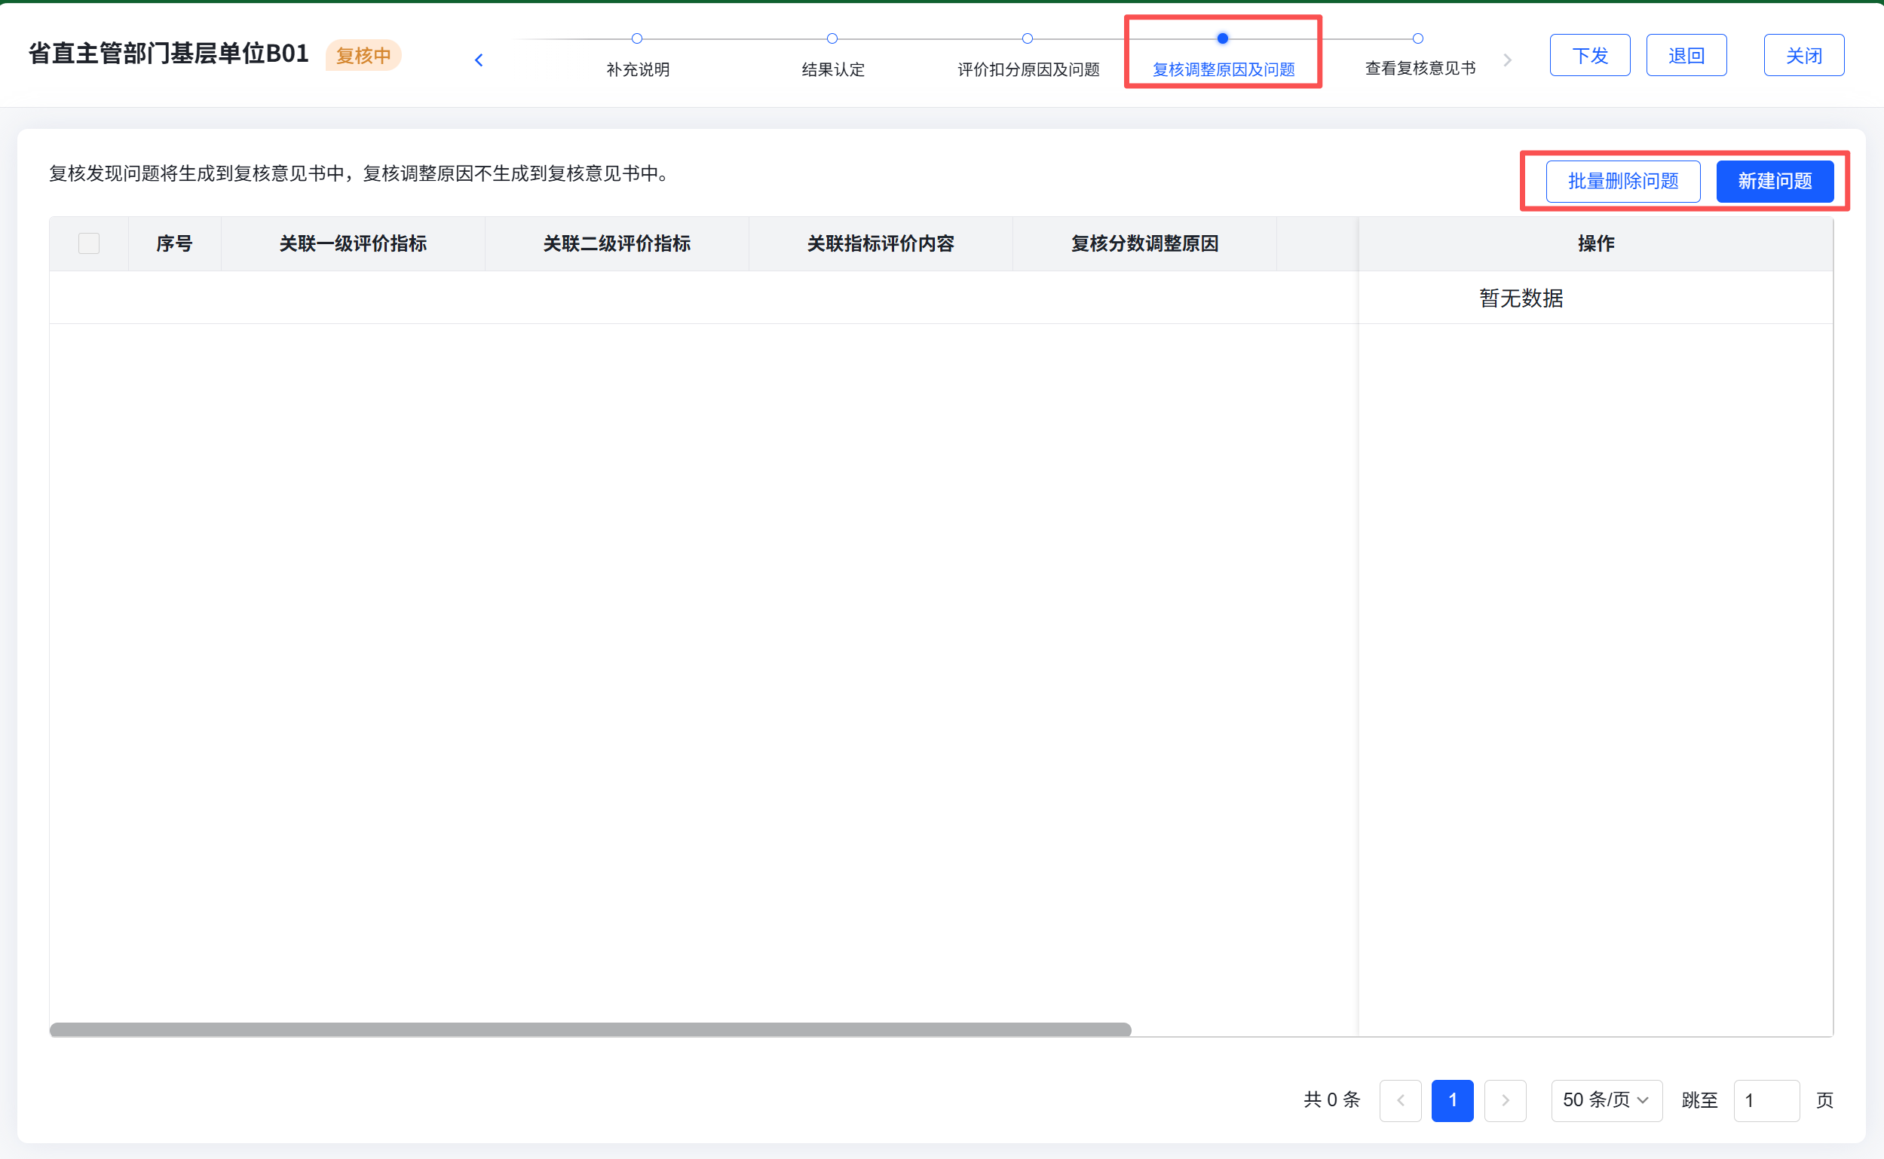
图4-35 复核调整原因及问题界面

9）下发复核意见。主管部门完成所有复核流程后，点击导航条【查看复核意见】节点可打开复核意见预览界面，系统根据复核信息生成复核意见。主管部门可点击【下载报告】按钮下载复核意见，详见图4-36。
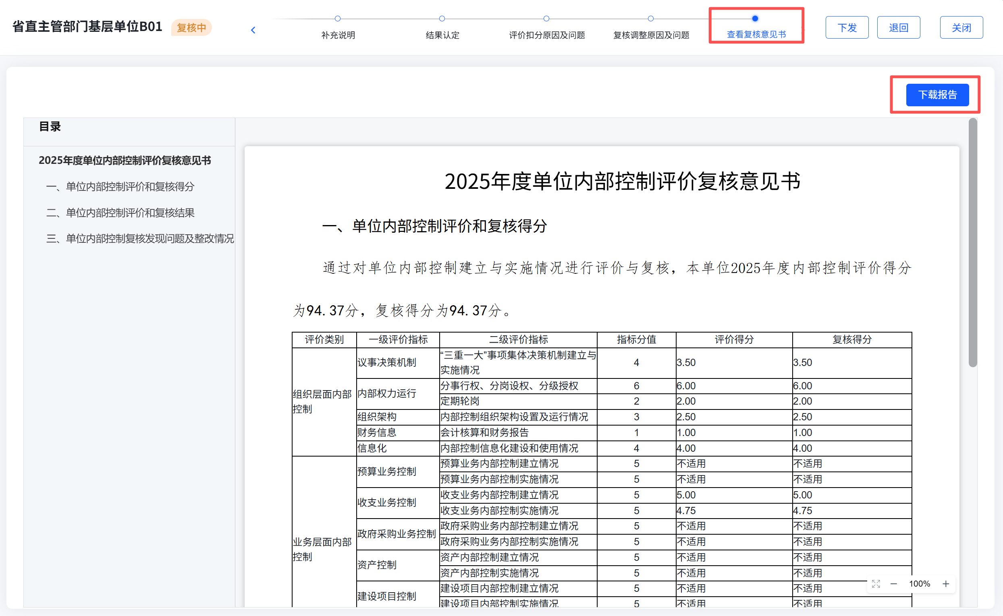
图4-36 查看复核意见界面
点击【下发】可将复核意见下发给单位，下发后单位的上报状态变为“已复核”。单位可登录系统查看复核打分、问题及复核意见，详见图4-37。
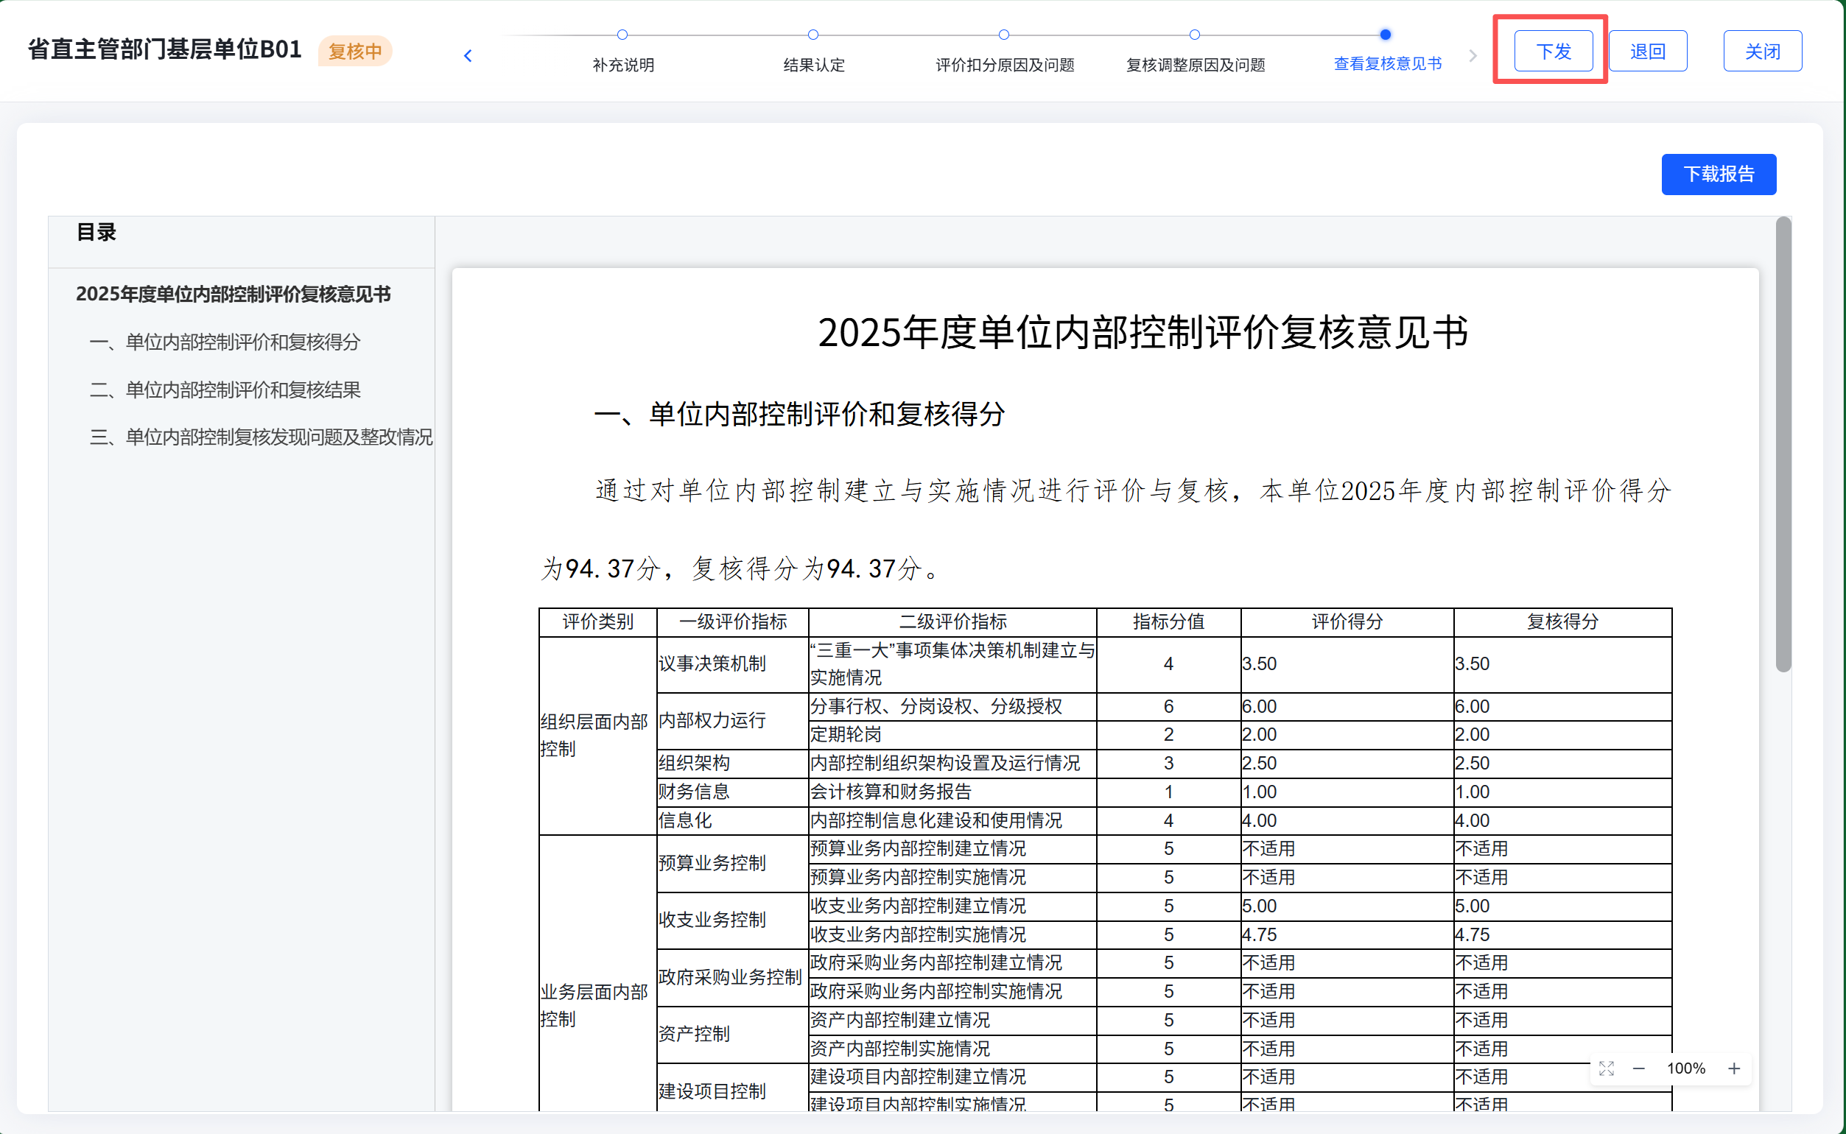
图4-37 主管部门下发复核意见至直接所属基层单位
10）退回直接所属基层单位的单位内部控制评价报告。主管部门在接收、复核时均可退回直接所属基层单位的报告，点击操作列的【退回】即可。或在列表中批量勾选单位，点击【批量操作】-【批量退回】可一次性退回所选单位，详见图4-38。
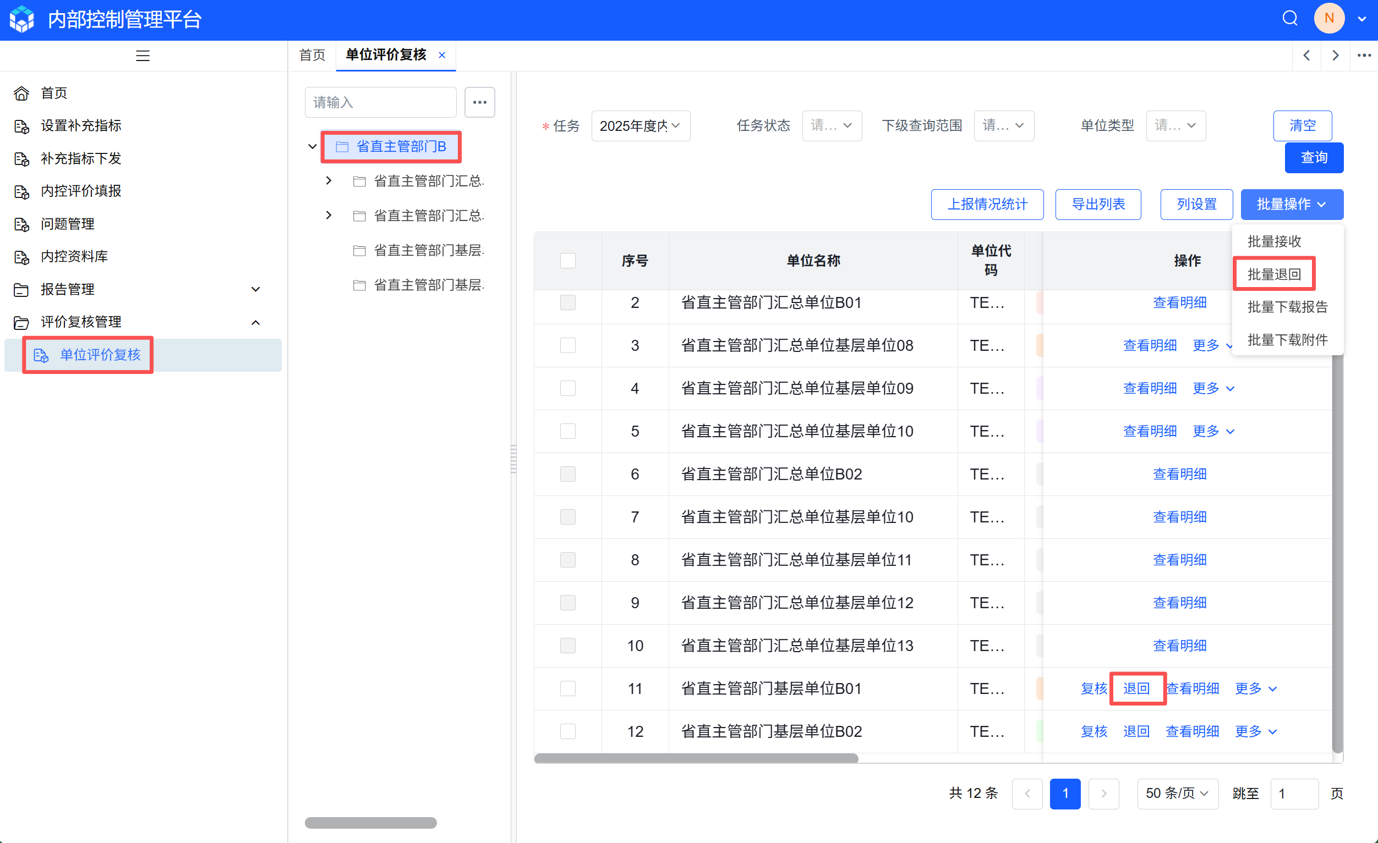
图4-38 主管部门退回直接所属基层单位的内控评价报告
11）撤销复核。下发复核意见后，若主管部门想撤销复核，可在【单位评价复核】列表的操作列点击【撤销复核】，撤销复核后单位的上报状态变为“复核中”，之前复核的打分情况以及复核问题均被清空，主管部门需重新进行复核，详见图4-39。
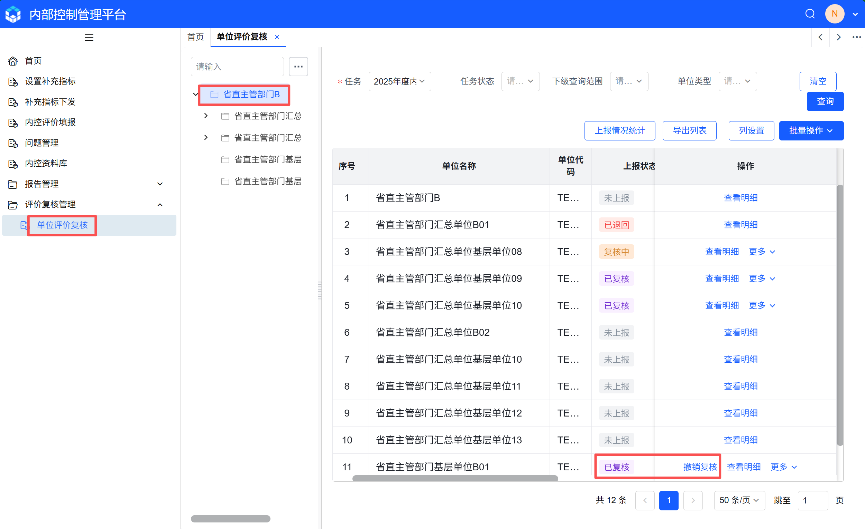
图4-39 主管部门撤销复核

（2）复核直接所属汇总单位的部门内部控制评价报告（如有）。主管部门可在【单位评价复核】模块查询所属单位上报情况，并进行接收、复核、下发、退回等工作。点击左侧菜单栏的【单位评价复核】即可打开功能界面，默认展示当前最新的内控评价任务，详见图4-40。
图4-40 单位评价复核界面
1）接收直接所属汇总单位的部门内部控制评价报告。汇总单位上报后，其上报状态变为“待接收”，主管部门点击操作列的【接收】按钮，此时系统将提示“接收后下级单位将无法取回”，确定接收即点击【确定】，接收后上报状态变更为“已接收未复核”，操作列的【接收】按钮变为【复核】、【退回】按钮，详见图4-41。
图4-41 接收所属汇总单位内控评价报告界面
2）复核直接所属汇总单位的部门内部控制评价报告。主管部门接收所属汇总单位内控评价报告后，点击操作列的【复核】可以进入复核界面，同时汇总单位的上报状态变为“复核中”，详见图4-42。
图4-42 复核按钮

3）查看直接所属汇总单位的部门内部控制评价报告。复核界面第一个节点为“基本信息”，此为汇总单位基本信息，系统根据汇总单位上报的内控评价报告自动填写。点击导航条【部门评价报告】节点，主管部门可滚动界面预览报告，也可点击【下载报告】下载部门评价报告，详见图4-43。
图4-43 查看部门评价报告界面
4）复核直接所属汇总单位评价指标打分。点击导航条【评价指标打分】节点即可进入复核打分环节，可查看汇总单位的评价得分，选中打分指标，右侧展开复核打分界面，默认与汇总单位评价分值一致，主管部门可根据相关材料调整复核分数，详见图4-44。主管部门可以点击【查看资料】查看直接所属汇总单位上传的佐证材料。
图4-44 复核打分界面
若存在复核打分与汇总单位评价打分不一致的，主管部门应点击【复核分数调整原因或进行问题录入】，弹出【问题管理】窗口，根据实际情况填写“复核分数调整原因”，详见图4-45。
图4-45 填写复核分数调整原因
若巡视巡察、纪检监察、审计、财会监督等工作明确为问题的，需要录入问题。点击【新建】按钮即可弹出“问题录入”窗口，需按要求录入问题描述、问题来源、认定依据、整改时限以及整改要求，填写完毕后点击确定即可，详见图4-46。
图4-46 问题录入界面

5）查看结果认定。主管部门完成复核指标打分与补充说明后，点击导航条【结果认定】节点进入结果认定环节，可对比单位的复核结果与评价结果，详见图4-47。
图4-47 复核结果认定界面

6）查看评价扣分原因及问题。点击导航条【评价扣分原因及问题】节点即可打开单位评价问题列表，可查看单位录入的评价问题列表，点击右侧【查看问题】后弹出【问题管理】窗口即可查看问题详情，如问题描述、认定依据、整改措施、计划完成时间以及整改完成情况等，详见图4-48。
图4-48 查看扣分原因及问题
7）查看复核调整原因及问题。点击导航条【复核调整原因及问题】节点即可打开复核问题列表，查看复核录入的问题详情，所有存在分数调整的评价指标将汇总在此节点，可补充评价指标分数调整原因。点击【批量删除问题】可删除复核问题，点击【新建问题】可新建问题信息，如果在评价复核打分时与单位评价得分不一致，后续改为一致的情况，原因或问题将因分数修改而自动删除。点击【编辑原因】即可编辑复核分数调整原因，详见图4-49。
图4-49 复核调整原因及问题界面

8）下发复核意见。主管部门完成所有复核流程后，点击导航条【查看复核意见】节点可打开复核意见预览界面，系统根据复核信息生成复核意见。点击【下发】可将复核意见下发给所属直接所属汇总单位，下发后直接所属汇总单位的上报状态变为“已复核”。直接所属汇总单位可登录系统查看复核打分、问题及复核意见，详见图4-50。
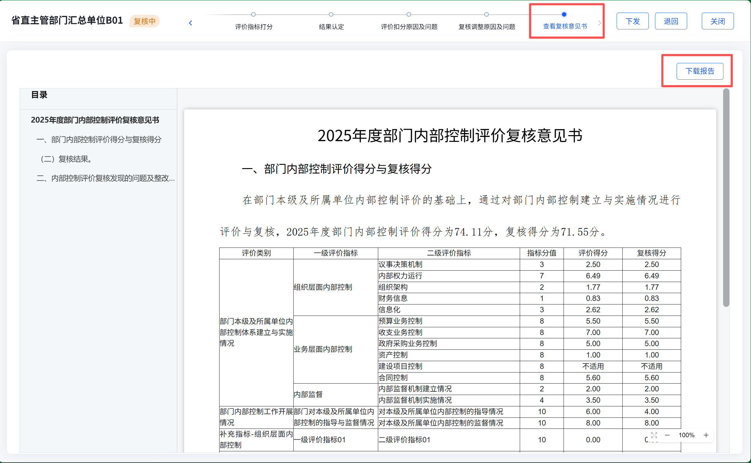
图4-50 查看复核意见界面
点击【下发】可将复核意见下发给汇总单位，下发后汇总单位的上报状态变为“已复核”。汇总单位可登录系统查看复核打分、问题及复核意见，详见图4-51。
图4-51 主管部门下发复核意见至汇总单位

9）退回直接所属汇总单位的部门内部控制评价报告。主管部门在接收、复核时均可退回直接所属汇总单位的评价报告，点击操作列的【退回】即可。或在列表中批量勾选单位，点击【批量操作】-【批量退回】可一次性退回所选单位，详见图4-52。
图4-52 主管部门退回直接所属汇总单位内控评价报告

10）撤销复核。下发复核意见后，若主管部门想撤销复核，可在单位评价复核列表的操作列点击【撤销复核】，详见图4-53。
图4-53 主管部门撤销复核

（三）开展部门内部控制评价。

1.工作描述。根据《办法》第二十二条与第二十三条规定，部门应当在部门本级及所属单位内部控制评价的基础上，参考单位内部控制评价的程序和评价方法，对本部门内部控制建议与实施整体情况开展评价，并根据本部门评价得分、评价结果等材料，形成部门内部控制评价报告。
部门编报的评价报告无需复核，上报后需由财政部门接收。
2.评价指标说明。评价指标分为关联算分和手动打分两类：关联算分指标包括部门本级及所属单位内部控制体系建立与实施情况的各项指标，得分由系统自动计算生成；手动打分指标包括部门内部控制工作开展情况的各项指标，由评价填报人员进行评分，并提供能够准确反映各项评价指标得分情况的证明材料。

（1）关联算分指标说明。指标评价得分=（所属各级单位对应二级评价指标的各项评价内容得分合计/所属各级单位数量）*（部门评价内容分值/对应单位二级评价指标的各项评价内容分值合计）

（2）手动打分指标说明。详见附件2。

3.评价报告内容说明。部门评价报告内容包括但不限于：部门内部控制评价得分情况、评价结果、发现的问题及整改情况等内容。

（1）内部控制评价得分和评价结果。评价填报人员在系统中对每一个手动打分的评价指标打分，同时提供能够准确反映各项评价指标得分情况的证明材料，关联算分指标由系统自动计算，系统自动形成单位评价的汇总得分和评价结果。

（2）内部控制评价发现的问题及整改情况。本部分内容应为部门评价发现的内部控制问题及整改情况，而不是对本级及所属单位内部控制评价发现问题及整改情况的汇总。

4.系统操作。
（1）基本信息。部门评价填报人员进入系统首页后，可查看【部门内控评价业务引导】，点击【基本信息】，详见图4-54。
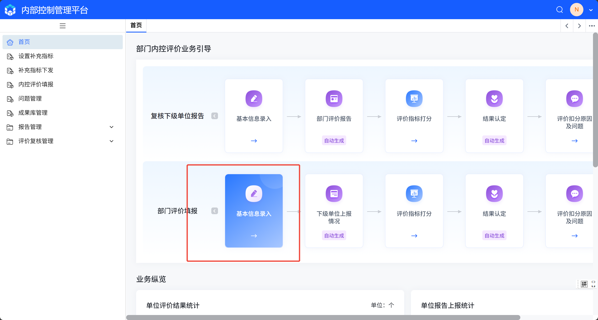
图4-54 部门内控评价业务引导
进入【基本信息】界面，根据部门实际情况填写单位基本信息。填写完成后，点击【保存】，详见图4-55。
图4-55 部门基本信息
若点击【基本信息】后提示“ 请先在设置补充指标中，发布部门补充指标”，则表明未执行补充评价指标的操作，需要按照本章“（二）指标设置”部分的系统操作描述，设置并发布本部门的补充指标，提示信息详见图4-56。
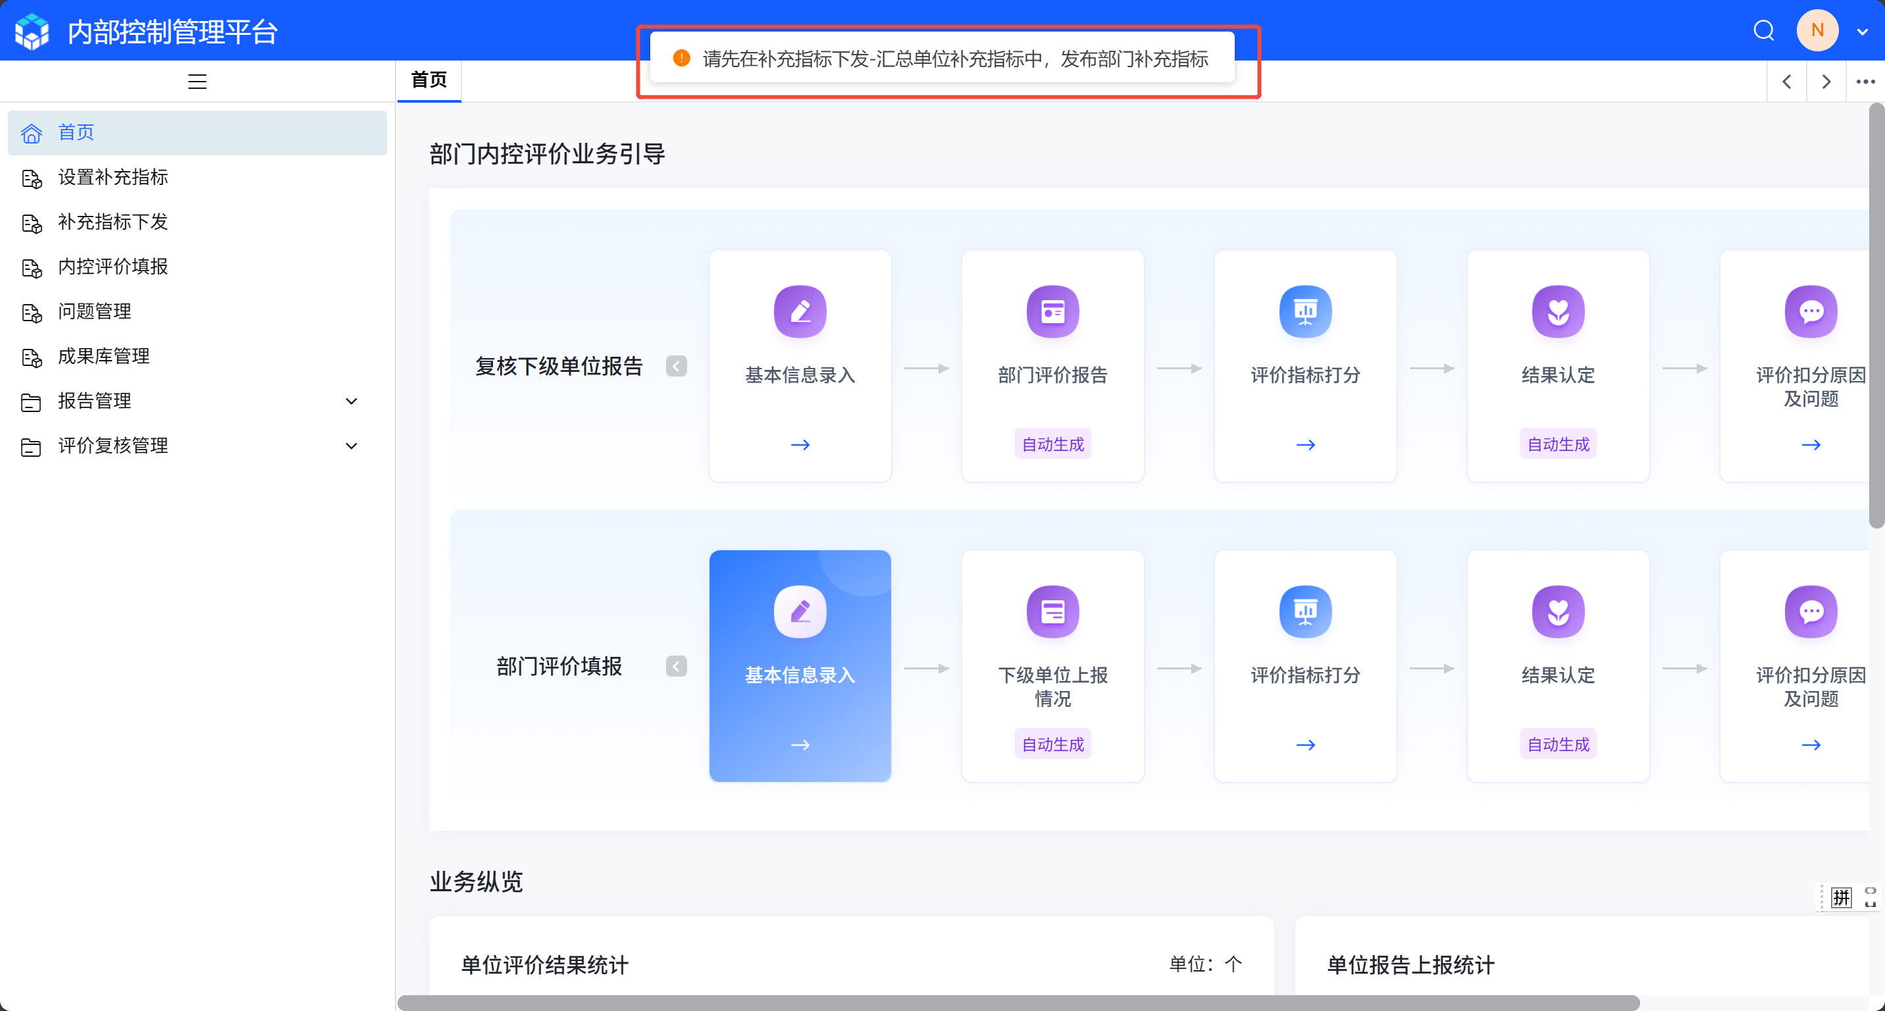
图4-56 补充指标设置提示
（2）部门查看所属单位上报情况。点击导航条【下级单位上报情况】节点后，主管部门可查看所属单位上报情况，可通过任务、任务状态、下级查询范围、单位类型筛选数据，也可在左侧组织树中通过单位名称、单位代码筛选数据，详见图4-57。
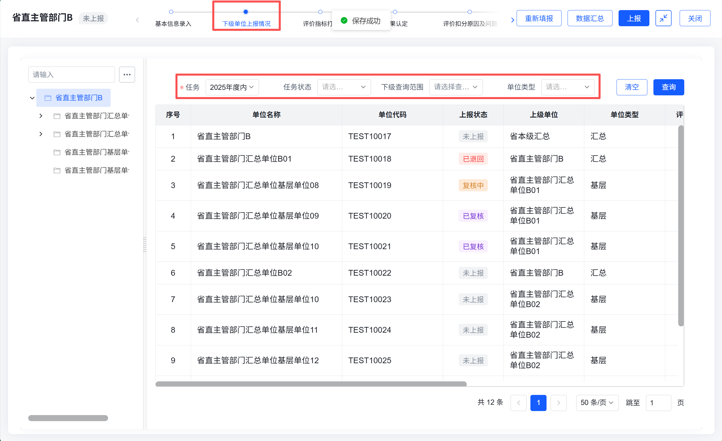
图4-57 查看所属单位内控评价报告上报情况

（3）部门评价指标打分。点击【评价指标打分】进入评价打分界面，根据本部门实际情况进行评价打分。“一、部门本级及所属单位内部控制体系建立与实施情况”由系统自动计算得分，“二、部门对本级及所属单位内部控制的指导与监督情况”及“三、补充指标”应根据评价内容进行打分并点击【上传资料】按钮上传佐证材料，点击【保存】，详见图4-58。
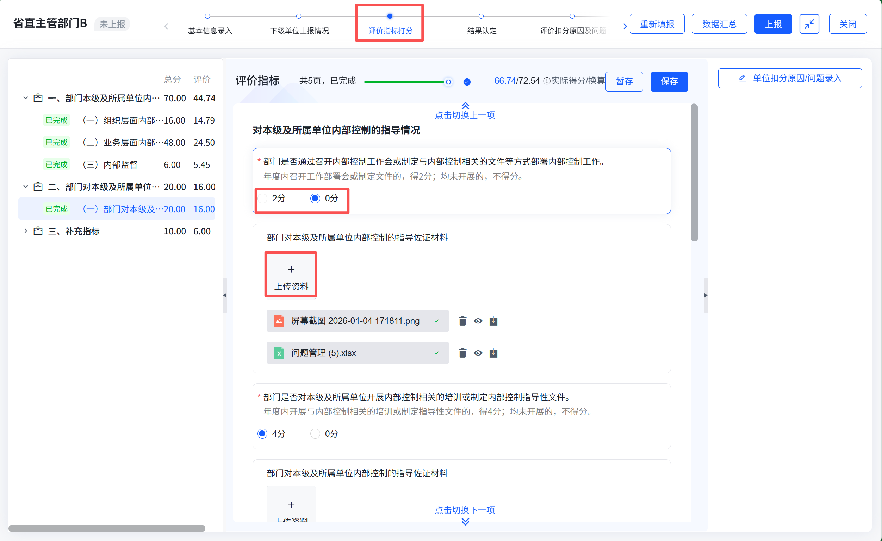
图4-58 评价指标打分界面
如主管部门评价未得满分，系统会自动弹出【问题管理】窗口，须根据部门实际情况录入扣分原因。也可点击界面右侧【单位扣分原因/问题录入】，弹出【问题管理】窗口，录入扣分原因即可，详见图4-59。
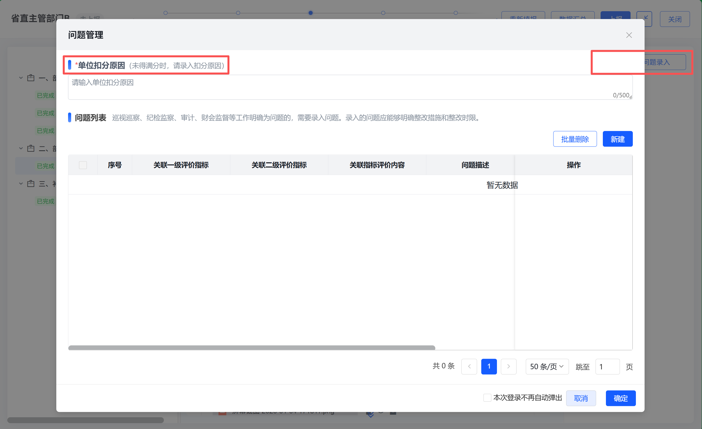
图4-59 录入扣分原因
若巡视巡察、纪检监察、审计、财会监督等工作明确为问题的，需要录入问题。点击【新建】按钮即可弹出“问题录入”窗口，需按要求录入问题描述、问题来源、认定依据、整改时限以及整改要求，填写完毕后点击确定即可，详见图4-60。
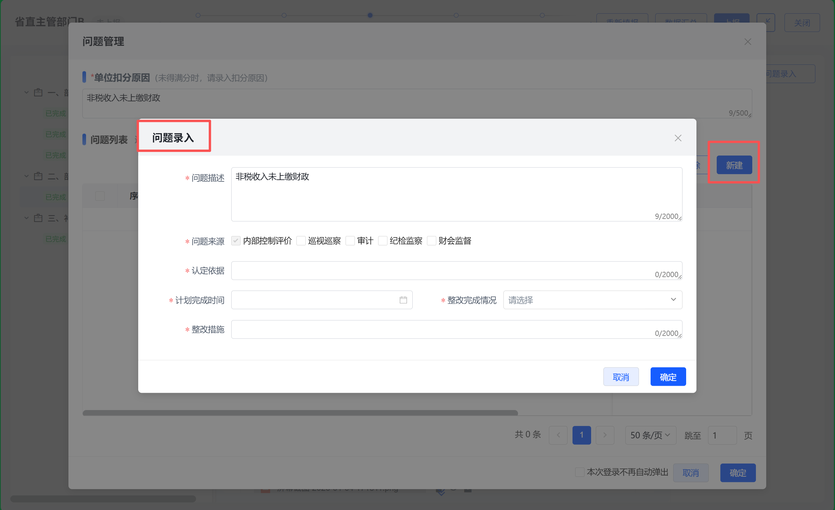
图4-60 问题录入——部门
（4）部门查看评价结果认定。完成评价指标打分后，系统生成评价结果，点击填报界面导航条的【结果认定】节点，进入结果认定界面，详见图4-61。
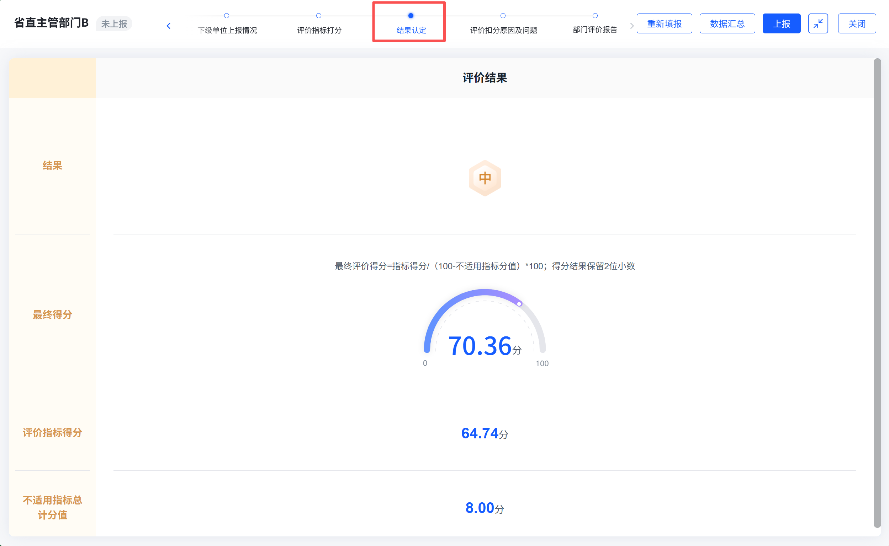
图4-61 结果认定——部门
（5）部门查看评价扣分原因及问题点击导航条【评价扣分原因及问题】节点即可打开主管部门评价问题列表，可查看部门录入的评价问题详情，如问题描述、认定依据、整改措施、计划完成时间以及整改完成情况，详见图4-62。
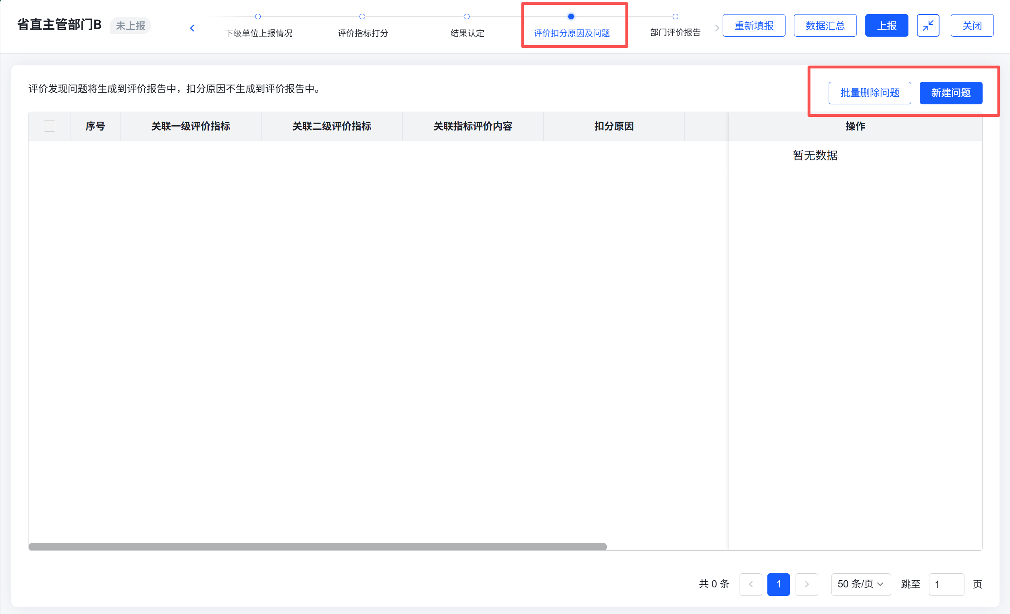
图4-62 评价扣分原因及问题——部门

（6）部门内部控制评价报告上报。上述工作全部完成后，点击填报界面导航条的【部门评价报告】节点，进入部门评价报告预览界面，系统根据指标打分、问题录入情况生成报告。点击右上角的【下载报告】可下载word版的部门评价报告，详见图4-63。
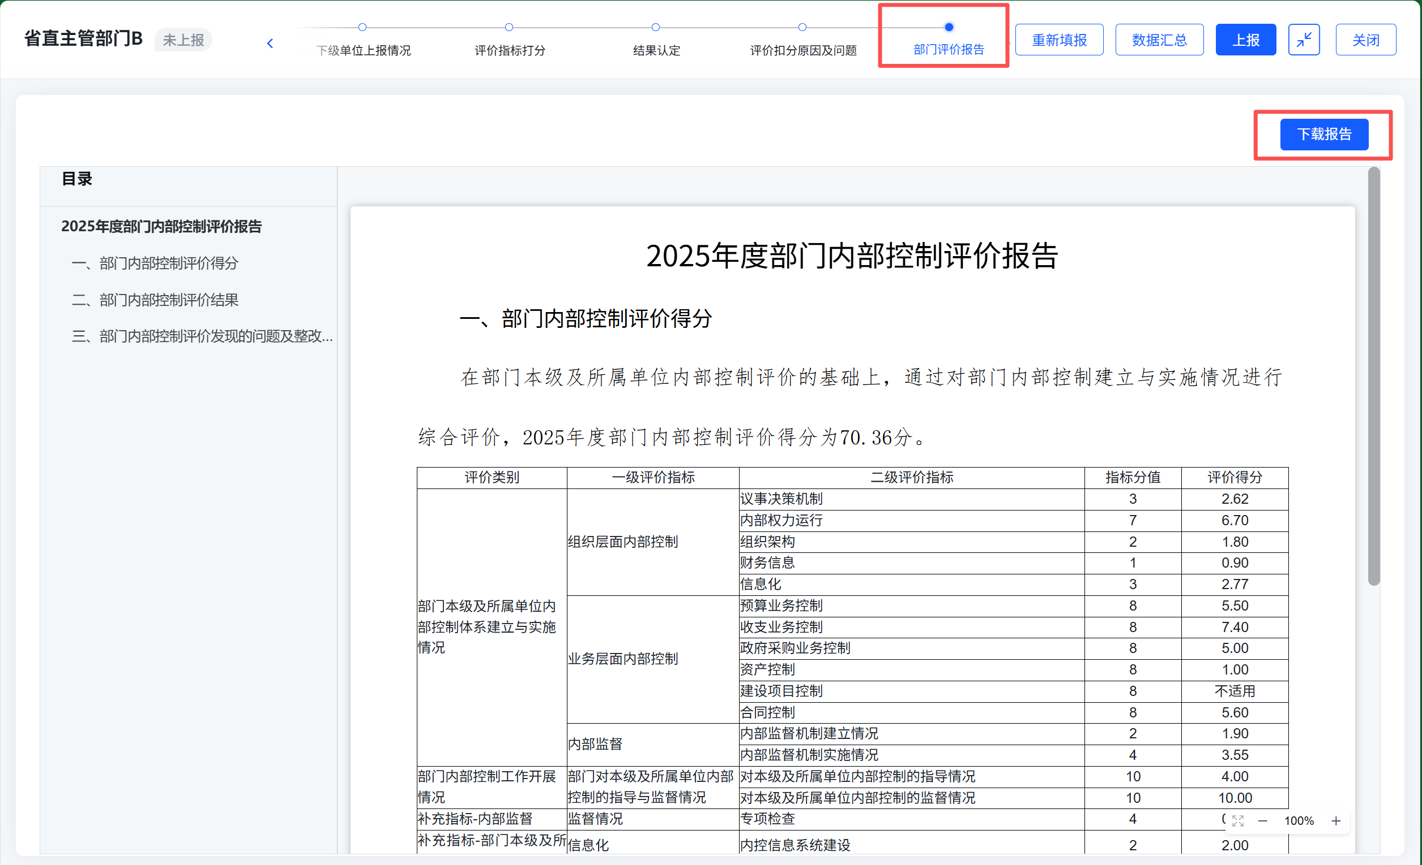
图4-63 主管部门内部控制评价报告预览界面
所属单位未全部完成复核，或下级部门的报告未接收时，当前主管部门不可以上报。系统将给出提示，“请用户完成下级单位复核及下级部门接收工作后再上报”。所属单位全部完成复核，且所属部门的报告全部接收后。主管部门完成所有节点，点击右上角的【上报】，可以将当前评价报告上报给上级主管部门，详见图4-64。
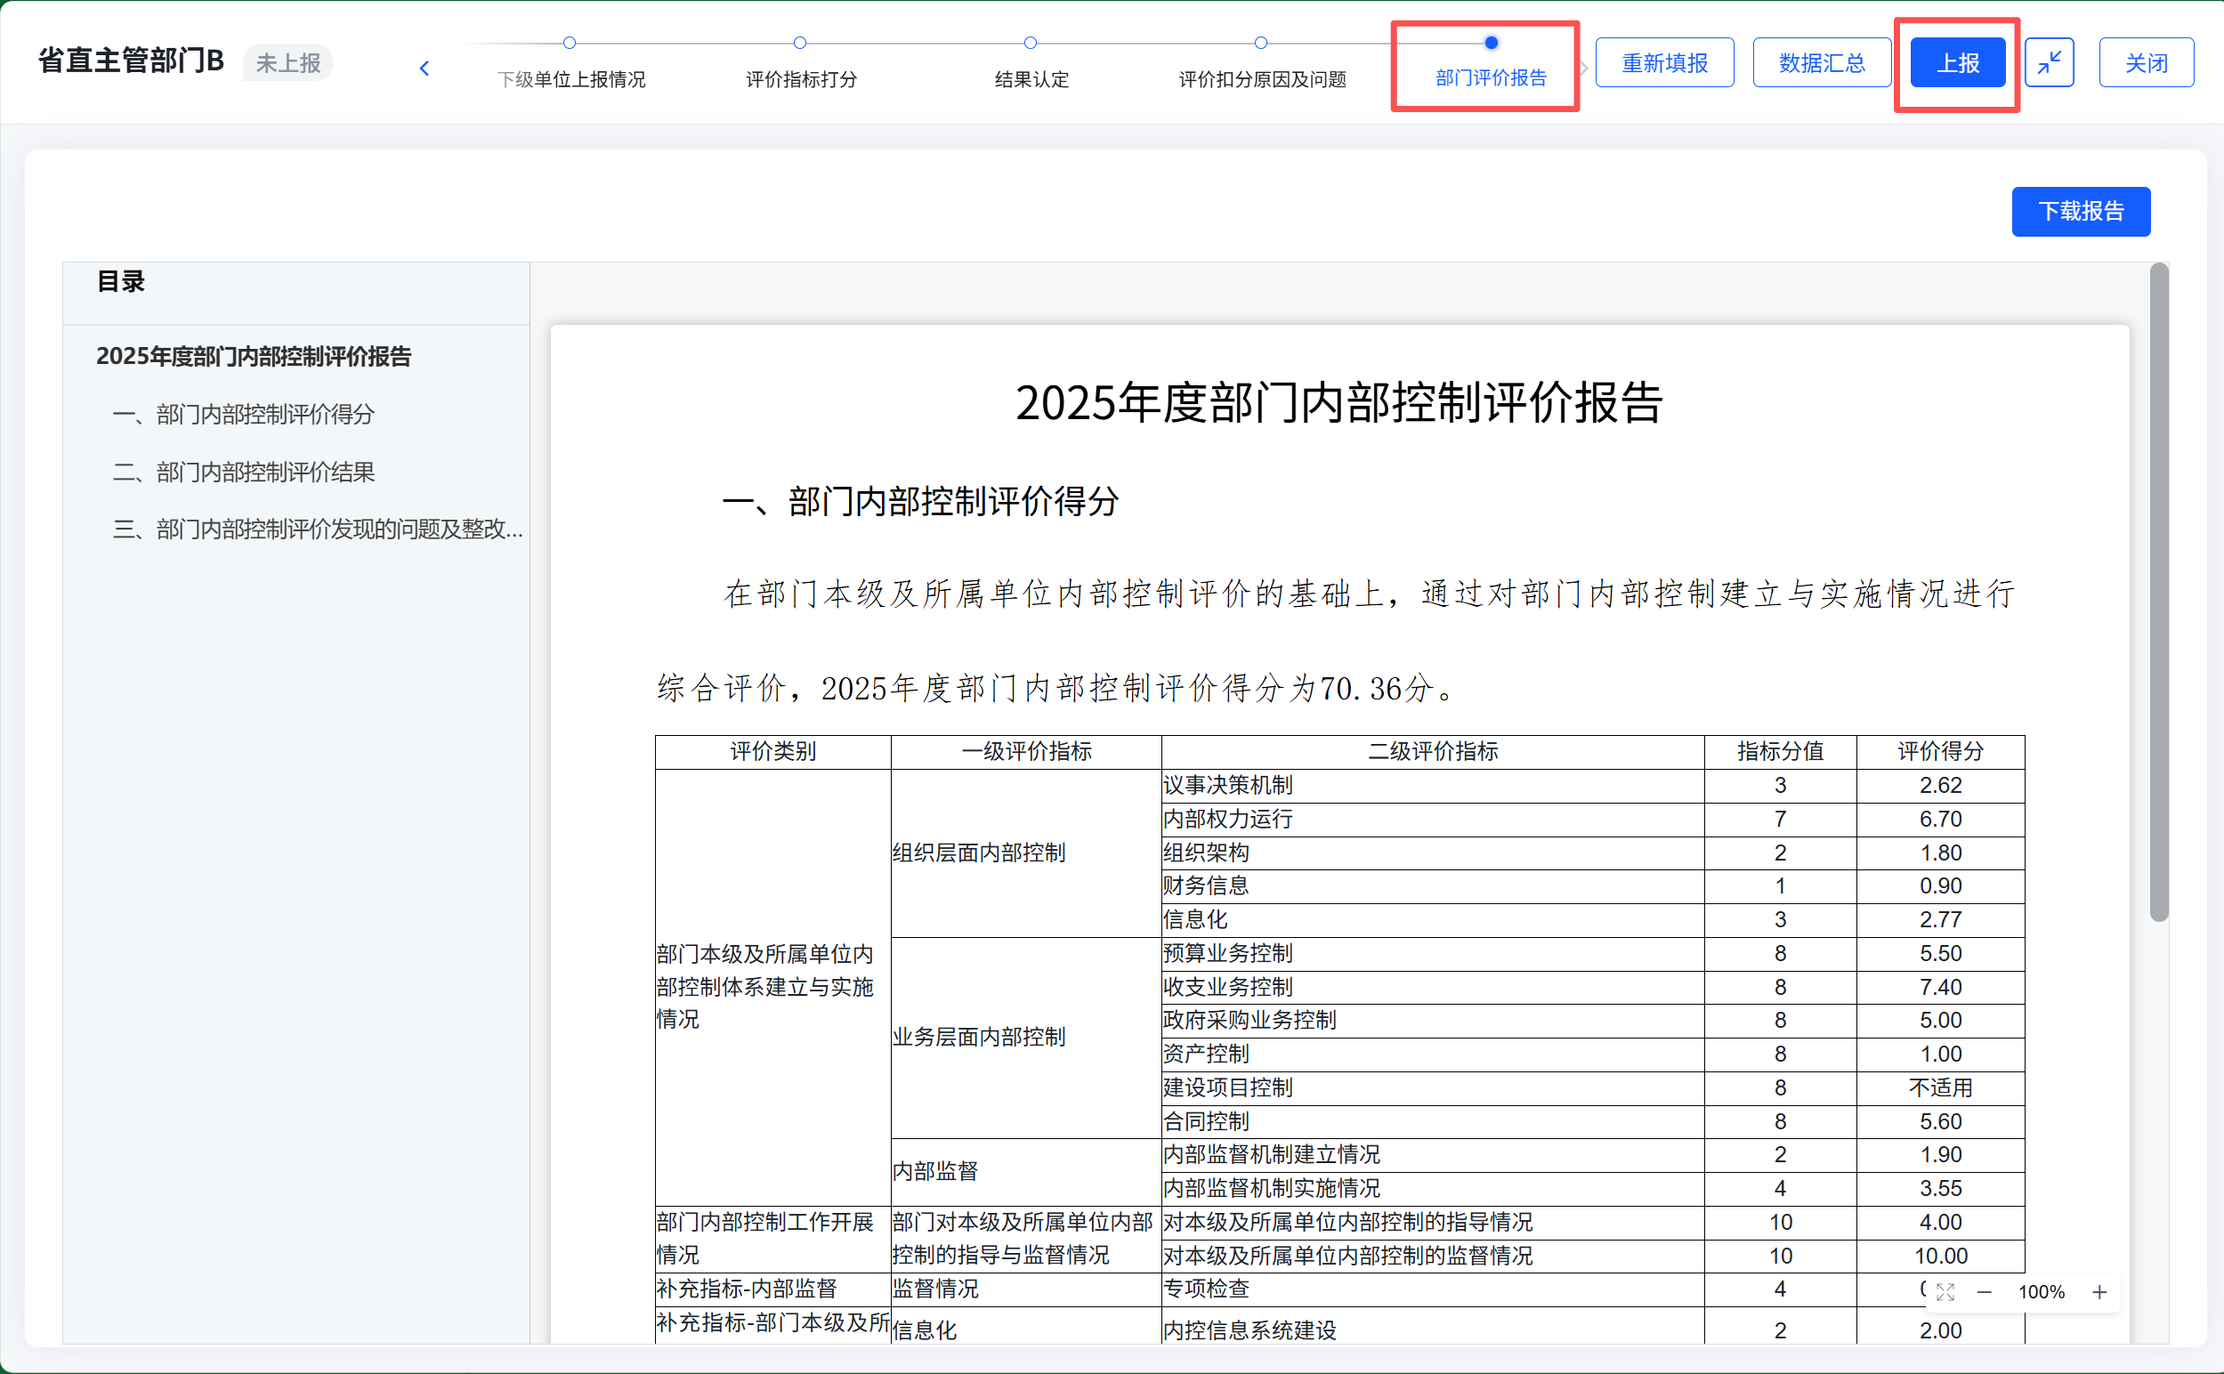
图4-64 主管部门上报内部控制评价报告

二、内部控制报告编报

（一）工作描述。
部门应当按照《规范》明确内部控制建设牵头部门或岗位，负责具体开展内部控制建设工作，并指定专门的报告填报人员在系统中录入相关内容。
报告编报人员在审核所属单位内部控制报告的基础上，汇总所属单位内部控制报告，并编制部门汇总报告。
上报部门汇总内部控制报告时，需完成评价工作。如果部门评价报告需要复核，则在收到主管部门（上级单位）下发的复核意见，并由评价填报人员补充复核发现问题整改措施后，方可上报部门汇总内部控制报告。

（二）报告填报内容说明。
部门汇总内部控制报告包括部门内部控制工作开展情况、部门本级及所属单位内部控制工作汇总情况、对部门本级及所属单位2025年度内部控制报告审核情况、部门组织开展内部控制工作的经验做法和取得的成效。

1.部门基本情况。汇总的单位数根据填报系统中实际汇总的内部控制报告数量填列。如有使用单机版软件填报情况，还应当包括使用单机版软件填报的单位数量。
预算级次按单位预算分级管理的级次选择填列。

2.部门内部控制工作开展情况。
（1）部门层面内部控制机构设置与2025年度运行情况。此处应当描述部门内部控制领导机构、内部控制建设牵头部门和评价部门设置等方面情况。内部控制领导机构是指内部控制领导小组或内部控制领导委员会等类似机构。
运行情况可以从2025年度内部控制领导机构召开会议情况，对部门本级及所属单位内部控制工作的部署安排、培训、指导监督等方面描述。

（2）部门层面内部控制制度建设、年度更新及实施情况。需要说明截至2025年底本部门制定用于规范部门层面内部控制工作的有关制度名称、主要内容及2025年度更新情况。
部门内部控制制度实施情况可以从制度实施的范围、方式方法、效果等方面进行描述。

（3）2025年度部门内部控制评价工作情况。说明是否开展部门内部控制评价工作；如果未开展，需文字描述未开展部门内部控制评价的原因。

（4）对部门本级及所属单位2025年度内部控制报告审核情况。说明对本部门汇总内部控制报告、部门本级及所属单位内部控制报告的正文、附件及佐证材料的审核情况，包括内部控制报告的规范性与完整性、内部控制评价结果的客观性与准确性，以及佐证材料的真实性与相关性等。开展现场核查的，说明现场核查情况。

3.部门本级及所属单位内部控制工作汇总情况。该部分由系统自动汇总所属单位填报指标，并根据汇总内容，自动生成报告文字描述。

4.开展内部控制工作的经验做法和取得的成效。结合部门实际情况，可以从建立和实施内部控制制度、开展内部控制评价工作、组织开展内部控制报告编报等方面描述在部门层面内部控制工作以及组织推动所属单位开展内部控制工作过程中总结出的经验做法。
结合部门实际情况，可以从提升内部控制意识及管理水平、相关经济业务领域、内部控制监督、内部控制报告的应用等方面描述取得的有关成效。

5.对行政事业单位内部控制工作的意见建议。可从行政事业单位内部控制建设与实施、内部控制评价、内部控制报告编报等工作方面提出意见建议。

6.其他情况（选填）。如需要说明与内部控制工作有关的其他情况，可在此进行说明。

（三）系统操作。
主管部门在完成部门内控评价报告填报工作后，可填写部门内控报告。部门内控报告包括确认基本信息、部门内部控制情况与部门汇总内部控制报告。
主管部门登录内控报告填报系统后，点击左侧导航栏【内控报告填报】进入内控填报模块后，点击界面右侧【数据录入】开始填报部门内控报告。详见图4-65。
图4-65 主管部门填报内部控制报告
1.基本信息。进入【基本信息】界面，请填写部门基本信息后，点击【保存】。详见图4-66。
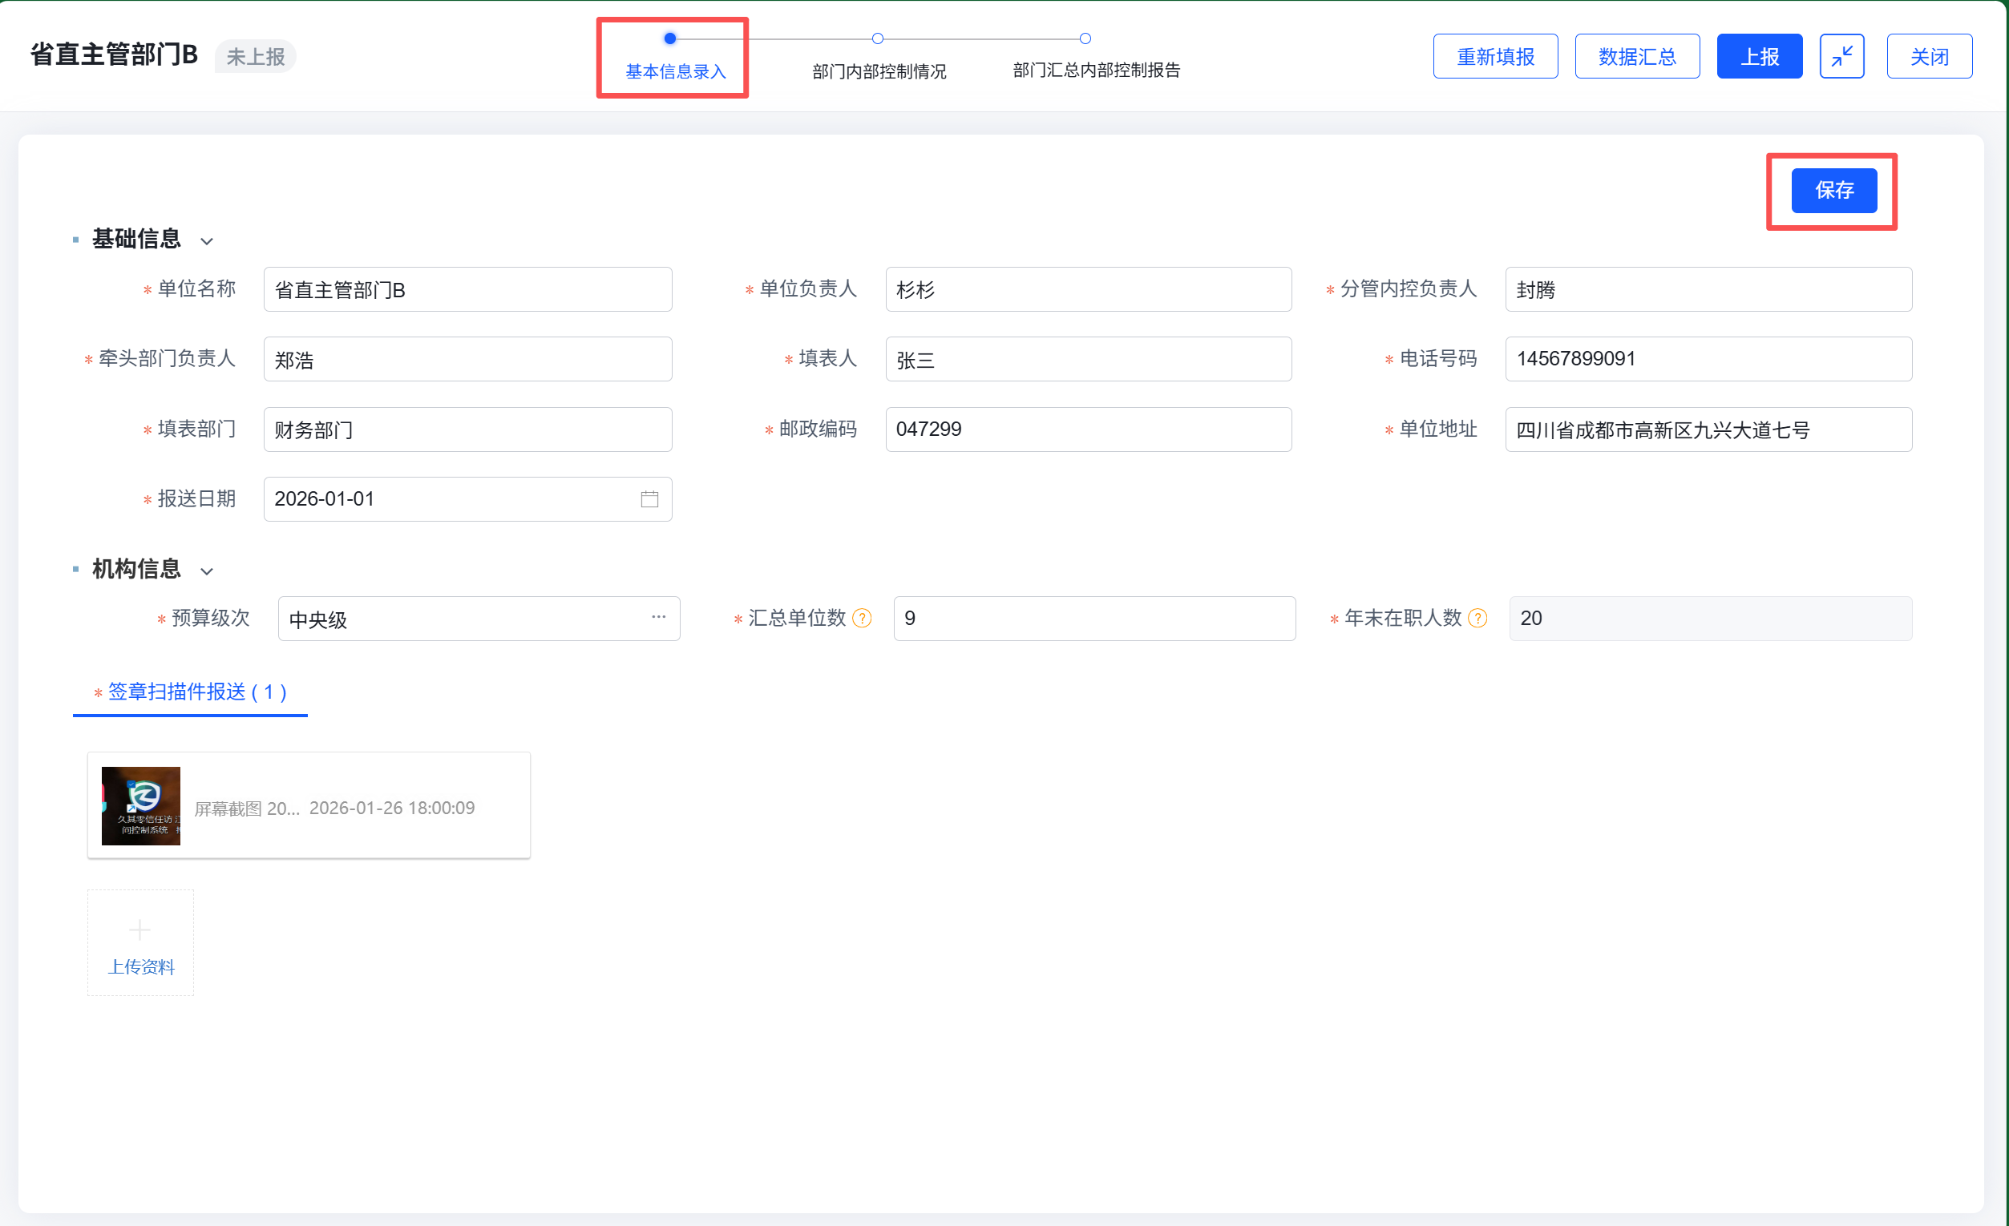
图4-66 主管部门基本信息
2.填报部门内部控制情况。主管部门完成基本信息后，点击填报界面上侧导航条的【部门内部控制情况】节点，进入相应界面。“一、部门内部控制工作开展情况”“三、开展内部控制工作的经验做法和取得的成效”“四、对行政事业单位内部控制工作的意见建议”为必填项，由主管部门根据本部门实际情况自行填写；“五、其他情况”为选填项，主管部门可自行选择是否填写；“二、部门本级及所属单位内部控制工作汇总情况”为系统自动生成，主管部门无需填写。详见图4-67。
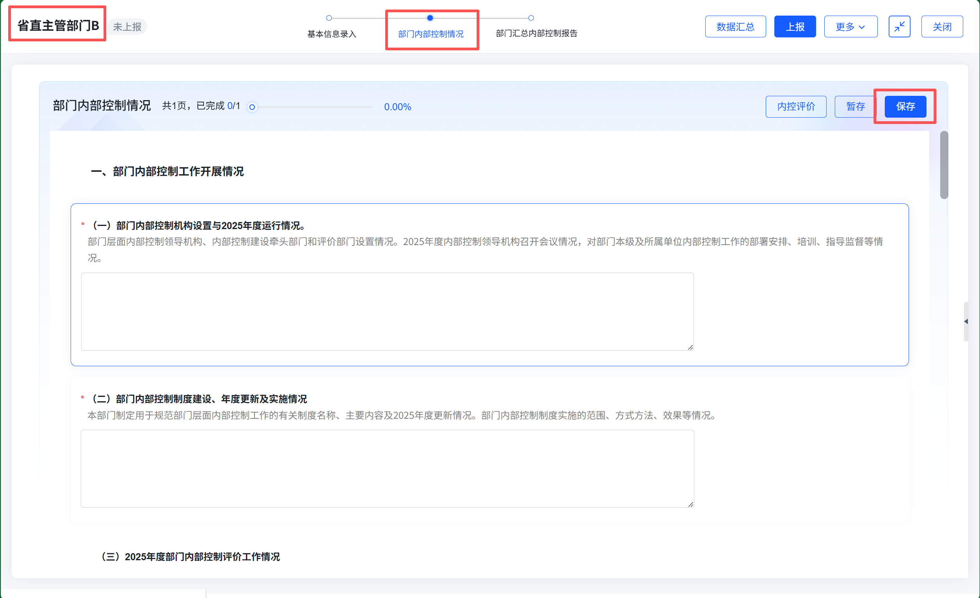
图4-67 部门内部控制情况

3.下载部门汇总内部控制报告。完成前置节点后，点击填报界面上方导航条的【部门汇总内部控制报告】节点，进入部门汇总内部控制报告预览界面，系统自动生成报告。点击右上角的【下载报告】按钮即可下载word版的部门汇总内部控制报告。详见图4-68。
图4-68 下载部门汇总内部控制报告

4.上传部门汇总内部控制报告签章扫描件。下载内控报告，线下履行内部审批程序后，在【基本信息】节点，上传内部控制报告的签章扫描件，详见图4-69。
图4-69 上传部门汇总内部控制报告签章扫描件

5.上报部门汇总内部控制报告。所属单位未全部完成上报时，当前主管部门不可以上报。系统将给出提示，“存在未上报单位，请在全部单位上报之后再进行上报”，详见图4-70。
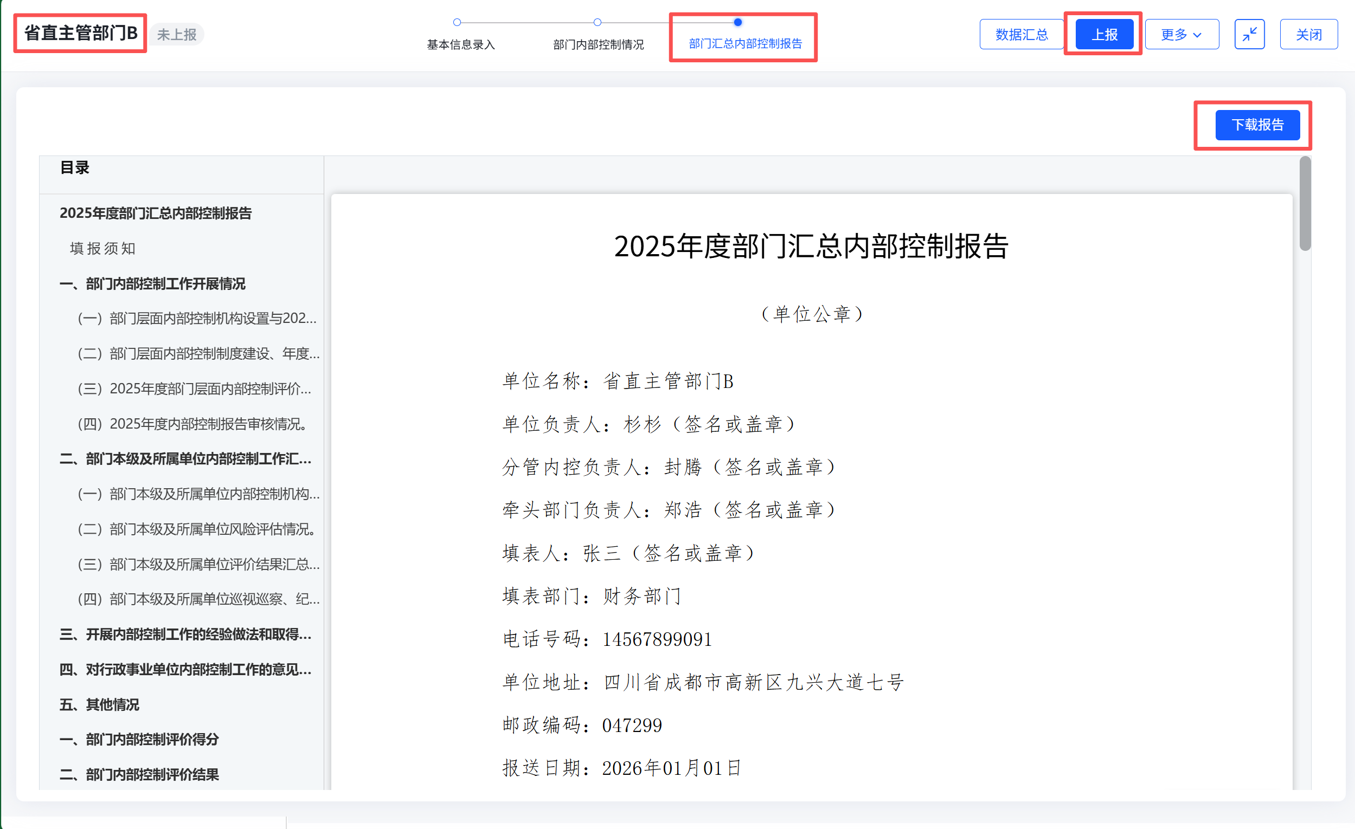
图4-70 部门汇总内部控制报告

第五章 财政部门工作说明

一、内部控制评价
地区财政人员主要是查看评价报告等工作，具体操作详见本章“二、内部控制报告编报 （三）系统操作 1.查看地区所属单位内部控制评价报告”。

二、内部控制报告编报
地区财政部门应当明确承担内部控制报告管理工作的机构或岗位，负责汇总本地区所属单位内部控制报告，并指定专门的报告填报人员在系统中录入相关内容。

（一）工作描述。
报告编报人员在审核汇总同级部门汇总内部控制报告和下级财政部门报送的地区汇总内部控制报告的基础上，编报地区汇总内部控制报告。

（二）报告填报内容说明。
地区汇总内部控制报告包括地区内部控制工作开展情况、地区所属单位内部控制工作汇总情况、对本地区各部门2025年度内部控制报告审核情况、本地区组织开展内部控制工作的经验做法和取得的成效、对行政事业单位内部控制工作的意见建议。

1.地区基本情况。汇总的单位数根据填报系统中实际汇总的内部控制报告数量填列。如有使用单机版软件填报情况，还应当包括使用单机版软件填报的单位数量。

预算级次按单位预算分级管理的级次选择填列。

2.地区内部控制工作开展情况。

（1）内部控制工作协调机制的建立与2025年度运行情况。可以从地区层面部门间横向协同机制的建立与运行、上下级纵向联动协调机制建立与运行等方面进行描述。

（2）2025年度内部控制工作的组织情况。可从内部控制工作的部署安排、培训、政策指导等方面描述地区层面的组织实施情况。

（3）2025年度内部控制报告审核情况。需要文字描述对下级财政部门上报的地区汇总内部控制报告、同级部门汇总内部控制报告的审核情况，包括内部控制报告的规范性与完整性、内部控制评价结果的客观性与准确性、佐证材料的真实性与相关性等。开展现场核查的，说明现场核查情况。

（4）2025年度内部控制工作的监督情况。需要文字描述对同级部门及所属单位内部控制的建立实施与评价等工作开展的监督情况，包括监督的方式、范围、发现的问题及整改情况等。

（5）2025年度内部控制结果的应用情况。需要文字描述内部控制结果在本地区预算管理、绩效考核、监督问责等方面的应用情况。

3.地区所属单位内部控制工作汇总情况。该部分内容由系统自动汇总所属单位填报情况，并生成报告文本内容。

4.本地区组织开展内部控制工作的经验做法和取得的成效。结合本地区实际情况，可以从建立和实施内部控制制度、开展内部控制评价工作、组织开展内部控制报告编报等方面描述本地区在组织开展内部控制工作过程中总结出的经验做法。
结合地区实际情况，可以从提升内部控制意识及管理水平、相关经济业务领域、内部控制监督、内部控制报告的应用等方面描述本地区取得的成效。

5.对行政事业单位内部控制工作的意见建议。可从行政事业单位内部控制建设与实施、内部控制评价、内部控制报告编报等工作方面提出意见建议。

6.其他情况（选填）。如有需要说明与内部控制工作有关的其他情况，可在此进行补充。

（三）系统操作。

1.查看地区所属单位内部控制评价报告。地区财政部门可在内控评价报送纵览模块查询本地区所属单位的内控评价报告上报情况，并进行接收、退回等工作。
点击左侧菜单栏的【内控评价报送纵览】即可打开功能界面。详见图5-1。
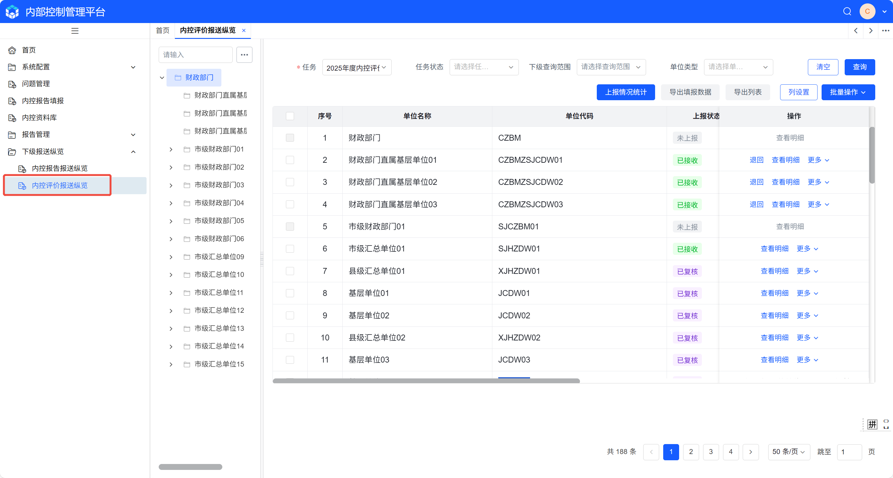
图5-1 内部控制评价报送纵览

（1）查看明细。地区财政部门可查看本地区内所有单位或部门的内部控制评价情况，点击操作列的【查看明细】，查看具体单位或部门的内部控制评价。详见图5-2。
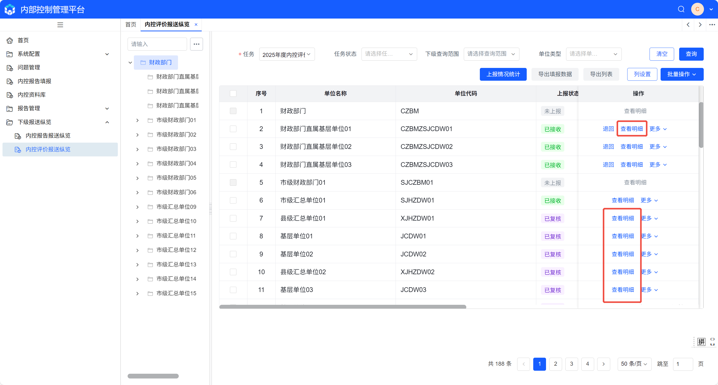
图5-2 内部控制评价－查看明细
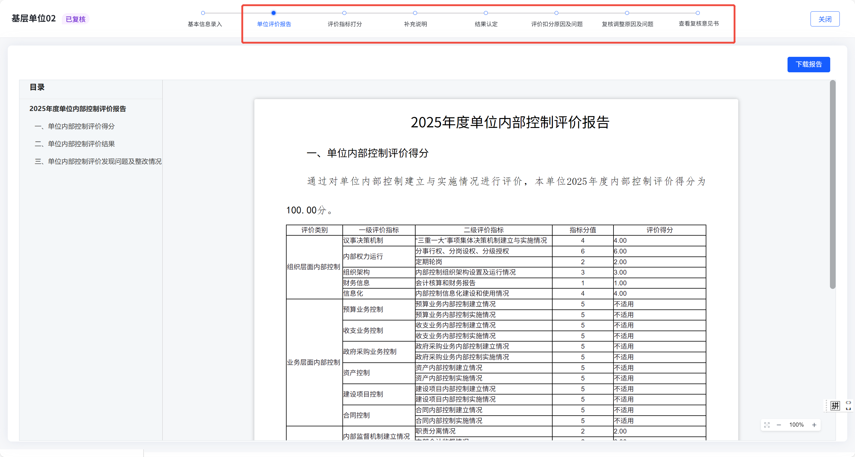
进入具体单位或部门的评价查看明细界面后，可依次查看单位/部门评价报告、指标打分、补充指标打分、补充说明、结果认定、扣分原因及评价发现问题等信息，对于已复核状态的单位，查看明细时还可查看复核问题及复核意见。详见图5-3。
图5-3 财政部门查看单位内控评价明细界面
（2）退回评价报告。财政部门可退回同级部门的内部控制评价报告，点击操作列的【退回】可退回单位或部门评价报告；或在列表中批量勾选单位，点击【批量操作】-【批量退回】可一次性退回所选单位。注意退回同级部门的评价报告时，若内部控制报告已经上报，需要先将内部控制报告退回，方可退回评价报告；若需要跨级退回单位或部门评价报告，需要先退回对应上级单位的评价报告。详见图5-4。
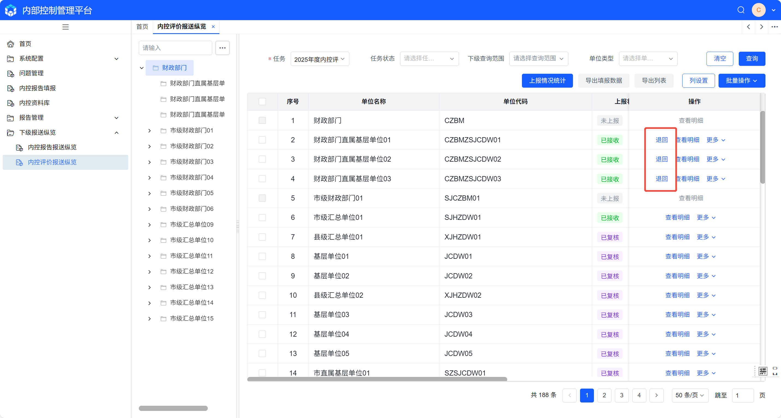
图5-4 财政部门退回内控评价报告界面

2.编报地区汇总内部控制报告。本地区所有单位与部门完成内控评价与内控报告的填报后，财政部门可填报地区汇总内部控制报告。
（1）基本信息。进入【基本信息】界面，请填写地区基本信息后，点击【保存】。详见图5-5。
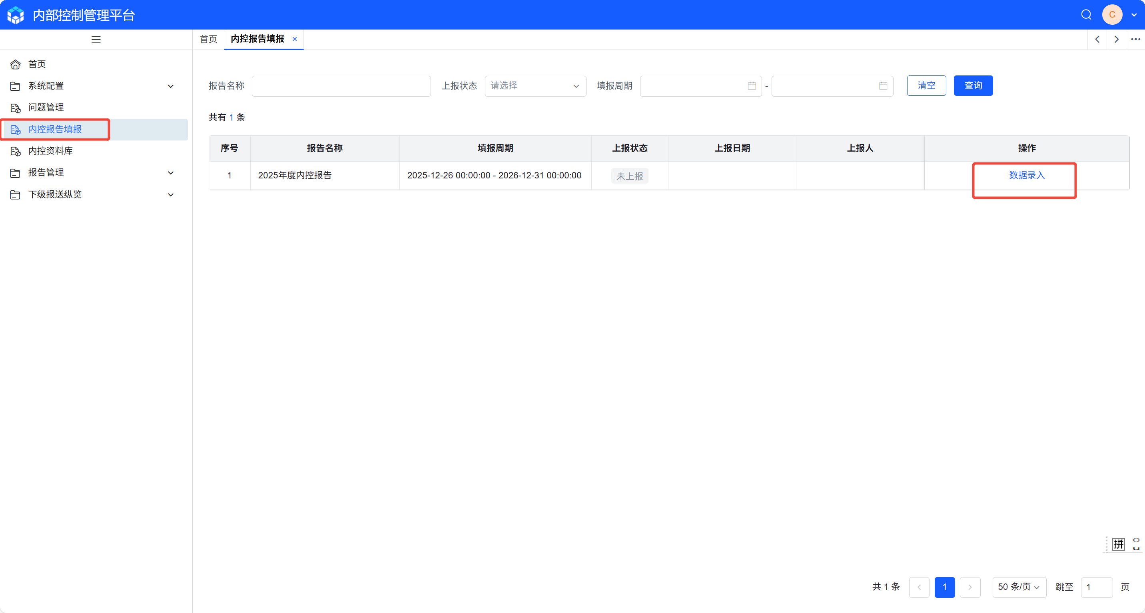
图5-5 进入地区汇总内部控制报告填报
地区财政部门用户在填报地区汇总内部控制报告前，需要先填写基本信息，用户按界面提示填写后，点击【保存】，即可完成当前节点。详见图5-6。
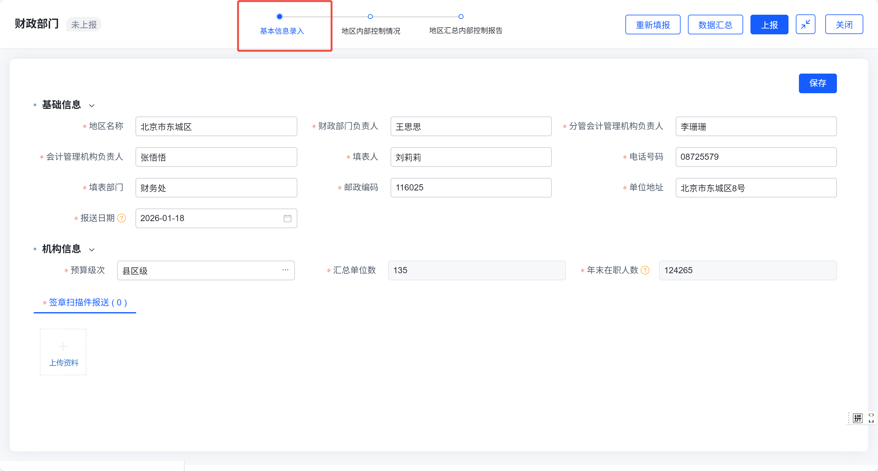
图5-6 基本信息

（2）填报地区内部控制情况。在【地区内部控制情况】节点，用户可查看地区汇总内部控制报告指标，填写所有指标并保存。详见图5-7。
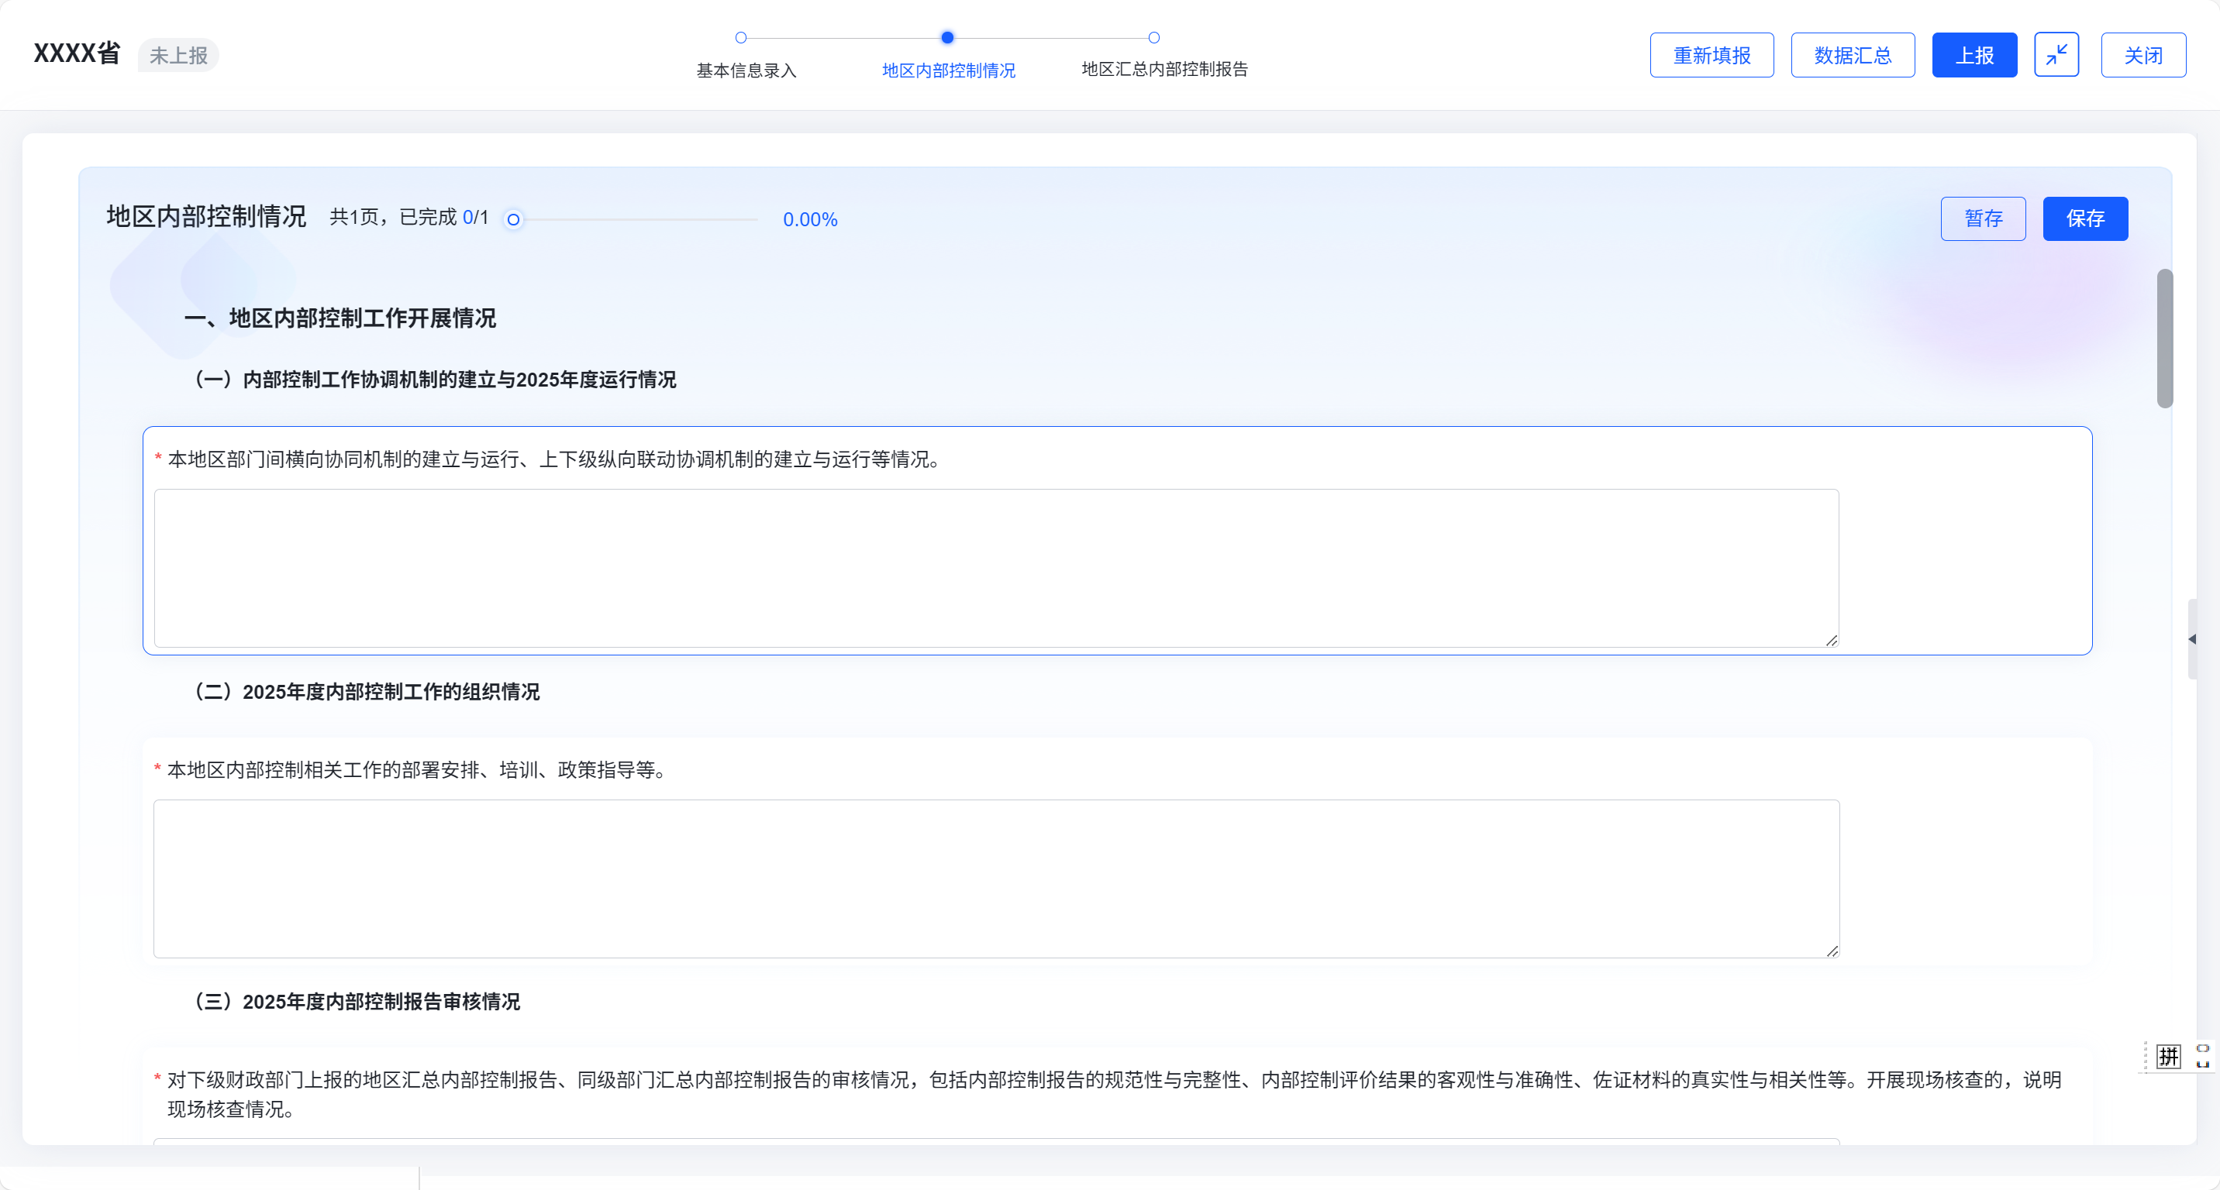
图5-7 填写地区汇总内部控制报告指标
内部控制报告指标中，“二、地区所属单位内部控制工作汇总情况（自动生成）”指标统计本地区所有单位的内部控制工作汇总情况。该部分内容由系统自动汇总，无需用户填写。详见图5-8。
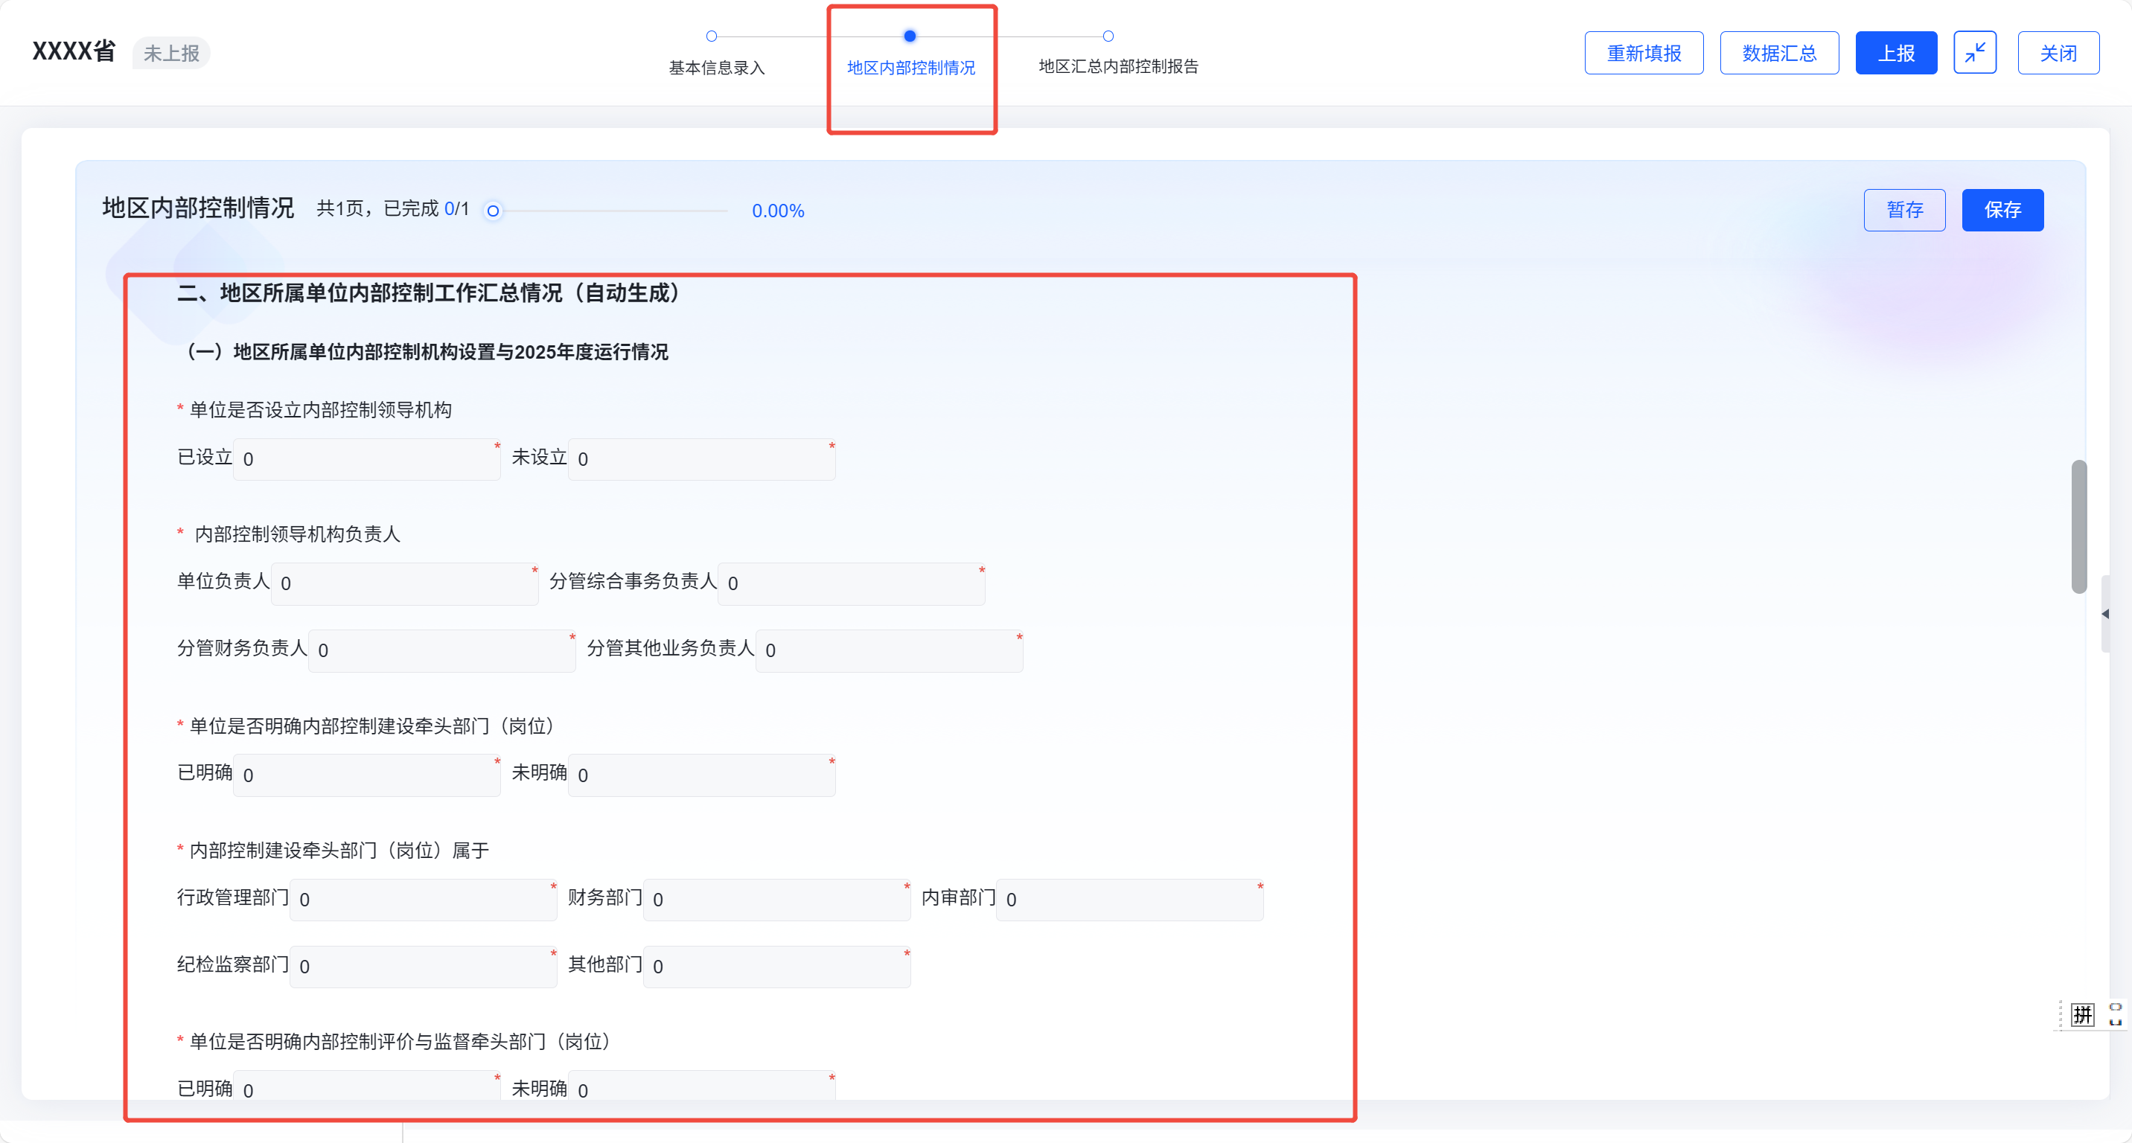
图5-8 地区汇总内部控制报告中自动生成指标
（3）下载部门汇总内部控制报告。确认基本信息、地区内部控制情况节点后，点击填报界面导航条的【地区汇总内部控制报告】节点，进入地区汇总内部控制报告预览界面，系统根据基本信息、地区内部控制情况生成报告。点击右上角的【下载报告】可下载当前地区内控报告。详见图5-9。
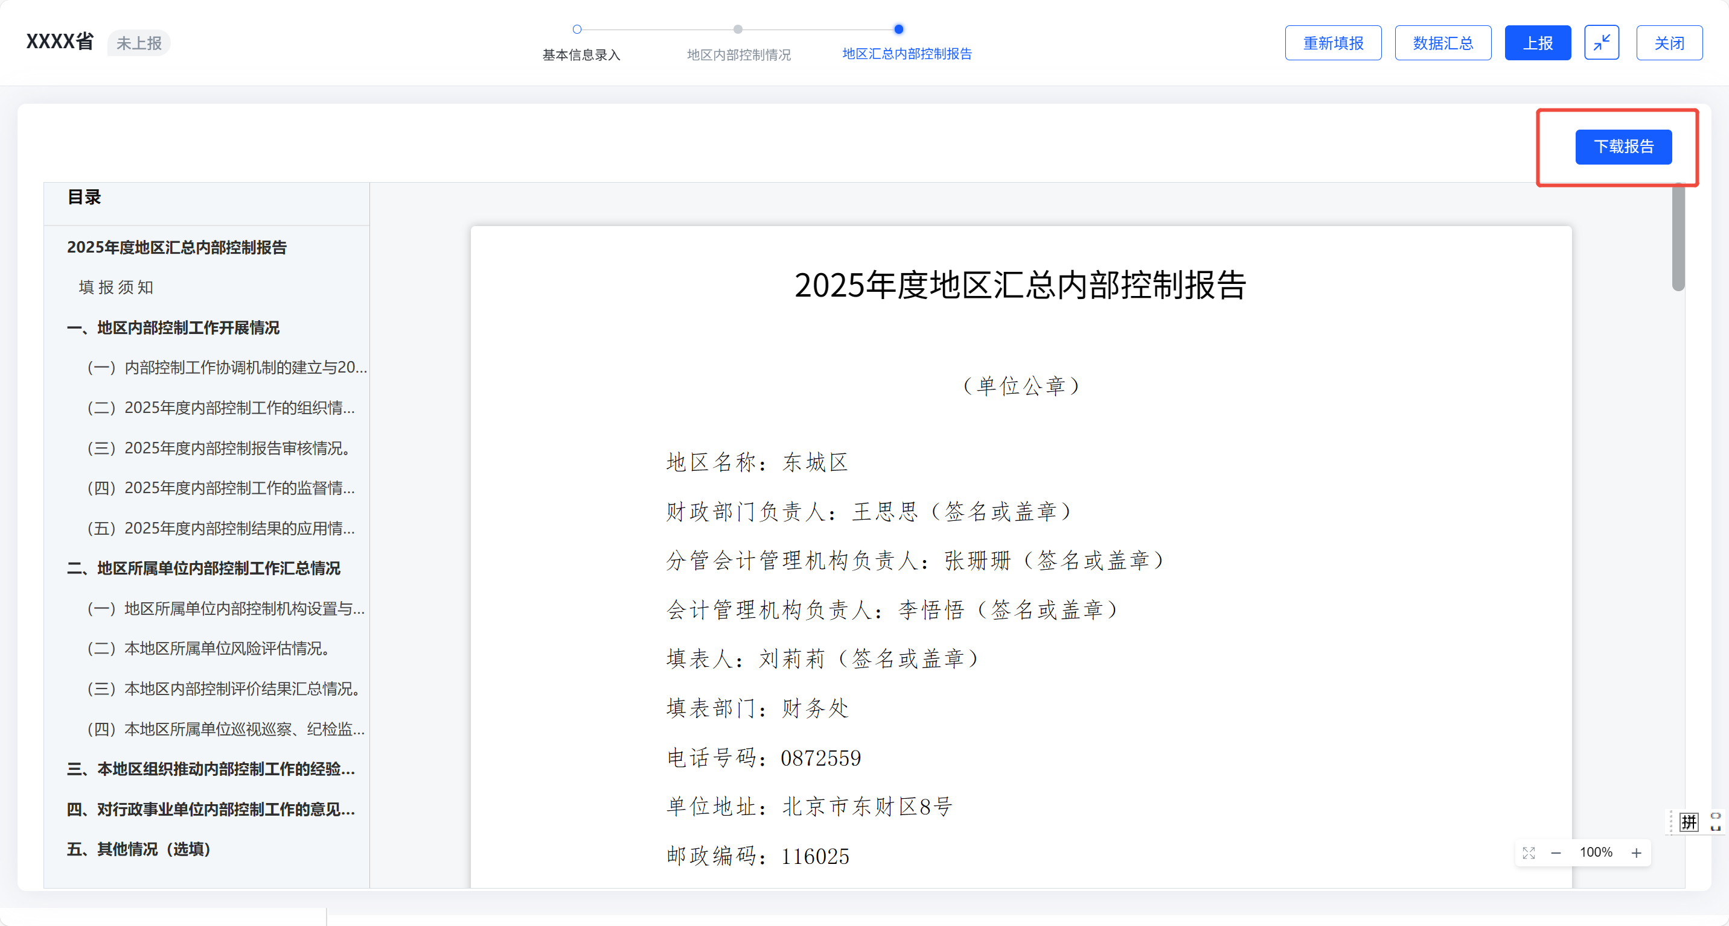
图5-9 下载地区汇总内部控制报告

（4）上传地区汇总内部控制报告签章扫描件。下载内控报告，线下履行内部审批程序后，在【基本信息】节点，上传内控报告的签章扫描件，详见图5-10。
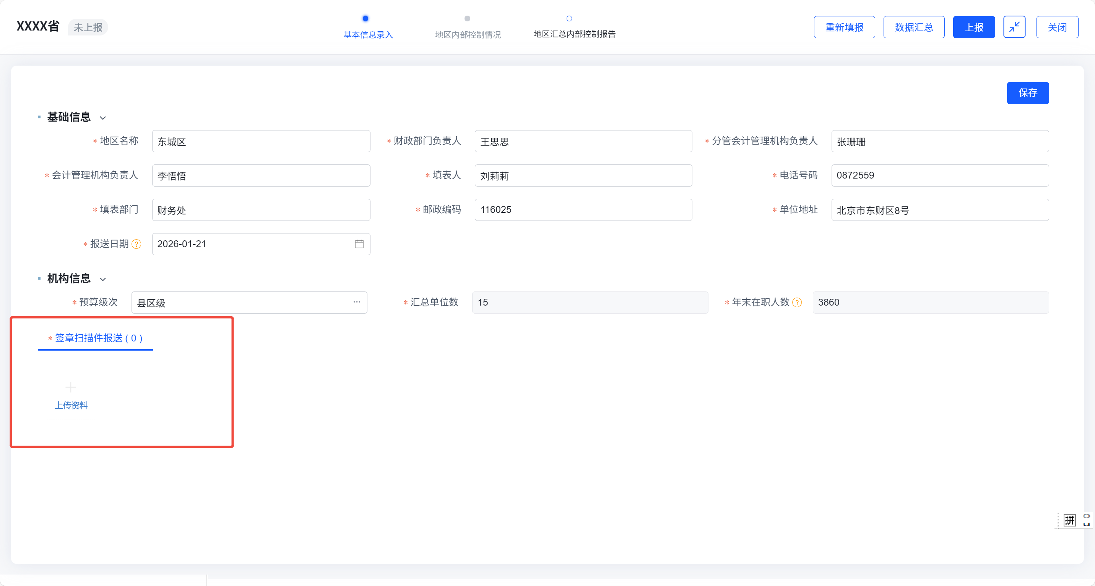
图5-10 上传签章扫描件

（5）上报地区汇总内部控制报告。在【地区汇总内控报告】节点，点击右上角的【上报】按钮，可将本地区的地区汇总内部控制报告上报至上级财政部门。内控报告上报后，无法再取回，只能联系上级退回。详见图5-11。
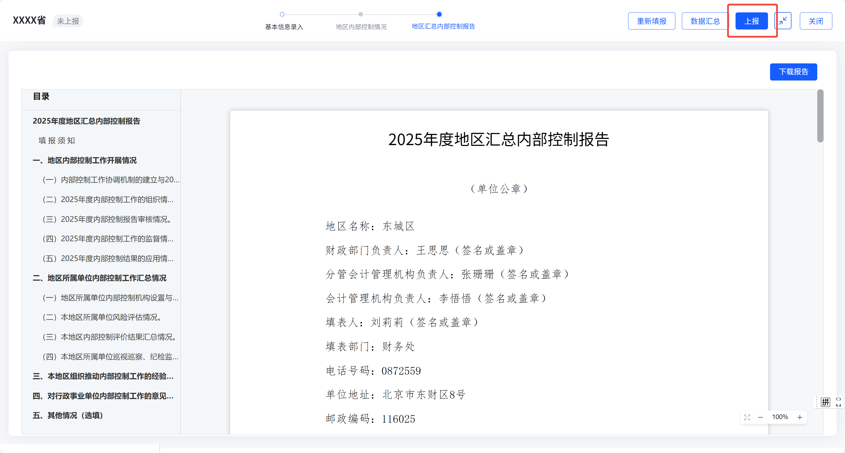
图5-11 上报地区汇总内部控制报告

附件1 单位评价指标的相关说明
单位评价指标的相关说明
评价类别 | 一级评  价指标 | 二级评  价指标 | 评价内容 | 分值 | 评分细则 | 常见扣分情况举例（举例仅是该指标评价内容的其中某一项，不代表该指标全部内容） | 建议佐证材料清单 | 佐证材料上传要求
一、组织层面内部控制 | 议事决策机制 | “三重一大”事项集体决策机制建立与实施情况 | 单位是否建立健全“三重一大”事项集体决策机制，明确“三重一大”事项的范围、决策形式、决策规则、决策程序等内容。 | 2 | 已建立健全集体决策机制的，不扣分；每缺失一项机制或每发现一项机制建立不完善、覆盖不全面的，扣0.5分，扣完为止。 | 单位“三重一大”事项决策制度中未明确大额资金的标准，该项指标扣0.5分。 | 建立“三重一大”事项集体决策机制的相关制度文件 | 如为0分可不上传
一、组织层面内部控制 | 议事决策机制 | “三重一大”事项集体决策机制建立与实施情况 | 单位是否严格执行“三重一大”事项集体决策机制。 | 2 | 有效实施集体决策机制的，不扣分；每发现一个事项未严格执行的，扣0.5分，扣完为止。 | 在2025年度审计发现，单位A项目在立项过程中，没有执行“三重一大”事项集体决策，该项指标扣0.5分。 | 建议上传与扣分有关的会议纪要等材料 | 非必传
一、组织层面内部控制 | 内部权力运行 | 分事行权、分岗设权、分级授权 | 对经济活动和相关业务活动的决策、执行、监督，单位是否明确分工、相互分离、分别行权。 | 2 | 已建立健全分事行权机制并有效实施的，不扣分；每发现一项经济活动或业务活动未按规定执行的，扣0.5分，扣完为止。 | 单位同一个部门既申请处置资产方案，又审批了该处置方案，该项指标扣0.5分。 | 内设机构职责清单 | 如为0分可不上传
一、组织层面内部控制 | 内部权力运行 | 分事行权、分岗设权、分级授权 | 单位是否编制岗位说明书，明确岗位责任，确保单位关键岗位实现不相容岗位相互分离。 | 2 | 已建立健全分岗设权机制并有效实施的，不扣分；每发现一个关键岗位职责未明确的，扣0.5分，扣完为止。 | 单位未制定岗位职责说明书，该项指标扣2分；单位制定了岗位职责说明书，但没有明确合同管理岗位的职责，该项指标扣0.5分。 | 内控关键岗位职责说明书（注意应包含各项经济活动内控关键岗位） | 如为0分可不上传
一、组织层面内部控制 | 内部权力运行 | 分事行权、分岗设权、分级授权 | 单位是否根据不同管理层级和工作岗位，依法依规授予适当权限。 | 2 | 已建立健全分级授权机制并有效执行的，不扣分；每发现一次授权不当、越权办事的，扣0.5分，扣完为止。 | 2025年度审计发现，不具备法人资格的单位某业务部门代表单位与A公司签订1份合同，该项指标扣0.5分。 | 与分级审批、授权管理有关的制度文件 | 如为0分可不上传
一、组织层面内部控制 | 内部权力运行 | 定期轮岗 | 单位是否建立健全内部控制关键岗位干部交流或定期轮岗制度，明确轮岗范围、轮岗条件、轮岗周期、交接流程、责任追溯等要求，不具备轮岗条件的单位应当采用专项审计等控制措施。 | 1 | 已建立健全关键岗位干部交流或定期轮岗制度的，不扣分；每发现一处制度建立不完善、覆盖不全面的，扣0.25分，扣完为止。 | 单位有轮岗制度，但制度中没有明确轮岗周期，该项指标扣0.25分。 | 关键岗位干部交流或定期轮岗相关制度 | 如为0分可不上传
一、组织层面内部控制 | 内部权力运行 | 定期轮岗 | 单位是否在轮岗周期内，对所有关键岗位定期执行轮岗或开展专项审计等控制措施。 | 1 | 轮岗周期内已执行定期轮岗或开展专项审计等控制措施的，不扣分；每存在一个关键岗位既未执行定期轮岗也未开展专项审计等控制措施的，扣0.25分，扣完为止。 | 单位轮岗制度规定关键岗位轮岗周期为5年，出纳岗位工作人员已在本岗位连续工作8年且未对其开展过内部控制关键岗位专项审计等控制措施，该项指标扣0.25分。 | 岗位职责说明书中确认的关键岗位的定期轮岗记录、任免文件或专项审计报告 | 如为0分可不上传
一、组织层面内部控制 | 组织架构 | 内部控制组织架构设置及运行情况 | 单位是否建立健全内部控制组织架构，成立内部控制领导机构，明确内部控制建设牵头部门、评价与监督部门。 | 2 | 建立健全内部控制组织架构的，不扣分；未成立领导机构的，扣1分；未明确建设牵头部门的，扣0.5分；未明确评价与监督部门的，扣0.5分。 | 单位成立了内部控制领导小组，明确财务处为内部控制建设牵头部门，但没有明确内部控制评价与监督部门，该项指标扣0.5分。 | 成立内部控制机构的文件（内容包括成立内控领导小组、工作小组，并明确职责；明确牵头部门、评价监督部门及其职责等） | 如为0分可不上传
一、组织层面内部控制 | 组织架构 | 内部控制组织架构设置及运行情况 | 评价年度内，单位内部控制领导机构是否召开会议，讨论单位内部控制工作相关问题。 | 1 | 单位内部控制领导机构已召开会议且讨论单位内部控制工作相关问题的，不扣分；未召开会议或讨论内容与内部控制不相关的，扣1分。 | 单位内部控制领导小组召开了会议，但会议内容为讨论具体业务工作，如审议预算编制、调整事项，与内部控制无关，该项指标扣1分。 | 至少1份内部控制领导机构会议纪要 | 如为0分可不上传
一、组织层面内部控制 | 财务信息 | 会计核算和财务报告 | 单位是否按照政府会计准则制度的规定设置和使用会计科目、编制政府部门财务报告。 | 1 | 未按照规定设置或使用会计科目的，扣0.5分；未按照规定编制政府部门财务报告的，扣0.5分。 | 行政单位使用了单位管理费用科目（事业单位专用科目），该项指标扣0.5分。 | 建议上传会计科目余额表（一级科目）、部门财务报告封面 | 非必传
一、组织层面内部控制 | 信息化 | 内部控制信息化建设和使用情况 | 单位信息系统是否覆盖单位主要经济活动或业务活动。 | 2 | 信息系统能够覆盖单位主要经济活动或业务活动的，不扣分；每存在一个主要经济活动或业务活动未覆盖的，扣0.5分，扣完为止。 | 单位主要经济活动包括合同管理业务，但没有合同管理相关系统，该项指标扣0.5分。 | 可以证明系统功能的截图或从信息系统中导出的功能清单 | 如为0分可不上传
一、组织层面内部控制 | 信息化 | 内部控制信息化建设和使用情况 | 信息系统的设计、开发、运行、维护是否制定并履行相应的控制措施。 | 2 | 已制定并执行信息系统相关控制措施的，不扣分；每发现一个环节控制措施缺失或未履行的，扣0.5分，扣完为止。 | 单位2025年度审计发现未对应进行等级保护测评的信息系统进行测评，该项指标扣0.5分。 | 建议上传信息系统开发运行维护相关的内控制度文件、系统安全管理制度及系统备份记录清单 | 非必传
二、业务层面内部控制 | 预算业务控制 | 预算业务内部控制建立情况 | 单位是否依据法律法规、财政部门和主管部门工作要求、内部管理实际需要，建立健全涵盖预算编制、审批、执行、调剂、分析、决算与绩效管理等环节的预算业务内部控制制度。 | 4 | 已建立健全预算业务内部控制制度的，不扣分；每发现缺失一个环节的，扣1分，扣完为止。 | 单位的预算业务内部控制制度未包含绩效管理相关规定，该项指标扣1分。 | 预算业务的内部控制制度 | 如为0分可不上传
二、业务层面内部控制 | 预算业务控制 | 预算业务内部控制建立情况 | 单位是否合理设置岗位，确保预算编制与审核，预算审批与执行，预算执行与分析，决算编制与审核等岗位职责分离。 | 1 | 每发现一处不相容岗位未分离的，扣0.25分，扣完为止。 | 单位预算编制与审核均为同一会计岗位人员，没有实现不相容岗位分离，该项指标扣0.25分。 | 预算业务的岗位职责说明书（从“单位是否编制岗位说明书，明确岗位责任，确保单位关键岗位实现不相容岗位相互分离”指标自动带入） | 自动关联
二、业务层面内部控制 | 预算业务控制 | 预算业务内部控制实施情况 | 单位预算编制主体、程序及标准是否符合预算相关制度规定。 | 1 | 每发现一项内容未按照规定执行的，扣0.25分，扣完为止。 | 单位编制的“二上”预算未经“三重一大”集体决策，该项指标扣0.25分。 | 预算编制的组织、审批等佐证材料；  建议上传与扣分有关的佐证材料 | 非必传
二、业务层面内部控制 | 预算业务控制 | 预算业务内部控制实施情况 | 单位是否按照批复的预算开展相关活动并进行预算公开，涉及预算调剂的事项，先履行完相关审批或备案程序再组织执行。 | 1 | 每发现一项活动或一个预算调剂事项未按照规定执行的，扣0.25分，扣完为止。 | 2025年度巡视发现，单位预算未公开，该项指标扣0.25分；单位存在5次将项目办公费支出调剂至差旅费支出，均未履行预算调剂的审批程序和备案程序，则每次调剂扣0.25分，扣完为止，该项指标共扣1分。 | 预算公开网页截图；建议上传与扣分有关的佐证材料 | 非必传
二、业务层面内部控制 | 预算业务控制 | 预算业务内部控制实施情况 | 单位是否按照预算相关制度规定开展预算执行常态化监督预警信息核实、反馈，并按要求及时对违规问题进行整改，强化监督结果运用。 | 1 | 每发现一条预警信息未按照规定执行的，扣0.25分，扣完为止。 | 单位预算一体化集中支付监控预警4条信息，已核实反馈认定正常2条信息，认定违规2条信息，单位尚未进行整改，该项指标扣0.5分。 | 建议上传预警信息统计结果或具体问题的系统截图或列表 | 非必传
二、业务层面内部控制 | 预算业务控制 | 预算业务内部控制实施情况 | 单位是否按照预算相关制度规定开展决算编制、审核和批复、公开等程序。 | 1 | 每发现一个环节未按照规定执行的，扣0.25分，扣完为止。 | 2025年度内，单位未对2024年度决算进行公开，该项指标扣0.25分。 | 建议上传2025年执行的决算报送审批文件；决算公开网页截图 | 非必传
二、业务层面内部控制 | 预算业务控制 | 预算业务内部控制实施情况 | 单位是否按照预算相关制度规定开展预算绩效管理工作。 | 1 | 每发现一处未按照规定执行的，扣0.25分，扣完为止。 | 2025年度内，单位共有10个项目，按照规定应对所有项目开展绩效管理，但单位仅对7个财政资金项目开展预算绩效管理，未对3个非财政资金项目开展绩效监控与绩效评价管理，则每个非财政资金项目的绩效监控与绩效评价均扣0.25分，扣完为止，该项指标共扣0.75分。 | 建议上传与扣分有关的事前绩效评估报告、绩效目标表、事中绩效监控表、自评报告、自评表、事后绩效评价报告、评价结果应用等材料 | 非必传
二、业务层面内部控制 | 收支业务控制 | 收支业务内部控制建立情况 | 单位是否依据法律法规、财政部门和主管部门工作要求、内部管理实际需要，建立健全涵盖收入、票据、支出等业务的内部控制制度。 | 4 | 已建立健全收支业务内部控制制度的，不扣分；未建立健全收入内部控制制度的，扣1分；未建立健全票据内部控制制度的，扣1分；未建立健全支出内部控制制度的，扣2分。 | 单位存在非税收入，但内部控制制度中未包含非税收入的相关规定，该项指标扣1分。 | 收支业务的内部控制制度 | 如为0分可不上传
二、业务层面内部控制 | 收支业务控制 | 收支业务内部控制建立情况 | 单位是否合理设置岗位，确保收款与会计核算，支出申请与审批，支出审批与付款，业务经办与会计核算等岗位职责分离。 | 1 | 每发现一处不相容岗位未分离的，扣0.25分，扣完为止。 | 单位出纳人员既负责收款又负责登记往来账，该项指标扣0.25分。 | 收支业务的岗位职责说明书（从“单位是否编制岗位说明书，明确岗位责任，确保单位关键岗位实现不相容岗位相互分离”指标自动带入） | 自动关联
二、业务层面内部控制 | 收支业务控制 | 收支业务内部控制实施情况 | 单位是否按照收入相关制度规定执行各项收入应收尽收，及时、准确入账，涉及非税收入的，应及时、足额上缴国库或财政专户。 | 1 | 每发现一笔收入未按照规定执行的，扣0.25分，扣完为止。 | 2025年度审计发现，单位未及时将取得的车辆处置收入上缴财政，该项指标扣0.25分。 | 建议上传与扣分有关的收入原始凭证、记账凭证等材料 | 非必传
二、业务层面内部控制 | 收支业务控制 | 收支业务内部控制实施情况 | 单位是否按照票据相关制度规定，开展票据的申领、启用、保管、登记、核销、销毁等程序。 | 2 | 每发现一张票据未按照规定执行的，扣0.5分，扣完为止。 | 票据管理人员未经内部审批便自行申领税务发票10份，且领回后未进行发票登记，每张票据扣0.5分，扣完为止，该项指标共扣2分。 | 建议上传与扣分有关的票据申领审批表、领用登记台账、核销记录、销毁审批文件等材料 | 非必传
二、业务层面内部控制 | 收支业务控制 | 收支业务内部控制实施情况 | 单位是否按照支出相关制度规定，开展支出审核、审批、支付控制、核算和归档等程序。 | 2 | 每发现一笔支出未按照规定执行的，扣0.5分，扣完为止。 | 采购部门申请支付采购设备款，审批手续不完整，缺少采购部门负责人审核，财务部门已将款项支付，该项指标扣0.5分。 | 建议上传与扣分有关的支出原始凭证、记账凭证等材料 | 非必传
二、业务层面内部控制 | 政府采购业务控制 | 政府采购业务内部控制建立情况 | 单位是否依据法律法规、财政部门和主管部门工作要求、内部管理实际需要，建立健全涵盖政府采购预算与计划、政府采购需求、政府采购活动、履约验收、信息公开等环节的政府采购业务内部控制制度。 | 4 | 已建立健全政府采购业务内部控制制度的，不扣分；每发现缺失一个环节的，扣1分，扣完为止。 | 单位的政府采购内部控制制度中未包含信息公开相关内容，该项指标扣1分。 | 政府采购业务的内部控制制度 | 如为0分可不上传
二、业务层面内部控制 | 政府采购业务控制 | 政府采购业务内部控制建立情况 | 单位是否合理设置岗位，确保采购需求提出与审核，采购方式确定与审核，采购执行与验收，采购验收与登记等岗位职责分离。 | 1 | 每发现一处不相容岗位未分离的，扣0.25分，扣完为止。 | 采购验收与登记由同一个人负责，该项指标扣0.25分。 | 政府采购业务的岗位职责说明书（从“单位是否编制岗位说明书，明确岗位责任，确保单位关键岗位实现不相容岗位相互分离”指标自动带入） | 自动关联
二、业务层面内部控制 | 政府采购业务控制 | 政府采购业务内部控制实施情况 | 单位是否按照政府采购相关制度规定执行政府采购预算、计划管理。 | 1 | 每发现一笔政府采购业务未按照规定执行的，扣0.25分，扣完为止。 | 单位年初政府采购计划为购买台式计算机10台，年度中改为购买5台便携式计算机 ，未履行调整采购计划程序直接购买，该项指标扣0.25分。 | 建议上传与扣分有关的采购计划文件、采购预算指标执行情况表等材料 | 非必传
二、业务层面内部控制 | 政府采购业务控制 | 政府采购业务内部控制实施情况 | 单位是否按照政府采购相关制度规定选择政府采购的模式（集中采购、分散采购）、采购方式（公开招标、邀请招标、竞争性谈判、询价、单一来源采购、框架协议采购、竞争性磋商采购、合作创新采购、其他）。 | 1 | 每发现一笔政府采购业务未按照规定执行的，扣0.25分，扣完为止。 | 单位采购物业管理服务总金额500万元，未进行公开招标，该项指标扣0.25分。 | 建议上传与扣分有关的政府采购台账等材料 | 非必传
二、业务层面内部控制 | 政府采购业务控制 | 政府采购业务内部控制实施情况 | 单位是否按照政府采购相关制度规定执行采购方式变更审批程序、政府采购进口产品审批程序。 | 1 | 每发现一笔政府采购业务未按照规定执行的，扣0.25分，扣完为止。 | 单位采购设备一台，因供应商不足3家导致公开招标失败，采购部门未经内部审批程序审批直接变更采购方式为单一来源采购，该项指标扣0.25分。 | 建议上传与扣分有关的采购方式变更审批表或会议纪要、政府采购进口产品审批表或会议纪要等材料 | 非必传
二、业务层面内部控制 | 政府采购业务控制 | 政府采购业务内部控制实施情况 | 政府采购信息公开的主体、范围、时间、内容、程序是否按照有关规定执行。 | 1 | 每发现一笔政府采购业务未按照规定执行的，扣0.25分，扣完为止。 | 单位通过公开招标的方式采购物业管理服务，未将政府采购的信息在指定的媒体上向社会公开发布，该项指标扣0.25分。 | 建议上传与扣分有关的采购信息公开审批表、网页截图等材料 | 非必传
二、业务层面内部控制 | 政府采购业务控制 | 政府采购业务内部控制实施情况 | 单位是否按照政府采购相关制度规定执行政府采购履约验收程序。 | 1 | 每发现一笔政府采购业务未按照规定执行的，扣0.25分，扣完为止。 | 单位采购5台便携式计算机，未履行验收手续，该项指标扣0.25分。 | 建议上传与扣分有关的采购履约验收表或验收报告等材料 | 非必传
二、业务层面内部控制 | 资产控制 | 资产内部控制建立情况 | 单位是否依据法律法规、财政部门和主管部门工作要求、内部管理实际需要，建立健全涵盖货币资金、实物资产、无形资产、对外投资等资产类别的内部控制制度。 | 4 | 已建立健全资产内部控制制度的，不扣分；每发现一类资产未建立健全内部控制制度的，扣1分，扣完为止。 | 单位有无形资产，但资产内部控制制度缺少无形资产相关内容，该项指标扣1分。 | 资产管理的内部控制制度 | 如为0分可不上传
二、业务层面内部控制 | 资产控制 | 资产内部控制建立情况 | 单位是否合理设置岗位，确保货币资金保管、稽核与账目登记，资产财务账与实物账，资产保管与清查，对外投资立项申报与审核等岗位职责分离。 | 1 | 每发现一处不相容岗位未分离的，扣0.25分，扣完为止。 | 单位同一会计人员既负责资产财务账又负责资产实物台账管理，该项指标扣0.25分。 | 资产管理的岗位职责说明书（从“单位是否编制岗位说明书，明确岗位责任，确保单位关键岗位实现不相容岗位相互分离”指标自动带入） | 自动关联
二、业务层面内部控制 | 资产控制 | 资产内部控制实施情况 | 单位是否按照资产相关制度规定，保管单位收付款项所需印章、银行密钥等，单位银行账户的开立、变更、销户是否按照相关规定执行。 | 1 | 每发现一个印章（银行密钥）或银行账户未按照规定执行的，扣0.25分，扣完为止。 | 财政部门核查发现，单位存在1个银行账户开立未履行备案手续，该项指标扣0.25分。 | 建议上传与扣分有关的印章、密钥申领、使用记录表等佐证材料，银行账户开立、变更、撤销审批记录等材料 | 非必传
二、业务层面内部控制 | 资产控制 | 资产内部控制实施情况 | 单位是否按照资产相关制度规定，开展银行存款对账，对库存现金、固定资产、存货等资产开展定期清查盘点。 | 2 | 每发现一类资产未按照规定执行的，扣0.5分，扣完为止。 | 单位2025年度内未对固定资产进行盘点，该项指标扣0.5分。 | 建议上传与扣分有关的银行存款对账记录材料，库存现金、固定资产、存货、无形资产、公共基础设施等资产清查盘点表或报告等材料 | 非必传
二、业务层面内部控制 | 资产控制 | 资产内部控制实施情况 | 单位是否按照资产相关制度规定规范执行资产的配置、处置、使用及资产收益等程序。 | 2 | 每发现一项资产未按照规定执行的，扣0.5分，扣完为止。 | 在2025年度巡视发现问题，单位存在未经审批将房屋用于出租的情况，该项指标扣0.5分。 | 建议上传与扣分有关的资产配置计划审批文件、资产处置审批文件、资产台账、资产收益台账及上缴证明等材料 | 非必传
二、业务层面内部控制 | 建设项目控制 | 建设项目内部控制建立情况 | 单位是否依据法律法规、财政部门和主管部门工作要求、内部管理实际需要，建立健全涵盖建设项目立项、决策、概预算编制、合同签署、工程变更、验收、价款支付、监理、决算、审计等全部经济活动和主要业务活动的建设项目内部控制制度。 | 4 | 已建立健全建设项目内部控制制度的，不扣分；每发现缺失一个环节的，扣1分，扣完为止。 | 单位建设项目内部控制制度中未包含工程变更的相关内容，该项指标扣1分。 | 建设项目的内部控制制度（建设项目内控建立和实施情况不适应的，需要上传加盖单位公章的说明） | 如为0分可不上传
二、业务层面内部控制 | 建设项目控制 | 建设项目内部控制建立情况 | 单位是否合理设置岗位，确保项目立项申请与审核，概预算编制与审核，项目实施与价款支付，竣工决算与审计等岗位职责分离。 | 1 | 每发现一处不相容岗位未分离的，扣0.25分，扣完为止。 | 项目承担部门中，项目立项申请与审核由同一人负责，该项指标扣0.25分。 | 建设项目的岗位职责说明书（从“单位是否编制岗位说明书，明确岗位责任，确保单位关键岗位实现不相容岗位相互分离”指标自动带入） | 自动关联
二、业务层面内部控制 | 建设项目控制 | 建设项目内部控制实施情况 | 单位是否严格按照建设项目相关制度规定，开展建设项目可行性研究、项目决策、概预算编制等经济业务活动。 | 1 | 每发现一个建设项目未按制度执行的，扣0.25分，扣完为止。 | 单位设立建设项目未开展可行性研究，该项指标扣0.25分。 | 建议上传与扣分有关的相关会议纪要、审批记录文件等材料 | 非必传
二、业务层面内部控制 | 建设项目控制 | 建设项目内部控制实施情况 | 项目建议书、可行性研究报告、概预算、竣工决算报告等是否经相关工作人员或根据国家有关规定委托具有相应资质的中介机构进行审核，出具评审意见。 | 1 | 每发现一份材料不符合相关规定的，扣0.25分，扣完为止。 | 未对建设项目可行性研究报告出具评审意见，该项指标扣0.25分。 | 建议上传与扣分有关的审核材料等 | 非必传
二、业务层面内部控制 | 建设项目控制 | 建设项目内部控制实施情况 | 单位是否按照建设项目相关制度规定开展工程变更审批程序。 | 1 | 每发现一次工程变更未按照规定执行的，扣0.25分，扣完为止。 | 单位建设项目出现1次设计变更，未履行审批程序，该项指标扣0.5分。 | 建议上传与扣分有关的工程变更审批表或会议纪要等材料 | 非必传
二、业务层面内部控制 | 建设项目控制 | 建设项目内部控制实施情况 | 单位是否按照审批单位下达的投资计划和预算对建设项目资金实行专款专用。 | 1 | 发现建设项目资金未实行专款专用的，扣1分。 | 单位使用建设项目资金采购一台与本项目无关的打印机，该项指标扣1分。 | 建议上传与扣分有关的建设项目资金支出凭证等材料 | 非必传
二、业务层面内部控制 | 建设项目控制 | 建设项目内部控制实施情况 | 单位是否及时办理资产交付使用手续。 | 1 | 发现建设项目未及时办理资产交付使用手续的，扣1分。 | 单位2025年度审计发现某建设项目已于2023年竣工，但该项目涉及的固定资产尚未交付使用，该项指标扣1分。 | 建议上传与扣分有关的相关材料 | 非必传
二、业务层面内部控制 | 合同控制 | 合同内部控制建立情况 | 单位是否依据法律法规、财政部门和主管部门工作要求、内部管理实际需要，建立健全涵盖合同订立、合同登记、履行监督审查、合同执行、合同纠纷处理、印章管理等环节的合同管理内部控制制度。 | 4 | 已建立健全合同内部控制制度的，不扣分；每发现缺失一个环节的，扣1分，扣完为止。 | 单位合同内部控制管理制度未包含合同纠纷处理的相关内容，该项指标扣1分。 | 合同管理的内部控制制度 | 如为0分可不上传
二、业务层面内部控制 | 合同控制 | 合同内部控制建立情况 | 单位是否合理设置岗位，确保合同拟订与审核，合同订立与合同章管理，合同订立与登记台账，合同执行与监督等岗位职责分离。 | 1 | 每发现一处不相容岗位未分离的，扣0.25分，扣完为止。 | 单位合同订立与登记台账均由合同经办人负责，该项指标扣0.25分。 | 合同管理的岗位职责说明书（从“单位是否编制岗位说明书，明确岗位责任，确保单位关键岗位实现不相容岗位相互分离”指标自动带入） | 自动关联
二、业务层面内部控制 | 合同控制 | 合同内部控制实施情况 | 单位是否按照合同相关制度规定，对合同实施归口管理。 | 1 | 未实现合同归口管理的，扣1分。 | 单位没有明确合同归口管理部门，由各经办部门自行管理经办的合同，该项指标扣1分。 | 建议上传与扣分有关的相关材料 | 非必传
二、业务层面内部控制 | 合同控制 | 合同内部控制实施情况 | 单位是否按照合同相关制度规定，开展合同订立。 | 1 | 每发现一份合同未按照规定订立的，扣0.25分，扣完为止。 | 单位合同管理办法明确合同订立需要经财务部门负责人审核，评价1份合同签订时未经财务部门负责人审核，该项指标扣0.25分。 | 建议上传与扣分有关的合同审批表等材料 | 非必传
二、业务层面内部控制 | 合同控制 | 合同内部控制实施情况 | 单位是否按照合同相关制度规定，开展合同履行监督审查。 | 1 | 每发现一份合同未按照规定开展合同履行监督审查的，扣0.25分，扣完为止。 | 合同内部控制管理制度明确应对合同履行情况监督并填写履约评价表，评价发现1份合同未填写履约评价表，该项指标扣0.25分。 | 建议上传与扣分有关的监督审查记录或履约评价表等材料 | 非必传
二、业务层面内部控制 | 合同控制 | 合同内部控制实施情况 | 合同归口管理部门是否按照合同相关制度规定，登记合同的订立、履行和变更情况。 | 1 | 每发现一份合同未按照规定进行登记的，扣0.25分，扣完为止。 | 合同归口管理部门登记的合同台账中，存在1个已变更的合同但未登记变更情况，该项指标扣0.25分。 | 建议上传与扣分有关的合同台账等材料 | 非必传
二、业务层面内部控制 | 合同控制 | 合同内部控制实施情况 | 单位是否规范管理并使用印章（公章、合同章、人名章等）。 | 1 | 每发现一份合同未按照规定使用印章的，扣0.25分，扣完为止。 | 单位存在1份合同加盖印章为经办部门章，不是单位公章或合同章，该项指标扣0.25分。 | 建议上传与扣分有关的印章使用登记簿、用印审批单等材料 | 非必传
三、内部监督 | 内部监督机制建立情况 | 职责分离情况 | 评价与监督部门（岗位）是否与内部控制建设牵头部门（岗位）相互分离。 | 2 | 已实现评价与监督部门（岗位）和建设牵头部门（岗位）分离的，不扣分；未实现的，扣2分。 | 单位财务处内由同一人负责内部控制建设与内部控制评价工作，该项指标扣2分。 | 成立内部控制机构的文件 | 自动关联
三、内部监督 | 内部监督机制建立情况 | 内部会计监督情况 | 单位是否建立健全内部会计监督制度，并将其纳入本单位内部控制制度。 | 2 | 已建立健全内部会计监督制度的，不扣分；制度不完善或已建立但未纳入内部控制制度的，扣1分；未建立的，扣2分。 | 单位的内部控制制度未包含会计监督相关内容的，该项指标扣1分。 | 单位内部会计监督制度，也可从已上传的内部控制制度中选择 | 如为0分可不上传
三、内部监督 | 内部监督机制实施情况 | 开展检查情况 | 单位是否按规定开展内部控制相关内部监督检查工作或定期开展内部控制制度执行情况自查。 | 2 | 相关内部监督检查工作已开展的，不扣分；未开展的，扣2分。 | 单位未开展内部控制检查，该项指标扣2分。 | 建议上传与扣分有关的相关材料 | 非必传
三、内部监督 | 内部监督机制实施情况 | 问题整改情况 | 上年度巡视巡察、纪检监察、审计、财会监督、内部控制评价等发现的内部控制相关问题的整改落实情况。 | 4 | 每发现一个问题逾期未整改完成的，扣1分，扣完为止。 | 2025年度巡视发现1个与内部控制相关的问题，整改时限为2025年10月31日，评价时发现该问题未完成整改，该项指标扣2分。 | 建议上传与扣分有关的问题整改台账等材料（敏感及涉密信息不得上传） | 非必传

附件2部门评价指标的相关说明
部门评价指标的相关说明
评价类别 | 一级评  价指标 | 二级评价指标 | 评价内容 | 分值 | 评分细则 | 常见情况举例 | 建议佐证材料清单 | 佐证材料上传要求
二、部门内部控制工作开展情况 | 部门对本级及所属单位内部控制的指导与监督情况 | 对本级及所属单位内部控制的指导情况 | 部门是否通过召开内部控制工作会或制定与内部控制相关的文件等方式部署内部控制工作。 | 2 | 年度内召开工作部署会或制定文件的，得2分；均未开展的，不得分。 | 部门召开了相关工作会议对内部控制工作部署或制定工作部署内部控制工作，则该项指标可得2分。 | 内部控制机构会议通知或部署方案等 | 如为0分可不上传
二、部门内部控制工作开展情况 | 部门对本级及所属单位内部控制的指导与监督情况 | 对本级及所属单位内部控制的指导情况 | 部门是否对本级及所属单位开展内部控制相关的培训或制定内部控制指导性文件。 | 4 | 年度内开展与内部控制相关的培训或制定指导性文件的，得4分；均未开展的，不得分。 | 部门对所属单位开展内部控制相关培训或将内部控制相关内容作为培训内容之一，或者制定了内部控制指引、指导意见、规范手册等指标性文件，用于指导规范所属单位内部控制工作，该项指标可得4分。 | 内部控制相关培训通知、培训签到表或制定的指导性文件 | 如为0分可不上传
二、部门内部控制工作开展情况 | 部门对本级及所属单位内部控制的指导与监督情况 | 对本级及所属单位内部控制的指导情况 | 部门是否设置单位内部控制评价补充指标。 | 4 | 设置3个（不含）以上指标的，得4分；3个指标的，得3分；2个指标的，得2分；1个指标的，得1分；未设置的，不得分。本项指标得分由系统自动计算生成。 | 通过部门统一设置的单位补充指标计算。如部门设置3个单位补充指标，单位自行设置2个补充指标，该项指标得3分。  该评价内容不适用于非一级汇总单位。 | 系统自动计算 | 无需佐证材料
二、部门内部控制工作开展情况 | 部门对本级及所属单位内部控制的指导与监督情况 | 对本级及所属单位内部控制的监督情况 | 部门是否按规定对本级及所属单位内部控制评价报告开展复核工作，并且复核质量较高。 | 4 | 已按规定完成复核工作且复核质量较高的，得4分；仅开展复核工作，但复核质量一般的，得2分；未开展复核工作的，不得分。 | 部门复核时能够根据日常掌握的实际情况或问题台账，对所属单位评价得分进行判断，调整不符合实际情况的所属单位评价得分，并详细记录调整分数原因，该项指标得4分。 | 复核通知文件或复核记录；能够体现复核工作质量的材料，如日常积累的问题台账等 | 如为0分可不上传
二、部门内部控制工作开展情况 | 部门对本级及所属单位内部控制的指导与监督情况 | 对本级及所属单位内部控制的监督情况 | 部门是否建立健全监督机制，对本级及所属单位内部控制的建立与执行情况开展核查。 | 3 | 已建立健全对所属单位的监督机制并组织开展核查的，得3分；仅建立监督机制或仅开展核查的，得2分；既未建立监督机制也未开展核查的，不得分。 | 部门已建立内部控制相关的监督机制并在年度内开展了监督核查工作，或监督检查中包含了内部控制，该项指标可得3分。 | 开展监督检查的通知、会议纪要、工作方案或总结报告等 | 如为0分可不上传
二、部门内部控制工作开展情况 | 部门对本级及所属单位内部控制的指导与监督情况 | 对本级及所属单位内部控制的监督情况 | 部门是否对核查中发现的问题提出改进建议并跟踪监督整改情况。 | 3 | 对核查中发现的问题提出改进建议并跟踪监督整改情况的，得3分；仅提出改进建议或仅跟踪监督整改情况的，得2分；均未开展的，不得分。 | 部门对核查发现的问题提出改进建议但未能跟踪监督整改情况，该项指标可得2分。 | 核查总结报告、反馈所属单位问题及改进建议的材料、跟踪整改材料等 | 如为0分可不上传

